مدیریت رابطه تجاری و بازاریابی

مقدمه

ارزش اقتصادی ایجاد شده در بازارهایB2B به مراتب از ارزش اقتصادی تعاملB2C در بسیاری از اقتصادهای نوظهور و توسعه یافته، پیشی می گیرد. این نسبت در آلمان به عنوان مهمترین اقتصاد اروپا، در حدود سه به یک است. جالب این که، چنین امری تنها چگونگی مورد تهدید قرار دادن متخصصان و حرفه ای ها را در روند اصلی بازاریابی -که زمینه تجارت برای کسب و کار را مورد بررسی قرار داده اند (که کوتاهی مناسب ترین واژه برای کار آنها می باشد) - ، انعکاس می دهد. شگفت آورتر زمانی است که الگو از بازاریابی اجرایی به ارتباطی (B2C) در دهه 1980تغییر پیدا کرد و هیچ چیز برای بسیاری از بازاریابان B2B جدید نبود.
برای بسیاری از سازمان ها فروش محصولات و خدمات به دیگر سازمان ها و ارتباط با مشتری ها از بزرگترین سرمایه هایشان می باشد.
کتاب به سه بخش اصول اساسی مدیریت ارتباط تجاری (بخش اول)، تحلیل، اهداف و استراتژی ها (بخش دوم) و اجرای مدیریت ارتباط تجارت (بخش سوم) تقسیم شده است. بخش اول یک مقدمه نظری تمام عیار بر اساس اقتصاد سازمانی جدید و نظریه های رفتاری بازاریابی B2B ارائه می دهد. بخش دوم به رفتار (باز)خرید سازمانی، ارزش و انتخاب مشتری و استراتژی های مدیریت ارتباط تجاری می پردازد. در نهایت بخش سوم ابزار و وسایلی فراهم می کند که مدیریت ارتباط تجاری و بازاریابی را به مرحله اجرا در می آورد. یک فصل به استفاده ی ابزار بازاریابی سنتی در ارتباطات تجاری می پردازد که از انعکاس چگونگی نظم بخشیدن به بهترین شکل یک سازمان B2B به خودش و بنیاد فناوری اطلاعاتش در مواجه با چالش های مدیریت ارتباط تجاری و بازاریابی، پیروی می کند.
مانند هر کتابی ما نیز از تمام کسانی که در تکمیل این کتاب یاریمان کردند، تشکر می کنیم و از خوانندگان عزیزی که نقایص ما را دیده و به ما اعلام می کنند، پیشاپیش سپاسگزاریم.
تهران، سال 1399
وحید ناصحی فر، ابراهیم سالاری نهند و غلامعلی رحیمی

فهرست مطالب
عنوان صفحه
بخش اول: اصول اساسی مدیریت ارتباط تجاری 5
- پدیده و چالش مدیریت 6
- دیدگاه های نظری در روابط تجاری: شرح و موقعیت 19
بخش دوم: تحلیل، اهداف و استراتژی های مدیریت ارتباط تجاری 32
- خرید تکراری در روابط تجاری 33
- ارزش مشتری و انتخاب مشتری 51
- استراتژی های مدیریت رابطه تجاری 64
- مدیریت رابطه تجاری و بازاریابی در متون اروپایی – چینی 85
بخش سوم: اجرای مدیریت ارتباط تجاری 109
- ابزار مدیریت ارتباط تجاری 110
- اجرای داخلی مدیریت رابطه تجاری 154
- مدیریت ارتباط مشتری 187

بخش اول:
اصول اساسی مدیریت ارتباط تجاری

- پدیده و چالش مدیریت

1-1 روابط تجاری به عنوان پایه و اساس مدیریت روابط تجاری
1-1-1 روابط تجاری به عنوان وظیفه بازاریابی رقابتی
شرکت‏ها برای رسیدن به اهدافشان در کسب و کار و فروش محصولاتشان اين كارها را انجام مي‏دهند: توسعه‏ي محصولات و خدمات، ایجاد بازار، تولید کالا، انتخاب شریک تجاری و ایجاد مناقصه. بين شرکت‏هایي که در زمينه‏هاي مشابهي فعاليت دارند، هميشه يك بازی رقابت وجود دارد كه شركت‏ها در جهت جذب کردن و یا از میدان به در کردن شرکای تجاری خود تلاش مي‏كنند. تجارت یک شرکت طولانی مدت با یک شرکت دیگر، روابط تجاری ناميده مي‏شود.
موضوع این کتاب بازاریابی در روابط تجاری است. بازاریابی به معنای اقدام برای ماندن در فضای رقابتی است و هدف از آن در نظر گرفتن منافع مشتری و ارائه‏ي پیشنهادی بهتر نسبت به رقبا به مشتري است. بازاریابی شامل برنامه‏ریزی، هماهنگی و کنترل است به تامین کننده کمک می‏کند تا به اهداف رقابتی‏اش برسد. از نظر پفر و سالانیک (1978) و اوتزیگ (1996) بازاریابی يعني یک شرکت در صورتی در میان رقبا پابرجا مي‏ماند که مشتری‏هایش از او خرید كنند تا یک منبع سود برای شرکت فراهم شود.
تامین کننده برای تعریف فضای رقابتی بايستي ویژگی‏هايي مانند هدف مشتری‏ها، تعداد مشتري‏ها و راه‏حل‏هاي پیشنهادی آنها؛ تعداد رقبا و چهارچوب رفتاری آنها، نقش بالقوه شخص ثالث، قوانین رقابت و میزان موفقیتی که عرضه کنندگان خواستار آن هستند را مشخص كند.
در زمینه B2B تامین کننده برای محصولات و خدماتی که ارائه می‏دهد، تنها یک مشتری ندارد، همانطور که یک خریدار معمولا با بیشتر از یک تامین کننده در ارتباط است. نمودار 1-1 رابطه تجاري بین تامین کننده و خریدار را نشان مي‏دهد.
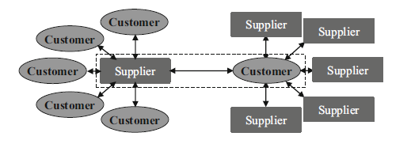
مشتری
مشتری
مشتری
مشتری
مشتری
مشتری
مشتری
تامین کننده
تامین کننده
تامین کننده
تامین کننده
تامین کننده
تامین کننده
شکل 1-1. رابطه تجاری دو طرفه به عنوان بخشی از رابطه تامین کننده/ خریدار.
بازاریابی در روابط تجاری مترادف است با مدیریت رابطه تجاری، روابط بازاریابی و مدیریت. بازاريابي یک چهارچوب رفتاری است که به وجود و اهمیت روابط مبادله‏ي پایدار بین تامین کننده و مشتری بستگی دارد و این توجهات رفتار بازخرید مشتری را تعیین می‏کند.
      - تغییر در زمینه تکنولوژی
پیشرفت‏های فنی در بازارهای B2B با تغییرات گسترده در فعالیت‏های فروش و توليد همراه است. در موقعیت سرمایه‏گذاری استراتژی خریداران قبل از پذیرفتن سیستم تکنولوژی پایه کاملا حق انتخاب دارند، ولي زمانیکه تصمیم به سرمایه‏گذاری می‏گیرند نسبت به تکنولوژی و یا تامین کننده احساس محدودیت می‏کنند. تصمیم درباره‏ی سرمایه‏گذاری‏های تکنولوژی که تصمیمات آینده را از پیش تعیین می‏کند، باعث می‏شود که مسولیت‏ها برای مشتری‏ها غیر قابل اجرا باشند. سفارش الکترونیکی و سیستم‏های فاکتور نویسی بخشی از سیستم شبكه‏سازي هستند. سیستم‏های پیچیده برای سازمان اداری، فناوری ارتباطات و کارخانه اتوماسیون به طور چشمگیری اهمیت پیدا کرده است.
معاملات بازار در زمینه تکنولوژی‏های جدید نباید به عنوان معاملات یک طرفه تفسیر شوند، بلکه بايستي به عنوان تصمیماتی برای تمامي شرکت‏های مختلط معاملات بازار در نظر گرفته شوند. زيرا در استراتژی‏های بازاریابی، تامین کنندگان با تطبیق دادن مشتری و ارتباط نزدیک ظاهری شرکت‏ها یک راه‏حل پایدار برای مشکلات مشتری پیدا می‏کنند كه باعث رشد مشتری و تامین کننده در راستای پیشرفت‏های تکنولوژی مي‎‏شود.
2-1-1-1 تغییر در عرصه بازاریابی
تغییر الگوهای رفتار استراتژی که در نتیجه نبرد در موقعیت‏‎های رقابتی توسعه پیدا می‏کنند، عامل دیگري است كه بر روي فرايند بازاريابي تاثير مي‏گذارد. این تاثیرات شامل مدیریت توسعه و ساختارهای سازمانی در یک شرکت (برای مثال: مدیریت ناقص، مهندسی دوباره فرایند تجاری و برون سپاری) و همچنین تمایل کلی به ادغام کردن شرکت‏هاست.
در دوران تمرکز روی توانایی های اصلی، به عبارت دیگر کاهش تولید عمودی، استراتژی همکاری صمیمانه بین تامین کنندگان و مشتریان، تمرکز تدارکی چشمگیری دارد که باعث کاهش تعداد تامین کنندگان به ازای هر مشتری مي‏شود. دلیل دیگر براي همکاری صمیمانه بین تامین کنندگان و مشتری‏ها، افزایش سفارشات برای تحقیق و توسعه است.
در گذشته مفاهیم بازاریابی تمایل به بکارگیری الگوهای تلاش برای به دست آوردن مشتری تا حد امکان با یک محدوده‏ي خاص محصولات و خدمات بود، ولي امروزه تمرکز روی تعداد کمی از مشتریان همراه با وسعت دادن و ژرف‏نمایی حل مشکلات آنهاست. تبعیت دقیق از تحلیل و ارزیابی مشتری جهت خشنود کردن مشتریان مهم و گروهی از مشتریان تا بیشترین حد امکان به کار می رود. نمودار 2-1 این رابطه را توضیح می دهد.
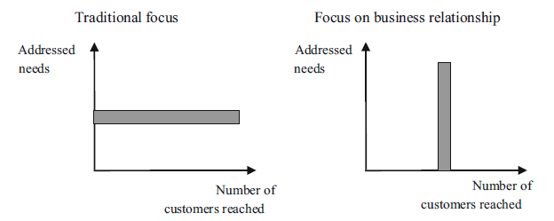
تمرکز سنتی
تمرکز بر روی رابطه تجاری
تعداد مشتریان
تعداد مشتریان
نیازهای نشانه دار
نیازهای نشانه دار
شکل 2-1. مدیریت رابطه تجاری- تمرکز تغییر بازار. منبع: بر اساس راجرز و پپرز (1994)
2-1-1 تعریف رابطه تجاری
رابطه تجاری نتیجه‏‏ي معاملات بازار بین تامین کننده و مشتری است. همان‏طور که در نمودار 3-1 نشان داده شده است، رابطه تجاري می‏تواند به عنوان زنجیره‏ي معاملات بازار که دارای ارتباط درونی است، تعریف شود (پلینک 1989).
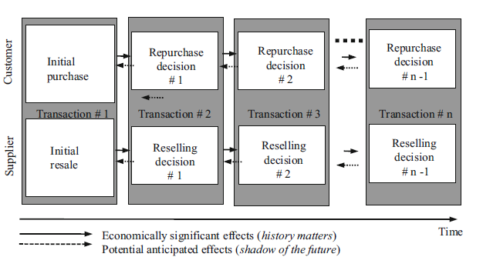
مشتری
تامین کننده
خرید اولیه
فروش مجدد اولیه
تصمیم به خرید مجدد
تصمیم به خرید مجدد
تصمیم به خرید مجدد
تصمیم به فروش مجدد
تصمیم به فروش مجدد
تصمیم به فروش مجدد
تاثیرقابل توجه اقتصادی (از لحاظ تاریخی)
تاثیر بالقوه پیش بینی (نفوذ آینده)
زمان
شکل 3- 1 . رابطه تجاری به عنوان مجموعه ای از معاملات.
بر خلاف مفهوم گفتاری، هر ملاقات بین تامین کننده و خریدار نمی‏تواند به عنوان یک رابطه تجاری در نظر گرفته شود. هر رابطه تجاری با اولین معامله (اولین خرید مشتری و اولین فروش تامین کننده) آغاز شده و بعد از مدتي به سمت تعداد خاصی بازخرید از سوی مشتری و فروش مجدد از سوی تامین کننده سوق پیدا می‏کند.
معاملات به دو نوع گسسته (ساده) و رابطه‏ای (پیچیده) تقسيم مي‏شوند. ویژگی‏های مربوط به اين معاملات در نمودار 4-1 نشان داده شده است. يك رابطه‏ي تجاری می‏تواند نسبتا ساده، پیچیده و بلند مدت، و یا ترکیبی از ساده و بیشتر پیچیده که کمابیش یکی در میان اتفاق می‏افتد، باشد.

معامله گسسته معامله رابطه ای
- بر اساس زمان مشخص - در زمان مربوطه
- کوتاه مدت - بلند مدت
- انتقال یک بار مالکیت - انتقال مالکیت تکراری
- دارای تماس اجتماعی - بدون تماس اجتماعی
- اشتراک گذاری اطلاعات موقتی - اشتراک گذاری اطلاعات به طور منظم و رسمی
- فرآیندهای حل تعارض غیر فعال - فرآیندهای حل تعارض فعال و تعاونی
نمودار 4-1. ویژگی های معاملات گسسته و رابطه ای. بر اساس نظر مک نیل (1980)، ورنر (1997)، زیمر (2000)
تعهدات بین تامین کنندگان و خریداران بر اساس هدف معامله ایجاد مي‏شوند؛ به عبارت دیگر یک مشتری نسبت به مزایای یک محصول متقاعد شده و تصمیم به خرید دوباره‏ي آن می‏گيرد. الگوهای رفتاری می‏توانند تحت مفاهیم وفاداری به علامت تجاری (تعهد یک طرفه به علامت تجاری محصول)، وفاداری به سیستم (وفاداری یک طرفه به سیستم معماری) و یا وفاداری به تکنولوژی (تعهد یک طرفه به تکنولوژی) وجود داشته باشند. جدول 1-1 نشانه‏هاي روابط تجاري را نشان مي‏دهد.
اگر شرکت خریدار یک طرفه گرا باشد، يعني در صورتي كه مشتری بتواند برنامه‏های خودش را صرف‏نظر از نگرش یا رفتار شرکت تنظیم کند، وفادار است. همچنین یک شرکت فروش می‏تواند وفادار باشد و زمانیکه امتیازاتش را برای مشتری متقاعد می‏کند دلایلی را برای ماندن در یک طرف تشخیص می‏دهد؛ بنابراین یک طرفه برای انتظارات با راه‏حل‏های خاص متعهد می‏شود. به چنین تعهداتی وفاداری مشکل گفته می‏شود. وقتی که تعهد دو جانبه باشد، ممکن است بر اساس رابطه تجاری دو طرفه باشد. وقتی تعهد مربوط به افراد شرکت تامین کننده و یا مشتری باشد به آن وفاداری شخصی يا رابطه دوستانه تجاری گفته مي‏شود.

منبع شرکت | منبع شخصی | منبع هدف | هدف نهایی
وفاداری فروشگاه  وفاداری تامین کننده | وفاداری شخصی | وفاداری مارک  وفاداری سیستم  وفاداری به تکنولوژی | تعهد یک جانبه از سوی خریدار
وفاداری مشتری | وفاداری شخصی | وفاداری مسئله | تعهد یک جانبه از سوی خریدار
رابطه تجاری در مفهوم درست | رابطه شخصی | رابطه تجاری دو جانبه | تعهد دو جانبه
جدول 1-1. نشانه های روابط تجاری
زمانیکه تعهد از طرف خریدار یک طرفه باشد، وفاداری تامین کننده و فروشگاه می‏تواند تظاهر باشد. وفاداری تامین کننده يعني مشتری ترجیح مي‏دهد همان تامین کننده را علی‏رغم مشکل و زیر سوال بودن محصول انتخاب کند و وفاداری مشتری يعني بر اساس برنامه‏ها و مستقل از نگرش و رفتار مشتری، تامین کننده مایل به برقراری رابطه تدارکاتی باشد. در مفهوم درست، تعهدات دو جانبه بر اساس شرکت شریک مربوطه روابط تجاری ناميده مي‏شود.
در جدول 2-1 طبقه‏بندی رابطه تجاری با مفهوم درست نشان داده شده است. دو طرف تمایل به برقراری ارتباط دارند که این امکان را از بین نمی‏برد که دلایل و شدت تعهدات ممکن است نامتقارن باشد و هدف مرجع تعهد شرکت است. رابطه تجاری با ارتباط درونی بین مذاکرات با توجه به دو بعد بررسی خواهد شد. موقعیت رابطه ای که قبل از تعهد به وجود می آید (پیش از موقعیت) و بعد از آن (پس از موقعیت)؛ و تفاوت قائل شدن که آیا رابطه تجاری از پیش تعیین شده یا بالفعل در نظر گرفته شده است.

نگرش های روابط تجاری در مفهوم درست | رابطه تجاری بالفعل | رابطه تجاری برنامه ریزی شده
موقعیت قبل از تعهد | نمونه A1 معامله مجزا | نمونه A2تصمیم استراتژیک
موقعیت بعد از تعهد | نمونه B1 تعهد پیش رونده | نمونه B2 تاثیر lock-in
جدول 2-1. نگرش های روابط تجاری.
با توجه به جدول 2-1 چهار حالت بالقوه وجود دارد كه در زير بررسي شده است.
1-2-1-1 نمونه A1
نمونه A1 و B1 رابطه تجاری بالفعل را توصیف می‏کنند. چنین رابطه‏ای بی‏برنامه و بدون توجه است و بیشتر جنبه‏هایش تعالیم رایج هستند. نمونه A1: یک مشتری می‏خواهد با تامین کننده قراردادی ببندد. تامین کننده هیچ تجربه‏ي قبلی از آن مشتری ندارد و نسبت به پیامدهای معاملات آینده توقعی ندارد. اولویت مشتری Z در نتیجه مقایسه ساده سود، دو تامین کننده‏ S و SC است. رقابت کننده SC سطح مقایسه را برای ارزیابی تامین کننده S نشان می‏دهد.
رابطه تجاری بالفعل (نمونه A1)
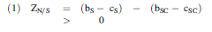
$Z_{\frac{N}{S}}$: اولویت مشتری N نسبت به تامین کننده S (سود مشتری)
$b_{sc}$ ، $b_{s}$: سود تعامل با S یا SC
$c_{St;}c_{Sct}$ : هزینه معامله باS یا SC
اگر Z مثبت باشد مشتری معامله را آغاز می‏کند. مشتری در انتخاب خود آزاد است و هیچ تعهدی نسبت به انتخاب همان تامین کننده یا یک تامین کننده دیگر ندارد. با این وجود با بررسی نمونه B1 انتخاب‏ها محدود می‏شوند.

2-2-1-1 نمونه B1
زمانيكه معامله بازاری وجود داشته باشد که سهوا در معامله بعدی ثبت نشود، تصمیم به بازخرید بالقوه دوم به تجربه مشتری و اولین خرید بستگی دارد. ساده‏ترین راه برای توضیح بازخرید این است که تجربه انتظارات را تایید کند. تامین کننده S در شرایط ثابت سود مشتری را بر اساس رفتار خودش تايید می‏کند، چرا که مشتری از خرید راضی است و نظرش راجع به تامین کننده تغییر نمی‏کند. زمانيکه انتخاب از بین دو تامین کننده‏ای که ظاهرا یکسان هستند صورت می‏گیرد، در آینده مشتری تامین کننده با احتمال خطر کمتر را ترجیح می‏دهد.
هزینه معامله مشتری به علت تجربیات کاهش پیدا می‏کند. عادی شدن فرآیندهای تصمیم‏گیری مي‏تواند قراردادهای نمونه و به طور یکسان روابط اجتماعی با تامین کننده را ثابت کند و تلاش براي تدارک معاملات جدید را کاهش دهد. اطمینان به عنوان یک عنصر نگرش به سوی تامین کننده تثبیت شده است و می‏تواند با نهایت اطمینان ادعا کند که هرچه معامله پیچیده‏تر باشد اثر تجربه که کاهش در هزینه‏های معامله است، آسانتر و جامع‏تر اتفاق می‏افتد.
اگر در رابطه تجاری بعد از چند معامله توقعات برآورده نشوند، نتیجه‏اش نارضایتی است. شرایطی كه باعث تغيير تامین کنندگان و یا تمایل به باز خرید مي‏شوند، عبارتند از: اگر تفاوت ایجاد شده بین انتظارات و تجربیات کمتر از ارزش موضوع پس‏انداز در هزینه‏های معامله باشد، مشتری دوباره خرید خواهد کرد. همچنين بی‏حوصلگی مشتری می‏تواند نقش به سزایی در نارضايتي ایفا کند. اگر نارضایتی رشد پیدا کند، وجود هزینه‏های متغیر برای توصیف رفتار بازخرید باید در نظر گرفته شود. مشتری احساس خواهد کرد که چیزی او را به تامین کننده S پیوند می‏دهد یا به عبارتی دیگر از او می‏خواهد که از S به SC تغییر پیدا کند. در حالت كلي هر چیزی كه برای مشتری طاقت فرسا، ناخوشایند، دارای خطر و وقت‏گیر باشد به عنوان هزینه تغییر در نظر گرفته می‏شود.
همان‏طور كه در شكل 5-1 مشاهده مي‏شود، زمانیکه مشتری تامین کنندگان را تغییر دهد منحنی یادگیری برای هزینه‏های معامله با یک منحنی یادگیری دیگر جایگزین می‏شود. قسمت هاشورزده ارزش هزینه‏های تغییر $c_{s/{sc}}$را نشان مي‏دهد. بنابراین با توجه به هزینه‏ها و منافع تامین کننده S، ارزش‏های متوقع، ارزش‏های برپايه‏ي تجربه و توسعه و ارزش‏هاي شامل هزینه‏های تغییر مستقیم $c_{s/{sc}}$در تعریف (1) باید تغییر کنند.

رابطه تجاری بالفعل (نمونه B1)
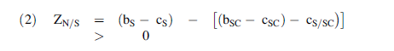
$Z_{\frac{N}{S}}$: اولویت مشتری N نسبت به تامین کننده S (سود مشتری)
$b_{sc}$ ، $b_{s}$: سود تعامل با S یا SC
$c_{St;}c_{Sct}$: هزینه معامله باS یا SC
$c_{S/{SC}}$: هزینه های مستقیم تغییر از تامین کننده S به تامین کننده SC
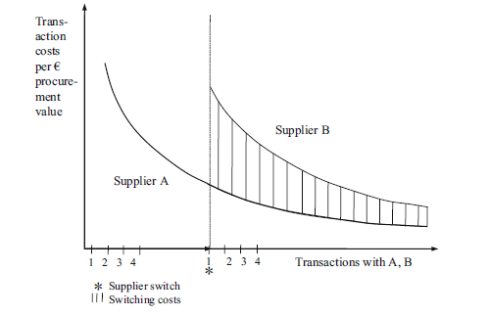شکل 5-1. هزینه های تغییر براساس تجربه.
تامین کننده
B
هزینه تغییر
تغییر تامین کننده
هزینه های معامله به یورو
ارزش تدارکات
تامین کننده
A
معامله با
A،B
3-2-1-1 نمونه A2
در رابطه تجاری برنامه‏ریزی شده، همکاری مشتری و تامین کننده از ابتدا طولاني مدت فرض می‏شود. در اين رابطه سرمایه‏گذاری‏های خاصي وجود دارد و تعهدات از آنجا سرچشمه می‏گیرند که یک نفر تنها با پذیرفتن هزینه‏های متعلق به آن رابطه می‏تواند آزاد باشد. اين موقعیت تصمیم‏گیری از نظر مشتری استراتژیک است. استراتژیک بودن تعهدات دور از دسترس زماني نتیجه می‏دهد که بتواند بر احتمال موفقیت، هزینه‏ها و انعطاف‏پذیری مشتری تاثیر بگذارد.
زمانيكه تحلیل قبل از تعهد نشان مي‏دهد رابطه با S مفیدتر بوده، مشتری با S قرارداد می‏بندد. زیرا قبل از زمان تصمیم‏گیری هیچ انتخابی وجود نداشته است. دو رابطه تجاری بالقوه با S و SC به عنوان ارزش خالص فعلی شرح داده شده‏اند. اولویت مشتری Z بين اين دو تفاوت بین ارزش‏هاي خالص فعلی است. از آنجایی که در موقعیت قبل از تعهد موانع خروجی پیش‏بینی شده ظاهر می‎‏شوند، اولویت تامین کننده S افزایش مي‏يابد، همان‏طور که هزینه‏های پیش‏بینی شده برای تغییر از S به SC کاهش مي‏يابد.
$Z_{N/S}$ ارزش فعلی رابطه با S منهای ارزش فعلی رابطه با SC است. اگر این ارزش از صفر بیشتر باشد مشتری S را انتخاب خواهد کرد. احتمال مولفه‏های S و SC یکسان در نظر گرفته شده‏اند.
رابطه تجاری برنامه ریزی شده (نمونه A2)
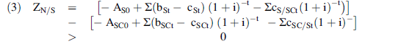$−A_{SO};−A_{SCO}$: سرمایه‏گذاری در رابطه تجاری با S یا SC در $t_{o}$
$b_{St};b_{Sct}$: سودهای رابطه تجاری با S یا SC در t
$c_{St;}c_{Sct}$: هزینه رابطه تجاری با S یا SC در t
$c_{S/{SCt};}c_{{SC}/{St}}$ : هزینه مستقیم تغییر از S به SC یا SC به S در t
i: میزان مورد نیاز بازگشت
t: دوره برنامه‏ریزی
4-2-1-1 نمونه B2
زمانيکه تصمیم براي انتخاب تامین کننده S گرفته می‏شود، نتیجه‏ي آن بر اساس ویلیام سن (1985) lock-in effect است و تا زمانیکه ارزش $Z_{N/S}$ بیشتر از صفر باشد مشتری به این رابطه وفادار خواهد بود.
رابطه تجاری برنامه ریزی شده (نمونه B2)
$−A_{SO};−A_{SCO}$: سرمایه‏گذاری در رابطه تجاری با S یا SC در $t_{o}$
$b_{St};b_{Sct}$: سودهای رابطه تجاری با S یا SC در t
$c_{St;}c_{Sct}$: هزینه رابطه تجاری با S یا SC در t
$c_{S/{SCt};}c_{{SC}/{St}}$ : هزینه مستقیم تغییر از S به SC یا SC به S در t
i: میزان مورد نیاز بازگشت
t: دوره برنامه ریزی
عوامل خارجی در رابطه‏ي دو طرفه خریدار-تامین کنند، انتظارات مربوط به سودها و هزینه‏ها را تغییر مي‏دهد. عملکرد رقبا بیشتر سطح مقایسه را برای تامین کنند‏ه‏ي فعلی تغییر می‏دهد. پیشرفت‏های تکنولوژیکی و ساختاری نیز نگرش مشتری را تغيير مي‏دهند.
رابطه تجاری نتیجه قراردادهای بازاری بین تامین کننده و خریدار است و به طور اتفاقی انجام نمی‏شود. اتفاقی نبودن به دو معنا است: دلایلی از سوی تامین کننده یا مشتری وجود دارد که باعث ايجاد یک رابطه‏ي برنامه‏ریزی بر اساس جنبه‏های سود یا وابستگی می‏شود و يا اينكه دلایلی وجود دارد که رابطه‏ي بالفعل را بالقوه مي‏كند. در هر دو مورد رابطه تجاري اعتبار مثبتی برای هر دو طرف دارد.
2-1 بین المللی کردن روابط تجاری
چالش اولیه مدیریت روابط تجاری افزایش بین‏المللی شدن روابط است. طبق نظر پل کراگ من (1999) ماهیت جهانی شدن افزایش تعداد شرکت کنندگاني که باید سهم اقتصادی را تقسیم کنند، نیست و در عوض جهانی شدن باعث رفاه بیشتر، کاهش هزینه‏های ارتباطات و حمل و نقل، رفع موانع تجاری، فراهم كردن راه‏هاي زياد براي ايجاد ارزش و توسعه‏ و رونق بازارهاي بالقوه مي‏شود. همچنين فرآیند جهانی شدن باعث افزایش تعداد تامین کنندگان و خریداران شده و رقابت سخت و فشرده‏ای بین تامین ایجاد می‏شود و مشتریان از طیف گسترده‏اي از محصولات سود می‏برند.
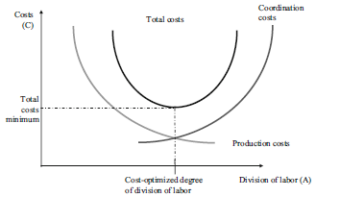
هزینه های کلی
تقسیم کار جهانی (A)
هزینه های متناسب
هزینه های تولید
سطح هزینه بهینه سازی تقسیم کار
هزینه های (C)
حداقل هزینه های کلی
شکل 6-1. هزینه های تولید و معامله به عنوان عملکرد سطح تقسیم کار.
فرآیند جهانی شدن با کاهش تناسب هزینه‏های تقسیم کار بین‏المللی تسهیل شده است. شکل 6-1 نشان مي‏دهد كه از دیدگاه اقتصادی درجه تقسیم کار بین‏المللی با هزینه‏های معامله تعیین می‏شود، یعنی با افزايش تقسیم کار هزینه‏های معامله در جهت مخالف هزینه‏های تولید پیشرفت می‏کنند. افزایش هزینه‏های معامله می‏تواند به افزایش پیچیدگی معاملات بین‏المللی نسبت داده شود. در هنگام بررسی هزینه های معامله و تولید به عنوان عاملی برای درجه تقسیم کار، نکته‏اي كه وجود دارد اين است كه منحنی حداقل هزینه‏های کل در نمودار با افزایش بیشتر در تقسیم کار بین‏المللی، منجر به کسب رفاه نمی‏شود.
کاهش هزینه های معامله نتیجه رشد سریع فناوری ارتباطات و اطلاعات است و عامل فناوری با دیگر تحولات در سطوح مختلف محیط شرکت، روابط بازاری شرکت و سازمان و اعضایش تقویت شده است. مسئله مکان در سطح محیط شرکت نه تنها توسط پیشرفت‏های فناوری بلکه به خاطر دیگر تغییرات پیشرفت موثر حل خواهد شد. در سطح روابط بازاری یک شرکت، گرایش‏ها به سمت جهانی شدن موقعیت‏هایی را به شرکت‏ها و شرکت کنندگان در شبکه پیشنهاد می‏کند و آنها را وادار به شبکه‏سازی می‏کند. موقعیت‏های بازاری جدیدی که شرکت‏ها در بازارهای بین‏المللی دارند با فشار رقابتی جدید مقابله می‏شود. شرکت می‏تواند با افزایش نیروی خلاقانه و بهبود بهره‏وری هزینه‏اش از عهده این فشار بربیاید. در سطح سازمان واضح است كه اعضای سازمان تقاضا و انتظارات بیشتری از کارفرمایان خود دارند.
3-1 احساس مسئولیت در روابط تجاری
جهانی شدن موقعیت‏های جدیدی را برای شركت‏ها و مصرف کنندگان ایجاد کرده است. همزمان بحث رفتار اخلاقی شرکتی مناسب دوباره آغاز شده است. به عنوان نمونه‏اي از شرايط كاري در روابط تجاري با شركاي خارجي مي‏توان شرایط تامین کنندگان آسیایی برای شرکت‏های موتورولا و نوکیا نام برد. طبق تحقیقي انجام شده توسط سازمان "شرکت‏های چند ملیتی بنیاد آندرزوگ"، شرایط کاری بعضی از تامین کنندگان برای بزرگ‏ترین تولیدکنندگان موبایل فاجعه‏بار است: دستمزد کم، مسمومیت، 13 ساعت شیفت و 7 روز هفته. نمونه‏هاي ديگري از شرايط كاري تامين كنندگان موبايل در جدول 3-1 ذكر شده است.
جدول 3-1. شرایط کاری تامین کنندگان موبايل.
شرکت تامین کننده | مشتریان | تعداد ساعات کاری در روز | دستمزد هفتگی به دلار آمربکا | روزهای کاری در هفته
Hivac Startech (چین) | موتورولا | 12-10 | 0.24 | 7
Giant Wireless  (چین) | موتورولا | 13-10 | 0.12 (2003)  0.44 (2006) | 7-6
Kangyon Electronics  (چین) |  | 13-10 | 0.33-0.37 | 7
LTEC (تایلند) | نوکیا | 12 | 0.32 | 7
منبع: وندل (2006)
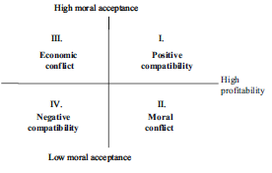
پذیرش اخلاقی زیاد
سود آوری زیاد
تضاد اقتصادی
سود آوری کم
سازگاری مثبت
سازگاری منفی
پذیرش اخلاقی کم
تضاد اخلاقی
شکل 7-1. نمودار چهار ربعی هومن. منبع: براساس هومن (1994، صفحه 116)
يافته‏هاي کارل هومن می‏تواند به جهت‏گیری در مدیریت روابط تجاری کمک قابل توجهی کند. او تضاد طولانی مدت بین منطق اقتصادی و رفتار اخلاقی را تشخیص داد و در نمودار چهار ربعی‏اش اين مسئله نشان داده شده است (شکل 7-1). دو محور، تاثیر اقدام برخی از شرکت‏ها، برای مثال انتخاب شریک خاص برای رابطه‏ي تجاری، در رابطه با پذیرش اخلاقی آن اقدام و همچنین سودآوری شرکت اقدام کننده را نشان می‏دهد. ربع یک نمونه رابطه‏ي مکمل بین رفتار اخلاقی و موفقیت اقتصادی را توصیف می‏کند. این می‏تواند نتیجه‏ي تقاضای چهارچوب قانونی اقتصادی و اجرای رفتار صحیح اخلاقی از سوی تمام رقبا باشد؛ يعني زمانيکه قوانین اجرا شوند هیچ‏گونه تحریمی اعمال نخواهد شد که بتواند اثر اقتصادی زیان‏آوری داشته باشد. ربع دو موردی را شرح می‏دهد که در آن رفتار شرکت با انتظارات اخلاقی جامعه سازگار نیست و شرکت در مورد تضاد سودرسانی و خلاف اخلاقیات بودن تصميم مي‏گيرد. ربع سه تضاد بین سودآوری و پذیرش اخلاقی را نشان می‏دهد و در این مورد شرکت اخلاقیات را انتخاب و سودآوری را رد می‏کند. ربع چهار نشان مي‏دهد كه اقدام در آن نه پذیرفته است و نه سودآور. در این نمونه خروج از بازار یک استراتژی محتمل است.
نمودار هومن نشان می‏دهد که رفتار اخلاقی تحت شرایط فشار رقابتی شدید می‏تواند مشکل ايجاد كند. چهارچوب قانونی تضاد بین رفتار صحیح اخلاقی و منطق اقتصادی در فضای رقابتی را حل خواهد کرد و انتظارت اخلاقی را برای تمام اعضای بازار مشخص می‏کند. هومن دو نوع استراتژی امکان‏پذیر و عملی را به عنوان واکنش شرکت‏ها در نظر می‏گیرد: رقابتی و سیاست‏های نظارتی. هدف استراتژی رقابتی نشان دادن رفتار اخلاقی است، زیرا اعضا در معامله شرکای تجاری با تمامیت اخلاقی را ترجیح می‏دهند. این اولویت می‏تواند به هدف‏های نهایی متفاوتي مانند محصولات، روش‏های تولید، تاکید روی کارکنان یا محیط بستگی داشته باشد.
سه حسابرسی متفاوت در مورد امکانات تامین کنندگان صورت می‏گیرد: حسابرسی اساسی SHAPE، حسابرسی گسترده‏تر مدیریت و شرایط کاری (حسابرسی M)، و نظارت منظم اتحادیه‏ي کار عادلانه (FLA).
تمرین‏ها
- بازاریابی در روابط تجاری را تعریف کنید. بازاریابی در روابط تجاری تا چه حد از حضور یک شرکت در بازار حمایت می‏کند؟
- کاتالیزرهای موردنیاز برای تغییر در فرآیند بازاریابی را شرح دهید.
- تفاوت بین معاملات رابطه‏ای و گسسته را توضیح دهید.
- اهداف نهایی وفاداری یا تعهد در رابطه تجاری را توضیح دهید.
- انواع مختلف و ویژگی‏های روابط تجاری را شرح دهید.
- چگونه عدم وجود چهارچوب اقتصادی بر روی رفتار شرکت در بازار تاثیر می‏گذارد؟

- دیدگاه‏های نظری در روابط تجاری: شرح و موقعیت

1-2 دیدگاه‏های نظری در توصیف روابط تجاری: طبقه‏بندی
دیدگاه‏های آغازین در مدیریت رابطه تجاری ابتدا در دهه‏ي1950 در نشریات مطرح شد ولي تحقیقات واقعی در زمینه‏ی روابط تجاری در اواخر دهه‏ی 1970 و 1980 شروع شد. مطالعات ابتدایی این پدیده را در هر دو زمینه‏ی بازاریابی صنعتی و بازاریابی خدمات مورد بررسی قرار می‏دهد. این مطالعات جنبه‏هايي را مورد توجه قرار می‏داد که به مفهوم روابط تجاری و تعریف آنها (لویت 1985؛ دیلد وکاستر) و ویژگی‏های خاص یک رابطه‏ی تجاری مانند دوره‏ی تغییر و تحول آن می‏پردازد (جکسون 1985؛ دوید ودیگران1987). در عملکرد گروه IMP (بازاریابی و خرید صنعتی) تنها روابط دو سویه بین مشتری و تامین کننده مورد بررسی قرار نگرفت، بلكه آنها تلاش می‏کنند در بررسی و تحلیل‏هایشان همه‏ی روابط مستقیم و غیرمستقیم در تهیه و تحویل را که تامین کننده در آن دخیل است در نظر بگیرند.
2-2 رویکردهای رفتاری
مقالات مربوط به علوم رفتاری در تحقیقات روابط تجاری بر تاثیرات ایجاد شده در سطح انفرادی و تک تک افراد متمرکز است. آنها به ایجاد تعهدات و تاثیرات حاصل از آن بر رفتار خرید مجدد و تمایلات ویژه رفتاری افراد می‏پردازند. روشهای توضیحی رفتاری ( شکل 2-1) نشان مي‏دهد که اقدامات فردی برای بالا بردن ثبات و وفاداری مشتری نسبت به یک تامین کننده احساسات، انگیزه و نگرش فردی را تحریک کرده و فرآیندهای روانی درونی فرد را تحت تاثیر قرار می‏دهد. با توجه به مثبت یا منفی بودن تاثیرات برانگیخته شده، تعهد حاصل قوی‏تر یا ضعیف‏تر شده كه در نتيجه بر رفتار واقعی شخص در خصوص خرید مجدد، خرید متقابل، معرفی و توصیه تاثیر می‏گذارد.
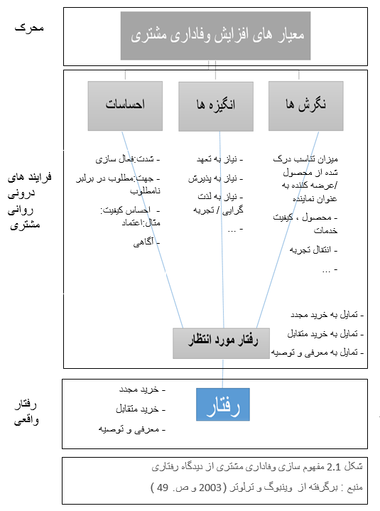
مفاهیمی که جنبه‏های فردی ایجاد تعهدات و وفاداری را توضیح می‏دهند نظریه‏ یادگیری، نظریه خطر ادراک شده یا نظریه ناسازگاری هستند. اگر تئوری یادگیری از طریق تقویت به کار رود رفتارهای مفید حفظ شده و رفتارهای غيرسودمند اصلاح می‏شوند. وقتی مشتری از رابطه تجاری رضایت داشته باشد، وفاداری‏اش به تامین کننده افزایش می‏یابد. تئوری خطر ادراک شده يعني اگر مشتری به تصمیم‏گیری‏های خرید آشنا و مورد اطمینان پایبند باشد وفاداری مشتری قابل دستیابی است.
3-2 طرح توضیح روانشناسی اجتماعی: شیوه تیبات و کلی
نظریه‏ی روانشناسی اجتماعی تیبات و کلی در ابتدا برای توضیح رفتارهای فردی رواج پیدا کرد اما سپس در روابط تجاری سازمانی بکار گرفته شد. این دیدگاه بدان معني است كه روابط انسانی با مقایسه‏ی سود و زیان یک رابطه با روابط دیگر شکل می‏گیرد. یک شریک نتایج رابطه تجاری RV را بر اساس دو معیار ارزیابی می‏کند. اولین معیار سطح مقایسه CL و سنجش تجارب پیشین است. تجارت مثبت سطح مقایسه را افزایش داده و تجارب منفی آن را کاهش می‏دهد. تجارب جدیدتر در مقایسه با تجارب قدیمی‏تر تاثیر بیشتری بر سطح مقایسه دارد. یک رابطه‏ی تجاری زمانی مطلوب است که تفاوت سود و زیان این رابطه بیشتر از CL باشد. اگر جذابیت یک رابطه به این شکل تعیین شود توانایی ارزیابی ادامه‏ي رابطه تجاری امكان‏پذير نيست. این امر با بکارگیری سطح مقایسه برای جایگزین‏ها CLALT قابل انجام است. این مقیاس میزان سود و زیان در بهترین رابطه‏ی تجاری جایگزین را می‏تواند شرح دهد.
با بکارگیری هر دو سطح می‏توان در مورد میزان مطلوب بودن و وابستگی در یک رابطه تجاری به نتیجه رسید. بر اساس شكل 2-2 سه حالت متفاوت وجود دارد:
1. رابطه کنونی نسبت به CL مطلوب‏تر بوده و بدين معناست که ارزش و میزان RV از رابطه جایگزین فراتر می‏رود. به دلیل وجود جایگزین شریک در این رابطه‏ی تجاری وابسته نیست.
2. ارزش سود رابطه‏ی تجاری RV بیش از CL بوده و رابطه را مطلوب می‏کند. اگرچه سطح مقایسه جایگزین CLALT پایین‏تر از سطح مقایسه CL است، ولي شریک رابطه‏ی تجاری جایگزین مطلوبی در این موقعیت ندارد.
3. میزان RVسود رابطه تجاری کمتر از CLبوده و رابطه را نامطلوب می‏کند. چون سطح مقایسه‏ای جایگزین پایین‏تر از میزان ارزش فعلی است و تغییر جهت به ضرر شریک رابطه تجاری است.

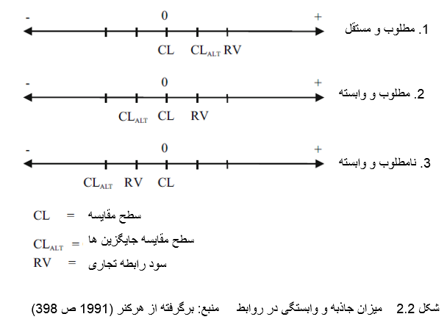
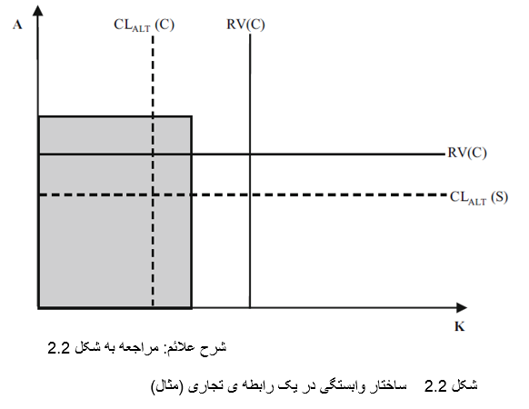
4-2 شاخص‏های اقتصادی: هزینه‏های تغییر جهت و ارزش رابطه
1-4-2 تاثیرات اتصال هزینه تغییر جهت
1-1-4-2 سرمایه گذاری‏های مرتبط با روابط تجاری
ارتباط داخلی بین معاملات و سرمایه گذاری‏های مشتری‏ها برای ایجاد و حفظ یک رابطه تجاری نقش تعیین کننده‏ای دارد. سرمایه گذاری پذیرش ضرر و زیان حتمی در زمان حال حاضر در پیش‏بینی سود نامشخص در آینده است. تمام هزینه‏ها و خسارات وارده بر تامین کننده که با کسب سفارش یک معامله خاص در بازار مطابق نبوده و جهت تامین امنیت معاملات بعدی و پوشش هزینه‏ها بوده باید به عنوان سرمایه گذاری تلقی شود.
یکی از جنبه‏های مهم سرمایه گذاری صرف‏نظر کردن از آزادی عمل در سیاست‏های قیمت‏گذاری در معامله است. بازاریابی در روابط تجاری دورنمای طولانی مدت دارد که در آن هر معامله‏ای به عنوان ابزاری برای ایجاد معاملات جدید با همان مشتری است. اينكه مشتری و خریدار می‏توانند از سرمایه گذاری‏های قابل توجه در یک رابطه‏ی تجاری منتفع شوند مسئله‏ی تقارن و توازن دوسویه تعهدات بین مشتری و خریدار را مطرح می‏کند.
ویلیام سن برجسته‏ترین طرفدار نظریه‏ي هزینه‏های معامله است. تحقیقات او بيان مي‏كند كه نمی‏توان مشکل اصلی اقتصاد و سازماندهی فعالیت نهادهای اقتصادی را بدون بررسی هزینه‏های سازمانی و معاملات مورد بررسي قرار داد. معاملات می‏توانند به واسطه‏ي نیاز یا عدم نیاز به تعهد ویژه و بلند مدت منابع متمایز شوند. طبق نظر او سرمایه گذاری‏هایی خاص هستند که بتوانند منجر به ایجاد وابستگی در یک نهاد اقتصادی شوند.
اگر ارزش یک منبع در ظرفیت اصلی آن بالاتر از ارزشش در بهترین کاربرد جایگزین باشد این تفاوت ارزش شبه اجاره نام دارد كه منجر به برگشتی می‏شود که در آن منبع ویژه تنها توانایی عرضه در ظرفیت مورد انتظار اولیه را دارد که دراین مورد رابطه تجاری با شریک مربوطه است (شکل4-2). این درمورد هر دو طرف خریداران و تامین کنندگان صدق می کند. اگر تفاوت (شبه اجاره) قابل توجه باشد در صورت عوض نکردن تامین کننده، او متحمل زیان اقتصادی بزرگی خواهد شد که در این صورت منجر به باقی ماندن با تامین کننده سابق است (سمت چپ شکل4-2).
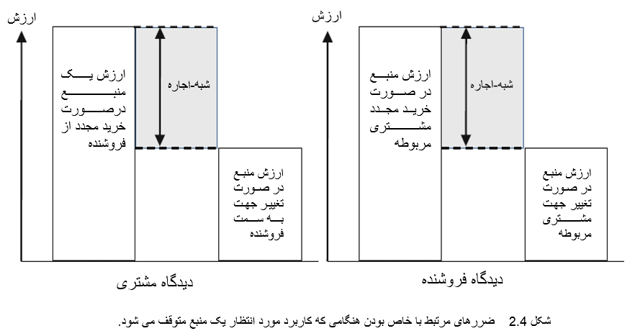
تحلیل متمایزکننده سرمایه گذاری‏های خاص با ایجاد تمایز بین چهار نوع خاص بودن توسط ویلیام سن آسان تر می‏شود (ویلیام سن 1985).
- خاص بودن مکان يعني مشتری و خریدار توافق‏هايي کرده‏اند که مخصوص مکان‏های ویژه‏ای است و جابجایی پرهزینه یا غیرممکن است و به دلیل اینکه مشتری شرکای معامله دیگری در این منظقه ندارد وابستگی ایجاد می شود.
- دارایی فیزیکی يعني مشتری وجوه مشترک را با خریدار وفق می‏دهد.
- دارایی‏های اختصاصی حاصل ساختاربندی انحصاری ظرفیت یک شریک برای همکاری با یک شریک بازار خاص هستند.
- دارایی بشری يعني دانش مربوط به روابط تجاری یا وجود دارد یا فراگرفته می‏شود.
اقتصاددانان متنوع‏ترین مکاتب فکری، همگی بر اهمیت شرایط مذاکره‏اي که در آن معاملات میانجی‏گری و کارگزاری می‏شوند اذعان دارند. در این بعد تعداد تامین کننده‏ها و خریداران بالقوه نقش تعیین کننده‏ای دارند. اگر یک مشتری چندین تامین کننده برای انتخاب از بین آنها داشته باشد این حالت را موقعیت رقابت تامین کننده می‏نامیم.
وقتی یک مشتری در یک رابطه‏ی تجاری سرمایه گذاری می‏‏کند، سرمایه گذاری‏‎ها برگشت‏ناپذیر می‏شوند. آنها هزینه‏های متغیر را تثبیت کرده و مشتری را به یک تامین کننده موفق مرتبط و متصل می‏کنند. درحالیکه مشتری به هدف اصلی بازاریابی وفاداری مشتری دست پیدا می‏کند، مشتری ممکن است ثبات و امنیت و درنتیجه کفایت هزینه معامله را که برای اجرای معاملات خاص مورد نیاز است تجربه کند. با از دست دادن منابع در صورت خاتمه یک رابطه تجاری، مشتری به سمت تامین کننده‏های بالقوه تغییر جهت داده و موقعیت معاملات و مذاکرات دوجانبه را به سمت شریک تجاری فعلی تغییر می‏دهد. این نتیجه عدم قابلیت جایگزینی تامین کننده‏های موفق است.
2-1-4-2 هزینه‏های مستقیم تغییر جهت
طبق نظر ادلر هزینه‏های مستقیم تغییر جهت تمام هزینه‏های پیش بینی شده و مستقیما قابل استناد مربوط به خاتمه یک رابطه تجاری قدیمی و شروع یک رابطه جدید را در برمی‏گیرد. این مسئله شامل ارزش پولی، همه مخارج و هزینه‏های دیگری مانند زمان و تلاش است که بر اثر تغییرجهت (بالقوه) وارد آمده است. مولفه‏های هزینه شامل مخارجی برای موارد زیر می باشد:
- خاتمه رابطه موجود، غرامت قرارداد یا زمان لازم برای فسخ آن
- جستجوی رابطه جایگزین و هزینه‏های جستجو
- قرارداد مناسب و ایجاد یک رابطه‏ی جدید
اعتماد به شریک تجاری موجود و همچنین رضایت در مورد شریک عوامل مهمی هستند. برای بررسی اعتبار و قابلیت اطمینان شرکای بالقوه لازم است که اطلاعاتی درباره‏ی کیفیت محصولات و خدمات شرکت گردآوری شود و شخص ناچار است تلاش قابل توجهی برای طراحی قراردادهایی صرف کند که در برابر هرگونه رفتار انحصارطلبانه از سوی شریک جدید حفاظت می‏کند.
2-4-2 آثار وفاداری ارزش رابطه تجاری
اهمیت ارزش رابطه تجاری در مطالعات بسياري آشکار بوده و این مطلب را تایید می‏کنند که ارزشی که شرکای رابطه تجاری بر این رابطه قائل شده‏اند، اگر عامل تعیین کننده نبوده عاملی ضروری برای شروع موقعیت و روابط تجاری و رفتار شرکا در روابط تجاری می‏باشد.
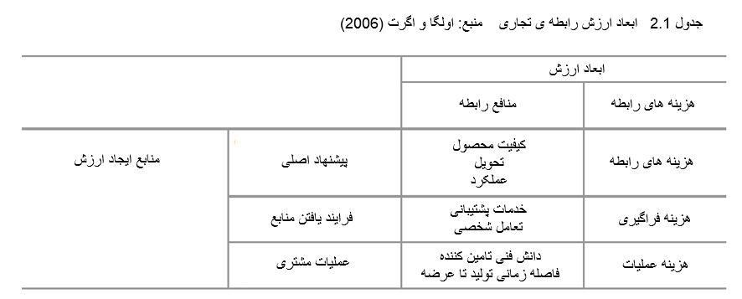
ویلسون بیان می‏کند كه "ارزش کالا برای برنده شدن در بازار بسیار مهم است." دراین حوزه مدل ارزش رابطه‏ي ایجاد شده توسط اولگا و اگرت توجه زیادی را به خود جلب کرده است. شش ارزش را که مشتری‏ها در روابط تجاری دریافت می‏کنند، شناسایی کردند سه تا از این ارزش‏ها شامل جنبه‏های هزینه و بقیه شامل جنبه‏های سود می‏شوند.
    - تعهد در روابط تجاری: تعامل ارزش رابطه تجاری و هزینه‏های تغییر جهت
مردم فقط به دو دلیل رابطه تجاری را حفظ می‏کنند: به این دلیل که خودشان می‏خواهند یا اينکه مجبور هستند. جنبه مجبور بودن به حفظ رابطه تجاری طرفدار تغییر جهت دادن هزینه‏هاست، درحالیکه جنبه خواستن منافع بدست آمده از رابطه را ارائه می‏کند.
مدل تعهد سولنر تعهد را به عنوان وفاداری ادراک شده نسبت به یک نهاد اقتصادی در برابر دیگری می‏بیند. یک بخش الحاقی به این رویه استدلال در تئوری هزینه‏های معامله این است که تعهد دیگر فقط به حوزه سرمایه گذاری خاص نسبت داده نمی‏شود بخش الحاقی شامل اضافه کردن سهم ویژه به رابطه به عنوان دسته داده و موقعیت رابطه و تساوی حقوق رابطه به عنوان دو بعد داده‎‏ها می‏شود که بر وفاداری ادراک شده مشتری هم تاثیر می گذارد. از طرف دیگر هزینه‏های مستقیم تغییر جهت در نظر گرفته نمی‏شود.
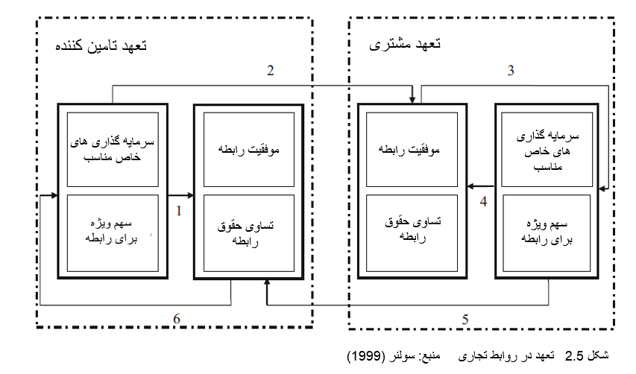
مورگان و هانت رفتارهای مورد انتظار خاصی را بررسی می‏کنند که ناشی از درجات متفاوت تعهد در مدل تعهد اطمینان آنها باشد (شکل 6-2). این عوامل شامل تمایل شریک تجاری به برآورده شدن خواسته‏ها وتمایلات طرف دیگر، خاتمه رابطه تجاری یا نشان دادن تمایل به همکاری. هنگام تعیین میزان تعهد نه تنها منافع یک رابطه تجاری مورد بررسی قرا می‏گیرد بلکه هزینه پیش‏بینی شده خاتمه رابطه بررسی می‏شوند.
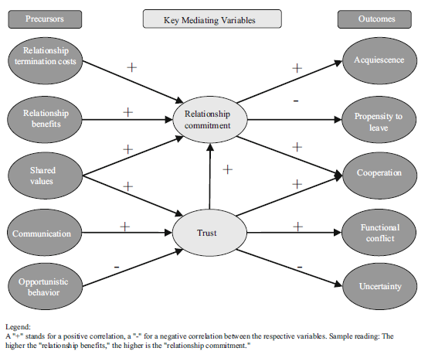
متغیرهای واسطه کلیدی
تعهد رابطه
اعتماد
مزایای رابطه
ارزش های مشترک
ارتباطات
رفتار فرصت طلبانه
ناپایداری
درگیری کاربردی
همکاری
تمایل به ترک رابطه
رضایت
هزینه فسخ رابطه
پیش درآمدها
نتایج
راهنما:
علامت + نشانه رابطه مثبت و – نشانه رابطه منفی بین متغیرهای مربوطه است. هرچه مزایای رابطه بیشتر باشد، تعهد رابطه بیشتر است.
شکل 6-2. مدل اعتماد-تعهد. منبع: طبق نظر مورگان و هانت (1994، صفحه 22)
ارزش‏هایی که هردو طرف رابطه تجاری از آنها سود می‏برند عواملی هستند که بر تعهد تاثیر می‏گذارند. در این مدل تعهد به عنوان یک ارزش دیده می‏شود، یک تاثیر واسطه بین عوامل اولیه و تاثیرگذار و نتایج رابطه تجاری ایجاد می‏کند. خود تعهد دراین مورد با عوامل تاثیرگذار بیان شده یک متغیر وابسته است که در تاثیر متغیر وابسته نهایی دراین مورد رفتار مورد انتظار تداخل پیدا می‏کند. اطمینان هم تاثیر واسطه دیگری دراین مدل است آن هم تحت تاثیر ارزش‏های مشترک. میزان اطمینان برای گرایش به همکاری و همینطور بر کشمکش‏ها و ناسازگاری‏هایی که برای ادامه موفقیت‏آمیز رابطه تجاری سودمند است اثر می‏گذارد.
هزینه‏های متحمل تحت عنوان هزینه‏های مستقیم برای جستجو یک رابطه جایگزین و ایجاد یک رابطه و هزینه‏های اضافی مربوط به سرمایه گذاری‏های خاص هیچکدام به طورمشخص درنظر گرفته نشده‏اند. آنها غیرمستقیم و به شیوه‏های متفاوت تحت عنوان ارزشهای واسطه و از طریق اطمینان در این دیدگاه جریان پیدا می‏کنند:
- اطمینان عمیق به شریک رابطه تجاری موجود "هزینه‏های جستجو" و "هزینه‏های برپایی" مربوط به یک رابطه تجاری را افزایش می‏دهد. این نشان می‏دهد که اطمینان عاملی است که بر میزان هزینه‏های مستقیم تغییر جهت تاثیر می‏گذارد.
- رفتار فرصت طلبی، سرمایه گذاری‏های خاص بزرگ را در معرض خطر قرار می‏دهد. در این مورد رفتار غیر فرصت‏طلبانه که شبه اجاره را تهدید نمی‏کند منجر به هزینه‏های اضافی پایین‏تري شده و اطمینان به شریک رابطه تجاری را افزایش می دهد.
مدل ساب (2007) روشی است که از مشکل ذکر شده در بالا اجتناب کرده و عوامل تاثیرگذار تعهد فقط به ملاحظات اقتصادی نسبت داده می‏شود و همچنین تمایلات رفتاری اساسی را در نظر می‏گیرد. بر اساس عقاید و افکار نظریه هزینه معامله و سود معامله و مطابق با مفاهیم توضیح داده شده تعهد را نتیجه ترکیب ارزش رابطه و هزینه‏های تغییر جهت می‏داند که به موجب آن دومی به نوبه خود متشکل از هزینه‏های مستقیم تغییرجهت و هزینه‏های اضافی می باشد (شکل7-2).
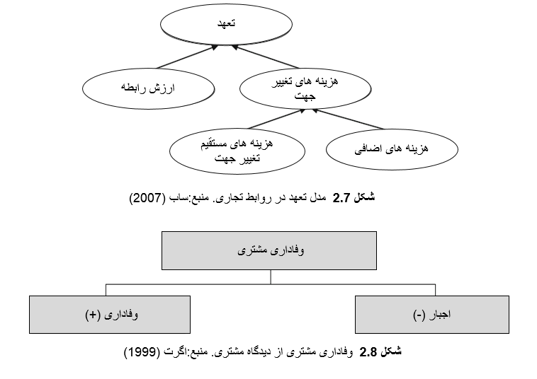
برای تعیین ارتباط مدل که قبلا با موفقیت در مدلB2B آزمایش شد، با مدیریت رابطه تجاری، مولف در مطالعات خود رفتار مورد انتظار سه محرک تعهد را ارزش رابطه تجاری، هزینه‏های مستقیم تغییرجهت و هزینه‏های اضافی که از تامین کننده و خریدار ناشی می‏شود را مورد بررسی قرار داد. این تحقیق ابتدا آشکار کرد که وفاداری مشتری با عوامل "خواستن" و "مجبور بودن" تعیین می‏شوند. اگرت حالتی را که در آن برای مشتری "خواستن" غالب است "وفاداری" را درک مثبت می‏نامد، در حالیکه غالب بودن حالت "مجبور بودن" را "گرفتاری" ادراک منفی یا اجبار می‏نامد (شکل8-2). جالب توجه آن است که احساس وفاداری مشتری‏ها نسبت به تامین کننده در مقایسه با احساس اجبار، رفتار مورد انتظار مثبت‏تری را نشان می‏دهد. تحقیقات ساب به نتایج بسیار مشابهی رسیده است (شکل 9-2): هرچه ارزش رابطه، هزینه‏های مستقیم تغییر جهت و هزینه‏های اضافی بالاتر باشد احتمال تغییر جهت کمتر و تمایل به تحکیم رابطه و تحمل رابطه بیشتر می‏شود، بدين معنا که شریک حاضر به پذیرش اشتباه طرف مقابل است. هرچه ارزش رابطه بیشتر باشد، شریک کمتر به دنبال جایگزین یا شرکای دیگر است.
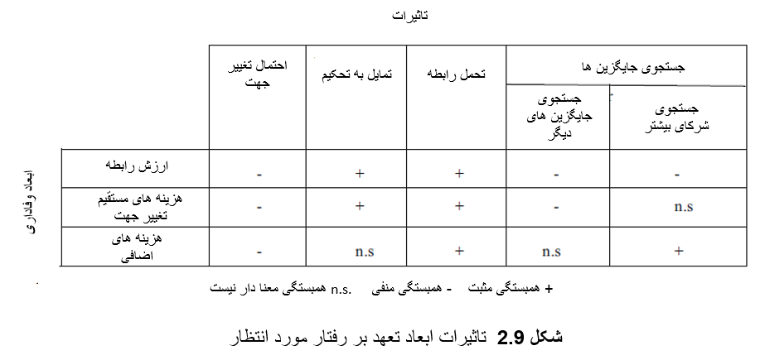
احساس تعهد یا وفاداری یک شریک رابطه تجاری نسبت به شریک دیگر تحت تاثیر دو عامل است: ارزش رابطه تجاری (عامل مثبت) و هزینه‏های تغییرجهت (عامل منفی). دومی به دو دسته تقسیم می‏شود. هزینه‏های مستقیم تغییرجهت که مستقیما به یک تغییر جهت (احتمالی) نسبت داده می‏شود و هزینه‏هایی که درنتیجه از دست رفتن ارزش منابع و در صورت به وقوع پیوستن یک تغییر جهت ایجاد می‏شود. محرک‏های وفاداری، بسته به جلوه و ظهورشان، می‏توانند تاثیر قابل توجهی بر رفتار مورد انتظار طرفین رابطه داشته باشند.
5-2 دیگر ویژگی‎‏های اقتصادی روابط تجاری
1-5-2 ویژگی‏های ساختاری روابط تجاری
هرگاه تعهدات باعث ایجاد احساس وابستگی تامین کننده یا خریدار به شرکای تجاری شان شود، تمایل آنها برای جست و جو یا رجوع به جایگزینها بیشتر می‏شود. اما اینکه شریک وابستگی ناشی از رابطه تجاری را مختل کننده تلقی کند یا نه، نه تنها به ارزش رابطه تجاری و هزینه‏های تغییر جهت بلکه به ساختار تعهد نیز بستگی دارد.
تعهد سازه تعداد زیادی از ساختارها را تسهیل می‏کند، حتی زمانيکه فقط سرمایه گذاری‏های خاص متناسب و ویژگیهای توصیفی آنها تحت عنوانهای کلی "بالا" و " پایین" مورد بررسی قرار می‏گیرند، چهار مورد به راحتی قابل تمایز است (جدول 2-2). مورد 1 و 4 ساختارهای درون‏داد متقارن را نشان می‏دهند. در مورد 1 هر دو طرف سرمایه گذاری‏های خاص و کلان کرده‏اند. برعکس در مورد 4 هر دو طرف فقط سرمایه گذاری‏های خاص خرد کرده‏اند. موارد 2 و 3 ساختارهای درون‏داد نامتقارنی را نشان می‏دهد که در آن فقط مشتری یا تامین کننده سرمایه گذاری‏های خاص کلان کرده‏اند.
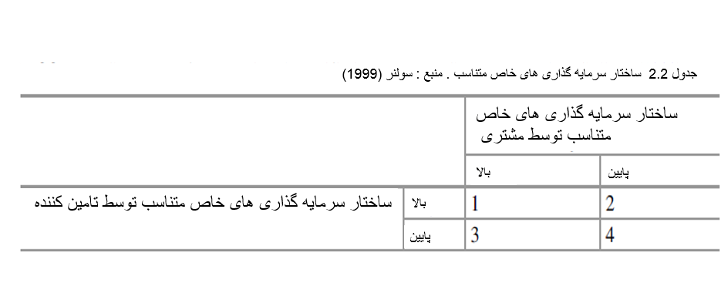
- در تلاش برای تعیین اینکه مشتری وابستگی ناشی از رابطه تجاری را منفی ارزیابی می کند یا خیر باید علاوه بر عوامل تعیین کننده وابستگی یک شرکت به یک رابطه تجاری، ویژگیهای ساختاری رابطه تجاری هم شناسایی شوند.
- وابستگی که از یک بعد ویژه تعهد ناشی می‏شود، مثلا از سرمایه گذاری‏های خاص، زمانی می‏تواند برای یک شرکت قابل قبول باشد که وابستگی متقارن باشد.
- ساختار رابطه متقارن در بیشتر موارد یک استثنا است. اگرچه در این موارد وابستگی به یک بعد تعهد ممکن است به واسطه وابستگی یک شریک به بعد دیگر تعهد جبران شود.
- وابستگی بر اساس سرمایه گذاری یا ارزش زمانی برای یک شرکت قابل قبول است که در رابطه تجاری مسئولیت و عدالت به عنوان دستورالعمل‏های سازمانی توسط یک شرکت مستقل شناسایی شوند.
2-5-2 ویژگیهای فرآیند یک رابطه تجاری
سرمایه گذاری‏های خاص توسط مشتری بر موفقیت مشتری و موفقیت تامین کننده در رابطه تجاري تاثیر می‏گذارد. آنها هزینه‏های تغییرجهت مشتری را کاهش می‏دهند، به رابطه تجاری ثبات می‏بخشند و ناامنی تامین کننده را کاهش می‏دهند. عوامل تعیین کننده در این دیدگاه جنبه فعال و احتمال ایجاد تدریجی تعهد است. شرط لازم برای پایبند کردن مشتری این است که تامین کننده هم متعهد باشد. چون این فرآیند می‏تواند به تدریج و دو جانبه رخ دهد امکان ایجاد یک تعهد محکم وجود دارد بدون اینکه شرکت به شکلی نامتقارن در یک زمان خاص و به میزان زیادی محدود باشد. لزومی ندارد و احتمالا این امکان هم وجود ندارد که هر دو شریک به طور مساوی متعهد باشند. بلکه هدف این است که شخص با متعهد کردن خود منافع و سهم شریک را در رابطه نشان دهد.
تمرین‏ها
1. الگوی اولیه وفاداری مشتری را از دیدگاه رفتاری توضیح دهید.
2. رویکرد روان شناسی اجتماعی تیبات و کلی را با نگاهی به منشاء روبط تجاری سازمانی توضیح دهید.
3. ویژگی اصلی که بازاریابی معامله را از بازاریابی روابط متمایز می‏کند چیست؟ پیامدهای تعهد بین مشتری و تامین کننده بر سر کار چیست؟
4. مولفه‏های هزینه‏های تغییر جهت را که مشتری در صورت تغییر تامین کننده بر سر کار متحمل می‏شود را توضیح دهید.
5. ارزش رابطه تجاری در وفاداری بین مشتری و تامین کننده بر سر کار چه اهمیتی پیدا می‏کند؟
6. محرک‏های وفاداری را در روابط تجاری توضیح دهید.

بخش دوم
تحلیل، اهداف و استراتژی‏های مدیریت رابطه تجاری

- خرید تکراری در روابط تجاری

1-3 خرید تکراری و معامله بازاری
جنبه اصلی اختصاصی بودن معامله بازار بین تامین کننده و مشتری است. هدف توضیح دلایلی است که چرا مشتری طی زمانهای متفاوت وارد معاملات متعدد با همان تامین کننده می‏شود، اگرچه انتخابهای دیگری نیز دارد. به عبارتی دیگر ما می‏خواهیم رفتار خرید تکراری را توضیح دهیم. شرط لازم برای مبادله یکی کردن منافع مشتری و تامین کننده است. در این میان شناخت خرید تکراری به عنوان نتیجه ساختار منافع مشتری به وضوح برای موفقیت مدیریت رفتار تامین کننده در رابطه تجاری واقعی مشخص است.
1-1-3 منافع مشتری به عنوان عامل تعیین کننده خرید تکراری
خرید تکراری نتیجه مجموعه‏ای خاص از منافع مشتری است. اتصال نقش مهمی در تعیین رفتار ایفا می‏کند. رفتار خرید تکراری مشتری در این حالت یا بدون تاثیر از چنین اتصالی رخ می‏دهد یا این اتصال تعیین کننده است. خرید تکراری در صورتیکه اتصال یک عامل نباشد یا تحت تاثیر پیشنهاد اصلی و یا تحت تاثیر خدمت رسانی اضافی پایه‏گذاری شده است. اتصال به دلایل اقتصادی یا به تاثیر از دلایل روانشناسی مثل اعتماد و تعهد نسبت داده می شود. اعتماد و تعهد نگرشهایی هستند که می‏توانند توسط سه عامل دیگری که برای خرید تکراری ذکر شدند حمایت شوند. نمودار 1-3 شرح مختصري از خرید تکراری را نشان می‏دهد.
1-1-1-3 ارکان مبادله عامل ایجاد خرید تکراری
ما شاهد این هستیم که از سوی خدمت‏رسانی اصلی به عنصری از خدمت رسانی بودن پیشنهاد می‏شود که اساسا و به میزان چشمگیری برای تامین نیازهای کاربردی مشتری مناسب است. این نیازها با این حقیقت که آنها برای ورود مشتری به فعالیتهای تبادل با تامین کنندگان دلایلی را فراهم می‏کنند. از طرف دیگر خدمت‏رسانی اضافی می‏تواند منافع خدمت‏رسانی اصلی را افزایش دهد اما به تنهایی قادر به برآورده کردن نیازهای کاربردی نمی‏باشد.
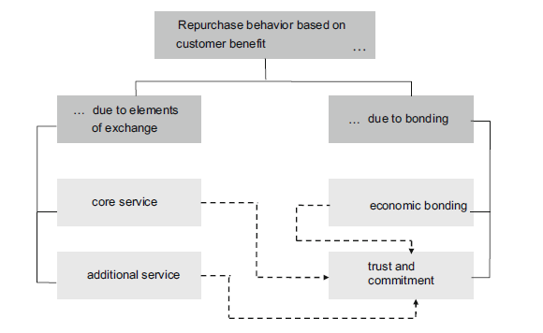
رفتار خرید تکراری بر اساس منافع مشتریsghasr
رفتار خرید تکراری بر اساس منافع مشتری
بر اثر اتصال
بر اثر عناصر مبادله
خدمت رسانی اصلی
خدمت رسانی اضافی
اعتماد و تعهد
اتصال اقتصادی
شکل 1-3. مدیریت رابطه تجاری- تمرکز تغییر بازار. منبع: طبق نظر جاکوب (2009)
خدمت‏رسانی اصلی به عنوان دلیلی برای رفتار خرید تکراری
سود مورد نیاز مشتری از ترکیب خدمت‏رسانی اصلی به دست می‏آید. اکر تامین کننده در ایجاد سود برای مشتری بر اساس خدمت‏رسانی اصلی موفق باشد، مشتری وارد مبادله با تامین کننده می‏شود و با رقیب به مبادله نمی‏پردازد (نمودار 2-3).
مشتری دو پیشنهاد برای انتخاب دارد: یکی از طرف تامین کننده اصلی (S) و دیگری از طرف رقیب (C) که در این مورد بهترین انتخاب تامین کننده (S) برای مشتری است. هر دو پیشنهاد باید یک سود خالص مثبت را به اثبات برسانند، اما انتخاب مشتری پیشنهادی است که بیشترین سود خالص را داشته باشد. این تفاوت (سود خالص نسبی) به نفع مشتری از تامین کننده (S) بیشتر از رقیب حمایت می‏کند و پایه‏ای برای مقرون به صرفه بودن سود مشتری با تامین کننده ایجاد می‏کند.
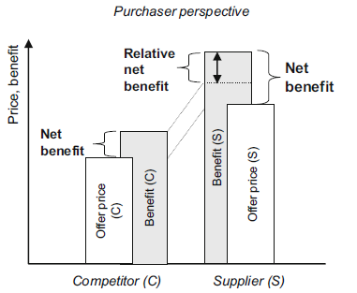
هزینه، سود
سود خالص
قیمت پیشنهادی (C)
قیمت پیشنهادی (S)
سود خالص
)S)تامین کننده
رقیب (C)
سود خالص نسبی
دیدگاه خریدار
سود (S)
سود (c)
شکل 2-3. منافع مشتری به عنوان سود خالص نسبی.
خدمت‏رسانی اضافی به عنوان دلیلی برای خرید تکراری
شکل 3-3 یک نمای کلی از تاثیر خدمت‏رسانی اضافی بر روابط مبادله‏ای را نشان می‏دهد. اين شكل توضیحات موقعیتی را نشان می‏دهد که در آن سود مشتری به نفع تامین کننده (S) است، سودی که نشات گرفته از ترکیب تاثیر خدمت‏رسانی اصلی و اضافی است. زمانیکه سود مشتری بر اساس خدمت‏رسانی اصلی است این سود می‏تواند مشتری را برای خرید تکراری با انگیزه کند. برای این منظور تامین کننده باید پیشنهاد خدمت رسانی اضافی منحصر به فردی را ارائه دهد یا رقبا را در خصوص کمیت و کیفیت خدمت‏رسانی اضافی پشت سر بگذارد. این خرید تکراری تا زمانیکه سود رابطه مبادله‏ای به نفع تامین کننده باشد حفظ خواهد شد.
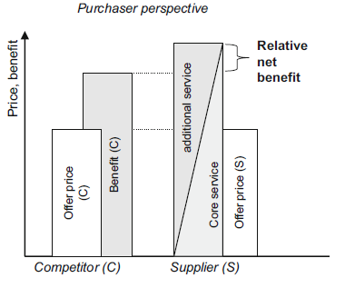
هزینه، سود
رقیب (C)
)S)تامین کننده
سود خالص نسبی
قیمت پیشنهادی (C)
سود (c)
قیمت پیشنهادی (S)
دیدگاه خریدار
خدمت رسانی اضافی
خدمت رسانی اصلی
شکل 3-3. خدمت رسانی اضافی و رفتار خرید تکراری. منبع: طبق نظر جاکوب (2009)
خدمت‏رسانی اضافی توسط تامین کننده با هدف ایجاد انگیزه در مشتری برای خرید مجدد انجام می‏شود که این امر در اصطلاح مدیریت رابطه مشتری (CRM) خلاصه می‏شود: CRM فلسفه شرکت مشتری‏مدار است که با کمک فناوری اطلاعات جدید، تلاش برای ساخت و تحکیم روابط مشتری سودآور طی مدت زمان طولانی با به کارگیری بازاریابی جامع و متفاوت، مفاهیم فروش و خدمت رسانی مي‏كند. در شکل 3-4، CRMبه طور کامل توضيح داده شده است.
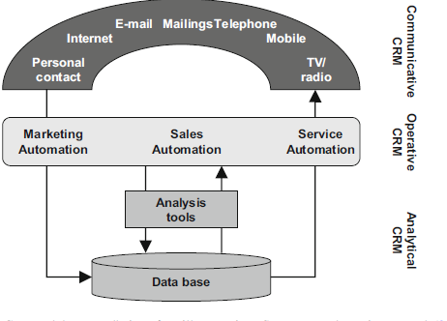
ارتباط شخصی
تلویزیون/رادیو
موبایل
شماره نامه های پستی
ایمیل
اینترنت
اتوماسیون بازاریابی
اتوماسیون خدمات
اتوماسیون فروش
ابزار تحلیل
پایگاه داده
ارتباطی
اجرایی
تحلیلی
شکل 4-3. CRM و مجموعه‏ای از خدمات‏رسانی اضافی، منبع: طبق نظر هیپر و دیگران (2001)
سه بعد برای مدیریت رابطه مشتری وجود دارد. معنای CRM تحلیلی آن است که اطلاعات مربوط به موضوع داده مشتری منفرد جمع‏آوری و حفظ و نگهداری می‏شود و برای استفاده آماده می‏شود. ابزار مورد استفاده برای CRM تحلیلی پایگاه داده‏های مدرن الکترونیکی و ابزار خاص برای تحلیل داده هستند. این ابزار می‏تواند برای حمایت از CRM قابل اجرا در مفهوم فرآیندهای بازاریابی، فروش و خدمت‏رسانی استفاده شوند. طراحی کاربرپسند سیستم‏ها برای تجارت الکترونیک دگرگونی است که فرآیندهای خدمت رسانی را بهبود می‏بخشد. هر CRM قابل اجرا همیشه با استفاده از فناوری‏های مدرن برای ارتباط با مشتری فردی مشخص می‏شود، یعنی CRM ارتباطی باید به عنوان بعد جانبی نامگذاری شود. شکل 4-3 فناوری‏های ارتباطی مربوطه را نشان می‏دهد.
2-1-1-3 خرید تکراری در نتیجه اتصال
مشتریانی که از یک تامین کننده مکررا خرید می‏کنند این رفتار را تا زمانیکه رابطه مبادله‏ای با همان تامین کننده مفید باشد ادامه می‏دهند و خرید تکراری حداقل در کوتاه مدت مقاوم است. به هنگام توصیف اتصال مشتری براساس تقاضا رفتار مشتری مورد بررسی قرار می‏گیرد که منجر به خرید مجدد می‏شود.
تاثیرات اقتصادی دلیلی برای اتصال مشتری
اتصال براساس تاثیرات اقتصادی به عنوان تعهد مشتری اشاره می‏شود. تعهدات اقتصادی (lock-in) به معنای درنظر گرفتن عناصر خاص در رابطه مبادله است که آن را برای مشتری به منظور تغییر تامین کننده‏اش به رقیب سخت‏تر می کند.
ویژگی خاص مانعی برای تغییر
ویژگی خاص به طور کلی ویژگی منابع را توصیف می‏کند. یعنی منابع می‏توانند فقط سود کامل خود را در موقعیت خاص و مشخص دریافت کنند. اگر دریافت اولیه منابع به پرداخت متصل باشد، به سرمایه خاص نیاز است. تفاوت بین به دست آوردن سود به طور کامل و یا از طریق استفاده از جایگزین بهتر شبه اجاره نامیده می‏شود. اگر مشتری سرمایه گذاری خاصی برای تامین کننده کرده بود و یا اگر یک منبع خاص برای تامین کننده داشت در هنگام روابط مبادله‏ای همیشه باید شبه اجاره‏ای در نظر گرفته شود. این باعث می‏شود که پیشنهاد رقیب جذاب نباشد (شکل 5-3).
اتصال در مفهوم تعهد (lock-in) به نفع مشتری نیست. تعهد وابستگی ایجاد می‏کند که البته برای مشتری خطراتی را نیز در بر دارد. بنابراین انتظار می‏رود که مشتریان واکنش شدیدی به تلاش تامین کننده در جهت القای مشتریان به سرمایه گذاری نشان دهند. این واکنش دفاعی به محدودیتهای داخلی و خارجی است.
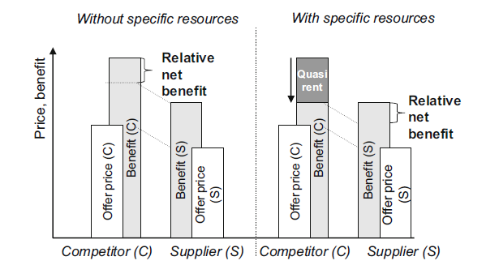
سود خالص نسبی
سود خالص نسبی
هزینه، سود
قیمت پیشنهادی (C)
قیمت پیشنهادی (S)
سود (c)
سود (S)
رقیب (C)
)S)تامین کننده
رقیب (C)
)S)تامین کننده
قیمت پیشنهادی (C)
سود (c)
قیمت پیشنهادی (S)
سود (S)
بدون منابع خاص
با منابع خاص
شبه اجاره ای
شکل 5-3. ویژگی خاص در رابطه مبادله‏ای. منبع: طبق نظر جاکوب (2009)
رضایت مانعی برای تغییر
در موقعیت مبادله پیشنهاد رقبا ناپایدار است و رضایت همیشه اثر اتصال را ایجاد میکند. ناپایداری می‏تواند نتیجه عناصر نامعلوم مرتبط با سود یا هزینه باشد. شکل 6-3 نشان می‏دهد که چگونه ناپایداری دریافت سود خالص از یک پیشنهاد را تحت تاثیر قرار می‏دهد. شکل 6-3 و شکل 7-3 توضیح مي‏دهد كه چگونه ناپایداری می‏تواند منافع مشتری را تحت تاثیر قرار دهد. ما در ابتدا سمت چپ تصویر را بررسی خواهیم کرد. دو پیشنهاد رقابتی، یکی از طرف تامین کننده اصلی (S) و دیگری از طرف رقیب (C)، که یکبار نشان دهنده بهترین جایگزین برای تامین کننده بود، که هر دو با ناپایداری مشخص شده‏اند. سود خالص هر دو پیشنهاد، قبل از مبادله در معرض خطر است زیرا مشتری به برآورده شدن انتظاراتش در خصوص سود و قیمت مطمئن نیست.
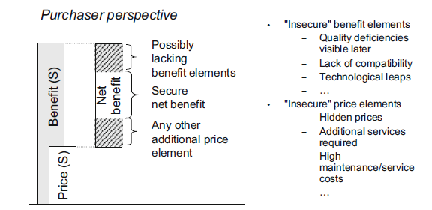
سود (S)
قیمت (S)
سود خالص
دیدگاه خریدار
امکان عدم عناصر سود دهی
سود خالص امن
هرگونه عنصر افزایش قیمت
سود خالص ناامن
عناصر قیمت ناامن
قیمت های مخفی
خدمات اضافی مورد نیاز
هزینه های بالا نگهداری و خدمات
جهش های تکنولوژیکی
عدم سازگاری
کمبود کیفیت قابل مشاهده
شکل 6-3. سود خالص ناپایدار در معامله بازاری. طبق نظر جاکوب (2009)
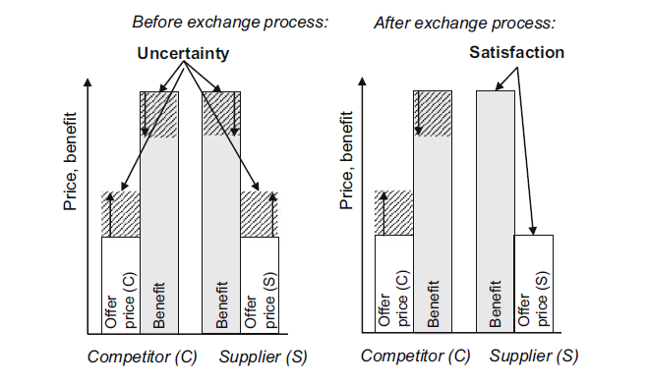
هزینه، سود
قیمت پیشنهادی (C)
قیمت پیشنهادی (C)
قیمت پیشنهادی (S)
قیمت پیشنهادی (S)
رقیب (C)
)S)تامین کننده
)S)تامین کننده
رقیب (C)
هزینه، سود
سود
سود
سود
سود
قبل از معامله
ناپایداری
رضایت
بعد از معامله
شکل 7-3. ناپایداری و رضایت به عنوان دو عامل تعیین کننده منافع مشتری. منبع: طبق نظر جاکوب (2009)
تامین کننده در تبادل با مشتری موفق خواهد بود که مشتری فرصت منحصر به فردی برای نشان دادن رضایت و از بین بردن ناپایداری با مجموعه‏ای از خدمات پیشنهاد شده داشته باشد. هزینه‏های معامله برای غلبه بر ناپایداری‏ها زمانیکه مشتری چنین رضایتی را تجربه کرده است دیگر به وجود نمی‏آیند. یک نمای کلی از این اصل در سمت راست شکل 7-3 می‏تواند دیده شود. تامین کننده (S) منافع پیشنهاداتش را افزایش می‏دهد در حالیکه پیشنهاد رقیب با تاثیرپذیری از ناپایداری ادامه دارد.
رضایت مشتری چیزی نیست که خود به خود اتفاق بیفتد و تامین کننده برای رسیدن به آن باید آگاهانه عمل کند. اقدامات لازم برای رسیدن به رضایت مشتری تحت عنوان مدیریت رضایت خلاصه می‏شود. قابلیت اصلی این مفهوم توسط الگوی تاییدیه یا عدم تاییدیه تعیین می‏گردد (C/D). بر این اساس تصورات و انتظارات مشتری بر حسب خرید یک محصول و یا استفاده از خدمات از ابتدا برای ایجاد رضایت و یا عدم رضایت است. در فرآیند مقایسه ذهنی مشتری خدمت‏رسانی را به عنوان چیزی که از تامین کننده توقع دارد می‏پندارد و همچنين آن را به عنوان خدمات کاملا دریافت شده می‏انگارد. اگر خدمات دریافت شده از حد پیش‏بینی شده فراتر رود از آن به عنوان عدم تاییدیه مثبت و اگر خدمت‏رسانی به حد انتظارت نرسد به عنوان تاییدیه منفی یاد می‏شود. شکل 8-3 این ارتباط را نشان می‏دهد.
الگوی C/D به عنوان یک روش مدیریتی در اصطلاح مدلGAP به کار گرفته می‏شود كه در ابتدا منشا انتظارت را ذکر می‏کند و سپس نیازهای فردی، تجربیات، ارتباط شفاهی با دیگر اعضای بازار و ارتباطات تامین کننده با هدف مشتری‏یابی را نشان می‏دهد. همچنین نشان مي‏دهد که چگونه خدمات‏دهی گسترش پیدا می‏کند و دلیل برآورده نشدن انتظارات (خلاها) کجا هستند (شکل 9-3).
خلا شماره 1 کمبودها در انتظارات پیش‏بینی شده مشتری را نشان می‏دهد. این کمبود می‏تواند نتیجه اشتباه در بررسی بازار و یا عدم حساسیت به امیال مشتری از سوی کارکنان خدمات‏دهی باشد. خلا شماره 2 مربوط به خطا در درنظر گرفتن جزئیات برای برآورده کردن انتظارات است که به ارتباطات ضعیف داخلی نسبت داده می‏شود. خلا شماره 3 نشان می‏دهد که اجرای ضعیف جزئیات می‏تواند سرچشمه عدم رضایت در آینده باشد. خلا شماره 4 بیان کننده‏ي اختلاف بین خدمت‏رسانی ارتباطی و خدمت‏رسانی تحقق یافته را توصیف می‏کند که به موجب آن استاندارد خدمات بالاتر ارتباطی است تا اجرایی. این موضوع عموما "بیش از وعده" نامیده می‏شود که در نتیجه‏ي ارتباط همتراز ضعیف در شرکت تامین کننده است. خلا شماره 5 ارزیابی فرآیند مشتری و نتیجه تمامهلاهای قبلی را نشان می‏دهد.
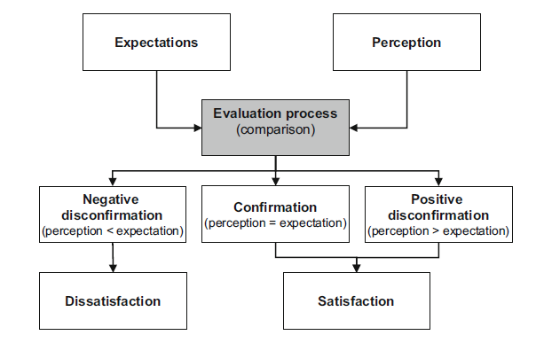
عدم رضایت
رضایت
عدم تاییدیه منفی
(انتظار> درک)
ادراک
انتظارات
عدم تاییدیه مثبت
(انتظار<درک)
تاییدیه
انتظار= درک
فرآیند ارزیابی
(مقایسه)
شکل 8-3. نمودار C/D. منبع: طبق نظر فوشت و سوبودا (2004)
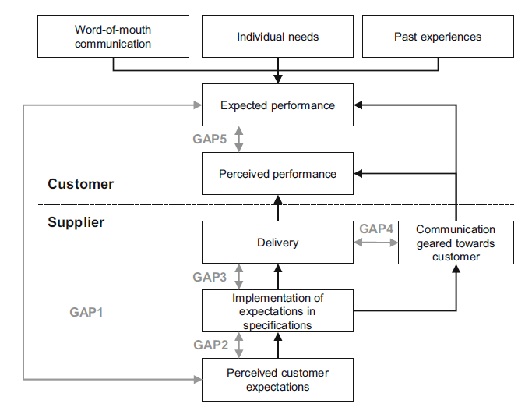
مشتری
تامین کننده
نیازهای فردی
تجربه قبلی
ارتباط شفاهی
انتظارات درک شده مشتری
تحویل
عملکرد دریافت شده
عملکرد مورد انتظار
برآورده کردن انتظارت در مواقع خاص
ارتباطات در راستای مشتری
خلا 1
خلا 5
خلا 3
خلا 2
خلا4
شکل 9-3. مدل GAP رضایت مشتری. منبع: طبق نظر زیتمال و دیگران (1988)
تعهد و اعتماد به عنوان منشا اتصال مشتری
زمانيکه اتصال مشتری براساس تاثیرات اقتصادی است از آن به عنوان وظیفه و تعهد یاد می‏شود. رفتار خرید تکراری براساس نگرش مثبت و برجسته مشتری در خصوص تامین کننده است. نگرش مثبت به اعتماد به تامین کننده نسبت داده می‏شود و در تعهد با تامین کننده خود را نشان می‏دهد. اعتماد یک توقع است که شخص یا گروهی از افراد به آن در حالت فرصت طلبانه در خصوص وضعیت سنجیده و یا حداقل در مورد افرادی که اعتماد را افزایش می‏دهند، عمل نکرده‏اند و یا نخواهند کرد. اعتماد عوامل عمدی نگرش مثبت و برجسته مشتری نسبت به تامین کننده را بیان می‏کند. اعتماد و تعهد روابط تجاری موجود را به اقدامات رقابتی مقاوم می‏کند. شکل 10-3 مفهوم اثر اعتماد و تعهد را با استفاده از مدل تئوری تبادل عمومی نشان داده است. قسمت رنگ پریده پیشنهاد رقیب در موقعیتی که اعتماد و تعهد مشتری با نادیده گرفتن ذهنی متمایز و مشخص می‏شود را نشان مي‏دهد.
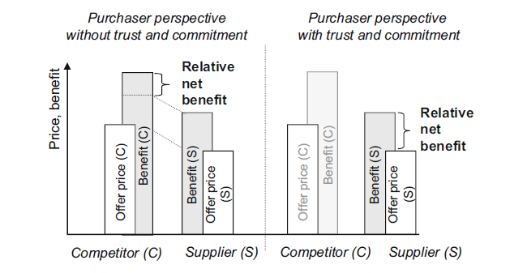
هزینه، سود
رقیب (C)
رقیب (C)
)S)تامین کننده
)S)تامین کننده
قیمت پیشنهادی (C)
قیمت پیشنهادی (C)
سود (S)
سود (S)
سود (c)
سود (c)
قیمت پیشنهادی (S)
قیمت پیشنهادی (S)
سود خالص نسبی
سود خالص نسبی
دیدگاه مشتری بدون اعتماد و تعهد
دیدگاه مشتری با اعتماد و تعهد
شکل 10-3.
افراد تمایل دارند به همتایی که در آن تشابه می‏بینند اعتماد کنند. اگر تامین کننده تمایل داشته باشد که از این همبستگی برای ایجاد اعتماد و روابط تجاری استفاده کند، دو راه اساسی برای آن وجود دارد:
- انتخاب بخشهای هدف است که با پرسنل ارتباط با مشتری تامین کننده سازگار است.
- استخدام کارکنانی که به یک بخش خاصی از مشتری شبیه است.
ما می‏توانیم یک همبستگی بین اعتماد تامین کننده و اعتماد به نفس کارکنانش در ارتباط با مشتریان در نظر بگیریم. اعتماد به نفس در درجه اول یک ویژگی شخصیتی است. اگر برای ترویج اعتماد در مدیریت رابطه به کار گرفته شود، اعتماد به نفس می‏تواند به عنوان معیاری برای انتخاب کارکنانی باشد که با مشتریان سر و کار خواهند داشت.
اصل نهایی برای مدیریت هدفمند اعتماد متقابل است. يک نفر در صورتی از همتای خود انتظار اعتماد دارد که خودش تمایل به اعتماد به همتای خود داشته باشد. حوزه مطالعات جنگ (اسگود 1995) پیشنهاداتی داده است که چگونه یکی از اعضا می‏تواند اصطلاح اعتماد پیچیده را آغاز کند. این گامها عبارتند از:
- علاقه خود به همکاری اعتماد باید ارتباط برقرار کند.
- نشانه‏ای از ابتکار عمل خود را باید منتقل کرد.
- ابتکار عمل باید اجرا شود.
- همتا باید رفتار متقابل و دو جانبه را اجرا کند.
مدیریت اعتماد نیازمند کار مقدماتی است. مثلا می‏تواند شکل مشاوره بدون هیچگونه الزام را به خود بگیرد. با این وجود مهم است که دامنه کار مقدماتی محدود شود. بعد از همه اصل تقابل به اصل جبران اشاره می‏کند. اگر کار مقدماتی قابل توجه باشد مشتری ممکن است با توجه به انتظارات از پای درآید. جدول 1-3 این روشها را برای مدیریت اعتماد در زمینه بازاریابی رابطه خلاصه می‏کند.
جدول 1-3 مدیریت اعتماد.
منابع | - شناخت منابع  - همکاری با منابع  - اطمینان از منبع برای فراهم کردن اطلاعات
شباهت ها | - شباهت در سطح فردی  - شباهت در سطح گروهی  - شباهت در سطح شرکت
اعتماد به نفس | - اعتماد به نفس به عنوان صفت مورد نیاز برای استخدام کارکنان جدید  - ایجاد سیستم های تشویقی که باعث تقویت رفتار می شود.  - اقدامات افزایش صلاحیت حرفه ای و اجتماعی کارکنان
واکنش | - شروع تدریجی اعتماد  - ارتقا تقارن اهرم در رابطه تامین کننده/ مشتری
منبع: طبق نظر پلاتنر (1995)
2-1-3 منافع تامین کننده به عنوان تعیین رفتار خرید تکراری
1-2-1-3 نظریه قرارداد
قراردادها راهی برای تضمین ایمنی و قابلیت اطمینان برای طرفین قرارداد هستند. نظریه قرارداد سه تفاوت بسیار کلی در انواع قراردادها را نامگذاری می‏کند (جدول 2-3).
جدول 2-3 انواع قرارداد در نظریه قرارداد.
انواع قرارداد | قرارداد کلاسیک | قرارداد نئوکلاسیک | قرارداد ارتباطی
اصول | حقوق و تعهدات طرفین قرارداد به طور دقیق برای پوشش تمام احتملات تنظیم شده است. | مشخصات فرآیند داوری در صورت اختلاف | طرفین قرارداد از خود در برابر تعهدات محافظت می کنند.
مشکلات | - تمامیت قرارداد  - هزینه های قرارداد (به صورت کتبی و اجرایی) | - پیش بینی اختلافات  - هزینه های قرارداد (هزینه های متحمل شده برای ایجاد قرارداد و داوری) | - محموعه ای از تعهدات  - اثر بخشی تعهدات
قرارداد کلاسیک قرارداد استاندارد است و تلاش می‏کند تا کلمه ای مناسب آن پیدا کند که بتواند تمام اتفاقات احتمالی را که دلیلی برای ناپایداری هستند، پوشش بدهد. قراردادهای خرید، قراردادهای اجاره یا قراردادهای خدمت‏رسانی عموما از الگوی قرارداد کلاسیک پیروی می‏کنند. حقوق و تعهدات طرفین قرارداد به صراحت مشخص شده است. قرارداد کلاسیک همیشه وقتی که تمام دلایل ناپایداری احتمالی به طور کامل پشت سر گذاشته شوند به وظیفه خود عمل می‏کند. اما افزایش دشواری شرایط مبادله بازاری باعث می‏شود که هرچه بیشتر سوال برانگیزتر شود. این باعث می‏شود که اعضای بازار اعتقاد خود را درباره قابلیت قراردادهای کلاسیک از دست بدهند. قرارداد نئوکلاسیک تلاش می‏کند تا از ایجاد چنین اتفاقاتی جلوگیری کند. فرآیندهای داوری برای کنترل تناقضات بین طرفین قرارداد تعریف شده است. بندهای مناسبی در قراردادهای جامع بین اعضای مبادله در بخش کالاهای سرمایه‏ای می‏توان یافت. مشکل این است که این نوع قرارداد هم ناتمام باقی می‏ماند.
2-2-1-3 روابط تجاری به عنوان قراردادهای ارتباطی
منافع تامین کننده به عنوان همتای منافع مشتری در معامله بازاری در شکل 11-3 نشان داده شده است. واضح است که قیمت عاملی است که تامین کننده و مشتری را به هم وصل می‏کند. قیمت برای مشتری در مبادله نشان دهنده فداکاری است که باید انجام شود و برای تامین کننده انگیزه‏ای برای شرکت در مبادله است. تامین کننده (S) و رقیب (C) باید این قیمت را با هزینه‏های خدمت‏رسانی مقایسه کنند. اگر قیمت از هزینه‏ها بالاتر باشد نتیجه سوددهی است. در طی گذشت زمان تامین کننده با بیشترین سود دارای مزیت است.
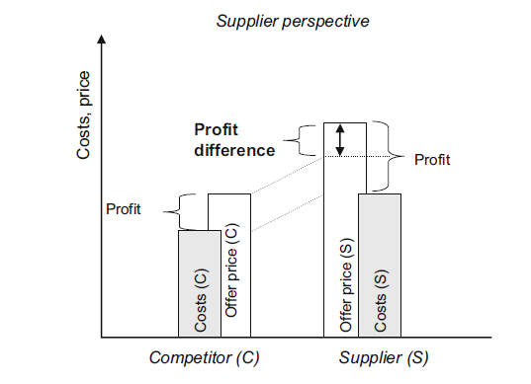
رقیب (C)
)S)تامین کننده
قیمت پیشنهادی (S)
قیمت پیشنهادی (C)
هزینه ها، قیمت
سود
سود
تفاوت سود
هزینه های (c)
هزینه های (S)
دیدگاه تامین کننده
شکل 11-3. مناقع تامین کننده در قراردادهای بازاری.
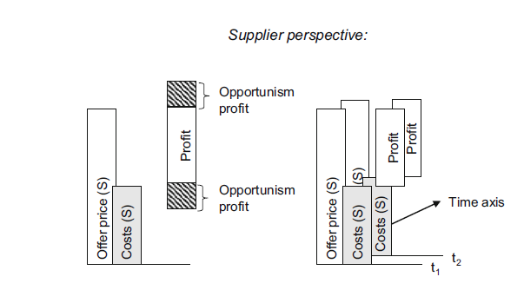
هزینه های (S)
هزینه های (S)
هزینه های (S)
قیمت پیشنهادی (S)
قیمت پیشنهادی (S)
سود
سود
سود
دیدگاه تامین کننده
محور زمان
سود از طریق فرصت طلبی
سود از طریق فرصت طلبی
محور زمان
شکل 12-3. نفوذ آینده. منبع: طبق نظر جاکوب (2009)
سمت چپ شکل 12-3 نشان می‏دهد که چگونه کاهش سود خالصی که مشتری دریافت می‏کند به دلیل تاثیرات ناپایداری افزایش سود تامین کننده است. افزایش و کاهش قیمت در عملکرد مي‏تواند به مشتری و تامین کننده آسیب برساند. برای تامین کننده افزایش قیمت سوددهی را بهبود می‏بخشد. کاهش در عملکرد به طور غیرمستقیم منجر به افزایش سوددهی تامین کننده می‎‏شود. بنابراین در کوتاه مدت تامین کننده تمایل دارد که به حالت فرصت طلبانه‏ای عمل کند. در سمت راست شکل 12-3 نشان داده شده است كه تامین کننده می‏تواند برای مشتری این ناپایداری را کم کند. این امر در صورتی به موفقیت مي‏رسد که تامین کننده بتواند به طور موجه بفهماند که فرصت طلبی کوتاه مدت باارزش نیست زیرا داراي خطراتی برای سودهای معاملات آینده است.
2-3 رابطه تجاری مدت‏دار
رفتار خرید تکراری و رابطه تجاری ماهیتا موقتی هستند به همين دليل ما از دیدگاه شخصی به آنها نگاه می‏کنیم. يعني مشتری برای تامین کننده در حال كار تصمیم‏گیری می‏کند اما در برابر تامین کننده از رده خارج مقاومت می‏کند.
1-2-3 طول عمر یک رابطه تجاری طبق نظر دایر و دیگران
اين روش ابتدا بایستي به عنوان یک قیاس برای طول عمر محصول دیده شود و نوعی از ترتیب زمانی ایده‏ال از رابطه مشتری را توضیح مي‏دهد. چرخه با یک مرحله آشنایی آغاز می‏شود که در آن شرکای بالقوه در یک رابطه تجاری بیشتر با هم آشنا می‏شوند. مشتری از محصولات و خدمات تامین کننده آگاه می‏شود و براي ورود به معاملات بازار مشورت می‏کند. این مرحله به دنبال یک اکتشاف است که در آن شرکای بالقوه به امکانات خرید و تعهد قوی‏تر به یکدیگر نگاه می‏کنند. هنوز نبايستي رابطه مستحکم در نظر گرفته شود، ولي پایه‏ای برای توسعه همکاری بین تامین کننده و مشتری ایجاد شده است. در اين مرحله اتصال رخ می‏دهد که یا از ماهیت اقتصادی است یا براساس اعتماد و تعهد است. هنگامی که اعضای بازار ارزش رابطه تجاری را تشخیص دهند الزامات مورد نیاز برای ایجاد "نفوذ آینده" فراهم شده است. شکل 13-3 مرور کلی از طول عمر یک رابطه تجاری را ارائه می‏دهد.

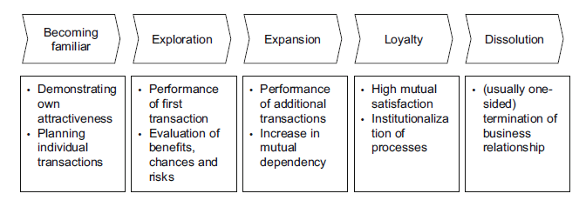
آشنا شدن
- نشان دادن جذابیت خود
- تنظیم قرارداد های فردی
- اجرای اولین قرارداد
- ارزیابی سودها، شانس ها و خطرها
- قطع رابطه تجاری (معمولا یک طرفه)
- رضایت دو طرفه بسیار بالا
- نهادینه کردن فرآیند
- اجرای قراردادهای اضافی
- افزایش وابستگی دوجانبه
فسخ قرارداد
وفاداری
توسعه
اکتشاف
شکل 13-3. طول عمر رابطه تجاری. منبع: طبق نظر دایر و دیگران (1987)
2-2-3 نظر پویا طول عمر یک رابطه تجاری
استاس (2006) دیدگاهی را ارائه می‏دهد که تا حدی مراحل طول عمر یک رابطه تجاری را معرفی می‏کند که می‏تواند به طور مکرر به عنوان یک مرحله خطر در هر زمان اتفاق بیفتد. هدف از این تحقيق روشی است که در آن درک مشتری از سهم شریک تجاری به ایجاد ارزش برای تغییرات مشتری در طول دوره رابطه تجاری بيانجامد. نتایج نشان داد که در آغاز روابط تجاری ارزش نسبت داده شده به بهبود فرآیندهای خرید معمولا برتر است. در طول زمان این مساله در رابطه تجاری کمتر و کمتر می‏شود و جایگزین سهم ارزش افزوده در فرآیند تولید مي‏شود. بنابراین آشکار است که بازاریابی تامین کننده در حال کار باید روی سهم ارزش افزوده بر فرآیندهای تولید تمرکز کند، در حالی که بازاریابی تامین کننده از رده خارج باید روی سهم ارزش افزوده به جای فرآیندهای خرید تاکید کند.
تمرین‏ها
1. چه سطوح متفاوتی از یک تبادل وجود دارد که می‏تواند به عنوان منبع رفتار خرید تکراری در روابط تجاری در نظر گرفته شود؟
2. عبارت "مدیریت رابطه مشتری" را توضیح دهید.
3. توضیح دهید که چگونه ویژگی و رضایت‏مندی می‏تواند به عنوان موانع تغییر در روابط تجاری عمل کنند.
4. عبارت رضایت را تعریف کنید.
5. تاییدیه یا عدم تایید الگو چه مفهومی را در بر دارد؟
6. تفاوتهای اصلی بین رفتار خرید تکراری بر اساس رضایت و منابع خاص و رفتار خرید تکراری بر اساس خدمت‏رسانی اضافی و اصلی چیست؟
7. چگونه در روابط تجاری اعتماد ایجاد می‏شود؟
8.کدام روشهای قراردادی را می‏شناسید؟ تفاوت اصلی بین انواع قراردادهای مختلف چیست؟
9. کدام روشها را به عنوان نظر پویا در روابط تجاری می‏شناسید؟

- ارزش مشتری و انتخاب مشتری

1-4 اصول ارزیابی مشتری
ایجاد و ترویج روابط تجاری نیاز به منابع قابل توجهی دارد. هر شرکت درگیر در مدیریت رابطه تجاری، از خود می‏پرسد که آیا این سرمایه گذاری‏ها ارزش وقت صرف کردن دارد؟ آیا تلاش و هزینه مورد نیاز بواسطه سود و منافعی که حداقل به همان اندازه بالاست متعادل می‏شود؟
مطالعه‏ای که توسط گروه ضربت "توسعه، طراحی، فروش" انجمن مهندسان آلمانی انجام شد نشان می‏دهد که 70% آنهایی که مورد پرسش قرار گرفته‏اند با این مساله موافقند که بهتر فهمیدن نرخ سود روابط فردی مشتری اهمیت راهبردی دارد. تجربیات عملی تایید می‏کند که مشتری‏های دارای بیشترین سود دقیقا آنهایی نیستند که بیشترین مشارکت را در موفقیت تامین کننده دارند. در بسیاری از شرکتها قانون کلی این است که 80% فروش را می‏توان به 20% مشتری‏ها نسبت داد. اما این 20% عموما 80% سهم مشارکت یا حتی سود را تولید نمی‏کنند. آزمایشات نشان داد که اغلب روابط با مشتریانی که بیشترین سود را تولید می‏کنند تحت عنوان بدون سود دسته بندی می شوند.
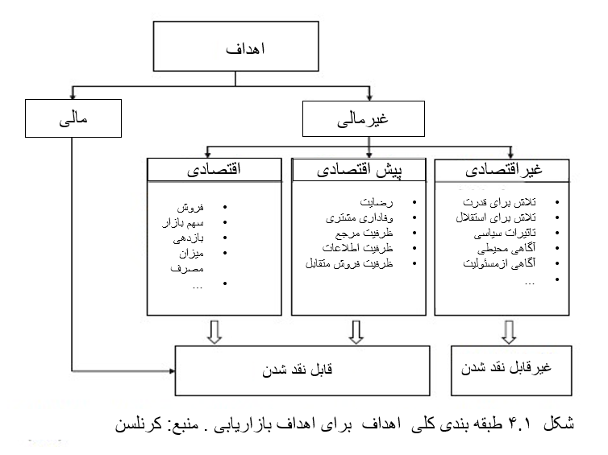
اهداف بالقوه در شکل 1-4 طبق نظر کرفت (1999) و کرنلسون (2000) نشان داده شده است. آنها ابتدا اهدافشان را براساس ماهیت مالی و غیرمالی دسته‏بندی می‏کنند. اهداف غیرمالی به دو دسته تقسیم می‏شوند: آنهایی که اصولا می‏توانند به صورت مالی تبدیل شوند و آنهایی که نمی‏توانند. گروه اول دارای همه متغیرهای اقتصادی و پیش اقتصادی است، در حالیکه اهداف غیر اقتصادی مانند تلاش برای کسب قدرت و استقلال را نمی‏توان ارزش مالی قلمداد کرد. بسته به اهداف فعالیتهای مدیریت روابط تجاری شرکت، ارزش یک مشتری یا گروهی از مشتری ها متفاوت است، بنابراین برای ارزیابی ارزش مشتری باید جنبه های دیگر در نظر گرفته شده یا باهم تلفیق شوند.ارزش مشتری را می‏توان به عنوان درجاتی از مشارکتهای مستقیم و غیرمستقیم یک مشتری در جهت دستیابی به اهداف تامین کننده تعریف کرد. این بیانگر اهمیت اقتصادی مشتریان برای شرکت تامین کننده است. این تعریف تمام مشارکتهای مالی و غیرمالی مشتری در توسعه موفقیت تامین کننده را در برمی‏گیرد.
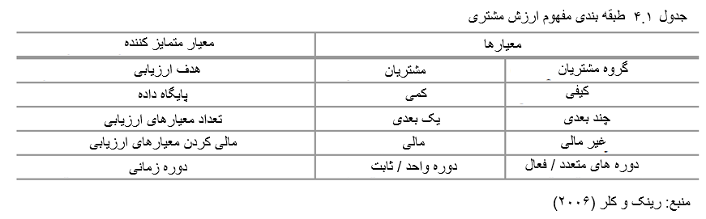
جدول1-4 یک مرور کلی از شیوه های مختلفی کهمی‏توان در آنها از پارامترهای مختلفی برای تعیین ارزش مشتری استفاده کرد را نشان می‏دهد. ارزش مشتری‏ها می‏تواند براساس اطلاعات کمی یا کیفی بوده و شامل جنبه‏های مالی و غیرمالی، ثابت (یک دوره خاص) یا در جریان (چندین دوره) باشد. ارزیابی مشتری را می‏توان با یکی از این معیارها یا چندین معیار(تک بعدی در برابر چند بعدی) دنبال کرد.مفاهیم تک بعدی برای تعیین ارزش مشتری فقط یک معیار منفرد را به عنوان مقیاس ارزیابی به کار می‏برند. مدل‏های چندبعدی تلاش می‏کند تا با یکپارچه‏سازی پارامترهای مختلف پیچیدگی مشارکتهای مختلف و امکان پذیرش مشتری در ارزش را به تصویر بکشند.
2-4 معیارهای تعیین ارزش مشتری
1-2-4 درجات اقتصادی-کمی ارزش مشتری
جدول 2-4 پارامترهای اقتصادی-کمی و تاثیر این پارامترها بر ارزش مشتری را بیان می‏کند.
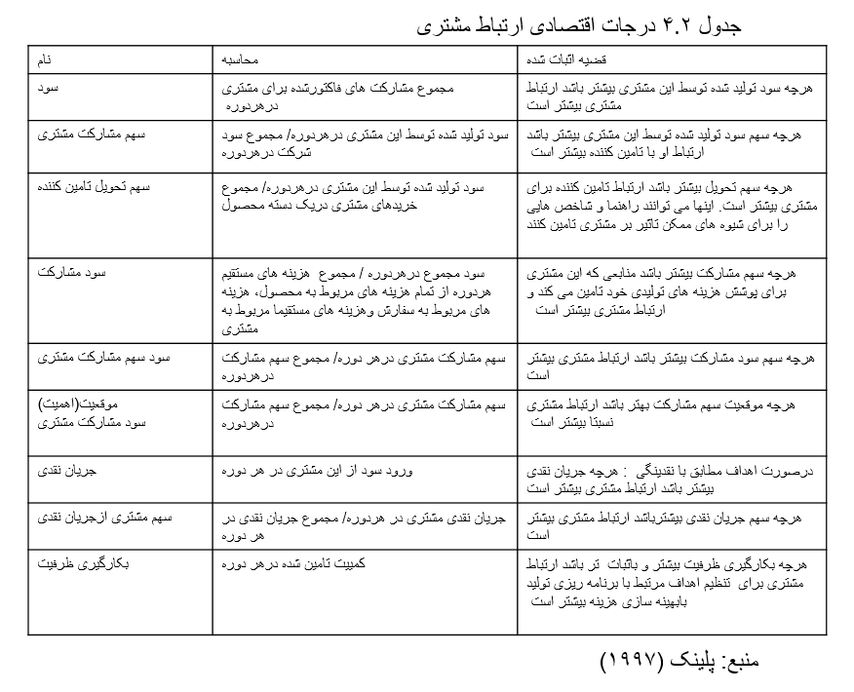
1-1-2-4 تحلیل سود
ارزش مشتری به سادگی به عنوان جمع همه مقادیر فاکتور شده برای مشتری طی یک دوره به ویژه یکسال محاسبه می‏شود. با انجام این کار اغلب سهم مشتری از کل سود دوره تعیین می‏شود. سپس مشتری‏ها براساس این ارزشها به مشتری‏های A،B یا C طبقه‏بندی می‏شوند. شکل 2-4 نتایج به اصطلاح تحلیلABC را نشان می‏دهد.
محورx تعداد فزاینده مشتری‏ها و محورy سهم فزاینده سود تولید شده توسط مشتری‏ها را نشان می‏دهد. در این شکل، 85%سود توسط 20% مشتری‏ها تولید شده است. اینها مشتری‏هایA هستند. 25% بعدی مشتری‏ها 10% سود دیگر را تولید می‏کنند. اینها مشتری‏های B هستند. 5% سود باقیمانده مشتری‏هایC هستند.
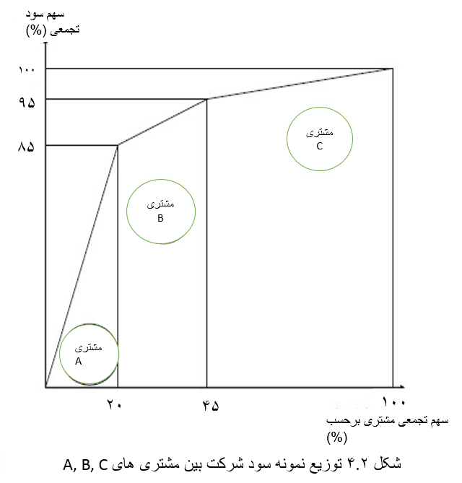
2-1-2-4 محاسبه سهم مشارکت مشتری
یک روش برای جبران کمبود در ارزیابی مشتری تنها براساس سود، محاسبه‏ی سهم مشارکت مشتری است. این روش هزینه‏های متحمل شده توسط مشتری را کم می‏کند، یعنی هزینه‏های مستقیم رابطه مشتری ویژه از سود ایجاد شده به واسطه تجارت با مشتری کسر می‏شود. ساختار اصلی محاسبه سهم مشارکت مشتری در شکل 3-4 نشان داده شده است. برای محاسبه‏ی سهم مشارکت در این روش، باید داده‏ها به شکلی مناسب سازماندهی شوند. با شیوه‏های مناسب حسابداری، سود ایجاد شده توسط هر مشتری آشکار می‏شود. اختصاص دادن هزینه‏هایی که بتوان به مشتریان فردی نسبت داد مشکل‏تر است. به این دلیل که هزینه‏هایی که به خاطر خدمات مشتری تحمیل شده استبه عنوان هزینه‏های فروش و اداری اعلان می‏شوند. در نتیجه، اینها نه به عنوان هزینه‏های مستقیم بلکه به عنوان هزینه‏های ثابت و جاری تلقی می‏شوند.

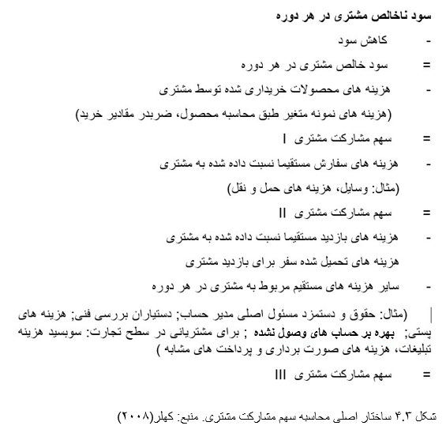
تا زمانیکه بین مقادیر مورد رسیدگی تفاوت قابل توجه نباشد محاسبه ارزش مشتری ایجاد اختلال نمی‏کند. اگر اینگونه باشد، چنین محاسبه‏ای منجر به تحریف سهم مشارکت مشتری خواهد شد، زیرا روابط مشتری که نسبت به بقیه متحمل هزینه‏های بسیار بالایی شود بهتر و مثبت‏تر به نظر می‏رسد، در حالیکه بقیه موارد منفی به نظر می‏رسند. این هزینه‏ها اساسا " شبه جاری" بوده، به معنای اینکه هزینه‏های مستقیم مربوط به مشتری هستند که به عنوان هزینه‏های جاری یا ثابت برای مقاصد حسابداری شرکت تلقی می‏شوند.سود تلقی شده به عنوان سود فردی در واقع سود "جاری" است زیرا می‏توان آن را به یک منبع رایج و معمولی نسبت داد. تخصیص آنها به روابط مشتری چندگانه اساسا یک تخصیص درست به منبع است بنابراین سهم مشارکت مشتری و سفارش که به این روش محاسبه شده حداقل تا حدی یک تصویر نادرست را نشان می‏دهد.
اگرچه مشارکت مشتری دقیق محاسبه می‏شود، زمانیکه سود و سهم مشارکت مشتری روی یک نمودار دو بعدی ترسیم شود می‏توان آن را برای تحلیل ارزش روابط مشتری به کار برد. شکل 4-4 نشان می‏دهد برای اینکه بتوان به نتایج بیشتری رسید باید سود میانگین همه مشتری‏ها و میانگین سهم مشارکت را محاسبه کرد. اگر خطوط با یک زاویه 90 درجه از هر دو محور x و y رسم شوند،در صورت داشتن سود میانگین و سهم مشتری میانگینتقاطع دو خط نقطه‏ای است که مشتری در اطراف آن روی نقشه نشان داده می‏شود.

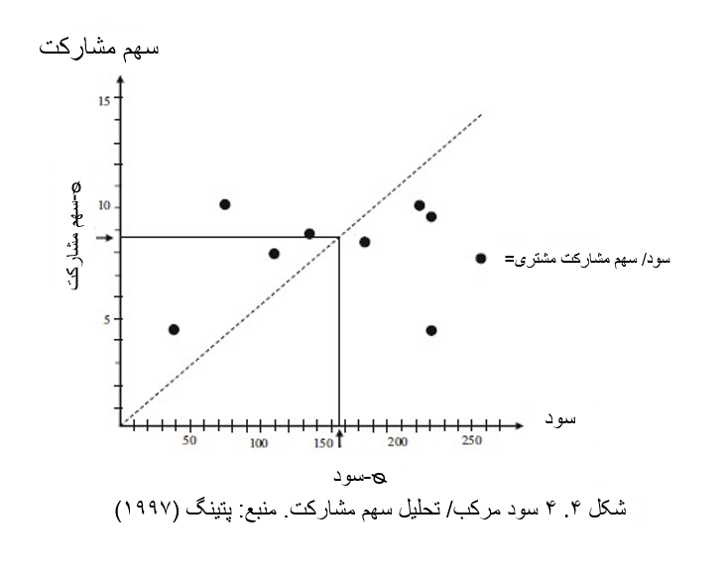
3-1-2-4 ارزش مشتری دائمی
یک روش برای حل حداقل بعضی مشکلات ناشی از بکارگیری سهم مشارکت مشتری استفاده از ارزش مشتری دائمی (CLV) است. تصور اصلی این است که به رابطه تجاری به عنوان یک سرمایه گذاری نگاه کرد که بتوان آن را با روشهای تجزیه و تحلیل سرمایه ارزیابی کرد. اساسا CLV بیانگر مجموع تمام پرداخت‏های دریافت شده و انجام شده در تمام طول رابطه تجاری است. دو روش اصلی محاسبه براي CLV وجود دارد: محاسبهCLV بالقوه و محاسبهCLV موجود. تنها تفاوت بین این دو روش زمان مرجع است. CLV را می‏توان به سه روش تعیین کرد:
1. برای محاسبه ارزش بالقوه جریان‏های نقدی بدون هیچ تغییر و تبدیلی باهم جمع می‏شود.
2. ارزش موجود با بکارگیری اصول ارزیابی سرمایه‏گذاری فعال تعیین می‏شود و فرض این است كه پرداخت‏های آینده کمتر از پرداخت‏های حاضر ارزش دارند.
3. CLV می‏تواند در بردارنده نرخ ابقا باشد و به احتمالی اشاره می‏کند که به وسیله پرداخت‏های آینده در طول زمان موردنظر قابل پیش‏بینی است. مقدار آن می تواند بین 0 (= خاتمه رابطه) و 1 (استمرار ایمن رابطه) باشد.
معادله شکل 5-4 نشان می‏دهد چطورCLV را در مفهوم خود، یعنی ارزش خالص فعلی رابطه تجاری محاسبه کنیم.
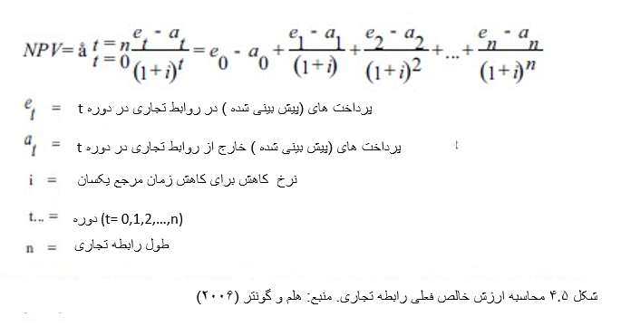
در تعیین ویژه CLV عموما با چالش های زیر روبرو می‏شویم:
1. ابتدا پس از طی مراحلی برای تعیین سهم مشارکت مشتری، جریان‏های نقدی باید به مشتری نسبت داده شود.
2. مشخص کردن چارچوب زمانی يك چالش است يعني چند دوره باید در جریان محاسبه در نظر گرفته شود.
3. چالش سوم این است که نرخ بهره‏ای که جریان‏های نقدی در آن کسر می‏شود باید تعیین شود. وقتیCLV یک مشتری دقیقا صفر است مبلغ تولید شده دقیقا با مبلغ مورد نیاز برای برآوردن مطالبات تمام سرمایه‏گذاران شرکت برابر است. يعني مشتری‏هایی با CLV منفی کسانی هستند که ارزش شرکت را کاهش می‏دهند چرا که تجارت انجام شده با آنها هزینه‏های سرمایه را که برای معاملات متحمل شده‏اند پوشش نمی‏دهد.
جدول 3-4 با اشاره به یک شرکت در بخش اتوماسیون نحوه محاسبه CLV را نشان می‏دهد.
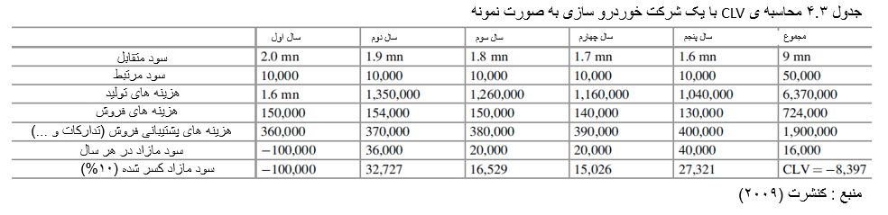
2-2-4 درجات غیرمالی ارزش مشتری
ارزش مشتری برای کار شرکت به ندرت تنها شامل ارزشهای مالی یا ارزشهایی می‏شود که می‏تواند جنبه مالی پیدا کند. پارامترهای غیرمالی یا کیفی اغلب می‏تواند مهم باشد. ثبت آنها سخت‏تر بوده و نمی‏توان آنها را به همان دقت ارزیابی کرد. معیارهای کیفی برای تعیین ارزش مشتری همیشه می‏تواند بر اساس ویژگیهای بسیار متنوع و رفتارهای مشتری باشد. هرکدام از مشارکتهای مشتری در اهداف تامین کننده در رابطه با بازار و مشتری را می‏توان در نظر گرفت (شکل1-4). بنابراین اولین چالش انتخاب ویژگی‏هایی است که به شرکت تامین کننده مرتبط باشد.
ظرفیت مرجع یا ارزش مرجع یک مشتری با "تعداد مشتریان بالقوه‏ای که یک مشتری فعلی می‏تواند در یک زمان مشخص، بر اساس توصیه و تاثیر و همچنین تکرار و شدت ارتباط و میزان شبکه‏های ارتباط اجتماعی‏‏اش، به آن تعداد برسد" تعیین می‏شود. یک مشتری می‏تواند اطلاعات مثبت، بی‏اثر یا خنثی، یا حتی منفی در مورد تامین کننده یا محصولات و خدمات پیشنهاد شده را دست به دست و منتقل کند.
3-2-4 روشهای چند بعدی در تعیین ارزش مشتری
1-3-2-4 روشهای امتیازبندی
تجزیه و تحلیل ارزش مشتری بر اساس امتیازبندی به طور معمول عوامل کمی و کیفی را ترکیب می‏کنند. فرآیندهای امتیازبندی اساسا مدلهایی از ساختارهای ریاضی نسبتا ساده‏ای هستند که می‏توانند به شیوه‏های مختلف از هم متمایز بوده و با اهداف متفاوت در این مورد، ارزیابی مشتری‏ها وفق داده شوند.
نمونه‏ای از روال و فرآیند ایجاد یک مدل امتیاز بندی برای ارزیابی مشتری‏ها در جدول 4-4 گفته شده است:
- ابتدا باید لیستی از تمام معیارهای مربوط به ارزیابی مشتری گردآوری شود (ستون 1).
- مرحله دوم تنظیم و اعتبارسنجی معیارها بواسطه اهمیتشان است (ستون 2).
- هر مشتری با توجه به هر معیار ارزیابی شده و یک امتیاز به او نسبت داده می‏شود (ستون 3-6، چپ).
- تمام امتیازات در عامل تنظیم اعتبار مربوطه ضرب می‏شود ( ستون 6-3، راست).
- امتیازات تنظیم شده برای ارائه امتیاز کل با هم جمع می‏شوند (مجموع خطوط در ستونهای 13-3).
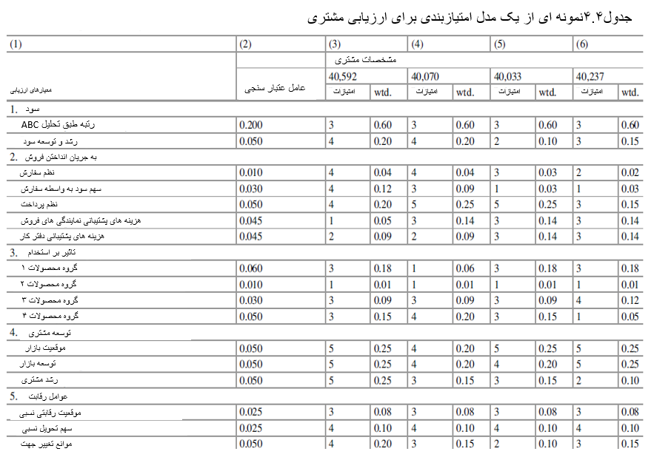
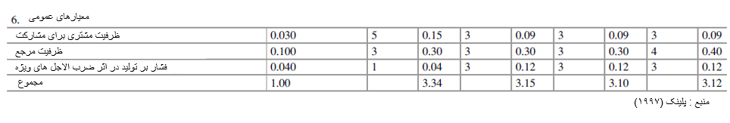
2-3-2-4 نمونه گزارش کارهای مشتری
ویژگی متمایز تجزیه و تحلیل نمونه کارهای مشتری بیشتر شیوه نمایش نتایج است. می‏توان به سادگی از موقعیتهای مشتری‏های فردی در نمونه کار پیشنهاداتی را استنتاج کرد. این پیشنهادات حداقل نقطه شروع اولیه‏ای برای طراحی استراتژی‏های مشتری محور ارائه می‏کند.
هدف تجزیه و تحلیل نمونه کار مشتری بیشتر یک ترکیب بهینه از مشتری مبنا و کمتر ارزیابی مشتری‏های فردی است. تجزیه و تحلیل نمونه کار مشتری برای ارزیابی مشتری‏های فردی در بخشB2B بکار می‏رود، زيرا تعداد مشتریان در این زمینه به سادگی قابل مدیریت بوده و باعث می‏شود که بتوان آنها را به یک نمونه گزارش کارنسبت داد. ساختار نمونه کار مشتری مانند ساختار نمونه کار تجارت است. هر دو نوع تجزیه و تحلیل بر اساس مفهوم بنیادی نظریه نمونه کار مارکویتز (1952) است که به موجب آن سرمایه‏های اقتصادی باید با در نظر گرفتن دو بعد ارزیابی شوند: بازگشت پیش‏بینی شده آنها و خطر همراه.
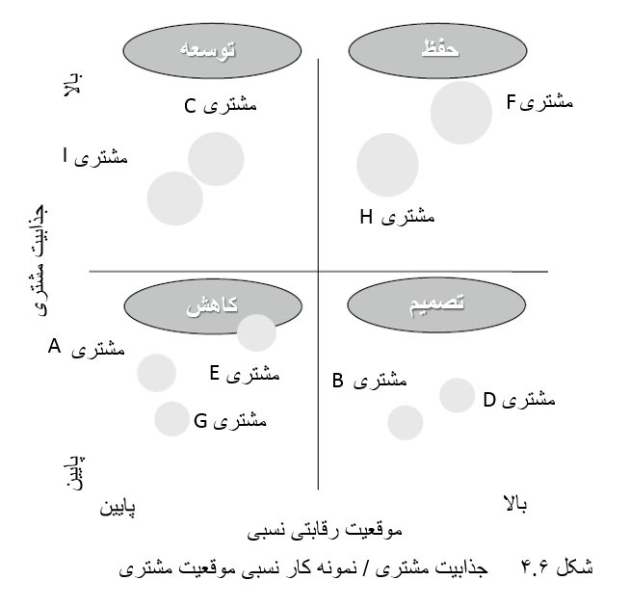
اگر موقعیت شخص نسبتا قوی باشد سودها در رابطه تجاری در مقایسه با زمانیکه موقعیت ضعیف‏تر باشد راحت‏تر محقق می‏شوند. ولي هیچ دستورالعمل قطعی مربوط به معیارها و ابعاد به کار گرفته شده وجود ندارد. انتخاب مربوطه عاملی از موقعیت خاص، هدف تجزیه و تحلیل و ملزومات و شرایط فنی مورد نیاز برای کسب و تجزیه و تحلیل اطلاعات است. شکل 6-4 نمونه‏ای از جذابیت مشتری/ نمونه کار موقعیت نسبی تامین کننده را نشان می‏دهد. جذابیت مشتری را می‏توان با عواملی همچون سود، سهم مشارکت، پیش‏بینی رشد مشتری، انعطاف‏پذیری قیمت، ظرفیت فروش متقابل، موانع ورود، اعتبار مشتریان، ثبات تجارت سنجید.
هنگام اجرای ارزیابی اطمینان از مستقل بودن ابعاد مهم است زيرا از تحریف نظام‏مند جلوگیری کرده و ارزیابی مضاعف معیارهای فردی حاصل می‏شود. برای اجتناب از این خطر پيشنهاد مي‏شود که یکی از ابعاد باید معیارهای داخلی و دیگری معیارهای خارجی را در بر بگیرد. معیارهای داخلی یعنی آن دسته از معیارهایی که تامین کننده بر آنها تاثیر می‏گذارد مانند سهم تحویل نسبی. معیارهای خارجی يعني شرکت مشتری بر آنها تاثیری ندارد، مانند نرخ رشد بازار مشتری.
شکل 6-4 نشان می‏دهد كه می‏توان به هر چهار ربع ماتریس استراتژی‏های استاندارد مجموعه مدیریت رابطه تجاری را نسبت داد. مشتری‏‏هایی که میزان جذابیت بالایی داشته و شرکتهایشان از موقعیت رقابتی بالا و قوی برخوردارند باید به ارتقاء و توسعه خود ادامه دهند. مشتری‏هایی که جذاب بوده اما شرکت تامین کننده در مقایسه با رقیبان، به واسطه آنها موقعیت ضعیف‏تری دارند حداقل باید حفظ شوند. روابط با مشتریانی که جذاب نبوده و با وجود آنها موقعیت و اعتبار تامین کننده ضعیف‏تر است باید کاهش یافته یا شاید حتی کاملا خاتمه یابد.
4-2-4 کاربرد عملی روشهای متفاوت ارزیابی مشتری
شرکتها هنوز اغلب از روشهای سنتی استفاده می‏کنند. علی رغم کاستی‏ها در مورد این روش، تجزیه و تحلیلABC بر اساس سود همچنان انتخاب غالب و اول است. پیشرفت مطلوب و مناسبی که حاصل شده این است که استفاده از محاسبه سهم مشارکت مشتری یا تجزیه و تحلیل ABC بر اساس سهم مشارکت مشتری بسیار گسترده تر شده است (شکل 7-4).
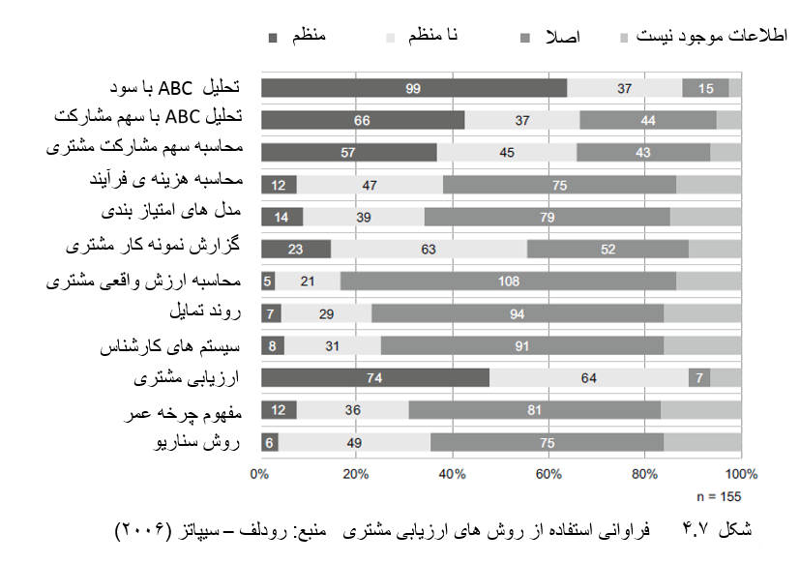
3-4 کنترل ارزش مشتری
برای رسیدن به اهداف مدیریت رابطه تجاری لازم است که توسعه درازمدت ارزش مشتری بررسی شود و به طور مداوم نظارت کنید که تا چه حد ظرفیت موفقیت مشخص عملا بدست آمده است. کنترل ارزش مشتری در این مفهوم باید شامل فعالیتهایی باشد که ظرفیت مشتریان برای موفقیت را برنامه‏ریزی، کنترل و نظارت می‏کند. این مساله تکالیف و وظایف زیر را در بر دارد (جدول5-4):
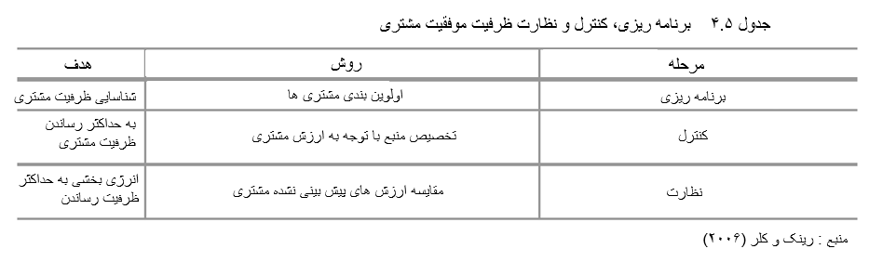
- هدف برنامه‏ریزی مشخص کردن ظرفیت مشتری است، برای اینکه بتوان مشتریانی را انتخاب کرد که به نظر می‏رسد در بلندمدت سودآورترین مشتری‏ها برای شرکت بوده و بتوان با درنظر گرفتن تدابیر و عملیات اتخاذ شده آنها را اولویت‏بندی کرد.
- هدف از کنترل، اجرای اقداماتی است که ظرفیت معین مشتری را تشخیص می‏دهد.
- نظارت به این مسئله توجه دارد که در واقع شرکت تا چه حد از تمایل به ظرفیت مشتری به طور موثر استفاده می‏کند.
تمرین‏ها
1. معیارهایی را که می‏تواند برای تعیین ارزش مشتری اعمال شود بیان کنید.
2. مفهوم تجزیه و تحلیل سود و طبقه‏بندی‏های مشتری مبنا در مشتریان A، B و C توضیح دهید. چرا استفاده از تجزیه و تحلیل سود کافی به نظر نمی‏رسد؟
3. ساختار محاسبه سهم مشارکت مشتری را توضیح دهید.
4. مشکل محاسبه سهم مشارکت زمانی که اقتصاد حوزه در بخش سود وجود دارد چیست؟
5. به چه روشهایی می‏توان ارزش دائمی مشتری (CLV) را تعیین کرد؟
6. چالش‏های معمول مواجه شده در تعیین CLV را توصیف کنید.
7. پارامترهای غیرمالی ارزش مشتری چیست؟ چه جلوه‏ها و اشکالی از تجزیه و تحلیل ظرفیت وجود دارد؟
8. مراحل تجزیه و تحلیل مشتری بر اساس امتیازدهی را توضیح دهید.
9. کنترل ارزش مشتری به چه معنا بوده و ظرفیت مشتری برای موفقیت به چه مراحلی تقسیم می‏شود؟

5. استراتژی‏های مدیریت رابطه تجاری

1-5 وظایف استراتژیک مدیریت رابطه تجاری
1-1-5 استراتژی در مدیریت رابطه تجاری به عنوان یک وظیفه بین استراتژی رقابتی و بازاریابی
چشم انداز استراتژیک چیست؟ چه چیزی تصمیمات استراتژیک را متمایز می‏کند؟ طبق نظر پلینک (2002)، آنها "تصمیمات اقتصادی هستند که تحمل متفاوت بودن برای یک شرکت را به خصوص از لحاظ وقت و محتوا دارد". رشد، توسعه و رقابت‏پذیری آینده شرکت را تحت تاثیر قرار می‏دهند. بدست آوردن سود رقابتی به عنوان برترین وظیفه و تکلیف استراتژی رقابتی دیده می‏شود. دو پیشنهاد متناوب بنیادی برای بدست آوردن سود رقابتی عبارت است از: تامین کننده می‏تواند راه‏حل ارزان‏تر و بهتری برای مشکل مشتری ارائه دهد. این مفاهیم به عنوان رهبری قیمت و کیفیت اشاره می‏شوند. اگرچه مفهوم خرید و فروش و بازاریابی به عنوان نظریه‏ای از مدیریت صنف بازار محور، خود را در میان محققان بازار اثبات کرده است، ولي بازاریابی در شرکتها هنوز یک وظیفه صنفی در نظر گرفته می‏شود.
2-1-5 سود رقابتی در زمینه مدیریت روابط تجاری
بر اساس گفته های (پلینک2000)، سود رقابتی تامین کننده S شامل مولفه مشتری محور و تامین کننده محور می‏باشد. مولفه مشتری محور سود مشتری است که در سود خالص وابسته منعکس می‏‏شود. تامین کننده S زمانی چنین سودهایی را بدست می‏آورد که مشتری C در حالیکه پیشنهاد رقابتی مشابهی از طرف رقبای SC دارد، به پیشنهاد S توجه کند. سود خالص وابسته، سود کارآمدی از تولیدکننده S است. S می‏تواند سود خالص وابسته مشتری Cرا با تامین سودC بیشتر از سود SC، با تولید قیمت‏های کمتر ازSC و یا با ترکیب عناصر سود و قیمت بدست آورد.
سود تامین کننده، ابعاد کارآمدی سود رقابتی را شرح می‏دهد. تامین کننده S زمانیکه از نظر اقتصادی قادر به فراهم کردن سود مشتری باشد، سود تامین کننده را نیز فراهم می‏کند. S باید در یک دوره کوتاه سود را ایجاد کند. در یک دوره طولانی سود S باید از توانایی SC در حمایت از سود رقابتی بیشتر باشد. اگر در مدت طولانی S مجبور به ایجاد سود کمتر از SC شد، SC می‏تواند با ایجاد کاهش قیمت، تفاوت قیمت بین پیشنهادات مشتری را تغییر داده و در مقایسه با SC سود مشتری Sرا حذف کند. نمودار 1-5 عناصر کلیدی سود رقابتی را نشان می‏دهد.
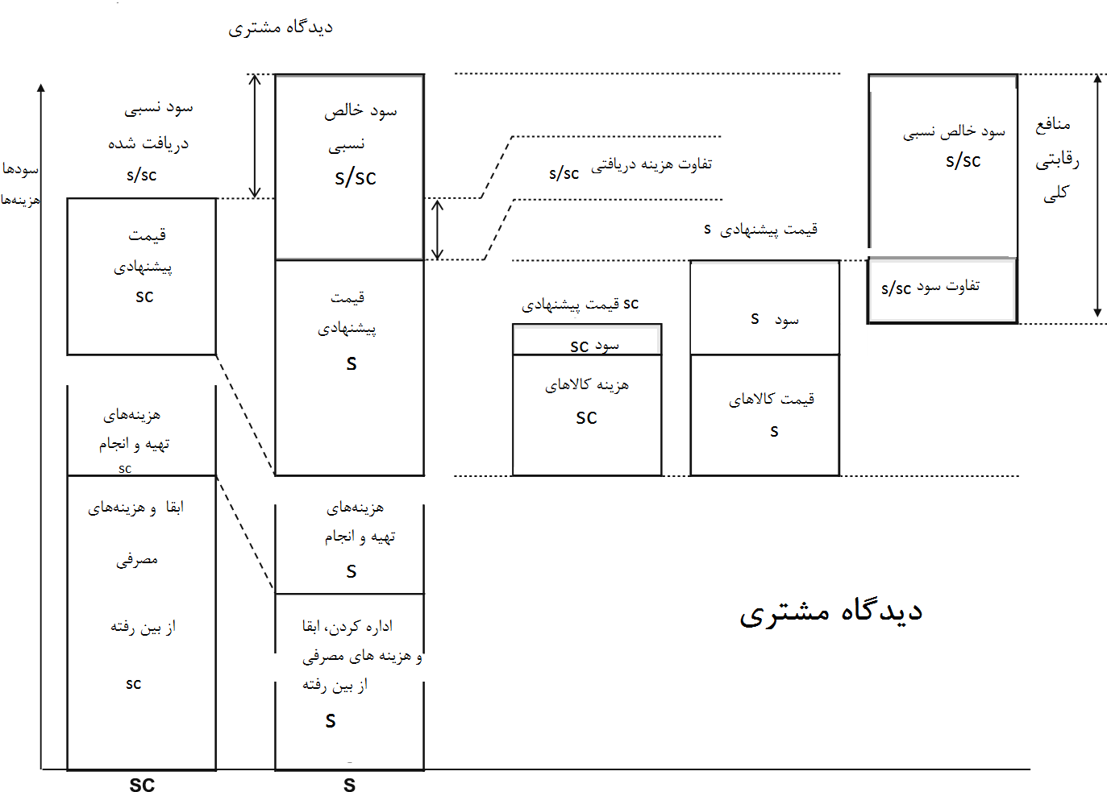شکل 1-5. مثالی از منافع رقابتی. منبع : طبق نظر پلینک (2000)
معامله به عنوان هدف مرجع منعکس می‏شود که در اثبات یک سود رقابتی، سود معامله برای هر دو مشتری و تامین کننده قابل قبول می‏باشد. زمانيکه مشتری C سود خالص بزرگتری از معامله با تامین کننده S در مقابل معامله با تامین کنندگان دیگر SC بدست می‏آورد، معامله رخ می‏دهد.
نمودار2-5 احتمالات گوناگون را نشان می‏دهد. سودی که تامین کننده از روابط به دست می‏آورد به وضوح فاکتوری است از چگونگی روابط معاملات که در ابتدای هر رابطه تجاری توسط مشتری و تامین کننده قضاوت می‏شود.
چگونه یک تامین کننده باید سود رقابتی را ببیند | دید مشتری در ابتدای رابطه تجاری بعدی  رابطه تجاری برنامه ریزی شده جهت معامله ( عامل رابطه تجاری)
جهت معامله  Supplier's view at the  beginning of a later business  relationship  ( عامل رابطه تجاری)  دید مشتری در ابتدای رابطه تجاری بعدی | 1  سودمشتری:ایستا مزایای تامین کننده ایستا | 3  سود مشتری: پویا  مزایای  تامین کننده  ایستا
رابطه تجاری برنامه ریزی شده | 4  سود مشتری: ایستا  مزایای  تامین کننده پویا | 2  سود مشتری: پویا  مزایای  تامین کننده  پویا
شکل 5 .2. دید تامین کننده درباره مزایای رقابتی در روابط تجاری.
اگر در ابتدای یک رابطه تجاری دو طرف فرض کنند که بدون یک رابطه تجاری برنامه‏ریزی شده می‏توانند معامله‏ای با یکدیگر انجام دهند (مربع اول) دیدگاه تامین کننده ایستا است: در معامله بالا پیشنهاد او باید موثر باشد، يعني مشتری سود خالص نسبی را دریافت می‏کند که از پیشنهاد مقایسه‏ای از طرف رقبا بیشتر است. تامین کننده باید اطمینان حاصل کند که با معامله‏اش سود بدست می‏آورد، يعني به عنوان نتیجه معامله سود تامین کننده تحقق بخشد.
نمونه مخالف رابطه برنامه‏ریزی شده توسط هر دو طرف می‏باشد (مربع 2). در این مورد توجه و نظر مشتری درباره سود همانند تامین کننده در تمامی دوره روابط تجاری برنامه‏ریزی شده می‏باشد. يعني برآورد هزینه-سود به تصمیم‏های سرمایه‏گذاری تبدیل می‏شود. زمانی برای مشتری سود وجود دارد که مشتری C به رابطه تجاری آینده با تامین کننده S که دارای ارزش بالاتري از رابطه با رقیبSC است نسبت داده شود. این بدان معنی است که ارسال‏های رو به افزایش تخفیف‏دار از این روابط تجاری از دیگر روابط تجاری بالاتر است.
در میان این دو قطب، دو پیشنهاد دیگر وجود دارد که دیدگاه مشتری و تامین کننده در مورد آنها در ابتدای روابط تجاری بالقوه متفاوت است. اگر مشتری رابطه کسب و کار را یک رابطه تجاری برنامه‏ریزی شده در نظر بگیرد ولي تامین کننده بیشتر بر معامله تمرکز کند (مربع 3)، تنها آزمایش سود مشتری هدف محاسبات پویا می‏باشد، این در حالی است که سود تامین کننده به صورت ایستا مشاهده ‌می‏شود.
3-1-5 تحلیل استراتژیک در زمینه مدیریت روابط تجاری
برای تعیین سود حداقل سه موضوع باید به صورت دقیق آزمایش شود: موقعیت و شرایط مشتری، شرایط رقابت و توانایي‏های شرکت خود.
فاکتورهای محیطی جهانی = محیط کلان
مثلث بازاریابی = محیط کوچک
تامین کننده
رقیب
مشتری
جامعه
اقتصاد
تکنولوژی

چهارچوب قانونی
سیاست
سود رقابتی
شکل 3-5. تحلیل استراتژیک. منبع : بر اساس هامبورگ و کروهمر(2009)
این سه قطب از مثلث بازاریابی است که در آن سود رقابتی تعیین می‏شود. از آنجائی که هیچ یک از این سه قطب به صورت مجزا آزمایش نمی‏شوند و تعامل بسیاری با محیط دارند، تحلیل استراتژیک به واسطه آنالیز محیط شرکت جهانی پشتیبانی می‏شود. این تجزیه و تحلیل شامل بررسی های اجتماعی، اقتصاد کلان، تحولات سیاسی، حقوقی و فنی می‏شود. نمودار 3-5 تحلیل‏های استراتژیک کلی بازاریابی را نشان می‏دهد.
وظایف تجزیه و تحلیل به شرکتهایی اعمال می‏شود که فعالیتهای بازاریابی آنها به روابط تجاری بلندمدت اختصاص یافته است. تنها دو مورد از جنبه‏های آن در اینجا به کار گرفته می‏شود. جنبه اول با بعد زمانی مدیریت روابط تجاری عمل می‏کند. جنبه‏هایی که دارای ارتباط خاص با ملاحظات استراتژیک در مدیریت روابط تجاری هستند.
1-3-1-5 مراحل مدیریت روابط تجاری
مدلهای مرحله‏ای برای اهداف تحلیلی در علم بازاریابی و تمرین برای مدت طولانی استفاده شده است. چرخه عمر محصول در شکل 4-5 نشان داده شده است. توسعه در پذیرش و انتشار نوآوری، این مفهوم را نشان می‏دهد که یک محصول چگونه در بازار منتشر می‏شود. این نشان می‏دهد که هر محصول، در قالب اصلاح شده‏ای از مدل و یا حتی در کل بازار از مراحل چرخه خاص زندگی می‏گذرد.

مفاهیم چرخه زندگی بر اساس تولیدات
مفهوم مراحل رابطه بر اساس دایر

مفهوم سه مرحله ای BRM
0
0
0
بازده/
سود
شدت رابطه / وابستگی تامین کننده-خریدار
تامین کننده – خریدار

تعهد
ورود به رابطه تجاری : بازاریابی تامین کننده از رده خارج
دفاع از رابطه تجاری : بازاریابی تامین کننده در حال کار بازاریابی با تامین کننده

تعهد
فسخ
انبساط
اکتشاف
آگاهی
t
t
بازده
سود
t
مقدمه
رشد
بلوغ
اشباع
(
a
)
(
b
)
تامین کننده
مشتری
شکل 4-5. مراحل مفهومی در بازاریابی.
یکی از جنبه‏های مفهوم چرخه زندگی که گاهی اوقات مورد انتقاد است، سادگی این دوره از منحنی است. آنها صرفا یک دوره ایده‏آل را انعکاس می‏دهند. دوره‏های دیگر می‏توانند به صورت تجربی اثبات شوند. زمان به عنوان تنها متغیر توصیفی به کار می‏رود. يعني فروش هدفی است برای نظمی خاص که شرکت بر روی آن تاثیری ندارد. با توجه به مدیریت روابط تجاری این عقیده دو ضعف مهم دارد. از یک طرف براساس محصول و از طرف دیگر تنها بر اساس تامین کننده است. یک رابطه تجاری می‏تواند در یک محصول یافت شود اما اغلب شامل چندین محصول، مخصوصا در یک رابطه بلندمدت می‏شود.
مدل رابطه‏ای دایر و دیگران (1987)، در نمودار دوم شکل 4-5 نشان داده شده است. این مدل نمونه خاصی از مبادله رابطه‏ای بین تامین کننده و مشتری را شرح می‏دهد. پنج مرحله وجود دارد: آگاهی، اکتشاف، توسعه، تعهد و فسخ و تجزیه. در مرحله آگاهی دو طرف از یکدیگر آگاه می‏شوند اما تمامی اقدامات یکطرفه می‏باشد. گروه‏ها در طول مرحله اکتشاف شروع به تعامل با یکدیگر می‏کنند. این مرحله به پنج مرحله فرعی تقسیم می‏شود: جاذبه، ارتباطات و مذاکرات، توسعه و استفاده از قدرت توسعه استانداردها و شکل‏گیری انتظارات. معاملات اولیه اینجا رخ می‏دهند. در موارد مثبت درجه خاصی از اعتماد و رضایت در دو شریک ایجاد شده و ورود به مرحله بعد را سهولت می‏بخشد. تعهد نقطه‏ای است که در آن بیشترین شدت رابطه را بدست می‏آورند. مرحله تعهد با درجه بالایی از سرمایه‏گذاری خاص توسط هر دو طرف به همراه پایداری و ثبات و پیش‏بینی توصیف می‏شود. آخرین مرحله تجزیه است در حالی که ایجاد یک رابطه نیاز به فعالیت دو طرف دارد فسخ و تجزیه معمولاً توسط یک طرف آغاز می‏شود. دوره دایر و دیگران سبب ایجاد ارزش افزوده قابل توجهی در توصیف مبادلات بازار بین شرکای اقتصادی در عناصر ارتباطی شده است.
ما مدل مرحله‏ای را پیشنهاد می‏کنیم که به وضوح در راستای اقدام و درنظر گرفتن دوره‏های مختلف روابط تجاری است. در شماره lll در شکل 4-5 شرح داده شده است. شکل نشان دهنده دیدگاه تامین کننده (خط سیاه) و دیدگاه مشتری (خط طوسی) و تفاوت بین سه مرحله از روابط تجاری را نشان می‏دهد: ورود، دفاع و ختم رابطه. مدل نشان می‏دهد که برخی از روابط تجاری خاتمه دارند (مدلa) و خیلی از روابط تجاری پایان قابل پیش‏بینی ندارند (مدل b). در مرحله ورود (خط نقطه چین ساده)، تامین کننده (خط سیاه) تلاش می‏کند سودهای معامله و روابط تجاری با این تامین کننده را به شریک تجاری بالقوه نشان دهند.
2-3-1-5 اثرات متقابل روابط تجاری با محیط
توجه به دیدگاه استراتژیک در مورد اثرات متقابل روابط تجاری با محیط اطراف خود نقش به خصوصی ایفا می‏کند. از یک طرف محیط می تواند یک بازار به عنوان یک محیط کوچک باشد. روابط تجاری بین تامین کننده و دیگر مشتریان دارای منافع خاصی می‏باشد. در صنعتی که در آن خدمات تامین کننده به درجه بالایی از اعتماد مشتری نیاز دارد، تأسیس و توسعه روابط تجاری با مشتری 1 می‏تواند مرجع خوبی برای تامین کننده باشد. تنها رابطه تجاری موفق تامین کننده با مشتری 1 است که می‏تواند عملکرد متعهد شده تامین کننده را برای مشتری 2 قابل قبول کرده و او را یک شریک تجاری جالب توجه سازد.
2-5 ورود به یک رابطه تجاری: بازاریابی تامین کننده از رده خارج
زمانیکه یک تامین کننده تصمیم می‏گیرد وارد یک رابطه تجاری شود از دو مرحله متوالی می‏گذرد. اول دریچه‏های استراتژیک را تشخیص می‏دهد و سپس تصاویر و مفهوم‏های ورود را انتخاب می‏کند. از دیدگاه استراتژیک بازاریابی، تامین کننده باید مشتری بالقوه با اطلاعات مختلف مورد نیاز برای تصمیم‏گیری فراهم کند.
1-2-5 دریچه‏های استراتژیک
زمان‏بندی هنگام ورود به یک رابطه تجاری می‏تواند بسیار مهم باشد. ابل (1978) اصطلاح دریچه استراتژیک را برای بیان این پدیده بیان کرد. او از این اصطلاح برای بیان چارچوب زمانی که در آن مطالبات مخصوص بازار حالت مطلوب و بهینه و مناسب برای منابع و قابلیت‏های شرکت پیشنهاد می‏دهد، استفاده کرد.
شرایط معمولی که در آن آثار مرتبط در روابط موجود کمتر شامل موارد زیر است (بکهاوس و وواث 2010؛ اشلاتر 2000):
- راه اندازی محصول، تغییر در مدل یا تغییر قابل توجه محصول توسط OEM
- قراردادهایی که منقضی شده و یا به علت درگیری در روابط تجاری موجود فسخ شده‏اند.
- جهش تکنولوژیکی توسط تامین کننده سیستم رقابتی که دارای سازگاری نزولی ثابت نمی‏باشد.
- تغییر اساسی در استراتژی مبدا مشتریان بالقوه به علت تغییرات داخلی یا خارجی در شرکت؛
- تغییر در تعادل بازار به علت خروج رقبا و پایان قابل ملاحظه روابط تجاری با شرکای خود.
مشاهده دریچه‏های استراتژیک تشخیص سریع یکی از وظایف مبرم استراتژیک مدیریت روابط تجاری می‏باشد. این وظیفه با پیش‏بینی استراتژیک سر و کار دارد. شرکت‏ها باید یاد بگیرند که حتی علائم ضعیف در محیط خود را در زمانش کشف کنند تا بتوانند چنین دریچه‏های استراتژیکی را شناسایی کنند. برای اطمینان از اینکه چنین چیزی اتفاق می‏افتد، باید تشخیص دریچه‏های استراتژیک وظیفه سازمانی محکم و ثابت در شرکت وجود داشته باشد.
2-2-5 ورود به رابطه تجاری برنامه ریزی نشده (بالفعل) توسط مشتری
مال و دارایی در روابط مشتری و تامین کننده وجود دارد که تامین کننده به دنبال رابطه تجاری بلندمدت مناسب از ابتدای کار می‏باشد و اما تمرکز مشتری بر روی یک معامله است. اگر تامین کننده تمایل به ورود موفق به چنین رابطه تجاری دارد برای او عاقلانه است که دید معاملاتی مشتری را در نظر بگیرد. باتوجه به سود مشتری که باید تولید و منتقل شود، این بدین معنی است که مشتری باید پیشنهاد تامین کننده A را به عنوان فراهم کننده سود خالص بیشتر در مقابل پیشنهاد رقابتی تامین کننده SC دریافت کند. فقط در آن صورت مشتری بالقوه مایل به خرید اولیه می باشد.
استراتژی های مختلفی برای کم کردن عدم اطمینان در اختیار و در دسترس مشتری است. شکل 5-5 یک مرور کلی از استراتژی‏ها را فراهم کرده است. برای حذف عدم اطمینان در خصوص جستجوی کیفیت‏ها، مشتری می‏تواند استراتژی جستجوی اطلاعات مرتبط با پیشنهاد را تمرین کند. از آنجاییکه کیفیت‏های تجربه شده و اعتبار کیفیت تا قبل از خرید کلی آن تایید نمی‏شود، مشتری باید بر علائم به عنوان جایگزین اطلاعات اعتماد کند. این فناوری هوشمند به معنی مختصر کردن قوانین تصمیم‏گیری که اجازه می‏دهد درباره مشتری خاص و ویژگی پیشنهاد نتیجه را نشان دهد اما آن ها را تضمین نمی‏کند.
گواهی کیفیت

مشخصات محصول شامل حداقل الزامات قابل اثبات

کیفیت تجربه

اطلاعات
جایگزین بر اساس
پیشنهادات
ویژه
بررسی کیفیت
بررسی اطلاعات
بر اساس خدمات
فراهم شده
استراتژی هایی برای کاهش عدم اطمینان  روش اول | استراتژی هایی برای کاهش عدم اطمینان روش دوم | استراتژی هایی برای کاهش عدم اطمینان روش سوم
شکل5. 5. استراتژی‌هایی برای کاهش عدم قطعیت از دیدگاه مشتری، براساس گفته‌های ویبر و آدلر 1995
برای تولیدکنندگان تجاری OEM بکهاوس و وواث (2010) ابعاد کیفیت، قیمت، زمان و مکان برای پیشنهاد ویژگی‏هایی که در خصوص آن تامین کننده باید به صورت قابل اطمینان نقل کند که درخواست‏های مشتری با پیشنهادات او در مقابل رقیبان نقاط مشترک بهتری دارد، در نظر گرفتند. تامین کننده می‏تواند از تمام امکانات ارائه شده توسط جعبه ابزار بازاریابی استفاده کند که شامل ارائه اطلاعات ضروری در ارائه ویژگی‏ها می‏باشد، برای مثال با:
- مشخصات محصول شامل حداقل الزامات قابل اثبات
- گواهی کیفیت
- محاسبات هزینه-سود
- بیمه هزینه
- اطلاعات مربوط به ساختار سازماندهی شده
- اطلاعات مربوط به سازماندهی مراحل و فرآیندها
3-2-5 ورود به رابطه تجاری برنامه‏ریزی شده توسط هر دو طرف
در مقایسه با روابط تجاری که در اصل توسط مشتری برنامه ریزی نشده، مشتری از ابتدا زمانيکه تصمیم به بنای رابطه تجاری دارد دیدهای مختلفی پیدا می‏کند. او هوشیار است که با شروع رابطه تجاری به تامین کننده متعهد شود. مدت زمان پیش‏بینی شده روابط مبادله‏ای آینده طولانی است. مشتری بالقوه ممکن است بتواند با توجه به کیفیت جستجوی خدمات مبادله با پیگیری فعالانه اطلاعات در ابتدای رابطه تجاری عدم اطمینان خود را کاهش دهد. شکل 6-5 رابطه کلی را شرح می‏دهد. در حالیکه عدم اطمینان مرتبط با جستجو، تجربه و اعتبار کیفیت در یک رابطه تجاری که به صورت کوتاه برنامه‏ریزی شده قطعی است با یک رابطه تجاری برنامه‏ریزی شده بلندمدت، تجربه و کیفیت و یا حتی خیلی بیشتر از اعتماد به کیفیت برنامه، تکرار تغییر مبادله نقش بزرگتری دارد. این می‏تواند به افزایش عدم اطمینان مربوط به محیط زمانی که افق زمانی طولانی‏تری برنامه ریزی شده نسبت داد.

عدم قطعیت مشتری

طول مدت پیش بینی شده
Uncertainty due to search qualities
شکل6-5. عدم قطعیت مشتری به عنوان عامل دوره برنامه‌ریزی شده از روابط تجاری
3-5 دفاع از رابطه تجاری: بازاریابی تامین کننده در حال کار
در مدل مرحله‏ای مدیریت روابط تجاری، دفاع از رابطه تجاری مهم‏ترین و شایع‏ترین موقعیت است. تا زمانیکه تامین کننده در رابطه تجاری موجود از سود تولید برخوردار است و یا هزینه‏های متغیر که با خاتمه رابطه‏ای که از نظر اقتصادی منطقی نمی‏باشد مرتبط است، او برای دفاع از رابطه تجاری موجود تلاش می‏کند. مشتری زمانیکه مجبور است هر وقت که بخواهد ترجیح می‏دهد در رابطه تجاری باقی بماند. اگرچه از ابعاد هزینه‏های متغیر مشتری نباید غفلت شود.
1-3-5 افزایش ارزش ارتباط
اولاگا و اگرت (2006) سه جنبه مختلف را تشخیص دادند که تامین کننده با تمرکز بر روی آنها می‏تواند ارزش رابطه را برای مشتری بالا ببرد:
- بهبود پیشنهاد اصلی
- بهبود فرآیند تهیه و تعامل
- افزایش بهره‏برداری مشتری
1-1-3-5 بهبود پیشنهاد اصلی
بهبود پیشنهاد اصلی باید در ابتدا با کیفیت محصول اصلی انجام شود. این خصوصیات باید در طول زمان برآورده شود. اگر مشکلاتی در این زمینه رخ دهد تامین کنندگان برای کار با گروه مشتریان به منظور پیدا کردن یک راه‏‏حل بلندمدت آگاهی داده شده‏اند براي ارزیابی پارامترهایی که با درخواست کیفیت و ثبات آن مواجه می‏شوند، به نوعی محک نیاز داریم. پیشرفت های تکنولوژی در سی سال گذشته درخواست‏های مشتری را اساساً تغییر داده است. چنین کالاهایی اغلب دارای ویژگیهای یک سیستم هستند، يعني آنها به یک سیستم معماری برای تولید سود مشتری مرتبط هستند.
مشتریان همچنین از تامین کننده اصلی خود انتظار دارند که فرآیندهای بهبود مستمر را فراهم کند. این تنها راهی است که تامین کننده می تواند ارزش رابطه را توسط پیشنهاد خدمات اصلی که واقعا فوق العاده هستند افزایش دهد. علاوه بر کیفیت محصول پیشنهاد اصلی، کارایی منبع مرتبط نیز در درک ارزش مشتری دارای اهمیت است. پایبندی به برنامه به عنوان توافق تاریخ تحویل مشتری تفسیر می‏شود. دقت در تحویل انتظار مشتری را توصیف می‏کند و هر تحویل شامل خدمات دقیق تامین کننده که آرزوی هر مشتری است می‏باشد.
2-1-3-5 بهبود تهیه و فرآیند تعامل
بهبود مستمر تهیه و فرآیند تعامل شامل پشتیبانی فعالیت‌های خدمات علاوه بر پیشنهاد اصلي است. هرچه شرح مذاکرات و معاملات در رابطه تجاری پیچیده‌تر باشد، پیش‌بینی هرگونه احتمال برای هر دو طرف سخت‌تر است. بنابراین باید حداقل انتظار سوءتفاهم را داشت. اما اگر یک مشتری بتواند به تامین کننده خود اعتماد کند در هنگام وقوع هر مشکلی به سرعت واکنش نشان می‏دهد، این موضوع می‏تواند به عنوان ارزش بیشتر در رابطه تجاری درنظر گرفته شود. دومین جزء اصلی و حیاتی پشتیبانی خدمات، مدیریت اطلاعات است. سومین جزء پشتیبانی خدمات زمانی است که تامین کننده فعالیت‌هایی که مشتری قبلا انجام می‏داده را به عهده می‏گیرد. سپس تامین کننده شریک منبع بیرونی مشتری می‏شود.
یک نیاز اساسی برای همکاری کارآمد و هموار بین شرکت های تامین کننده و مشتری، مجموعه‌ای از روابط شخصی بین اشخاص دو شرکت که با یکدیگر در ارتباط هستند می‏باشد. زمانيکه کارمند فروش با ویژگی‏های شخصیتی مشابه مدیران خریدی که با آنها در ارتباط است انتخاب می‏کنند، به یک موفقیت فروش بزرگتر از اشخاصی می‏رسند که دارای شخصیت متفاوت هستند.
3-1-3-5 افزایش عملکرد مشتری
بهبود عملیات مشتری ممکن است بزرگترین بخشی باشد که در آن ارزش روابط با دوام و پایدار ایجاد می‏شود. نقاط ابتدایی بالقوه برای افزایش ارزش فرآیند توسعه محصول و فرآیند تولید مشتری می‏ باشد.
ایجاد ارزش و افزایش آن در طول فرآیند توسعه محصول مشتری شامل مشارکت تامین کننده در فرآیندهای مدیریتی ازجمله هزینه‏یابی مورد هدف و مهندسی همزمان می‏باشد. هزینه‏یابی مورد هدف فرآیندی همه‏جانبه است که محصولات جدید را بر اساس نیاز بازار توسعه می‌بخشد. پس از کسر سود مابه التفاوت برای تامین کننده، هزینه‏های مورد هدف به عنوان دستورالعملی که طراحی و توسعه محصول با آن موافق است مشخص می‏شود. از آنجایی که هزینه‏یابی هدف به خصوص برای محصولاتی که به صورت سری تولید می‏شوند استفاده می‏شود و عمق ارزش افزوده در طول چند سال آخیر OEM افزایش یافته، کامل کردن تامین کنندگان مهم در چنین پروسه‏هایی توسط OEM با اهمیت بسیار دیده شده است.
2-3-5 افزایش هزینه‌های تغییر مشتری
هزینه‌های تغییر مشتری بعدی از وفاداری هستند که به درجه خاصی مشتری را مجبور به ماندن در رابطه تجاری با تامین کننده می‏کنند. آنها به عنوان هزینه‏های مستقیم تغییر و هزینه‏های از بین رفته سرمایه گذاری نسبت به روابط خاص توصیف می‏شوند. هزینه های مستقیم تغییر مشتری آنهایی هستند که موجب فسخ رابطه تجاری، برای جستجوی شریک جدید تجاری و ایجاد یک رابطه تجاری جدید می‏شوند. این هزینه‏ها به عنوان هزینه‏های اکید اقتصادی تفسیر نمی‏شوند، آنها باید به عنوان پولی معادل هزینه‌های اجتماعی و روانی دیده شوند.
زمانیکه سرمایه‌گذاری خاص رابطه هنوز مستهلک نشده است، مشتری هزینه‏های تغییر مربوط به سرمایه گذاری خاص رابطه را متحمل می‏شود. این شایع‌ترین نمونه در سیستم تجاری است، جاییکه مشتری خود را آگاهانه برای زمانی خاص به تامین کننده وصل می‏کند. برای تولید هزینه‏های تغییر برای مشتری، یک تامین کننده چندین بعد از سرمایه گذاری‏های در دسترس خاص دارد که از میان آنها انتخاب کند. این ویژگی‏ها شامل ویژگی‏های مکانی، دارایی، سرمایه انسانی و زمانی هستند.
4-5 فسخ رابطه تجاری توسط تامین کننده: مدیریت خارج شدن
1-4-5 فسخ رابطه تجاری: دلایل و پیامدها
رابطه تجاری ایده‏آل که یکبار با ثبات بنا شده پایان نمی‌پذیرد. بلکه شرکای تجاری دوباره رابطه خود را تجدید می‏کنند و هر دو از آن سود می‌برند. چنین الگویی می‏تواند بین تامین کنندگان مهم با صنعت خودرو و OEM، کسانیکه به وسعت دهه‌ها رابطه تجاری دارند، دیده شود.
دلایل مختلفي وجود دارد که ممکن است مشتری را وادار به فسخ رابطه تجاری کند، مانند زمانیکه به علت جهش‌های تکنولوژی، می‏تواند نیازهایش را بهتر یا با قیمت کمتر با تامین کنندگان مختلف برطرف کند، همچنین دلیل‏هایی وجود دارد که می‏تواند تامین کننده را به تمام شدن رابطه تجاری برانگیزد. سه تا از دلایل مشتریان که ارتباط خاصی با تامین کننده دارد:
- ارزش مشتری
- رفتار مشتری
- نیازهای مشتری
1-1-4-5 ارزش مشتری به عنوان دلیلی برای فسخ
مطالعه اخیر انجام شده توسط هانلین و کاپلان (2009)، مقدمه سیستم‌های مدیریت رابطه مشتری (CRM) در بسیاری از شرکتها ارزیابی مشتریان بدون تلاش نامعقول را بسیار آسان‌تر و یا حتی در اولین فرصت ممکن ساخته است. شرکتها باید منابع خود را در سودآورترین و کارامدترین روش به کار گیرند. از آنجاییکه برای هدف‌های بازاریابی رابطه مشتری می‏تواند به عنوان سرمایه گذاری توسط تامین کننده دیده شود، یک شرکت باید به صورت منظم روابط تجاری خود را بررسی کند تا تعیین کند کدام یک باید برای دنبال کردن ادامه یابد و کدام یک به دلایل اقتصادی ترک شود. از دیدگاه تامین کننده به صورت ایده‏آل تصمیم اینکه یک رابطه تجاری باید ادامه یابد یا نه براساس ارزش زندگی مشتری باید گرفته شود (CLV). CLV نه تنها سود مالی پیش‏بینی شده رابطه تجاری بلکه منبع بالقوه مشتری را به صورت ایده‏آل منعکس می‏کند.
2-1-4-5 رفتار مشتری به عنوان دلیلی برای فسخ
رفتار خاص مشتری می‏تواند به عنوان دومین دلیل مهم برای تامین کننده به منظور فسخ رابطه تجاری باشد. از آنجاکه رفتار مشتری مسئله ساز، ارزش مشتری را از بین می‏برد، غیرممکن است که این دو دلیل فسخ را از یکدیگر جدا کنیم. بومباچر (2000) سه گروه از مشتریان مشکل‏ساز را شناسایی کرد: مشکل‏سازان و حیله‏گران، آنهایی که نمی‏توان رویشان حساب باز کرد و قانون‏شکنان بالقوه.
یکی از خصوصیات متمایز مشکل سازان و حیله گران برای سود این است که درخواست‏های مهاجمانه قیمت دارند که کاملا برای خدمات خریدشان نامناسب است. این درخواست‏ها می‏تواند به عنوان تاریخ تحویل نزدیک در قرارداد، انتظار خدمات اضافی رایگان یا تمایل نداشتن به شرکت در ایجاد خدمات بیان شود. یکی دیگر از ویژگی‌های معمول مشکل‌سازان و حیله گران سودجو عادت پرداخت ضعیفشان است. یک شرکت مقدار نامناسبی از منابع‏اش را صرف می‏کند زمانيکه رفتار مشکل‏ساز همچنان ادامه دارد. قانون شکنان بالقوه، مشتریانی که بر خلاف قوانین در روابط تجاری عمل می‏کنند. اهمیت این مقوله زمانی افزایش می‌یابد که شامل مشتریان و تولیدکنندگانی می‏شود که قوانین را نقض یا دارای قوانینی ضد فساد نقض شده هستند.
3-1-4-5 تغییرات مقتضی بین نیازهای مشتری و خدمات تامین کننده
سومین دلیل برای فسخ رابطه تجاری زمانی است که نیازهای مشتری در اثر تغییر نیاز مشتری و یا پیشنهادات گوناگون از طرف تامین کننده باشد. در اين حالت فسخ رابطه تجاری از طرف تامین کننده مي‏تواند زمانی رخ دهد که مشتری خواهان کم کردن تعداد تامین کنندگان است و در نتیجه محدوده تحویل وسیع قابل توجهی از تامین کننده B قبلی که گنجایش انجام آن را ندارد درخواست می‏کند.
مورد دوم اغلب زمانی پیش می‌آید که شرکت تامین کننده کانون توجه استراتژیک جدیدی انتخاب می‏کند. زمانیکه نیازهای مشتری و خدمات تامین کننده دیگر سازگاری ندارند، زمانیکه هدف اصلی تجاری همانند واقعه محروم شدن بخش‏هایی از شرکت که برای بقای روابط تجاری مرتبط نقش اساسی دارند، تغییر می‏کند.
4-1-4-5 پیامدهای فسخ رابطه تجاری تامین کننده
یک تامین کننده به دلایل خاصی رابطه را فسخ می‏کند. این دلایل به دلیل ماهیت اقتصادی هستند يعني قبل از فسخ رابطه تجاری، اثرات مثبت بر استفاده از منابع و موفقیت شرکت پیش‌بینی می‏شود. بهبود و توسعه بدست آمده با استفاده از منابع، پیش از این برای مشتریان بدون سود و یا آنها که برای خدمت‏رسانی مشکل سازند به جای مشتریان سودرسان رضایتمند صرف شده است.
از دیدگاه مشتری فسخ رابطه تجاری با مشتریان نخواسته می‏تواند واکنش‌های مختلفی را آغاز کند. می‏تواند به بیرون آمدن جملات منفی از دهان منجر شود. مشتریانی که روابط تجاریشان توسط تامین کننده فسخ شده است مي‏توانند به شهرت تامین کننده توسط تبلیغات منفی آسیب برسانند. از طرف ديگر می‏تواند اثرات منفی اتفاق بيفتد: مشتریان موجود تامین کننده خود را جدی می‌گیرند، منابع وسیع برای سود خود و ارزش مشتری را افزایش می‌دهند.
2-4-5 استراتژی ارتباطات برای فسخ رابطه تجاری
زمانیکه یک شرکت تصمیم به فسخ رابطه تجاری می‏گیرد، با انتخابی از استراتژی‏های ارتباطی مواجه می شود. شناسایی گونه‏ای از استراتژی‌های ارتباطی بالقوه در مورد فسخ روابط شخصی آلاجوتسیجاوی و دیگران (2000) در جدول 1-5 نشان داده شده است. آنها استراتژی‏های ارتباطی مختلف را بر اساس ابعاد صراحت (غیرمستقیم، مستقیم) و گرایش فردی/ سازمانی (شریک گرا، خودمحور) بررسی کردند. استراتژی‏های غیرمستقیم آنهایی هستند که با صراحت با شریکی که خواستار فسخ رابطه تجاری است رابطه برقرار نمی‏کنند اما در عوض رفتار تامین کننده را به روشی عوض می‏کند که عدم رضایت به ادامه رابطه تجاری برای مشتری آشکار می‏شود. استراتژی‏های غیرمستقیم نیز می‏توانند به صورت پنهان و یا خاموش باشند.
جدول1-5. استراتژِی های ارتباطی برای فسخ رابطه تجاری
 |  | شریک گرا | خویشتن گرا
غیرمستقیم | پنهانی خروج | شریک گرایی | تعدیل قیمت, راهنما
غیرمستقیم | خروج بی صدا | غیبت | کناره گیری
مستقیم | خروج مکاتبه ای | خداحافظی مذاکره ای | عمل انجام شده ناسازگاری اختیاری
مستقیم | خروج قابل فسخ | موقعیت متقابل گفتگوی رابطه ای | موقعیت از هم دور شده از گفتمان رابطه
 | صوت | تغییر رابطه | تغییر شریک
منبع : براساس آلاجوتسیجاوی و دیگران (2000)
شریک‏گرایی زمانی است که تامین کننده خواسته خود مبنی بر تغییر رابطه تجاری را برای مشتری بیان می‏کند اما در واقع این به معنی فسخ رابطه است. از این طریق به شرکت مشتری و فرد مذاکره کننده فرصتی برای حفظ وجهه می‏دهد. از طرف دیگر تشدید هزینه و اخطاردهی نیز استراتژی‏های پنهان خودمحور هستند. تشدید هزینه فعالیت یک طرفه تامین کننده است که قصد ایجاد معامله پرهزینه و یا معامله‏ای بدون جذابیت برای مشتری است که در این صورت مشتری از ادامه رابطه تجاری خودداری می‏کند.
غیبت و کناره‏گیری دو نمونه از تاکتیک‏های غیرمستقیم استراتژی‏های ارتباطی هستند. غیبت يعني هر دو شریک درک می‏کنند که رابطه تجاری تمام شده اما هیچکدام به وضوح اشاره نمی‏کنند. منفعت این راه حل این است که قصد صدمه به شرکا را ندارند و شرکا می‏توانند وجهه خود را حفظ کنند.
اگر شرکت تامین کننده بر خلاف تغییرات رفتاری شریک تجاری مایل به حفظ رابطه تجاری باشد، رابطه یک استراتژی خروج قابل فسخ را ملاحظه می‏کند. آلاجوتسیجاوی، مولر و تاهتینن (2000) رویکرد شریک‏گرا را "مباحث رضایت طرفین در مورد وضعیت رابطه تجاری" می‌نامند، زيرا خریدار برای ایجاد بینش جدید در مشتری در ارزیابی خود از وضعیت، تلاش می‏کند. از طرف دیگر در شرایط مباحثه یک طرفه در مورد رابطه تجاری، تامین کننده بدون بیان انگیزه‏هایش با تهدید به فسخ رابطه از مشتری درخواست می‏کند رفتار و عملکردش را تغییر دهد. این که یک شرکت کدام یک از این استراتژی‏های ارتباطی را باید انتخاب کند به شدت به شرایط خارجی، دلایلی برای ختم رابطه تجاری و عواقب بالقوه بستگی دارد.
5-5 روابط تجاری و شبکه شرکت‏ها
وظیفه دیگر مدیریت روابط تجاری، در نظر گرفتن فاکتورهای بیرون رابطه است. اين قسمت با دو نوع از این عوامل سروکار دارد: تاثیرات بین روابط تجاری رقابتی و اثر شرکت کنندگان در شبکه. شکل7-5 هر دو مورد را نشان می‏دهد.
تامین کننده مکمل-

تولیدکننده

R&D
شرکای همکار-

تولیدکننده 1
مشتری 1
1 1

مشتریان مشتری
rs
روابط تجاری برابر
رقابت
مشتری
روابط تجاری به عنوان بخشی از شبکه
مشتری2
22
تولیدکننده

تولیدکننده 2

تولیدکننده 1

تولیدکننده 2

BR
تامین کننده مکمل-

R&D
شرکای همکار-

مشتریان مشتری

شکل 7-5. روابط تجاری برابر و روابط تجاری به عنوان بخشی از شبکه
1-5-5 رابطه تجاری به عنوان بخشی از شبکه شرکت: کنترل روابط تجاری یکسان
از دیدگاه استراتژیک، سه دسته از موضوعات در بررسی روابط تجاری یکسان نقش مهمی بازی می‏کنند:
- اولویت‌بندی مشتریان/ روابط تجاری زمانیکه مضیقه در منابع پیش می‌آید.
- حفظ ارزش‏های خاص روابط
- تصمیم‏گیری در روابط تجاری
1-1-5-5 اولویت بندی مشتریان در زمان رخ دادن مضیقه منابع
تصمیم برای اولویت کنترل روابط تجاری برای کارامدی بهره‌بری از منابع شرکت تولیدکننده بسیار مهم است. روابط تجاری برای بزرگترین ارزش شرکت باید زمان و تلاش بیشتری را هزینه کند. برای عملیات استاندارد، به معنی تجارت منظم بدون تاثیرات بزرگ محیطی، تقسیم‏بندی داخلی روابط تجاری عاقلانه است. تقسیم‌بندی تعیین می‏کند که مشتری در اصل چه مقدار توجه باید دریافت کند.
اولویت‏بندی مشتریان در زمانیکه در خدمات اصلی مضیقه وجود دارد نیازمند رفتار محتاطانه خاصی است. مشتریان باید احساس کنند با آنها منصفانه رفتار شده است. بنابراین معمولا از استفاده کوتاه مدت فرصت طلبانه از منافع موقتی در بازار تامین کننده جلوگیری می‏شود. شکل 8-5 پیشنهاد ما برای فرآیند اولویت را نشان می‏دهد که تا حد امکان برای تمام مشتریان ثابت است و معیارهای تصمیم‏گیری مشابهی به کار می‏برد. این معیارها می تواند شامل قیمت بالاتر برای خدمات اصلی، درنظر گرفتن بندهای خاص در قرارداد موجود، ارزش مشتری (CLV)، طول مدت تجارت تاکنون، تمایل مشتری برای ایجاد سرمایه‏های خاص رابطه و یا فاکتورهای خاص خارجی می‏شود.

تکمیل معیارها با مشتریان 1 تا 7
حداکثر ظرفیت
ظرفیت برای مشتری1

اولویت بندی مشتری و ظرفیت طبقه بندی توسط تولیدکننده

مشتری
1:
قیمت
2:
CLV
طول BR
3:
اولویت بندی ممکن معیارها
a) اطلاعات در باره معیارهای اولویت بندی
(
b) اطلاعات ممکن درخدمت دیگر مشتریان
(
قرارداد
4:
ظرفیت برای مشتری2

ظرفیت برای مشتری3

ظرفیت برای مشتری4

ظرفیت برای مشتری5

ظرفیت برای مشتری6

ظرفیت برای مشتری7

شکل 8-5. اولویت بندی برای مضیقه موقت تولیدات.
2-1-5-5 حفظ ارزش‌های رابطه خاص
یکی از ویژگی‏های روابط تجاری این است که اغلب ارزش‌های ایجاد شده برای هر دو طرف مفید هستند. برای مثال وقتیکه یک تامین کننده پالپ با کاغذهای انتخاب شده مشتری تامین کننده کار می‏کند داشتن یک تیم مهندسی مشترک فرآیندهای تولیدی را بهینه‏سازی می‏کند و ماشین‏های کاغذ در فرآیند تولید ذخیره می‏شود. برای تامین کنندگان خمیر کاغذ، منابع اضافی درآمد، صرفه‌جویی هستند. علاوه ‌بر این تامین کننده پس از پروژه می‏تواند تلاش کند و از دانش به دست آمده در همکاری با این مشتری، در روابط تجاری دیگر با رقیبان استفاده کند. البته این زیاد به نفع مشتری نمی‏باشد.
3-1-5-5 یکی از روابط تجاری
در موارد نادر تامین کننده‏ای که در درجه اول تجارت را با روابط تجاری انجام می‏دهد با مشکل انتخاب مواجه می‏شود. رابطه تجاری با مشتری 1 مانع ادامه رابطه با مشتری 2 می‏شود زیرا این دو با هم رقبای سختی هستند. اگر ترس این موضوع باشد، تولیدکننده با وظیفه استراتژیک رقابت برای انتخاب بین یکی از دو روابط تجاری روبه رو می‏شود. معیارهای مربوط به ارزش مشتری باید در نظر گرفته شود و تمام جزئیات آنالیز استراتژیک باید مورد بررسی قرار گیرد.
2-5-5 شبکه شرکت به عنوان بخشی از رابطه تجاری: ایجاد ارزش از طریق همکاری
يك شرکت می‏تواند در بسیاری از قابلیت‏های مورد نیاز، تنها از طریق همکاری با شرکایی که ارزش را افزایش می‏دهند شرکت کند. از این رو شبکه شرکت نقش بسیار مهمی برای رابطه مشتریان خود ایفا می‏کند. شبکه همکار دارای دو وظیفه مرکزی برای شرکت تامین کننده می‏باشد. اول اینکه ظرفت نوآوری شرکت را تحت فشار قرار می‏دهد. دوم اینکه شبکه به صورت قابل توجهی بر توانایی تامین کننده مبنی بر ایجاد روابط تجاری در بازار ناشناخته اثر می‌گذارد.
1-2-5-5 مشارکت برای نوآوری
انواع مختلفی از شرکای نوآوری در شکل 9-5 نشان داده شده است. یک شرکت می‏تواند در جهات بسیار متفاوتی در جستجوی شرکای مناسب برای کمک به قوی ساختن روابط تجاری خود باشد. پیرو تصویر خلاف عقربه‌های ساعت اینها شامل شرکت‏های مشاوره و ارائه دهندگان خدمات خالص هستند. با احاطه حرفه ایشان از مهندسان مشاور و مشاوران مالیاتی و اقتصادی، به مشاوران مالی، محققان بازار و مشاوران مدیریت، آنها می‏توانند همه‌ی جنبه‌های خدمات مشاوره‏ای مورد نیاز را پوشش دهند.
•
فرونشستن
•
پشتیبانی سیاسی
•
امتیازات
•
قوانین، استانداردها، آیین نامه هها , standards,

بدنه عمومی
تولیدکنندگان همکار
•
فوت و فن تعارفات
•
راه حلی برای مشکلات مابین

شرکت های مشاور
•
مفاهیم ابداعی
•
روند ساخت
•
خدمات مالی بیمه ای و حقوقی

تولیدکنندگان, سرمایه کالاها
کارخانه داران
•
تکنولوژی جدید برای
مقیاس ها
سیستم ها
•
نوآوری در هدف تولید

موسسات تحقیقی و تسهیلات آموزشی

•
تحقیق
•
آموزش و دوره ها
•
کارمندان کارامد
رقبا
•
تحقیق اساسی مشترک

•
استانداردهای وضعیت
•
کاربردهای مشترک برای
امتیازات
توزیع کننده ، خرده فروش,
•

اطلاعات تغییر و نوسان
•
اطلاعات درباره رقبا
مشتریان
•

تعریفی از درخواستهای جدید
•
راه حل هایی برای انجام

مشکلات بازار

تولیدکننده
شکل9-5. شرکای شبکه و سهم آنها در رابطه تجاری. منبع: بر اساس گموندن و دیگران (1996)
همکاری بین شرکتها و امکانات آموزشی و پژوهشی از طریق تکنولوژی همانند چشم‌انداز مدیریتی می‏تواند مفید باشد. از دیدگاه تکنولوژی، همکاری تحقیقاتی در دانشگاه و یا امکانات پژوهشی دیگر می‏تواند روش بهتر یا کم‏ هزینه‏تری برای توسعه تکنولوژی ارائه دهد که به نوبه خود روابط تجاری موجود را تقویت می‏کند.
2-2-5-5 مشارکت برای دستیابی به بازار
درحالیکه مشارکت‌های متمرکز بر نوآوری در وهله اول قصد تقویت روابط مشتری موجود را دارند، مشارکت‌های بهره‌برداری بازار جدید به منظور ورود به یک رابطه جدید تجاری بنا شده‏اند. انواع مختلفی از دلایل برای چنین شراکت‏هایی وجود دارد. هنگام ورود بازار در یک کشور جدید، معمولاً جنبه‏های قانونی نقش حیاتی ایفا می‏کنند. در چین و در برخی از کشورهای خاورمیانه یک شرکت خارجی نمی‏تواند یک شرکت محلی که در آن 100% سهام را نگه می‌دارند پیدا کند. در عوض اگر مایل به انجام بیش از یک صادرات ساده به کشور باشد باید با شریک محلی یک ریسک مشترک انجام دهد. مشکل مشابه زمانی است که قانون ملی، محتوای قوانین محلی را امر می‏کند، يعني نسبت معینی از محصولات نهایی باید در کشور مربوطه به وجود آید. اما حتی زمانیکه الزامات قانونی چنین روابطی را تحت فشار قرار نمی‌دهند، همکاری با شرکای محلی به دلایل فرهنگی سودمند است.
تمرین‏ها
- کدام یک از گزینه‏های استراتژی مختلف عمومی برای دستیابی به منافع رقابتی هستند؟
- تفاوت بین استراتژی رقابتی و استراتژی بازاریابی چیست؟ چگونه می توان تصمیمات استراتژیک را در مدیریت رابطه تجاری دسته‌بندی کرد؟
- مؤلفه‌هایی که منافع رقابتی ایجاد می‏کنند را نام ببرید و شرح دهید.
- مفاهیم سه مرحله‌ای مدیریت رابطه تجاری را شرح دهید.
- در مورد اصطلاح "چشم انداز استراتژیک" بحث کنید.
- چگونه می توان پیشنهادات تامین کننده را با توسط عوامل بالقوه به منظور کاهش عدم اطمینان دسته‌بندی کرد؟
- راه‌های فردی که در آن یک تامین کننده می‏تواند ارزش‌های رابطه را برای مشتری افزایش دهد بیان کنید.
- بین هزینه‌های مستقیم تغییر و هزینه‌های تغییر مربوط به سرمایه گذاری‏های خاص رابطه تمایز قائل شوید. از دیدگاه تامین کننده این تفاوتها چگونه می‏توانند افزایش یابند؟
- استراتژی‌های ارتباطی مستقیم و غیرمستقیم در دسترس شرکت برای فسخ رابطه تجاری را شرح دهید.
- انواع مختلف شرکای نوآوری در دسترس با شرکت مشتری در شبکه خود را شرح دهید.

6. مدیریت رابطه تجاری و بازاریابی در متون اروپایی-چینی

1-6 مقدمه
ازآنجا که دولت چین سیاست جهانی پیشرفته خود را در سال 2001 آغاز کرده است، شرکت‏های چینی به منابع مهم و به طور فزاینده‌ای قابل مشاهده برای سرمایه‌ گذاری‌های مستقیم (FDI) در جهان تبدیل شده‌اند. رفتار تجاری چینی‏ها به قوانین و هنجارهایی اشاره می‏کند که عمدتا ریشه در آیین کنفوسیوس دارد. یکی از این قوانین تکیه زیاد بر روابط شخصی است که همچنین به عنوان guanxi (رابطه) شناخته می‏شود. با ترکیبی از روابط شخصی و حرفه‌ای که به وظایف خاصی اشاره می کند، موفقیت را همانند تجارت تعیین می‏کند و بر روش و راه درک رابطه تجاری چینی تاثیر می‏گذارد.
2-6 نقش فرهنگ در روابط تجاری
1-2-6 فرهنگ چیست؟
فرهنگ می‏تواند به عنوان کامپیوتری عظیم، فوق العاده پیچیده و نافذ و زیرک درک شود. برنامه‏هایش اقدامات و پاسخ‏های انسانها در هر قدم از زندگی را هدایت می‏کند. از این رو می‏توان به فرهنگ به عنوان "نرم افزار ذهن" اشاره کرد. سه لایه از فرهنگ به طور معمول متمایز شده است:
- آثار (به عنوان مثال رفتار یا سلسله مراتب واضح و مشخص)
- ارزش‏های عقیدتی (برای مثال هنجارها و قواعد)
- مفروضات اساسی متضمن (دیدگاه جهان)
2-2-6 مفاهیم فرهنگ و فاصله فرهنگی
تلاش‌های اولیه‏اي كه براي دسته‏بندي فرهنگ‏ها استفاده شده و به عنوان پایه‌ای برای دیگران مورد استفاده بوده، رویکردی انسان‏شناسی اجتماعی از کلاکخوهان و استرودت بک (1961) است که شش جهت ارزشی اساسی را که در آن فرهنگ متفاوت است شرح می دهد:
- ارتباط با طبیعت
- باورها در مورد طبیعت انسان
- رابطه میان مردم
- طبیعت فعالیت‌های انسانی
- مفهوم فضا
- جهت زمان
در میان بیشتر تلاش‌های تجارت گرا برای نشان دادن تفاوت‌های فرهنگ جهانی، مطالعه هافستد (2001) بر ابعاد فرهنگ و پروژه اخیر جهان توجه بارزی در تحقیق و عمل دریافته‌اند.
1-2-2-6 پیامدهای فرهنگی هافستد
مدل هافستد متشکل از پنج بعد فرهنگی است. هریک از این پنج بعد یک جهت‏گیری ارزشی جهانی را نشان می‏دهد که می‏تواند برای فرهنگ‏های ملی مختلف تخصیص یابد. چهار بعد اول (فاصله قدرت، مردانگی، فردگرایی، اجتناب از عدم قطعیت) از یک بررسی در مقیاس بزرگ در میان کارکنان شرکت های تابعه IBM در کشورهای مختلف به دست آمده و بعد پنجم (جهت بلند مدت) از تحقیق ارزش چینی به دست آمده است.
- فاصله قدرت (PDI) حدی است که کم قدرت‏ترین اعضای نهادها و سازمانها در درون یک فرهنگ ملی خاص انتظار دارند و می‏پذیرند که قدرت به صورت نابرابر توزیع شده است.
- فردگرایی (INV) درجه‏ای از وابستگی متقابل که درمیان اعضاء جامعه خاص باقی مانده است. مردانگی (MAS) سنجش حدود نقشهای جنسیتی در درون یک فرهنگ خاص با مردان مدعی و درجهت موفقیت و زنان انسانی‏تر و رابطه‏گرا و اگر از هر دو مرد و زن انتظار رود که انسان‏گرا و کمتر دارای ادعا باشند به وضوح تمایز قائل می‏شود.
- اجتناب از عدم قطعیت (UAI) شرحی از اینکه تا چه حد اعضای یک فرهنگ خاص به وسیله موقعیت‏های ناشناخته و مهم احساس تهدید می‏کنند و عقاید و باورها و نهادهایی برای جلوگیری از آن خلق می‏کنند.
- جهت درازمدت (LTO) به عنوانی تعریف شده که یک جامعه چشم‏انداز عملی آینده‏گرا فراتر از دیدگاه گذشته‌گرا یا حال‌گرا کوتاه مدت را نشان می‏دهد.
2-2-2-6 مطالعه جهانی
جهان تازه‏تر (رهبری جهان و اثربخشی رفتار سازمانی) از پروژه ابعاد هافستد استفاده می‏کند و به صورت زير آنها را گسترش می‏دهد:
- نظام اشتراکی فردی به دو بعد فردی تفکیک می‏شود:
- نظام اشتراکی نهادی: درجه‏ای که در آن شیوه‏های نهادی اجتماعی و سازمانی تشویق می‏شوند و پاداش آنها توزیع جمعی منابع و اقدامات جمعی است.
- نظام اشتراکی درون گروهی: درجه‏ای که در آن افراد در سازمانها یا خانواده هایشان ابراز غرور، وفاداری و انسجام می‏کنند.
- مردانگی جایگزین شده با:
- ابراز وجود: درجه‏ای که در آن افراد در سازمانها یا جوامع جسور و از خود مطمئن، دارای قدرت مقابله، و در روابط اجتماعی تهاجمی هستند.
- مساوات طلبی جنسی: حدی که در آن یک سازمان یا جامعه تفاوت نقش جنسیتی را به حداقل می‌رساند.
- انسان‏گرایی: درجه‏ای که در آن افراد در سازمان‌ها یا جوامع اشخاص را برای داشتن ویژگی‌های انصاف، نوع‏دوستی، دوستانه بودن، سخاوتمندی، دلواپسی و مهربانی با دیگران تشویق می‏کنند.
- آینده‏گرایی: درجه‏ای که در آن افراد در سازمانها یا جوامع به رفتارهای آینده‏گرا شامل برنامه‏ریزی، سرمایه‌گذاری در آینده، تأخیر لذت تشویق می‏شوند.
- عمل‌گرا: حدی که در آن سازمان یا جامعه افراد گروه را برای بهبود عملکرد و تعالی تشویق می‏کند.
3-2-2-6 استفاده از این مدل‌ها
به نوعی در تمام این چارچوب‌ها ظاهر شده است که نظام اشتراکی فردی و فاصله قدرت به نظر ابعادی با مفاهیم برجسته در درک تغییرات فرهنگی می‌آید.
جمع‏گرایی عمودی شامل درک خود به عنوان بخشی از یک جمعی و پذیرفتن نابرابری درون جمع است. جمع‏گرایی افقی شامل درک خود به عنوان بخشی از جمع، اما دیدن تمام اعضاء جمع به صورت یکسان است. بنابراین بر روی برابری تأکید شده است. جمع‏گرایی فردی شامل مفهومی از فرد خودمختار و پذیرش نابرابری است. فردگرایی افقی شامل مفهوم فرد مستقل و تأکید بر روی برابری است.
جدول1-6 ابعاد هافستد و جهان را در رابطه با یکدیگر قرار داده و اثرات بالقوه بر روابط تجاری چینی اروپایی را شرح داده است.
جدول1-6. شرحی از اثرات بالقوه فرهنگ بر روابط تجاری.
هافستد | جهان | اثرات بالقوه بر ...
جمع گرایی درمقابل فردگرایی | جمع گرایی مؤسسه ای | موقعیت فروشنده و خریدار  درک درجه اقتباس
جمع گرایی درمقابل فردگرایی | جمع گرایی درون گروهی | موقعیت فروشنده و خریدار  درک درجه اقتباس
قدرت فاصله | قدرت فاصله | موقعیت خریدار و فروشنده
جهت گیری بلند مدت | آینده گرایی | درک و دریافتی از موفقیت در روابط تجاری
اجتناب از عدم اطمینان | اجتناب از عدم اطمینان | ابزار به کار گرفته شده در روابط تجاری
مردانگی در مقابل زنانگی | مکتب جنسیتی | موقعیت زنان در رقابت تجاری در مقابل نگرش همکاری در روابط تجاری
مردانگی در مقابل زنانگی | مدعی بودن
مردانگی در مقابل زنانگی | عمل گرایی
مردانگی در مقابل زنانگی | انسان گرایی
منبع: براساس روتلاف 2012.
3-2-6 ارتباطات میان فرهنگی
از آنجا که "فرهنگ راه ارتباطی است"، درک جهت ارزش فرهنگی جهانی و تفاوتهای ناشی از اینها دارای اهمیت است. هال و هال (1990) تقسیم راه‏های ارتباطی به سه بخش را پیشنهاد کرد:
- واژه‌ها به عنوان رسانه‌ای از تجارت، سیاست و دیپلماسی
- دارایی‏های مادی به عنوان شاخص قدرت و موقعیت
- رفتار نمایانگر احساس افراد و تکنیک‏هایی برای اجتناب از رویارویی
1-3-2-6 زمینه بالا در مقابل زمینه پایین
اکثر فرهنگ‌های غربی می‏توانند به عنوان فرهنگی از رابطه با موقعیت پایین تعریف شوند درحالیکه چین یکی از موقعیت‏های بالاست. رابطه یا پیام موقعیت بالا (HC) که در آن بیشترین اطلاعات، در زمینه فیزیک یا درونی کردن در افراد است، درحالیکه کمترین اطلاعات در انتقال صریح کدگزاری بخشی از پیام است. رابطه موقعیت پایین در مقابل انبوهی از اطلاعات که در کدهای صریح و واضح قرار گرفته است.
موقعیت های گوناگون غربی و چینی سلسله زمینه بالا-پایین را نگه می‌دارند، به صورت منظم در مذاکرات و ملاقاتها نشان می‌دهند. در حالیکه مدیران اروپایی غربی گرایش به رابطه مستقیم در مسیر شفاف دارند، چینی‏ها معمولا به صورت مفهومی و تلویحی و غیرمستقیم رابطه برقرار می‏کنند. در عوض چینی‌ها هرگز انتقاد یا مستقیما از پیشنهاد امتناع نمی‏کنند اما غیرمستقیم توسط توقف مذاکره یا به راحتی به شریک تجاری بالقوه بازنمی‌گردند.
2-3-2-6 فضا
مفهوم فضا توسط فرهنگ تعیین ‌می‏شود. فضا و مرزهای اطرافش با مرز فیزیکی فرد شروع می‏شود با فضا و مساحت شخصی ادامه می‌یابد و با قلمرو فرد خاتمه می‌یابد. فضای شخصی یک فرد معمولاً به عنوان یک حباب نامرئی در اطراف او شرح داده می‏شود ، تعیین می‏کند مردم چه مقدار فاصله با یکدیگر نگه می‌دارند. نفوذ به این منطقه خصوصی باعث احساس ناراحتی در مردم می‏شود و یا حتی جرم می‏باشد فضا همچنین شامل شنوایی، بویایی، پخش حرارتی یا جنبشی و نه تنها بصری می‏شود.
3-3-2-6 زمان
با توجه به هال و هال (1990) سیستم‏های تعیین زمان فرهنگی از زمان تک گرانرو و چند گرانرو به روابط تجاری بین‌المللی مربوط است. در فرهنگ‏های تک گرانرو زمان در مقایسه با انبساط جاده از گذشته تا کنون در راه خطی تجربه و استفاده می‏شود. زمان تک گرانرو به طور کاملا طبیعی به چند بخش تقسیم می‏شود، برنامه‌ریزی و جزء جزء می‏شود، تمرکز بر روی یک چیز در یک زمان را برای افراد ممکن می‏کند. در سیستم چند گرانرو ممکن است برنامه در اولویت همه چیز باشد و به عنوان مقدس و تغییرناپذیر تلقی گردد. کشورهای شمال غربی اروپا مانند آلمان دارای فرهنگ تک گرانرو هستند. در مقابل فرهنگ‏های آسیایی مانند چین دارای سیستم زمانی چند گرانرو هستند.
جدول 2-6 مقایسه تضاد سیستم‏های زمان تک گرانرو و چند گرانرو براي جنبه‌های الگوهای رفتاری را نشان مي‏دهد.
جدول 2-6. الگوی تشخیص سیستم زمانی تک گرانرو و چند گرانرو.
شخص تک گرانرو | شخص چند گرانرو
انجام یک کار در یک زمان | انجام چند کار هم زمان
تمرکز بر روی کار | حواس پرتی و به به وقفه انداختن موضوع
وقت تعهدات جدی | در صورت امکان برای به دست آوردن هدف در نظر گرفتن تعهدات زمان
زمینه پایین و نیاز به اطلاعات | زمینه بالا و دارای اطلاعات
متعهد به کار | متعهد به مردم و روابط انسان
پایبند به برنامه‌های مذهبی | تغییر برنامه‏ها اغلب و به راحتی
نگرانی درباره مزاحم دیگران نشدن، پیروی از قوانین حفظ حریم خصوصی و درنظر گرفتن دیگران | نگرانی بیشتر درباره افراد نزدیک‏تر (خانواده، دوستان، دیگران تجاری نزدیک) نسبت به حریم خصوصی
نشان دادن احترام زیاد برای مالکیت خصوصی، به ندرت قرض دادن یا قرض گرفتن | قرض گرفتن و قرض دادن اغلب و به راحتی
تأکید بر سرعت عمل | سرعت عمل براساس رابطه
عادت به روابط کوتاه مدت | تمایل شدید به ایجاد روابط طول عمر
منبع: براساس هال و هال (1990).
در محیط بین فرهنگی افراد باید مراقب چارچوب‌های تعیین شده فرهنگی از منابع هر طرف باشند. با ترسیم جنبه‌های مختلف از رابطه، قیمت نمونه‏ای از رابطه میان فرهنگی را پیشنهاد می‏دهد که دانش، تجربه ، هنجارها و ارزشها و مفروضات را به عنوان چارچوبی از منابع شرکای در رابطه به حساب می‌آورد. همچنين آنها 4 فیلتر کلیدی روابط را طرح‏ریزی می کنند (زبان کلامی و غیرکلامی، سبک تفکر و رابطه، کلیشه‌ها، روابط) که هر کدام بر روش دریافت پیام مورد نظر توسط هر طرف تأثیر می‌گذارد (شکل1-6).
4-2-6 تفاوت‌های فرهنگی بین اروپا و چین
در زمینه تجارت چینی-اروپایی چندین تفاوت فرهنگی رخ می‏دهد، مخصوصا زمانیکه به حساب ما هیچ فرهنگ اروپایی وجود ندارد اما چندین فرهنگ ملی در نظر گرفته می‏شود. شکل 2-6 تفاوت‌های فرهنگی بین کشورهای منتخب اروپایی و چین را نشان مي‏دهد. این برای آلمان‏ها و چینی‌ها تفاوت بزرگی در زمینه اساسی مفروضات را نشان می‏‏دهد که در ارزشها و مصنوعات آشکار است. در حالیکه ما همین رتبه را در مردانگی داریم (MAS)، تفاوت‌های بزرگی در تمام ابعاد دیگر وجود دارد:
- نمرات آلمانی در فاصله قدرت تاحدی پایین و چینی‏ها تا حدی بالا
- نمرات آلمانی در فردگرایی تا حدی بالا و چینی‏ها تا حدی پایین
- نمرات آلمانی در اجتناب از عدم قطعیت تا حدی بالا و چینی‏ها تا حدی پایین
- نمرات آلمانی در جهت درازمدت تا حدی پایین و چینی‏ها بسیار بالا

چارچوب
منابع

فرستده/گیرنده
اروپا
فرستنده/گیرنده
چین
زبان :

شفاهی و غیرشفاهی

شیوه های تفکر
و ارتباط
روابط کلیشه ای

پیام
فیلترهای ارتباطی کلیدی
پیام گرایی
پیام دریافت شده
پیام گرایی
پیام دریافت شده
•
دانش
•
تجربه
•
هنجار/ارزش/
•
مفروضات

چارچوب منابع
•
دانش
•
تجربه
•
/هنجار ارزش
•
مفروضات
شکل1-6. نمونه‏ای از ارتباطات بین فرهنگی. منبع: براساس بوایزو پرایس (2011، صفحه276)
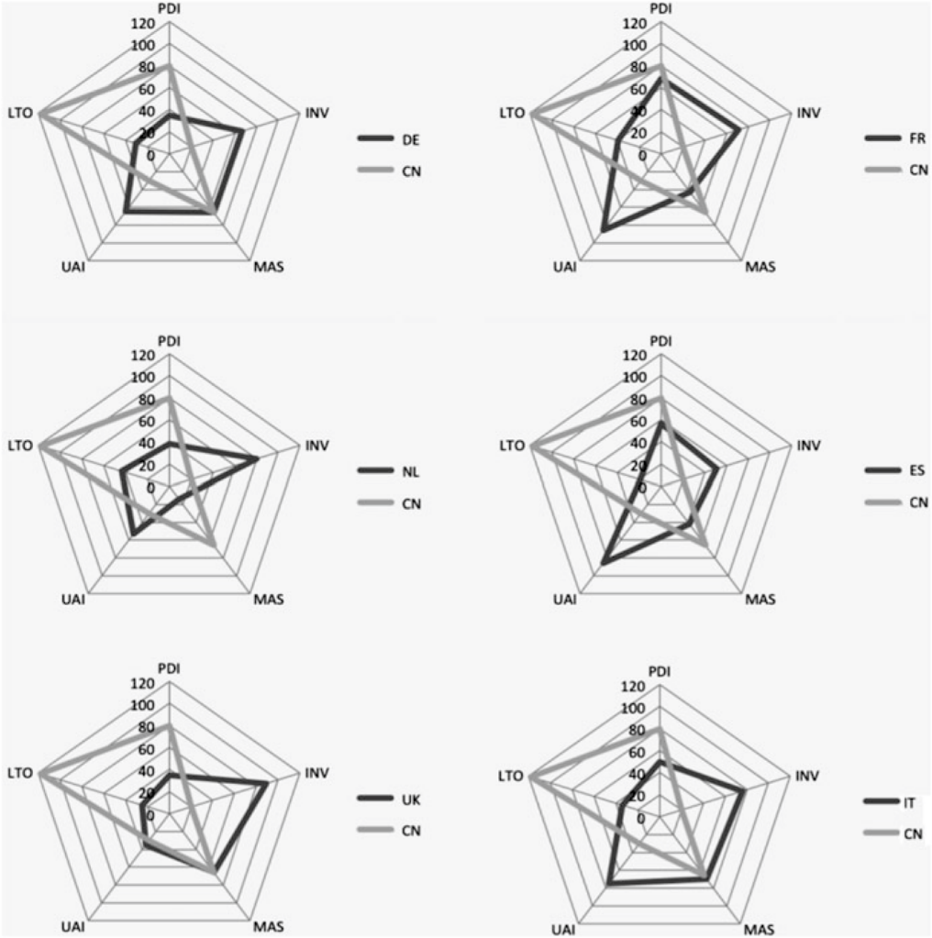

شکل2-6. مقایسه‏ای از کشورهای منتخب اروپایی و چینی براساس ابعاد هافستد.(DE آلمان،FR فرانسه، NLهلند، ESاسپانیا، UK انگلستان، IT ایتالیا. منبع: براساس هافستد 2001
مطالعه جهان به ما کمک می‏کند که تغییرات روی داده در فرهنگ اروپا و چین را بهتر درک کنیم زیرا نه تنها روشها بلکه ارزشها نیز سنجیده می‏شوند. شکل 3-6 نمرات جهان را برای چین و آلمان به عنوان یکی از اقتصادهای بزرگ اروپا به تصویر می‌کشد.

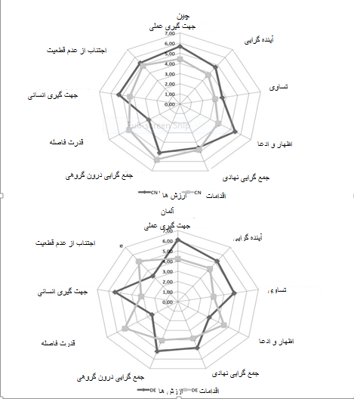
شکل 3-6. ارزشها (آن طور که باید باشد) و اقدامات (آن طور که هست) در آلمان (غرب) و چین. منبع: مطالعه جهان، طبق نظر هاوس و دیگران (2004)
با مقایسه نمره‏های آلمانی، برادبک و فرس (2007) به این نتیجه رسیدند که مدیران آلمانی با توجه به جهت آینده "می‏خواهند از بعضی از قوانین، مقررات و محدودیت‏ها خلاص شوند" و "مایل به رها کردن رویکرد سنتی هستند". رتبه پایین آلمان در ابعاد جمع‏گرایی و تفاوت بین ارزشها و روشها یک جامعه آلمانی ایده‏آل و موقعیت رفاه اجتماعی در آلمان را منعکس می‏کند. به نظر می‏رسد گرفتن انجام وظیفه، به حداقل رساندن اشتباهات، و بدست آوردن استانداردهای کیفیت بالا در کار بسیار مهم‏تر از مهربانی و روابط بین افراد است.
برای چین مقایسه بین نمرات توسط فو و دیگران (2007) انجام شد. برای عملکرد گرایشی رتبه چینی‏ها به حدی بالاست اما اختلاف بین آنچه است و آنچه باید باشد در مقایسه با دیگر کشورها پایین است. توضیح فو و دیگران این است که "مردم چینی فکر می‏کنند عملکرد خوب تاکنون مورد تشویق بوده است" و "جمع‎‏گرایی مردم چینی احتمالا شبیه تاکید شدید بر تشویق عملکرد فردی نمی‏باشد". نمرات برای نهادها و جمع‏گرایی درون‏گروهی تأیید می‏کند که چین یک فرهنگ بسیار جمع‏گرا باشد. با توجه به چگونگی توسعه اقتصادی، چین هنوز دارای رتبه پایین در تساوی جنسیتی است.
جدول 3-6 تفاوتهای کلی بین غربی‏ترین کشورهای اروپایی و کشورهای شرقی و جنوبی را نشان می‏دهد. فرهنگ یا نظام فرهنگی با مشخص کردن آنچه متعلق به فرهنگ است و آنچه نیست، برای نهادهای فردی و گروه‏ها مرزهایی تعیین کرده است. تفاوت بین فرهنگ‏ها زمانیکه تعاملات تجاری رخ می‏دهد سازگاری لازم را ایجاد می‏کند. بنابراین هدف شرکای تجاری در یک محیط بین فرهنگی باید سازگاری متقابل درپی ایجاد فرهنگ سوم یا فرهنگ رابطه‏ای باشد.
جدول 3-6. تفاوتهای فرهنگی در رفتار (ارتباطی) چینی‏ها و غربی‏ها.
شخصیت‏ها | فردگرا – زمینه پایین  برای مثال غرب اروپا، امریکا | جمع گرا – زمینه بالا  برای مثال ژاپن چین و عربستان سعودی
زبان و ارتباطات | واضح, مستقیم | ضمنی, غیرمستقیم
حس خود و فضا | دست دادن رسمی | تعظیم و دست دادن رسمی
لباس و ظاهر | لباس گوشیدن برای موفقیت فردی, قطعات گوناگون | نمایانگر موقعیت در جامعه, قوانین مذهبی
عادت های غذایی و خوراکی | خوردن یکی از الزامات، فست فود | خوردن یک رخداد اجتماعی
هوشیاری زمان | طولی, دقیق, ارزش دادن به سرعت, زمان ¼پول | ارتجاعی, نسبی,  زمان به لذت می گذرد, ‌زمان¼روابط
خانواده و دوستان | خانواده هسته ای, خویشتن گرا ارزش دادن به جوانی | خانواده وسیع دیگر گرا, وفاداری مسئولیت, احترام به افراد مسن
هنجارها و ارزش ها | مستقل, درگیری بر سر تضادها | همنوائی گروهی, هارمونی
اعتقادات و نگرش ها | تساوی گرا چالش اختیارکنترل سرنوشت خود, تساوی جنسیتی | سلسله مراتبی, احترام به اختیار, پذیرش سرنوشت فردی, وظایف جنسی
پروسه ذهنی و یادگیری | خطی, ترتیبی منطقی, حل مشکلات | افقی, همزمان, پذیرش مشکلات زندگی
عادت های کاری تجاری | معامله گرا پاداش براساس دستاورد, کار ارزش دارد | رابطه گرا اول دوست پیدا میکنی و سپس معامله)), پاداش برای ارشدها  کار ضروری است
3-6 تفاوت‏های بین فرهنگی در مدیریت روابط تجاری و بازاریابی
اولین رویکرد در سیاست تجاری و روابط بازاریابی در اروپا را باید در رساله دوم اصلی نیکولو ماچیاولی نظاره کرد. برخلاف اینکه این کار به صورت عمده یک توصیه بر چگونگی اداره یک فرمانروایی است، بسیاری از شباهت‏ها را می‏توان برای مدیریت و بازاریابی نوین رسم کرد. از این رو رساله ماکیاولی توجه گسترده‏ای در میان شاغلان تجاری به عنوان منبعی از الهامات استراتژیک بدست آورده است.
این استراتژی‏ها بر استفاده از فریب و تاکتیک‏هایی مانند طعمه، توهم و تظاهر در انجام روابط تجاری با چینی‏ها مشاهده شده است. این یک تفاوت اساسی بین رویکرد چینی و غربی در روابط تجاری را شرح می‏دهد. نمونه غربی واقع بینانه‏تر و بر اساس اعتماد، تعهد، انصاف و وابسته به قدرت است. روش چینی شامل ارزشهای کنفوسیوسی مانند روابط اجتماعی، هارمونی و شبکه اجتماعی و تدابیر می‏شود.
1-3-6 عوامل مؤثر در روابط تجاری غربی
بازاریابی رابطه (مدیریت رابطه) يعني "فلسفه انجام تجارت، یک گرایش استراتژیک که بر روی نگه داشتن و بهبود روابط با مشترین فعلی بیشتر از دستیابی به مشتریان جدید تمرکز می‏کند". اگرچه تمرکز بازاریابی تجاری ابقا و یا روابط در شرق و غرب است، بازاریابی روابط غربی یک سیستم کاملا جدید در چین است و برخی عوامل اصلی وجود دارند که بازرگانان تجاری غربی معتقدند این عوامل می‏توانند بر روی تأسیس، ابقا و روابط تجاری موفق تأثیر گذارند.
1-1-3-6 اعتماد
اعتماد برای ایجاد و ساخت روابط تجاری موفق و افزایش عملکرد تجارت مهم است. دو بعد از اعتماد وجود دارد: اعتبار (یا صداقت /یکپارچگی) و خیرخواهی. اعتبار انتظاری است که کلمات یا بیانیه‌های شرکا قابل اعتماد باشد، درحالیکه خیرخواهی به حدی که یک شرکت به صورت خالصانه به رفاه دیگران علاقه مند است و به دنبال سود متقابل است اشاره می‏کند. اعتقاد یک حزب است، ولي اعتماد به اثر متقابل بین دو حزب اشاره می‏کند، به این معنی که اعتقاد باید درواقع براساس گفتار یا رفتاری خاص باشد. اعتماد یک شرکت از اعتماد و موفقیت یک شرکت دیگر زاییده می‏شود و به وجود می‌آید.
ماهیت اعتماد که دونی و دیگران (1997) آن را در دو نکته زیر، نهفته می‌دانند. اول به رغم اختلاف نظر درباره اینکه آیا سازماندهی می‏تواند به عنوان هدف اعتماد در نظر گرفته شود، مسیر اصلی مطبوعات در اعتماد پیشنهاد می‏دهد که اعتماد در مراحل سازماندهی وجود نداشته باشد. دوم اینکه عملکرد اعتماد از آسیب‏پذیری تصمیم گیرندگان و نتیجه تصمیمشان ناشی می‏شود.
2-1-3-6 معاهده (شبکه‏های غربی)
از نظر اسمیت (1998) معاهدات پیوست‏های روانی، عاطفی، اقتصادی یا فیزیکی است كه در رابطه با اتحاد و تعامل پرورش یافته و برای اتصال احزاب با یکدیگر تحت تغییرات ارتباطی به کار می‏رود. تحقیقات گذشته سه نوع معاهدات را که در خدمت ملزم ساختن شرکت به روابط تجاری به کار می‏رود را متصور ساخته است: معاهده اجتماعی، معاهدات ساختاری، و معاهدات عملکردی. معاهدات اجتماعی به "روابط شخصی یا ارتباطات ساختگی در حین تعامل در کار" اشاره می‏کند. معاهدات عملکردی "تعدد اقتصادی، عملکرد، یا روابط ابزاری یا ارتباطاتی که در خدمت ترویج استمرار در رابطه هستند" می‏باشد. معاهدات ساختاری "روابط مربوط به ساختار، حکومت، و نهادینه کردن هنجارها در رابطه" می‏باشد.
3-1-3-6 عدالت
عدالت به عنوان یکی از ارزشهای اخلاقی برای بازاریابان ذکر شده است. بررسی عدالت در زمینه تجارت از اوایل سال 1980 شروع شده است. از زمان انتشار مقاله کلاسیک کومار و دیگران در سال 1995، محققان بازاریابی بیشتري توسط کار الهام گرفته‏اند و اهمیت عدالت را شناخته‏اند. طبق گفته اسچیر (2008) عدالت "ارزیابی است که در آن شرایط، پی‌آمد و رفتار در زمان ارزیابی در مقابل استاندارهای مربوطه اجرا شده توسط ارزیاب مناسب هستند."
عدالت "انعطاف پذیر بی وقفه" است چرا که طبیعت آن دانستنی، ذهنی و گاهی اوقات خودبینانه است. اول، عدالت شناخت ادراکی است که لزوماً نباید "واقعیت" در "دنیای حقیقت" باشد (فولگر و کروپانزانو) یا "یک واقعیت عینی همانند تصور ذی‌صلاحان، ناظران بی طرف است (دویچ 1985). دوم اصول عدالت یا ارزش درگیر که تنها به انتخابها و نظرات ارزیاب وابسته است (لرنر 1974؛ دویچ 1975). برای ایجاد عدالت دو نکته لازم است. اول عدالت به شرایط یک نفر در همان سطح از نتایج و رفتار اهمیت می‏دهد که بدان معنی است که نتیجه و رفتار دریافت شده باید در ابتدا با وضع موجود او مطابق باشد. دوم تعریف تأکید می‏کند که تنها یک استاندارد برای ارزیابی عدالت استفاده نمی‏شود.
4-1-3-6 قدرت و وابستگی متقابل
وابستگی به صورت ثابتی تعریف شده است. وابستگی به طور ضمنی در قدرت دیگران مستقر است و" وابستگی بازیگر P بیشتر از بازیگر O (1) به صورت مستقیم متناسب با سرمایه‌گذاری محرک P با هدف واسطه‏ای توسط O و (2) به صورت معکوس متناسب با دسترسی آن اهداف برای P خارج از رابطه O-P می‏باشد". کلی‏ترین و گسترده‏ترین تعريف براي وابستگي عبارت است از: "وابستگی به نیاز شرکت برای ابقای روابط تجاری به منظور دستیابی به اهداف مورد نظر است."
در روابط B2B هر دو وابستگی متقابل/وابستگی دو جانبه (وابستگی متقابل هر دو طرف) و وابستگی نامتقارن/ وابستگی یک طرفه (عدم تعادل بین وابستگی شرکا) وجود دارد. عدم تقارن وابستگی اغلب در تحقیقات بازاریابی B2B بررسی شده است. عدم تقارن وابستگی به عنوان سطح مقایسه‏ای از وابستگی هر یک شرکت مشاهده شده است. يعني، عدم تعادل وابستگی در روابط تجاری دیگر موجب نگرانی نیست. در عوض محققان تنها یک موقعیت وابستگی را صرف نظر از شرکایش درنظر می‌گیرند. این کار تنها بر روی این منطق از مفهوم وابستگی نامتقارن تمرکز‌ می‏کند.
2-3-6 عوامل مؤثر در روابط تجاری چینی
1-2-3-6 ارزشهای کنفوسیوسی و نظریه روابط تجاری
جامعه چینی یکی از فاصله‏های قدرت بالا به عنوان نتیجه ایده ی کنگ زی (کنفوسیوس) است که توزیع نابرابر قدرت لازمه جامعه پایدار است. کنگ زی 5 رابطه اساسی را تعریف می‏کند: به تعهدات متقابل و مسئولیت برای طرف‏های درگیر اشاره می‏کند (ارباب–دنباله رو؛ پدر-پسر؛ برادر بزرگتر-برادر کوچکتر؛ شوهر-زن؛ دوست ارشد- دوست موخر). این روابط شخصی موفقیت را در خلوت مانند تجارت تعیین می‏کند و به روش چینی‏ها در درک روابط تجاری تأثیر می‌گذارد.
کلمه guanxi (با تلفظ guan-shee) به صورت لفضی به معنای "رابطه" بین اشیاء، نیروها، یا افراد است. وقتی برای اشاره به رابطه بین افراد استفاده می‏شود نه تنها برای رابطه بین زن-شوهر، خویشاوندی و روابط دوستی به کار می‏رود بلکه برای ارتباطات اجتماعی، روابط دوتایی براساس علایق و سود متقابل است معنی می‏دهد. هنگامی که guanxi بین دو فرد ایجاد می شود، هر کدام می‏توانند نفع دیگری را با انتظار اینکه دین ایجاد شده در زمانی در آینده جبران می‏شود بپرسد.
دو جریان درباره تحقیقات گوانشی وجود دارد: یکی در ابتدا گوانشی را به عنوان جوهر فرهنگ مکتب کنفوسیوس تفسیر می‏کند و دیگری به صورت جریانی اقتصادی، سیاسی، علوم اجتماعی، گوانشی را به عنوان سازگاری عملی با ساختارهای اجتماعی و اقتصادی کمونیستی می‌بیند. اصطلاح چینی گوآنشی می‏تواند به عنوان "روابط فردی" یا "ارتباطات شخصی" ترجمه شود و به روابط میان فردی که برای انجام معاملات موفق تجاری در محیط چینی حیاتی هستند اشاره می‏کند. گوانشی در میان احزاب قابل انتقال، متقابل و نامشهود و بیشتر از هیجانی بودن سودمندگرا است.
بر اساس گفته هوانگ (1987) گوانشی رابط‏ ای از مخلوط شدن روابط است يعنی نه به صورت انحصاری به معاهدات بین اعضای خانواده اشاره می‏کند. نه منحصراً به عنوان معاملات بین غریبه‏ها ابزاری است. این روابط مخلوط شامل استفاده از renqing (تبادل متقابل منافع) و mianzi (وجهه) برای نفوذ در رفتار دیگران است. گوانشی می‏تواند به عنوان یک سیستم متحدالمرکز دایره‏ای با افرادی که در مرکز یا در حاشیه بسته به فاصله روابط و درجه اعتماد ایستاده‏اند. "این است که دایره‏های درونیتر که حزب‏های گوانشی در آن قرار دارند فاصله روانی کمتر بین شریکان گوانشی و خود او، کیفیت بهتر گوانشی است".
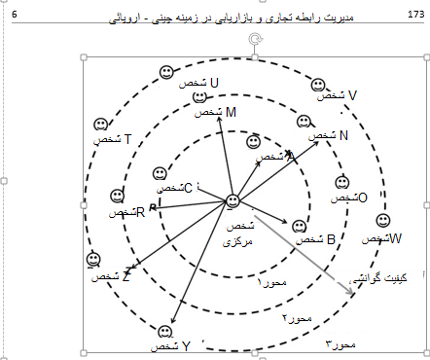
شکل 4-6. شبکه گوانشی شخص با سطوح مختلف از کیفیت رابطه. منبع : براساس چن و چن (2004،ص312)
افراد در شبکه گوانشی با یک نقش دوگانه پیچیده روبه رو می‏شوند، که هر دو منفعل پیروان هنجارهای اجتماعی در روابط از پیش تعیین شده و ابتکار عمل فعالانه روابط داوطلبانه است. زمانيکه رابطه اساساً بنا شده، باید قوانین روابط اجتماعی پیروی شود، معامله موهبت یا حمایت‏ها را دریافت کند. انتظار نمی‏رود که این موهبت و حمایت‏ها بلافاصله ولی زمانیکه به آنها نیاز بود، جبران شود.
ما با توجه به بازاریابی تجاری تعریف زیر را برای رابطه پیشنهاد می‌کنیم: "رابطه یک سری از تعاملات شخصی را نشان می‏دهد که در داخل به هم پیوسته‏اند، به تعهدات و حمایت‏های خاصی اشاره می‏کند و ممکن است به تجارت ربط داشته باشد اما خصوصی است. از این رو در مقابل مدیریت روابط تجاری رابطه تا حدی کل‏نگرانه است زیرا معاملات تجاری بخشی از آن اما نه لزوماً مرکز و هسته آن هستند."
2-2-3-6 عناصر روابط گوانشی
گوانشی یک ساختار با مرتبه بالا براساس مجموعه سازه‌های مختلف است. این سازه‏ها درجه‏ای از رابطه را تعیین می‏کند که یک فرد در درون تعاملات اجتماعی با دیگر افراد و سپس موقعیت فرد در شبکه رابطه، توسعه می‌یابد. این نشان می‏دهد که رابطه براساس احساس، روابط اجتماعی و یک شخص جدید (اعتماد یا اعتبار اجتماعی) ساخته شده است. اصطلاحا مقیاس GRX براساس سه سازه مذکور چینی از شخص جدید، رابطه اجتماعی و احساس ساخته شده است.
وجهه
وجهه یک فرم نامشهود از ارز اجتماعی و موقعیت شخصی است که با پست، اعتبار، صداقت، شهرت، قدرت، درآم، و یا شبکه فرد تعیین می‏شود. وجهه فرد می‏تواند به عنوان موقعیت اجتماعی درک شده و اعتبار در شبکه رابطه فرد شرح داده شود. وابستگی متقابل پیچیده بین رابطه و وجهه می‏تواند اینگونه دریافت شود: کیفیت و کمیت روابط شخصی فرد، بر وجهه فرد (موقعیت اجتماعی به طور کلی درک شده) تأثیر می‌گذارد و بالعکس.
روابط تجاری (هنجار عمل متقابل و مبادله موهبت‏ها)
روابط تجاری یک ساختار پیچیده است که بر 1 همدلی 2 منبعی نامعلوم که در تبادلات اجتماعی استفاده می‏شود و 3 هنجار اجتماعی غیررسمی متقابل که شبکه‏های رابطه‏ای برای منافع متقابل مانند سود شخصی فرد توسعه می‏یابد، باقی می‌ماند و استفاده می‏شود. قوانین روابط اجتماعی هنجارهای اجتماعی را قرار می‏دهد که شرکای مبادله را بر اساس حفظ وجهه و اطمینان متقابل بیشتر از عقیده مبادله، صداقت و درستی شرکا هدایت می‏کند.
احساسات (محبت احساسی)
احساس (گنکینگ) به احساسات شخصی و دلبستگی عاطفی بین شرکای در تعامل اشاره می‏کند. در ابقا و حفظ رابطه گوانشی نقش کلیدی بازی می‏کند و رابطه تجاری غیرشخصی را بسیار شخصی می‌سازد.
اعتماد (اعتماد شخصی یا اعتبار اجتماعی)
xinyong به صورت لغوی به معنای اعتماد است و برای مثال بسیار عینی و براساس اعتماد درک شده است که از یک گروه اجتماعی به دست آمده است. Xinren در لغت به معنی اعتماد (شخصی)، بسیار ذهنی‏تر است و می‏تواند براساس محبت و اعتقاد شخصی در یک فرد باشد.
3-2-3-6 هارمونی
یکی از ارزش‌های اساسی مکتب کنفسیوس، هماهنگی به صورت گسترده‏ای به عنوان اصل معمول مشترک برای هدایت تعامل بین افراد و گروه‏ها در چین است. بسیار با ارزش است و عمیقا در زندگی روزانه برای هزاران سال ریشه دارد. آخرین اصطلاح به صورت گسترده به رسمیت شناخته شده و از نظر تجار دارای اهمیت است، به این معنی که یک تاریخ طولانی از هارمونی به عنوان راهنما در روشهای تجاری است. جامعه شناسان دریافتند که "هدف نهایی طرف‏های مربوطه حفظ فضای هماهنگ است" و هر چیزی که هماهنگی را از بین ببرد در زندگی اجتماعی چینی منجر به اضطراب می شود. درهمین حال برخی از تئوری‏ها بر اهمیت نقش هارمونی در حل تعارضات تمرکز می‏کند. هارمونی به شدت بر رابطه تأثیر می‌گذارد که یک ارزش کلیدی در آیین کنفوسیوس است.
4-2-3-6 تدابیر Sun Zi (تجارت)
تدابیر مشخص شده توسط تجارت در هنر جنگ همیشه در زمینه تجارت چینی رایج بوده است. هنر جنگ در بین سالهای 512-515 قبل از میلاد توسط سان تزو، یک نظامی بالا رتبه، استراتژیست و تاکتیک‏دان چینی نوشته شده است.
3-3-6 تفاوت بین گوانشی و رابطه بازاریابی غربی
درحالی که بازاریابی رابطه جهان شمول و غیرشخصی است، گوانشی انحصارگرایانه و شخصی است. از این رو شبکه‏های بازاریابی رابطه تقریباً برای هر همکار تبادل که پیرو قوانین باشند باز است، در حالیکه شبکه گوانشی یک دایره انحصاری از اعضاء است. با این حال گوانشی و بازاریابی رابطه نیز توده‏های خاصی از مردم را به اشتراک می‌گذارند. هر دو بر اساس درک متقابل، همکاری و جهت‏گیری بلندمدت هستند. اما آنها در اصول اساسی مبادلات خود به طور قابل توجهی متفاوت بودند: قانونی بودن و قوانین در بازاریابی و اخلاق و هنجارهای اجتماعی در گوانشی. ونگ و لئونگ (2001) تفاوتهای اساسی بین رویکردهای غربی و چینی در روابط تجاری را در شکل 5-6 خلاصه کرده‏اند.
4-6 راهکارهایی برای مدیریت روابط تجاری چین و اروپا
تفاوتهای مشخص شده در بالا در روابط تجاری غرب و چین توسعه رویکردی که درک و انطباق متقابل را سهولت بخشد لازم است. به طور کلی این می‏تواند با این موارد به دست آید: 1)تجزیه تحلیل کامل شکاف درنتیجه تحقیقات بازار و اقدامات آموزشی برای تجار که برای بستن شکاف یا به حداقل رساند فاصله فرهنگی، مرتبط و به صورت ایده آل منجر به 2)تلاشهای هر دو حزب برای ساخت یک رابطه، فرهنگ سوم یا 3)انطباق با روش چینی در بازاریابی رابطه توسط ساخت متقابل گوانشی.
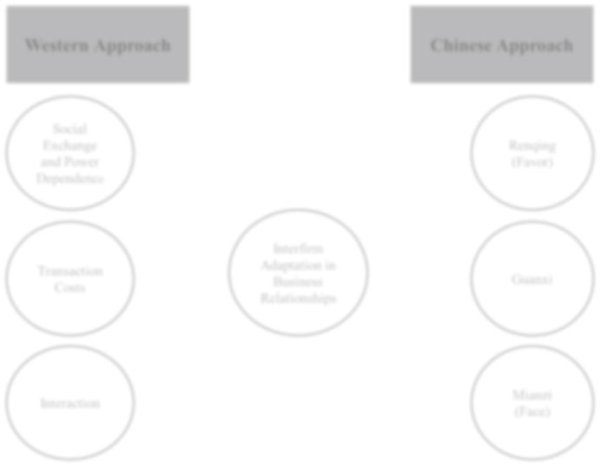
دستاورد غربی
دستاورد چینی
سازگاری
در بین شرکت ها
در روابط
تجاری
تعامل
هزینه
معامله
تبادل
اجتماعی

وابسته به قدرت
وجهه

رابطه
روابط اجتماعی اجتماعی

ا

شکل 5-6. دستاوردهای چینی و غربی برای سازگاری بین شرکتها در روابط تجاری. منبع: طبق نظر وانگ و دیگران (2007، صفحه 33)
1-4-6 تجزیه تحلیل شکاف در مذاکره بین فرهنگی
فاصله فرهنگی بین فرهنگهای اروپایی و چینی چیزی است که سازگاری را برای جستجوی درک متقابل و مذاکرات موفق و روابط تجاری لازم می‌دارد. زمانیکه به مذاکرات بین فرهنگی و آغاز روابط تجاری می‏انجامد، شروع با آنالیز شکاف را پیشنهاد می‏دهد. چنین تجزیه تحلیلی به منظور ارزیابی فاصله فرهنگی، فرهنگ سازمانی و ملی هر حزب درگیر را به حساب می‏آورد (فاصله1). از این گذشته، سازگاری بالقوه در نتیجه فرهنگ تجاری مشترک و رفتار واقعی پیآمد خریدار و فروشنده باید در نظر گرفته شود. فاصله واقعی شناخته شده بین مدیران تعامل (فاصله 2) می‏تواند به وسیله تحقیق بازار و آموزش و پرورش برای فروشندگان بسته شود.
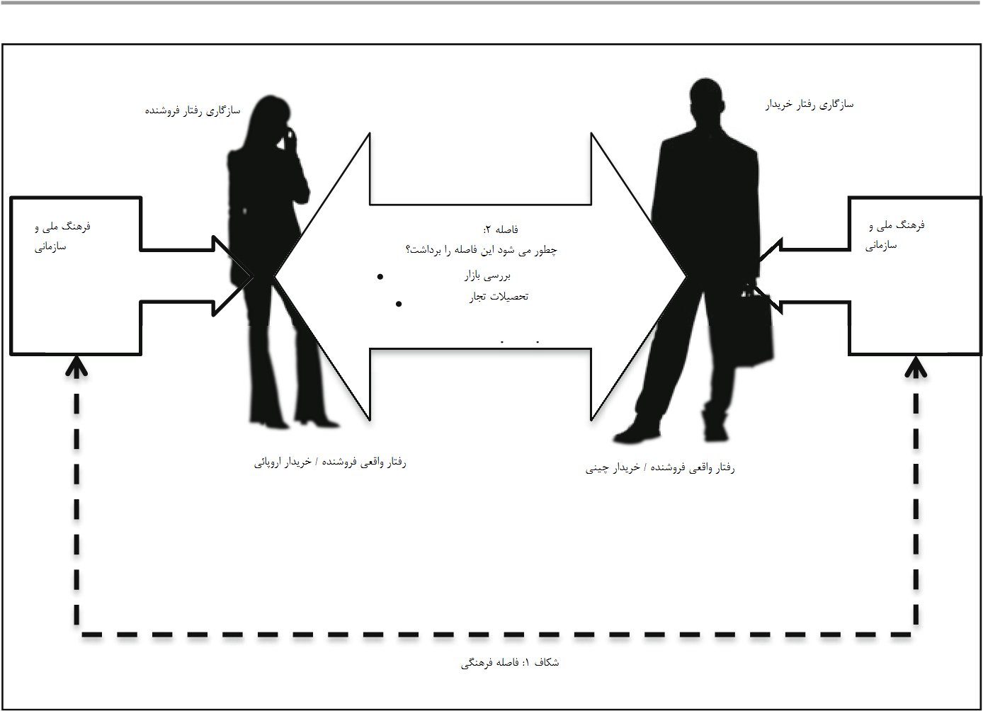
شکل 6-6. تحلیل شکاف در مذاکرات بین فرهنگی. منبع: براساس هالنسن (2011 صفحه666)
2-4-6 انطباق متقابل توسط ایجاد فرهنگ سوم
برای یکپارچه‏سازی جهانی و نیاز کمتر برای پاسخگویی محلی، صنایع به اصطلاح جهانی، و وجود فرهنگ تجاری یکپارچه در سطح جهانی محتمل است،این از آنجایی است که این شرکتها درخصوص بازارهای مورد هدف باید استراتژی یکپارچه‏سازی را به کار گیرند. برای روابط تجاری چینی-اروپایی که در این صنایع قرار گرفته‏‏اند، درک اینکه چگونه ادغام اتفاق می‌افتد و فرهنگ رابطه‏ای چگونه ساخته می‏شود حیاتی است، فرآیند توسعه پویای فرهنگ رابطه‏ای منحصر به فرد را توسط سازگاری متقابل ارائه می‏دهد. این مدل شامل 4 مرحله است که در آن (استانداردها، سیستم ارزشهای مشترک، روابط شخصی درحال انجام و عناصر جدید زبان) پدیدار می‏شود.
برخورد با (مرحله 1): این مرحله برخورد با تجار چینی و اروپایی یا سازماندهی با یکدیگر را نمایش می‏دهد.
نیاز و رابطه متقابل (مرحله 2): اگر طرفین برخورد اولیه در ارتباط با نیازهای اقتصادی متقابل دریافت کنند، برخوردهای بعدی نیز در پی آن می‌آیند. اگرچه زمانیکه چنین دریافتی از منافع متقابل در برخورد نداشته باشند احتمالا برخورد همینجا پایان می‌پذیرد.
وابستگی (مرحله 3): در این مرحله و به عنوان نتیجه‏ای از تعامل‏های قبلی و حال حاضر که طرف‏های درگیر انجام می‌دهند تاکنون به یکدیگر به منظور دستیابی به منافع متقابل بستگی داشته است.
وابستگی متقابل فرهنگ سوم (مرحله 4): با ارتباط گفتگویی در حال وقوع و براساس وابستگی متقابل، شرکای درگیر می‏توانند فرهنگ سوم را توسعه دهند و حفظ کنند.

فرد چینی

فرد اروپائی

تماس
نیاز
احتمال ادامه فرایند
)
(
تعامل
(
احتمال شروع پروسه ساخت یا سازماندهی
)
وابستگی
(
)
شروع ساخت فرهنگ سوم

وابستگی درونی فرهنگ سوم
(
)
)
(
احتمال خاتمه فرآیند
(
)
شکل 7-6. ارتباط محاوره‏ای ساخت فرهنگ سوم براساس کاسرنیر (1999، صفحه 109)
3-4-6 مدل جامع رابطه (گوانشی) توسط وانگ و لیونگ
انتظار می‏رود زمانی که یک خارجی هنگام انجام تجارت در چین، تابع قوانین آنها شود و انتظارات و بازدهی مختلف آنها را درک کند. یک خارجی نیاز به دانستن روشهایی دارد که یک چینی برای درخواست مساعدت در مرحله دقت از چه روشی استفاده می‏کند و درک کند که او همیشه با درخواست مساعدت احساس آزادی دارد.
برای چنین روابط تجاری چینی اروپایی وانگ و دیگران با مدل جامعی از رابطه گوانشی آمدند که "برای به حساب آمدن برای تفاوتها در دیدگاه غرب و چین تلاش می‏کند تا چشم‏اندازی جامع برای تعادل یا شرح دیدگاه‏های کاملاً متضاد فراهم کند". این مدل شامل 5 عنصر اساسی ساخت یک پروسه مدیریت گوانشی استراتژیک است:
- تجزیه تحلیل زمینه روابط متغیر: این مرحله رویکرد فضا را به کار می‏گیرد و این به منظور درک سیستم (اقتصاد کلان، محیط سیاسی و قانونی)، تغییر در محیط اجتماعی، شخصی‏سازی مربوط به خانواده و خویشاوندان شبکه، خودمحوری با به کارگیری همدلی و اقتباس از سازمان تجاری به عنوان نتیجه همکاری، تعهد عمل‏گرایی از هر حزب و همدلی در داخل اعضای یک شبکه است.
- هوش بازار در قالب موقعیت ادراکی گوانشی: این مرحله برای درک بهتر از موقعیت گوانشی به منظور برنامه‏ریزی معیارهای بازاریابی است. وانگ و لیونگ (2001) پیشرفتی را پیشنهاد می‌دهند که اختصار آن DFAT به معنی (وابستگی، نفع، سازگاری، اعتماد) است و توضیح آن: "سبک حروف پیشرفتی از وابستگی به اعتماد را نشان می‏دهد."
بسته به هر کدام از DFAT ساختار و درجه مربوط به اقتباس یک وضعیت خاص در رابطه گوانشی است: ناسازگار خارجی (شمشیرباز)، سازگار خارجی(نامزد)، ناسازگار درونی(دوست جدید)، سازگار درونی(دوست قدیمی). در قیاس یک زوج عاشق روند تعامل به وضعیتی به این شرح مربوط می‏شود: ملتفت بودن (شمشیرباز)، سود (نامزد)، متعلق (دوست جدید)، محبوب (دوست قدیمی). از این رو آگاهی از موقعیت فرد در رابطه تجاری به اجرای استراتژی بازاریابی درست کمک می‏کند. استراتژی گوانشی: شکل 8-6 تشریح می‏کند که مسیرهای مختلفی به سمت گوانشی خوب (دوست قدیمی) وجود دارد: ددر مسیر l (F1-F4)، مسیر L(F1-F3-F4) و مسیر Z(F1-F3-F2-F4).
F2
نامزد
F1
شمشیرباز
F3

دوست جدید
F4
دوست قدیمی
Adaptation
بیرونی
درونی
ملتفت
سود
محبوب
متعلق

شکل8-6. نقشه موقعیتی گوانشی و راه‏های توسعه. منبع: براساس وانگ و لیونگ
علاوه بر سه مسیر در تصویر، دو مسیر دیگر (F1-F2-F4 و F1-F2-F3-F4) وجود دارد.

جدول 4-6. ابعاد اصلی در پس ساخت رابطه تجاری چینی
ابعاد
ذهن
قلب
تغییر وجهه
رفتارهای مذاکراتی | براساس مفهومی از انگیزه سود | براساس مفهومی از شهرت و سود آینده
الزامات اجتماعی | تقابل | حفظ وجهه
طرفداری | استثنا کمتر، قوانین محدودیت و داد و ستد برابر | استثنای بیشتر، قوانین طول زندگی و شاید برابری کمتر در مرحله اول
انعطاف پذیری
انتظار نقش  محدودیت نقش | صراحت در نقش انتظارات از پیش تعیین شده | مفهومی فراتر از انتظارات نقش های موجود
همکاری و بستگی تداوم از همکاری | براساس مفهوم حل تعارض و انگیزه سود | براساس مفهوم هماهنگی، انعطاف پذیری و تأکید احتمالی بر اهداف اجتماعی
اصول راهنما در ارزش اشتراکی | تأکید کمتر بر نزدیکی اجتماعی و دوستی(براساس قانون و حاکمیت) | تأکید بیشتر بر دوستی(براساس هنجارهای اخلاقی و اجتماعی)
درگیر شدن در ارتباطات | اقتصاد | محرک
تعهد | براساس ریسک های حساب شده | براساس تحریم های اجتماعی و شبکه های شخصی
انواع تعهد | تعهدات حساب شده | تعهدات مؤثر

- اجرای مدیریت گوانشی: پیاده سازی استراتژی رابطه گوانشی خاص برداشتهای مختلفی از رابطه را در غرب و چین به حساب می‌آورد. این به معنی تعامل پیچیده ذهن و قلب که همانند جدول 4-6 در تضاد است. دربخش ذهن ارتباط و پیوند افراد کلیدی از سازمانهای مربوطه به همکاری هر حزب منجر می‏شود. در طرف قلب همدلی برای نیازهای طرف دیگر و وجهه دادن و وجهه نگه داشتن و منجر به تدافع می‏شود.
- ارزیابی گوانشی در سازگاری و عملکرد: روند مدیریت گوانشی شامل ارزیابی از سازگاری و عملکرد در روابط تجاری خاص می‏شود. از این رو تحلیل مداوم زمینه انجام شده است.
5-6 مفاهیم مدیریتی برای انجام تجارت در چین
1-5-6 فرهنگ معاصر تجاری درچین
فرهنگ چینی مخصوصا فرهنگ تجاری چین تغییرات بی سابقه‏ای در طول سه دهه گذشته به دلیل انتقال از برنامه‏ریزی مرکزی به سمت اقتصاد بازار تجربه کرده است. از یک طرف آداب سنتی تجارت چینی به غربی‏ها در آمیخته است. فرهنگ تجاری چینی نیز به شدت تحت تأثیر فرهنگ‏های غربی است. معاملات تجاری که توسر توافق آقایان بین فرد با رابطه گوانشی به دست می‌آید به صورت افزایشی با توافق قراردادی جایگزین می‏شود.
2-5-6 بازاریابی رابطه (بسته‏بندی) درچین
گوانشی، هارمونی و معاهدات نظامی/ترفندها، هرگز نمی‏توانن مورد تاکید بالا باشند. درواقع این سه عامل با یکدیگر در تعامل و به عنوان یک بسته کلی بازاریابی رابطه‏ای چینی به ثورت تکنیکی به کار گرفته می‏شوند. گوانشی می‏تواند به عنوان تکنیک یا ابزاری درنظر گرفته شود. وقتی یک رابطه درون سازمانی/درون شخصی ساخته می‏شود، یک فضای هماهنگ برای حفظ و عمیق شدن رابطه نیاز است.
3-5-6 استراتژی‏های تجارت در چین
گوانشی و هارمونی خودشان به عنوان استراتژی درنظر گرفته می‏شوند. از چشم‏انداز وسیع‏تر تمام اثرات بر ساخت گوانشی و حفاظت از هماهنگی در واقع به عنوان استراتژی ساخت یافته با هدف هموار کردن رابطه و به دست آوردن سود بیشتر از رابطه به کار گرفته می‏شوند. از دیدگاه محدودتر بسیاری از استراتژی‏ها به صورت مستقیم ایده ساخت گوانشی و حفظ هماهنگی به منظور گیج کردن را منتقل می‏کنند. چنین استراتژی‏هایی در جهت بلندمدت نیستند و استفاده ناقص از آنها برای تشخیص نسبتا آسان است.
تمرین‏ها
- توضیح دهید فرهنگ چیست و چرا در روابط تجاری مهم است؟
- در کدام روش فرهنگ چینی و فرهنگ اروپایی مثل آلمان متفاوت است؟
- مفاهیم زمینه، فضا و زمان را در موقعیت ارتباطات میان فرهنگی توضیح دهید. تفاوتهای خاص فرهنگ‏های اروپایی و غربی را مشخص کنید.
- درک روابط تجاری اروپایی را شرح دهید و آن را با روابط تجاری چینی مقایسه کنید.
- توضیح دهید که چگونه تحلیل فاصله‏ها در مذاکرات میان فرهنگی به کار می‏رود؟
- چه موقع شرکتها باید از روش ساختاری فرهنگ سوم در روابط تجاری میان فرهنگی پیروی کنند؟
- روابط میان گوانشی، هارمونی و تدابیر سان تزو را هنگامی که با شرکای تجاری چینی سر و کار دارند، شرح دهید.

بخش 3
اجرای مدیریت ارتباط تجاری

7. ابزار مدیریت ارتباط تجاری

1-7 مقدمه
1-1-7 وفاداری مشتری به عنوان هدف کاربرد ابزار
هدف استراتژیکی یک ارتباط تجاری موجود و سودآور، حفظ و حمایت از ارتباط است. بنابراین مفهوم اصلی، انعطاف مشتری نسبت به شرکت می‏باشد. راه‏های اصولی برای رسیدن به آن از طریق حفظ یا افزایش ارزش مشتری و ایجاد هزینه‌های جایگزین مشتری است. سه رویکرد در رابطه با ارزش مشتری مطرح است: ارتقای محصول اصلی، بهبود فرآیند تهیه و تدارک و تبادل و بهتر کردن عملکردهای مشتری که به‌ موجب آن می‏تواند جنبه‌های سود و هزینه در هر سه بخش برای مشتری بهبود یابد. سه جنبه بطور ویژه به‌هم مرتبطند:
- هدف نهایی
- اشاره به رقابت
- اشاره به دوره زمانی
2-1-7 تأثیرات ثانویه کاربرد ابزار برای شرکت تامین کننده
هدف تلاش‌های بازاریابی در مدیریت رابطه تجاری، خود مشتری است و مقصد، یافتن راه‌حلی برای تأمین نیازهای او و حل مشکلاتش در رابطه تجاری است. مواردی که در آن بطور ویژه روابط تجاری یکپارچه می‏شود، بارها اتفاق می‌افتد که همکاری نزدیک بین مشتری و تامین کننده قطع می‏شود. از یک طرف برای کسب مزیت برنامه‏ریزی شده مشتری لازم هستند و از طرف دیگر غالبا موجب کسب مزایای دیگر برای تامین کننده در کنار پرداخت توافقی جهت خدماتش می‏شوند.
2-7 ابزار سیاستهای محصول
بازارهای جدید B2B، یک گستره وسیع‌تری از خدمات را ارائه می‏دهد و نمی‏تواند هیچ راه‌حل مناسبی برای همه سیاست‌های محصول وجود داشته باشد، ولي هنوز توسعه‌های کمتری قابل شناسایی خواهد بود که بتواند به طور مساوی برای سفارشات زیاد در روابط تجاری بکار رود. این توسعه‌ها می‏تواند در مقابل به عنوان نقطه شروع به هنگام درنظرگرفتن نحوه طراحی سیاست‌های محصول خاص یک تامین کننده برای حفظ منافع مشتری سودمند باشد.
1-2-7 از تامین کننده محصول تا تامین کننده راه حل
وقتی که فعالیتهای ایجاد ارزش بطور روز افزون برای اجزای تامین کننده‌ها تغییر کرد، ایجاد ارزش در بیشتر شرکتهایی که قبلا به شکل قوی و عمودی یکپارچه بودند، کاهش یافت. با این ‌حال تعداد تامین کننده‌های اجزا نیز افزایش یافت که در مقابل موجب هزینه‌های بالای معامله با تعداد زیاد تامین کننده‌های اجزا شد. در نتيجه شرکتهای زیادی تعداد تامین کننده‌های اجزای خود را کاهش دادند و تمایلشان را برای حفظ تامین کننده‌ها، خرید محصولات و خدمات زیاد از آنها بیشتر کردند. این پدیده اساسا ساختار کلی صنعت را تغییر داده است و می‏توان در بیشتر صنایع دیگر به خوبی آنرا دید. شرکتهایی که عموما به محصولات خاصی توجه می‏کنند، از بازاریابی محصول اصلی دور شده‌اند. آنها دریافتند که مشتری‏ها در وهله اول به محصول یا خدمات توجه نمی‏کنند بلکه به دنبال راه‌حلی برای مشکلات خود هستند. تامین کننده‌ها سعی می‏کنند با ارائه راه‌حل‌هایی به جای محصولات یا خدمات، این تقاضا را برآورده کنند.
ارائه چنین راه‌حل‌های سیستمی برای بیشتر شرکت ها، یک چالش غیرمنطقی است. در طول زمان با نگاه به عقب، واضح است که به ویژه تولید کننده‌های اصلی محصولات فیزیکی، خدماتی را به نمونه کارهایشان اضافه کردند و یک تامین کننده موفق سیستم شدند. آی بی ام، جنرال الکتریک و نوکیا نمونه‌های خوبی هستند (داویس و دیگران 2007). این آی بی ام را اوایل دهه1990 در موقعیتی قرار داد که به تنهایی می توانست راه‌حل‌های مشتری های تجاری را از قبیل سخت‌افزاری، نرم‌افزاری و تمام خدمات پشتیبانی، ارائه دهد. این تامین کننده سیستم خالص را منعکس می کند. با این حال برای بیشتر شرکت های کوچک تر، چنین یکپارچگی عمودی ممکن نیست؛ عمل یکپارچه کردن سیستم، خرید اجزای لازم از دیگران و سپس یکپارچگی برای آنها بیشتر قابل ملموس است. شکل 1-7 تفاوت‌ها را نشان می دهد.
جدول 1-7 مزایای مرتبط با ارائه راه‌حل اجرایی را به عنوان یک تامین کننده سیستم یا منسجم کننده سیستم نشان می‏دهد.
فراهم نمودن خدمات
(مثلاً مشاوره،مالی،نگهداری)
طراحی و انسجام اجزا برای یک راه‌حل
تولید اجزای فیزیکی
اجزای محصول
انسجام سیستم
اجزای خدمات
تأمین کننده سیستم
تأمین کننده خدمات
منسجم کننده سیستم
تولیدکننده اجزا

شکل 1-7. زمینه فعالیت‌های تامین کننده و یکپارچه کردن سیستم. منبع: طبق نظر داویس و دیگران (2007).
جدول 1-7. مقایسه سفارشات تامین کننده و یکپارچه کردن سیستم
مزایای تامین کننده یک سیستم | مزایای یکپارچه کردن یک سیستم
کنترل تمام اجزای راه‌حل ارائه شده | یکپارچه کننده بخشها واجزای اکتسابی خارجی
عدم خرید کردن یک فرد: دانش عمیق تکنولوژی خود و معماری سیستم | گستره کامل تکنولوژی: مفهوم آشکار استاندارد رقابتی و معماران سیستم
اجزای استاندارد شده و شاید استانداردهای مشترک | اجزای مطابق مقیاس و سطح مشترک استانداردشده
بطور عمودی یکپارچه: از عقب محصولات فیزیکی، از جلو خدمات | خاص: دانش دقیق سیستم و سطح اجزا
کاهش هزینه‌های مبادله و نرخ‌های انتقال داخلی | مزایای نرخ بازار با مقایسه تامین کننده‌های اجزای رقابتی
همکاری بخش‌ها و مناطق داخلی | یکپارچه کننده سیستم در یک شبکه تأمین کننده اجزا کار می کند
تحویل معتبر تمام اجزای راه‌حل | دسترسی به تامین کننده‌های راهنمای اجزا و مهارتها
اثبات و تداوم ساختارهای سازمانی | تناسب سازمان با محدودیت زمانی منعطف برای تأمین نیازهای مشتری
فهمیدن کامل چگونگی زمینه محصول و خدمات بعداز فروش | قابلیت اصلی در یکپارچه کردن سیستم و مدیریت تولید
محصولات همراه اجزای استانداردشده با یک نرخ همراه | فروش اجزای واحد و مهارتها یا آنهایی که جهت ارائه یک راه‌حل سیستمی یکپارچه می شوند
منبع: طبق نظریه داویس و دیگران (2007).
2-2-7 سفارشی کردن خدمات/محصول و یکپارچگی مشتری
تغییر یک شرکت از تامین کننده تولید خالص یا خدمات به یک ارائه دهنده راه‌حل با سفارشی کردن سفارش همراه می‏شود. مفهوم راه‌حل متناسب با تامین نیازهای مشتری است. مجموعه راه‌حل‌های مرتبط همیشه به تامین کننده کمک می‏کند تا بتواند خدماتش را ارائه دهد. چنین منابع مشتری می‏تواند اطلاعات، افراد، اهداف، حقوق یا کالاهای ظاهری باشد که تامین کننده بطور موقت فراهم کند. تاحدی مشتری در فرآیند تامین خدمات از سوی تولیدکننده یکپارچه می‏شود. شکل 2-7 اصول یکپارچه کردن مشتری را نشان می‏دهد.
امکانات بالقوه خدمات تأمین کننده
عوامل داخلی
فرآیند ایجاد خدمات

نتیجه خدمات

امکانات بالقوه خدمات تامین کننده
عوامل داخلی
فرآیند ایجاد خدمات

نتیجه خدمات

عوامل خارجی
عوامل بالقوه
تولیدات نیمه کاره
عوامل بالقوه
ترکیب از قبیل
تولیدات کامل
عوامل مصرف کننده
تولیدات کامل
بسته خدماتی
افرادمل
حق و حقوق
اهداف
کالاهای ظاهری
اطلاعات
مشتری

شکل 2-7. ایجاد خدمات یکپارچه. منبع: نظریه کلینال تنکامپ (2008).
در رابطه با یکپارچه سازی منابع مشتری، چهار مورد بالقوه و نهفته متفاوت از یکدیگر از لحاظ زمان و مکان وجود دارد (کلینال تنکامپ و دیگران 2004). در اولین مورد، تامین کننده منابعی را برای شرایط طولانی به همراه مشتری اجرا می‏کند، در دومین مورد، منابع تامین کننده موقتا توسط مشتری بکار می‏رود و سپس با برگرداندن آنها، خدماتی ارائه می‏شود. در سومین مورد، مشتری منابعش را جابه‌جا می‏کند و استفاده از خدمات تامین کننده تسهیل می‏شود. آخرین مورد این امکان را به منابع می‏دهد که مثل تشخیص و نگهداری از راه دور، در واقع ترکیب شوند. شکل3-7 انواع مختلف یکپارچگی منابع را نشان می‏دهد.
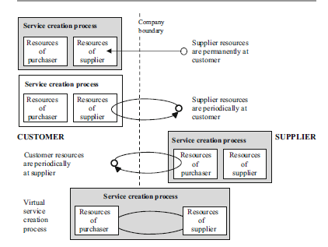
منابع خریدار
منابع تامین کننده
منابع تامین کننده
منابع خریدار
منابع تامین کننده
منابع خریدار
منابع تامین کننده
منابع خریدار
منابع تامین کننده در دست مشتری است.
مشتری
ترکیب شرکت
تامین کننده
منابع تامین کننده در دست مشتری است.
فرآیند ارائه خدمات واقعی
منابع مشتری در دست تامین کننده است.
فرآیند ایجاد خدمات
فرآیند ایجاد خدمات
فرآیند ایجاد خدمات
فرآیند ایجاد خدمات
شکل 3-7. یکپارچگی منابع در ارائه واحد خدمات. منبع: بنا به ‌نظر کلینال تنکامپ و دیگران (2004، ص 632 ).
وقتی یک راه‌حل منحصر به فرد ارائه می شود، اغلب مشتری نمی‏تواند طبق نتیجه قرارداد تعیین کند که تامین کننده واقعا می‏تواند راه‌حلی را مطرح کند که مشتری انتظار دارد. خطر ویژه این است که وقتی خدمات ارائه می‏شوند، عوامل مورد نیاز تولید برای مشتری به موجب قصور در ارائه خدمات، بطور کامل فراهم نمی‏شوند یا نمی‏توانند فراهم شوند. بنابراین باید ارائه دهنده راه‌حل برای کاهش خطر از سوی مشتری در مقابل چنین معامله‌ای کوشش کند. چنانچه یک تامین کننده قبلا معاملات قبلی با این مشتری انجام داده باشد، اعتماد مشتری به این تامین کننده بسیار محتمل است که بیشتر از اعتماد به تامین کننده خارجی باشد. بنابراین هدف تامین کننده بایستی یکپارچه‌سازی عوامل خارجی به خصوص اطلاعات به دست آمده از مشتری باشد. ابزارهایی نظیر آنهایی که در جدول 2-7 آمده است، مناسب این هدف است.
علاو‌ه ‌بر افزایش هزینه‌های جایگزینی مشتری، یکپارچگی موفق مشتری نیز منجر به فرآیند یادگیری در تامین کننده‌ها می‏گردد. تامین کننده در مرحله ارائه خدمات، دیدی نسبت به شرایط خاص مشتری، مشکلات و همچنین رویکردهای بالقوه درخصوص حل مشکلات بدست می‏آورد. به ویژه بخشهایی که در آن یکپارچگی مشتری ضروری است، مثلا مشاوره مدیریت، معاملات بعدی بین تامین کننده و مشتری، بارها نتیجه تشخیص مسائل مشکل‌ساز از سوی تامین کننده در بخش ارائه خدمات و سپس ارائه راه‌حلی برای مشتری است.
جدول 2-7. ابزارهای انتخابی برای کسب اطلاعات مربوط به مشتری های واحد. منبع : براساس نظریه ویبر و جاکوب (2000)
 | نیازهای اطلاعاتی | رسانه اطلاعاتی | جمع آوری اطلاعات  مجموعه مشترک | کانال های ارتباطی
رویکردهای جزئی | * خصوصیات ازسوی مشتری(مفهوم مشکل،کارایی لازم،مفهوم کاربرد"چه‌چیزی")  * خصوصیات از سوی تأمین‌کننده(مفهوم راه‌حل،لوازم موردنیاز،مفهوم تکنولوژی،چگونگی) | * تحلیل مرکز خرید  * شکل ارتقادهنده  * طراحی چرخه ارزش | *رویکرد همکاری(ساخت گروهی)  * رویکرد کیفی(کیفیت کارمند)  * رویکرد سازمانی(طراحی برنامه) | گردآوری داده‌ها  * مبادله نمونه‌ها  * مبادله کادرکاری  * انتقال اطلاعات:  * شبکه‌های اینترنتی عمومی  * پایانه‌ها
رویکردهای جامع | * طراحی هم‌زمان  * مدیریت کامل کیفیت (TQM)  * آماده‌سازی عملکرد کیفیت (QFD)

3-2-7 فروش متقابل
یک مرحله اولیه ممکن جهت تبدیل تامین کننده محصول به ارائه‌ ‌دهنده راه‌حل فروش متقابل است. بافروش متقابل، به مشتری‏ها محصولات فیزیکی و خدمات دیگری درکنار آنهایی که قبلا از تامین کننده خریداری کرده اند، ارائه می‏شود. هدف فروش متقابل، امکان فروش به یک مشتری موجود است که بر سفارشات چندگانه تاثیر می‏گذارد. مزایا برای مشتری می‏تواند شامل رفتار ممتاز ازسوی تامین کننده و کاهش هزینه به ‌دلیل کاهش درجهت مبنای کامل تامین کننده باشد. شرکتها با انجام فروش متقابل امیدوارند فرصتهای رشد را بطور دیگر در بازارهای راکد ازطریق افزایش مشارکت تامین کننده با مشتری های خودشان ایجاد کنند. پیداکردن مشتری های جدید، راحت‌تر درنظر گرفته می‏شود جنبه دیگری که فروش متقابل را جذاب می‏کند این است که درآمد بدست‌ آمده بطور کلی با کمتر شدن هزینه بطور نامتناسب، افزایش میابد.
همیشه فروش متقابل با نیاز به خدمات اضافی مشتری آغاز می‏شود. این نامربوط است که این نیازها قبلا برآورده نشده یا نیازهایی هستند که درگذشته از سوی تامین کننده متفاوت برآورده شده‏اند. لازم است تامین کننده نیازهایی را که تامین نشده‌اند بخصوص نیازهایی که برآورده نشده را آشکار کند، یعنی مشکل مشتری را تشخیص داده، اما راه‌حل قابل‌قبولی برای آن پیدا نکرده است. در رابطه با زما‌ن‌بندی فروش متقابل، خدمات اضافی در همان زمانی که خدمات اصلی تا اندازه‌ای در تعویق‌اند، می‏تواند ارائه شوند. همیشه فروش متقابل نیازمند یک رابطه تجاری نیست، گرچه چنین رابطه‌ای، فروش متقابل را تسهیل می‏کند.
یافته‌های تجربی اولیه بطور کلی عوامل موفق قابل اجرا را نشان داده‌اند که فروش متقابل موفق را درزمینه مدیریت روابط تجاری و فروش ارتقا می‏دهد (هامبورگ و شافر 2006)، که شامل:
- سفارشی کردن محصول
- دانش درخصوص فرآیندهای تجاری مشتری
- ارتباط مکرر با مشتری برای پشتیبانی در زمان بروز مشکل
- ارتباط مکرر با مشتری برای جمع‌آوری اطلاعات درخصوص محصولات جدید
- ارتباط مکرر با مشتری برای تشخیص خواسته‌های او
- ارتباط مکرر با مشتری برای تشخیص تغییرات نیازهایش
- ارتباط مکرر با مشتری برای یافتن امکان بالقوه جهت بهینه‌سازی رابطه تجاری
- ارتباط مکرر با مشتری برای سنجش رضایت مشتری
4-2-7 خدمات مربوط به محصول
غالبا خدمات مربوط به محصول است که درب را به‌ روی تامین کننده باز می‏کند و به او اجازه می‏دهد که به عنوان حلال مشکل دیده شود و در فروش متقابل موفق گردد. شکل4-7 نمای کلی از بخش وسیع خدمات مربوط به محصول را ارائه می‏دهد. خدمات پس ‌از فروش به یک محصول فیزیکی اصلی بسیار تنگاتنگ مرتبط است. کیفیت خدمات مربوط به محصول دارای تاثیری قابل ملاحظه بر مزیتی است که مشتری از رابطه تجاری دریافت می‏کند.
عمل خرید
خدمات قبل از فروش خدمات حین فروش خدمات پس‌از فروش
مرحله تصمیم مرحله یکپارچه‌سازی مرحله استفاده
قابل اطمینان ساختن قابل اطمینان بودن ایجاد امنیت
-آماده‌سازی قرارداد -آموزش کاربر -آموزش مهارتها -پذیرش پاداش
-گارانتی یا ضمانت‌نامه -تحلیل سیستم -آموزش بیشتر -دستیار فروش
-قسط بندی -توسعه سازمانی -کمک افزار -مبادله ابزار استفاده شده
-بررسی امکان‌پذیری -طراحی سیستم -عیب یابی -بازسازی
-سمینارها -سفارشی کردن -حفظ/به روزرسانی -خدمات مهاجرت
-قراردادها -نصب/مونتاژ -تشخیص از راه دور -طرح
-مالی -برنامه‌ریزی/اصلاح انتخابی -سیستم هشدار اولیه -حمایت با مشکلات سازمانی به موجب
-تحلیل سازمانی -راه‌حل مشکلات مشترک -مجله مشتری
شکل 4-7. اجزای سیستم خدمات. منبع: طبق نظر وایفر و زر( 1995)
1-4-2-7 خدمات پس از فروش
اولین عکس‌العمل منطقی برای خدمات مربوط به محصول جهت تکمیل یک محصول اصلی و کسب وفاداری زیاد مشتری، ایجاد و توسعه خدمات پس‌ازفروش است. ما خدمات پس‌ از فروش را همینطور که شامل تمام خدمات مورد نیاز است درنظر می‏گیریم که استفاده از سفارشهای اصلی، اغلب یک محصول فیزیکی اصلی را تسهیل می‏کند و مشکلات بالقوه را کاهش می‏دهد.چنین خدماتی شامل نصب و حق‌العمل تهیه قطعات یدکی و راهنمای تکنیکی در استفاده از محصول، حفظ و تضمین است.
گرچه برخی از بخش های خدمات پس‌ از فروش، استاندارد شده‌اند و مشتری انتظار دارد آنها را رایگان دریافت کند، بقیه فرصتی را به ‌ویژه برای نرخ‌های بالای عودت فراهم می‏کند: این موردی است که مشتری به قابل دسترس بودن عرضه و زمان واکنش برای خدمات (نگهداری، عیب‌یابی، تحویل قطعات یدکی) نسبت به نرخ بسیار توجه دارد. تامین کننده‏‌های زیادی به مشتری‏های خود قراردادهای خدمات کامل را همانطور که در شکل 5-7 نشان داده شده است، ارائه می‏دهند.
قرارداد خدمات کامل  خدمات کامل | -خدمات جامع: ضمانت اصلی به اضافه مشاور مشتری
قرارداد نگهداری | -نوسازی  -قطعات یدکی
قرارداد تعمیر  خدمات جزئی | -بازدید منظم به اضافه تعمیرات  -قطعات یدکی(محدود)
قرارداد نگهداری اصلاحی  خدمات بازدید | -بازدید معمولی منظم به اضافه تعمیر تجهیزات  -کارگر، حرکت به و از محل
قرارداد بازدید | -بازدید معمولی منظم  -کارگر، حرکت به و از محل
شکل5-7. طبقه‌بندی خدمات پس‌ازفروش. منبع: بامباخ و مولر( 1997)
تامین کننده‏‌های محصولات صنعتی غالبا نیازمند قابلیت‌های دیگری هستند و اینکه رقبای آنها جدای از تامین کننده‌های OEM هستند. روش ارجح برای کسب خوب و اغلب سطح نخست خدمات در روابط تجاری، شرکای خارجی را وارد عمل می‏کند. مشابه با چیزی که در شکل 1-7 در مورد یکپارچه‌سازی سیستم می‏توان دید.
همانطور که نرخ‌گذاری با تمام خدمات پس‌ از فروش، جنبه مهمی از خدمات پس‌ازفروش است. درحالیکه قراردادهای نرخ ثابت یا توافق‌های مبنی ‌بر هزینه طبق تدارک خدمات فردی به عنوان مبنایی برای معمول است، این روزها به اصطلاح قراردادهای اجرایی، بسیار متداول‌اند. چنین قرارداد اجرایی نیازمند تامین کننده است تا در کنترل کامل فرآیندهای او باشد اما فرآیندهای اسنادی همراه با تدارک خدمات را آسان‌تر می‏کند و نوسانات پرداخت را کاهش می‏دهد. قرارداد اجرایی برای مشتری به معنی خطر کمتر است: هزینه‌ها از ابتدا تعیین می‏شوند و تامین کننده مسئول حفظ عملکرد درست سفارشات اصلی خریداری شده می‏باشد.
2-4-2-7 آموزش مشتری
آموزش به عنوان خدمات مربوط به محصول در وهله اول شامل انتقال اطلاعات، دانستن و چگونگی و توصیه‌‌هایی برای بهینه‌سازی خرید یا استفاده از محصول از تامین کننده به مشتری است. چنانچه یک تامین کننده برای اجرای یک برنامه آموزشی به مشتری‏هایش تصمیم بگیرد، لیوپیس و دیگران (2006) برنامه‌ریزی دقیق را برای جنبه‌های زیر ارائه می‏کنند:
- اهداف برنامه آموزشی
- انتخاب مشتری‏‏های کارکنان جهت آموزش
- مدت و برنامه زمانی برنامه آموزشی
- مکان برنامه آموزشی
- فوایدی که تعلیم‌دهندگان نیاز دارند
- روشهای آموزش
- ارزیابی برنامه آموزشی
- نرخ‌گذاری برنامه آموزشی
3-4-2-7 مشاوره درخصوص ارتقای فرآیند و کیفیت
مشاوره درخصوص بهبود فرآیند و کیفیت، به‌ویژه در قوی‏تر‌کردن یک رابطه تجاری مؤثر است. مفهوم اصلی این است که تامین کننده و مشتری از مهارتهای مربوطه و معمول خود استفاده می‏کنند تا فرآیندها با کیفیت را در ایجاد ارزش برای مشتری بهینه کنند.
4-4-2-7 مفاهیم هدایت کاربر و حمایت از نوآوری
مفهوم کاربر راهنما به معني همکاری نزدیک بین تامین کننده و مشتری را با هدف نوآوری مشترک است. در مقایسه با خدمات دیگر مربوط به محصول که برای آن به‌سادگی، اصول کاربردهای خدمات پرداخت را با همکاری کاربر اصلی که هردو طرف در مهارت های خاص خود همکاری می‏کنند و یک تبادل خدمت در ازای خدمت رخ می‏دهد. همکاری کاربر برای تامین کننده می‏تواند به عنوان ابزاری جهت افزایش وفاداری مشتری مفید باشد اما هدف آن نیز افزایش رقابت‌‏جویی شرکت دررابطه با مشتری‏های دیگر است.
طبق اصول مفهوم چرخه محصول به اندازه نظریه پذیرش و گزینش، زمانیکه درآن خریداران در یک بازار مرتبط آماده و خواستار پذیرش یک محصول هستند-یعنی خرید و استفاده از آن-این نوآوری است که محصولات متفاوت باشند. کاربرانی که یک محصول نوآوری را می‌پذیرند در وهله اول نوآوران خطاب می‏شوند. به‌خاطر تجربیات اولیه آنها در رابطه با محصول یا اصلاحات اولیه یک محصول، از اهمیت خاصی برای تامین کننده‌ها برخوردارند. آنها نقش مدلهایی را برای مشتری های بعدی خود ایفا می‏کنند و می‏توانند اطلاعات لازم را برای تامین کننده فراهم کنند که او می‏تواند برای بازاریابی بعدی خود درخصوص خدمات نوآورانه‌اش استفاده کند. این موضوع با نموداری در شکل 6-7 نشان داده شد که نقطه شروع برای مفهوم کاربر اصلی است.
واژه کاربر اصلی را اریک ون هیپل (1986) اختراع کرد. او کاربر اصلی را به شکل زیر تعریف کرد: کاربران اصلی، مشتریان یا کاربران محصول، سیستم‌ها و/یا خدمات هستند.
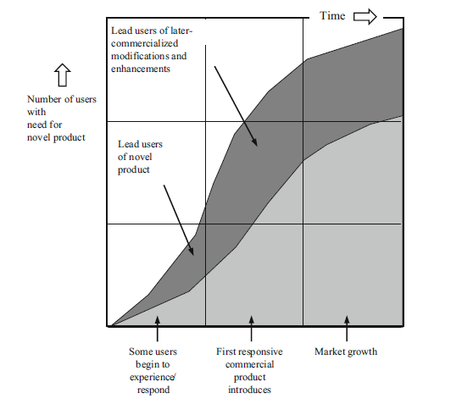
تعداد کاربران نیازمند محصول
زمان
کاربران اصلی که بعدا تغییرات و افزایش تجاری داشتند.
کاربران اصلی محصول
رشد بازار
اولین واکنش معرفی محصول تجاری
شروع تجربه یا واکنش برخی کاربران
شکل 6-7. کاربر اصلی در چرخه محصول، منبع طبق هیپل (1986، ص 797)
- نیازهای واقعی کسی که می‏تواند برای افزایش آینده تقاضای سراسری در یک بازار درنظر گرفته شود.
- کسی که یک مزیت قابل توجه را با ارضای یک نیاز خاص، اجبار بسیار محتمل آنها به کسب اطلاعات جهت برآوردن نیاز مورد تحلیل قرار می‏دهد.
- کسی که اغلب اهداف نوآوری خود را جهت توسعه راه‌حل‌هایی برای مشکلاتشان به انجام رسانیده است.
- کسی که به یافتن راه‌حل که به طور مکرر شکل اولیه خودشان را توسعه می‏دهند، بسیار علاقه‌مند است.
ون‌هیپل مدعی است که مشتری با بروز این خصوصیات، برای همکاری با تامین کننده‌ها درخصوص افزایش بهره‌وری در توسعه محصول جدید با رشد سریع بازارها در بخش تجارت‌های مختلف قبلا تعیین شدند. این ارزیابی طبق فرضی که مشتری‏ها با تجربه مربوط در بازارهای آینده، در مقایسه با مشتری‏های فاقد تجربه مربوطه بهتر می‏توانند نیازهای آینده را تعریف کنند.
مشخصه همکاری کاربر اصلی میان شرکتها این است که ماورای روش غیرمستقیم معمول که در آن یک تامین کننده اطلاعات کسب می‏کند، به اندازه ماورای به ثمر رساندن یک محصول که تامین کننده به خودی خود بدان می‏رسد، به خوبی گسترده می‏شود. بنابراین یک همکاری قوی و بسیار هدفمند با هدایت تامین کننده‌ها، می‏تواند به شکل تغییر از مدل قدیمی برای تولید ایده محصول به مدل همکاری مشتری برای ایده‌های محصول خلاصه شود (شکل 7-7).
شکل 7-7. تبدیل همکاری کاربر اصلی از مدل قدیمی به مدل همکاری مشتری درخصوص ایده‌های محصول. منبع: طبق نظر هیپل (1978، ص 40)
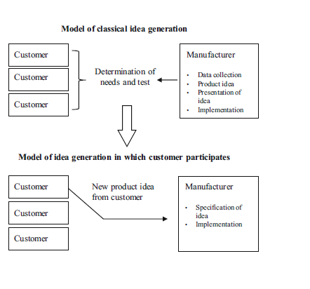
مدل ارائه ایده های قدیمی
تولید کننده
* خصوصیات ایده
* اجرا
مشتری
مشتری
مشتری
مشتری
مشتری
مشتری
مدل ارائه ایده که مشتری در آن شرکت دارد
ایده جدید محصول ازسوی مشتری
تولید کننده
* جمع آوری اطلاعات
* ایده محصول
* ارائه ایده
* اجرا
تعیین نیازها و آزمون
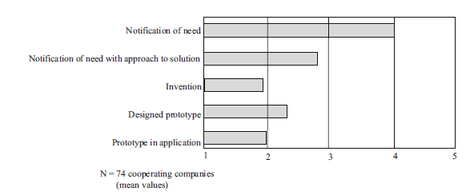شکل 7-8. درجه و تعداد ابتکار مشتری. منبع: طبق نظر (کلینال تنکامپ و استات 1991)
اعلام نیاز
اعلام نیاز همراه با رویکزدی برای راه حل
اختراع
نمونه اولیه طراحی شده
نمونه کاربرد اولیه
N=همکاری 74 شرکت
(ارزش میانگین)
بررسی‏های تجربی نشان داده‌اند که همکاری‌های کاربر اصلی به ‌ویژه در زمینه تحقیق و توسعه متداول است تولید کنندگان و کاربران جهت افزایش راه‌حل برای مشکلات با یکدیگر همکاری می‏کنند، درباره انسجام همکاری چیزی نمی‌گویند. یک بررسی تجربی، تفاوت‌های مربوط به گستردگی و تعداد ابتکارهای مشتری را نشان داد. گرچه اعلام یک نیاز غالبا قبل از اینکه نوع اعلامی که در آن یک کاربر قبلا رویکردی را برای یک راه‌ حل طراحی کرده است، رخ می‏دهد (شکل 8-7).
این توضیح به وضوح درجات مختلف ابتکار مشتری را در همکاری با یک تولیدکننده مشخص می‏کند. یک فرآیند نوآوری با اشراف تولید کننده، که در آن تولیدکننده تمام R&D، فعالیت‌های تولید و بازاریابی را کنترل می‏کند و یک فرآیند نوآوری با اشراف کاربر که در آن کاربر تمام وظایف لازم را به جز کارهای مربوط به تولید را اداره می‏کند (شکل 9-7).
درمیان یافته‌های دیگر، بررسی کرچ من نشان داد که همکاری با کاربران بعد از تولید محصول جدید تأثیرات خوبی دارد. به‌این‌خاطر است که آنها برای بهبود پذیرفتن یک محصول جدید تنها به حیطه کاربر(کاربران) اصلی، کمک می کنند (کرچ من 1994).
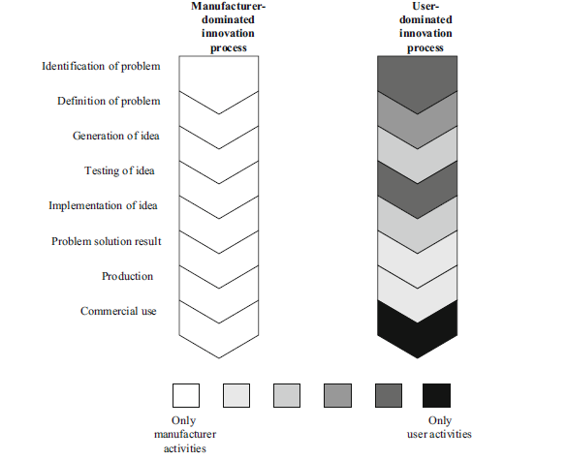
فرآیند نوآوری تحت نفوذ تولید کتتده
فرآیند نوآوری تحت نفوذ کاربر
فعالیت های تولید کننده
شناسایی مشکل
تعریف مشکل
ایجاد ایده
بررسی ایده
اجرای ایده
نتیجه راه حل مشکل
تولید
کاربرد تجاری
فعالیت های کاربر
شکل 9-7. فرآیند نوآوری تحت نفوذ تولیدکننده و تحت نفوذ کاربر. منبع: طبق نظر کلینال تنکامپ و استات (1991، ص 66)
شکل 10-7. تأثیر بالقوه یک کاربر اصلی از نقطه‌نظر یک تولیدکننده.
کاربر اصلی
تولید کننده
خریداران دیگر

انتقال اطلاعات =
انتقال کالا =
ایده‌های تکنولوژی =
(از اعلام نیاز برای استفاده در نمونه‌های اولیه بررسی شده)
از دیدگاه یک تولیدکننده در بخش تجارت‌های مختلف، افرادی که بیشترین همکاری را داشتند، کاربرانی با پتانسیل بالا برای نوآوری هستند یعنی تأثیری مثبت مبنی‌بر سرعت فرآیند R&D و انجام موفقیت‌آمیز تولید جدید به اندازه یک مبنای بالقوه زیاد برای مشتری‏های دیگر در گروه مورد نظر که تأمین کننده خواستار آن است (شکل10-7). بنابراین ویژگی‌های مذکور در اینجا بایستی به عنوان یک معیار انتخاب در زمان انتخاب کاربران اصلی بالقوه، استفاده شود.
3-7 ابزارهای سیاست‌های توزیع
هدف این ابزارها ایجاد یک مزیت برای مشتری است که مشتری را برای ادامه رابطه تجاری تشویق می‏کنند. بنابراین دو ابزاری که اینجا معرفی شدند، نمونه‌ای از ابزارهایی هستند که وفاداری مشتری را زیاد می‏کنند. ما بر عکس‌العمل مؤثر مصرف‌کننده و تحویل به‌ موقع تمرکز می‏کنیم. درحالیکه عکس‌العمل مصرف کننده بر همکاری میان یک تولیدکننده و یک خرده‌فروش تأکید دارد، تحویل به موقع در وهله اول به روابط تجاری میان تأمین کننده‌های اجزا و تولیدکنندگان اشاره دارند. چیزی که هر دو ابزار بطور معمول دارند، این است که آنها نیازمند ابزارهای خاص از سوی تأمین کننده و مشتری هستند و اینکه آنها تأثیر زیادی بر وفاداری مشتری می‏گذارند.
1-3-7 عکس‌العمل مصرف کننده کارآمد
مفهوم عکس‌العمل مصرف کننده کارآمد ECR به یک ابتکار از سوی شرکتها و تولیدکنندگان تجاری درخصوص محصولات با نام تجاری در آمریکا سال 1992 برمی‏گردد. هدف ایجاد یک فرصت برای اجتناب از فشار روز افزون رقابت از سوی ارزان ‌فروشان و ایجاد مجدد موفقیت در مدهای همکاری دیگر بود. ECR را می‏توان "یک مفهوم مدیریت جامع مبنی ‌بر همکاری عمودی بین صنعت و تجارت با هدف برآوردن بسیار مؤثر نیازها" تفسیر کرد (سیفرت 2006). این واژه فرآیندهای مربوط به مشتری را به اندازه فرآیندهای تأمین کننده همانطور که در جدول 3-7 نشان داده شده، دربرمی‏گیرد. اجرا و هماهنگی فرآیندهای ECR در وهله اول بر اساس طراحی معمول فناوری اطلاعات می‏باشد که به ‌علاوه فرآیندهای مشتری و تأمین کننده، سومین عامل لازم برای ECR می‏باشد.
افزایش عملکرد اقتصادی تأمین کننده به اندازه قابلیت‌های رقابتی بهتر تأثیر یک همکاری ECR تعیین شدند (کورستن و کومار 2005). گرچه این بررسی مشخص کرد که تأمین کننده توزیع غیرمنصفانه مسئولیت و مزیت در رابطه تجاری را درک کرده است. وقتی که تأمین کننده و دلال اعتماد دوطرفه بهم داشته باشند، این اثر کمتر ادا می شود. بنابراین مشارکت تأمین کننده در یک همکاری ECR با یک همکار خرده‌فروش می تواند رابطه تجاری بین دو همکار را افزایش دهد اما جنبه‌های توزیع، نتیجه همکاری، بایستی با اطمینان برای رضایت هردوطرف تعیین شوند.
جدول 3-7. زیر فرآیندهایECR
 | زیر فرآیند | هدف زیر فرآیند
توسط مشتری(بازاریابی) | معرفی محصول کارآمد (توسعه و EPI) | توسعه و مصرفی محصولات طراحی شده جدید برای برآوردن نیازهای مشتری
 | ارتقای موثر(EP) | هماهنگ‌سازی فعالیت های بین تولیدکنندگان و خرده‌فروشان به وسیله دادن مزیت به مشتری ها
 | طبقه‌بندی ذخیره موثر(ESA) | تأمین یک طبقه‌بندی کامل، مشتری محور، خرید دوستانه
توسط تامین کننده | تکمیل موثر(ER) | حفظ ذخیره کافی و بهینه سازی ذخیره مجدد انبار با تقسیم مسئولیت های درخصوص تحویل
 | استانداردهای اجرایی موثر(EOS) | بهینه‌سازی اقدامات عملی با جریان هماهنگی و استانداردسازی کالاها
 | مدیریت و سیستمهای کارآمد (EAS) | بهینه سازی جریان اسناد و اطلاعات، بهینه سازی شبکه IT و انبار داده‌ها
 | منبع یابی کارآمد (ES) | بهینه سازی سیستم‌های کششی جاری به وسیله یکپارچه کردن تأمین کنندگان
 | کنترل موثر (EC) | بهینه سازی سیستمهای صورتحساب و گزارش(با ارائه تکمیل و گزارش برنامه‌ریزی تعاونی-سی‌پی‌اف‌آر،محاسبه طبق فعالیت، کنترل زمان حقیقی)
منبع: بر اساس لیتک (2009، ص 14)
2-3-7 تحویل به موقع
علاوه‌ بر همکاری‌ها با شرکت های تجاری به‌ عنوان بخشی‌ از ECR، تامین کننده‌ها می‎‏توانند رابطه تجاری را از طریق همکاری با تولیدکنندگان مبنی ‌بر تأکید بر توزیع سطح پایین فوری، بازار را ایمن کنند. ایده اساسی تحویلJIT، ساده و مؤثر کردن زنجیره‌های تولید و حذف امکانات فوری ذخیره از طریق تأمین محصولات تأمین کننده اجزا به ‌هنگام نیاز به آنها می‏باشد. از جنبه سازمانی برای دستیابی به این هدف، تحویل JIT اغلب موجب نگهداری چندین مورد امکانات ذخیره متوسط را در زنجیره تولید، با استفاده از سیستم‌هایEDI بین تجارتها و انتقال فرآیندهای پشتیبانی نظیر بیمه کیفیت برای مسئولیت تأمین کننده می‏شود. کاربرد موفقیت‌آمیز تحویل JIT تنها زمانی ممکن است که همکاری با عملکردی متقابل و اداری متقابل افزایش یابد، زمانیکه نظارت براجرا تشدید شود و زمانی‌که درجه تخصص افزایش یابد.
روشی فارغ از این وضعیت برای تغییر ساختار تهیه، از دیدگاه سنتی، اکتساب منتاقض بخش‌ها برای خرید سیستم‌ها و نمونه‌های انبوه بسیار به بازار آمد. ایده اساسی برای تهیه سیستم و نمونه در این زمینه، کاهش پیچیدگی ازطریق کاهش طیف عمودی تولید به ‌اندازه تعداد شرکت های تأمین کننده بطور مستقیم است، بنابراین مراحل افزایش ارزش را رها کرده و آنها را بسیار رام می‏کند (شکل 11-7). در مقایسه با خرید سنتی بخشهای واحد از ناحیه تأمین کننده‌های مختلف، خرید نمونه‌ها و سیستم‌ها به این معناست که بخشهایی که قبلا موردنیاز بود بطور جداگانه به گروه‏های کارکردی از پیش ساخته شده و آماده برای استقرار می‌پیوندد.
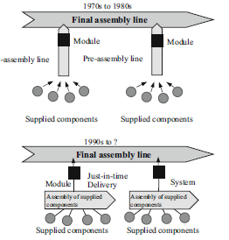
سال 1970 الی 1980
خط تولید نهایی
خط تولید نهایی
اجزای تامین شده
اجزای تامین شده
اجزای تامین شده
اجزای تامین شده
نمونه
خط تولید قبل
نمونه
خط تولید قبل
سال 1970 الی ؟
سال 1970 الی 1980
نمونه
مسیستم
تحویل به موقع
مونتاژ اجزای تامین شده
مونتاژ اجزای تامین شده
شکل 11-7. مراحل افزایش ارزش. منبع: طبق کلینال تنکامپ و ولترز (1997)
نمونه‌ها با سیستم‌ها از این جهت که تولیدکنندگان چرخ آنها را طراحی کرده و توسعه می‏دهند و تأمین کنندگان آنها را تولید می‏کنند، فرق می‏کند. این به تأمین کنندگان اجزا به‌ اندازه تولیدکنندگان اتومبیل امکان افزایش بسیار زیاد کارایی را می‏دهد که می‏تواند در وهله اول به دلایل زیر نسبت داده شود (کلینال تنکامپ و ولترز 1997):
- انتقال توانایی تأمین کننده یا بهره ‌بردن از پتانسیل بیشتر برای توسعه و نوآوری در بخش تولیدکنندگان را به سبب همکاری نزدیک و زودهنگام با تأمین کنندگان سیستم طی دوره مفهوم.
- کاربرد پتانسیل‌های طراحی برای هزینه با پذیرفتن زیرگروه‌ها برای شرایط تأمین کننده اجزا
- ارتباط منسجم بین تأمین کنندگان اجزا و دستگاه مونتاژ، بنابراین ایجاد رابطه تجاری، کاهش تعداد مسائل هماهنگی، تسریع فرآیند یافتن راه‌حل و راهنمایی برای میزان کمتر تغییرات قبل از کارکرد مجموعه‌ها.
- ذخایر هزینه معامله با کاهش تعداد تأمین کنندگان مستقیم
- انتقال وظایف مونتاژ وسیع به تأمین کنندگان سیستم با خرید سیستم‌های کامل و ازپیش‌ساخته شده، بنابراین بهره ‌بردن از پتانسیل کاهش هزینه در کادر کاری، تولید و عملیات
- کاهش توجه و هزینه‌های هماهنگی مشتری به اندازه هزینه کنترل کیفیت با انتقال مسئولیت سیستم به تأمین کننده
جدول 4-7. عقلائی کردن تأثیرات خالص در خرید سیستم
 | مزایای تولیدکنندگان | مزایای تأمین کنندگان اجزا | تأثیر خالص عقلائی کردن
تحقیق و توسعه | -تخصص در صلاحیت‌های ویژه  -اصلاحات کمتر(مثلاً ابزار)  -راه‌حل فوری  -کاهش بررسی فنی توانایی‌ها | -تخصص در صلاحیت‌های ویژه  -استفاده بهتر از تجهیزات خاص  -استفاده بهتر از بخش های صرفه‌جویی مقیاس  -آمادگی طراحی‌ها برای تولید | -زمان توسعه کاهش یافته  -بررسی فنی محصولات بهتر  -هزینه‌های کمتر توسعه  -کاهش هزینه‌های کادرکاری
خرید | -کاهش تأمین کنندگان  -تعداد بخش کمتر  -کادر کاری کمتر برای خرید | -حجم پردازش عالی  -استفاده اقتصادی بیشتر  -استفاده بهتر از سیستمهای اطلاعاتی | -کاهش هزینه های کادر کاری  -کاهش هزینه های مواد
تولید و عملیات | -کاهش تولید از قبل  -پتانسیل کمتر برای خطا(درتولید)  -کاهش تعداد امکانات ذخیره  -فضای موردنیاز کمتر  -کاهش وجه‌مشترک عملیات | -مقادیر بزرگتر  -ظرفیت برنامه‌ریزی و استفاده بهتر | -صرفه‌جویی‌های مقیاس  -هزینه‌های کمتر تضمین کیفیت  -کاهش هزینه های کادر کاری  -کاهش تأثیرات منحنی  -هزینه کمتر به‌کارگیری اصلی  -کیفیت بهتر فرآیند و محصول
منبع: بر اساس کلینال تنکامپ و ولترز (1997)
مزایای شرکت های متقابل را در خرید سیستم را می‏توان با یک تحلیل درخصوص تأثیرات خالص عقلائی کردن نشان داد (جدول4-7). درحالیکه خرید سیستم بدین معناست که تولیدکننده اتومبیل می‏تواند هزینه‌های تمام نواحی کارکردی را کاهش دهد و افزایش هزینه‌های مربوط به تأمین کننده سیستم در وهله اول به‌خاطر وسعت خدمات محدوده است. با این حال بررسی هزینه‌های کل نشان می‏دهد که افزایش هزینه مربوط به تأمین کننده سیستم 20 تا 30درصد کمتر از پس‌اندازهای تولیدکننده چرخ است. ایجاد یک سیستم JIT با یک مشتری، غالبا بدین معناست که سهم تحویل تأمین کننده برای این مشتری درواقع افزایش میابد یا درمورد منبع ‌یابی واحد به 100% می‏رسد.
همکاری JIT طبق مفهومی است که مشتری از شرایط نامساعد رنج می‏برد، این درصورتی است که یک محصول یا خدمات خیلی زودتر از موعد یا دیرتر از موعد تأمین شود. بنابراین یک سفارش JIT براساس سفارشهای خاصی است که درزمان معین فراهم می‏شود، که به ‌موجب آن میزان خدمات ارائه شده برای جنبه‌های عملیاتی محدود نیست. بر اساس واژه co-markership که مرلی(1991) آن را ابداع کرد، یک همکاری JIT با خصوصیات زیر مشخص می‏شود:
- مبنای همکاری شرکتها یک تعهد قراردادی و طولانی‌مدت است.
- تأمین کننده اجزا مسئول تولیدات کاربردی تعریف‌پذیر و درحال توسعه است و در فرآیند توسعه به‌زودی یکپارچه می‏شود.
- طیف وسیعی از وظایف مربوط به توسعه و تولید به تأمین کننده اجزا که وظایف را خود انجام داده و ضمانت کامل درنظر می‏گیرد، اختصاص می‏یابد.
- تأمین کننده، اقلام تهیه شده را زمانی که برای تولید موردنیازند تحویل می‏دهد و لازم نیست مشتری آن ها را بطور موقت بخاطر بازدید ذخیره کند.
- تولیدکننده با آموزش و مشاوره تسریع بهبود نرخ‌ها و کیفیت از تأمین کننده اجزا حمایت می‏کند.
- تولیدکننده و تأمین کننده اجزا مدام با افزایش محصولات و فرآیندها اطلاعات خود را با هم در میان می‏گذارند.
جدول 5-7. وظایف تأمین کننده سیستم در بخش های بالقوه همکاری دریک همکاری JIT
توسعه بخش های تأمین شده | تحویل نوبتی بخش تأمین شده | تحویل بخش های اضافه | پس‌گرفتن بخش های قدیمی
- توسعه جدید در بخش های تأمین کننده  - توسعه مداوم بخش های تأمین کننده | - خرید مواد اولیه  - تولید  - توزیع  - نصب محصول نهایی | - تأمین بخش های اضافه  - پشتیبانی از نصب | - اقدامات بازیابی بخش های قدیمی  - دورانداختن یا بازیابی

جدول 5-7 دیدگاهی مبنی‌ بر نتیجه بخشی نواحی همکاری در یک همکاری به‌ موقع را ارائه می‏کند. هنگام انتخاب شرکای مناسب برای همکاری، یک تولیدکننده چرخ بطور کلی مبنای انتخابش را بر تجربه گذشته با تأمین کنندگان بالقوه و مناسب اجزا قرار می دهد. فقط تأمین کنندگانی که شرکای تجاری قابل اطمینانی هستند و آنهایی که دارای شهرت ثابت هستند، به‌عنوان شرکای بالقوه برای همکاری درنظر گرفته می شوند. هنگام ارزیابی میزان خدمات ارائه شده از سوی تأمین کننده اجزا، معیارهای زیر اغلب مورد بررسی قرار می گیرند (فریلینگ 1995):
- اجرای مداوم، نتیجه‌گیری مبنی ‌بر قابل اطمینان بودن تأمین خدمات ازسوی تأمین کنندگان اجزا برای دستگاه تولید در زمان مناسب
- کارایی درحالت اشتیاق تأمین کننده اجزا برای پذیرش سفارشات از دستگاه تولید
- کیفیت خدمات که چشم‌اندازی درخصوص تعداد تحویل‌هایی که نیازهای مشتری را تأمین کرده، ارائه می‏دهد.
- اشتیاق تأمین کننده اجزا برای جمع‌آوری اطلاعاتی که برای دستگاه تولید میزان شفافیت جریان کار را مشخص می‏کند.
- انعطاف به‌عنوان تعیین کننده توانایی تأمین کننده اجزا جهت واکنش به درخواست دستگاههای تولید-گاهی با توجه کم-برای اصلاحات.
با نگاه به 20 سال پیش طرز کار و تحقیق JIT ، پلیتو و اتسون ( 2006) متوجه مسائل و محدودیت‌های زیر در اجرای همکاری‌های JIT شدند (جدول6-7).
جدول 6-7. محدودیت‌های تحویل JIT
مشکلات سیستم‌های JIT
وضعیت اقتصادی و تقاضا | -نوسانات زیاد در نرخ مواد اولیه  -نوسانات دردسترس بودن سرمایه به‌ویژه برای شرکت های متوسط بدلیل چرخه اقتصادی  -(زیاد)نوسانات تقاضا
عملیات | -فاصله زیاد بین تأمین کننده و مشتری جی‌آی‌تی  -ظرفیت سیستم انتقالی  -منبع‌یابی جهانی(خرید خدمات تأمین کننده در سراسر جهان)  -لزوم استفاده از باربری هوایی گران بجای ابزارهای انتقالی با هزینه کم(بویژه باربری دریایی)برای تأمین تقاضای کوتاه‌مدت(مثلاً درصنعت نساجی جهانی،راهنمایی به سمت از بین بردن هزینه مزایای جی‌آی‌تی
نیازهای سازمانی | -کاهش دسترسی به پرسنل کاری مناسب  -ساختارهای سازمانی نامناسب نظیر سلسله مراتب مجزا و جوابگویی محدود به کارکنان  -سیستمهای منسجم و مغایر(مثلاً پرداخت به کار قطعه‌ای)
سیستم‌های محاسبه هزینه | -دوره‌های گزارش ماهانه یاهر 3ماه یکبار بصورت نامناسب جهت ادامه فرآیندهای بهبود طولانی‌مدت همکاری جی‌آی‌تی  -تعیین کننده‌های اجزای معمول فقط خرابکاری طرح را منعکس می کنند نه دلایل واقعی. این می تواند تلاشهای صورت گرفته را بعنوان بخشی‌از همکاری جی‌آی‌تی
شرکت کوچک | -هزینه زیان‌های مربوط محصولات تولیدشده بخاطر خرید مقادیر کمتر  -عدم کنترل بر دربرگرفتن تأمین کننده‌های اجزا در سیستمهای جی‌آی‌تی  -مشکل بودن استخدام کارکنان باکفایت برای اجرای جی‌آی‌تی
منبع: بر اساس پلیتو و واتسون (2006)
4-7 ابزارهای سیاست ارتباط
1-4-7 مدیریت شکایات
مدیریت خوب شکایات یک وسیله خاص جهت پشتیبانی از رابطه تجاری است، و حتی شاید آن را قوی کند. اهداف فرعی زیر معمولا با مدیریت شکایات پیگیری می‏شوند (استاس 2008):
- رضایت در شکایت
- ممنوعیت هزینه‌هایی که به‌ انواع دیگر واکنش‌ها ازسوی مشتری های ناراضی نسبت داده می‏شوند.
- اجرا و شفاف‌سازی یک استراتژی همکاری مبنی‌ بر مشتری
- ایجاد تأثیرات اکتسابی اضافی با تحت تأثیر قرار دادن(مثبت) انتقال زبان ‌به ‌زبان
- ارزیابی و استفاده از اطلاعات برگرفته از شکایت‌ها
- کاهش هزینه داخلی و خارجی خطاها
توانایی استفاده از مدیریت شکایات برای تبدیل نارضایتی در معامله به ‌رضایت در شکایت، لازم است که یک تأمین کننده کانالهای مناسبی را برای مشتری ها ناراضی ایجاد کند که شکایت های در این مورد را بتوان بطور مناسبی آنجا مطرح کرد و مورد بررسی قرار داد و به مشتری پاسخی مناسب داد. وظایف مختلف جهت بهترین استفاده از اطلاعات قید شده در شکایات لازم است. مراحل منحصر بفرد در فرآیند مدیریت مستقیم یا غیرمستقیم شکایات را می‏توان درشکل 12-7 مشاهده کرد.
پاسخ به شکایت
بررسی شکایت
پذیرش شکایت
شکایت

فرآیند مدیریت شکایات غیرمستقیم
استفاده از اطلاعات قیدشده در شکایت
گزارش شکایت
کنترل مدیریت شکایت
ارزیابی شکایت
شکل 12-7. فرآیند مدیریت شکایات. منبع: طبق نظر استاس (2008)

شکل 7.12 فرآیند مدیریت شکایات
پاسخ مطلوب به شکایت
P>D
اشتیاق برای شکایت
نقطه تحمل شکایات
D>P>A
رضایت در شکایت
قابل پذیرش بودن پاسخ به شکایت
P<A
نارضایتی در شکایت
مقایسه

ملاحظه پاسخ به شکایت
شکل 13-7. افزایش شکایت و (نا) رضایتی. منبع: طبق نظر استاس(2008)
مشتری درک پاسخ به شکایت را با پاسخ مورد انتظار خود می سنجد. چنانچه وضعیت صفر یا مثبت باشد نتیجه، رضایت در شکایت است. درغیر اینصورت نتیجه نارضایتی در شکایت است. انتظاراتی که مشتری درخصوص پاسخ به یک شکایت دارد، از شکل استانداردی تبعیت نمی‏کند. آنها بیش‌از نقطه تحمل برای پاسخ به شکایات هستند، جایی بین یک پاسخ قابل قبول و پاسخ مدنظر به شکایت قرار دارند. بسته به اینکه چطور پاسخ به شکایت از سوی مشتری دررابطه با آستانه تحمل پذیرفته می‏شود، مشتری رضایت در شکایت، نارضایتی یا اشتیاق را تجربه می کند. شکل 13-7 همبستگی‌ها را نشان می‏دهد.
متغیر دیگری که در این متن مورد بررسی قرار دادیم، پاسخ فرضی به یک شکایت است. با توجه به عوامل خاص، مشتری‏ها تصویری از نحوه پاسخی که تأمین کننده به شکایت آنها می‏دهد، می‏سازند. وقتی این عوامل که پاسخ به یک شکایت را تحت تأثیر قرار می‏دهد، بطور جداگانه بررسی می‏شوند، عواملی وجود دارد که آستانه تحمل شکایت را به‌اندازه عوامل مربوط به پذیرفتن پاسخ به یک شکایت، مشخص می‏کند. عوامل زیر تعیین کننده آستانه تحمل شکایت است:
- مفهوم نقش یک فرد
- ارتباط مشکل.
- درک قصور تأمین کننده
- وعده صریح و ضمنی به پاسخ
- تجربیات قبلی در مورد شکایت
- زبان‌ به‌ زبان از مشتری‏های دیگر
در رابطه با پذیرش پاسخ به شکایت، می توان بین دو بعد نتیجه شکایت و فرآیند شکایت تفاوت قائل شد. نتیجه شکایت طبق میزان مقتضی و منصف بودن آن مورد ارزیابی قرار می گیرد، درحالی‌که فرآیند شکایت طبق قابل دستیابی بودن عوامل، کیفیت معامله و سرعت در پاسخ‌گویی، ارزیابی می‏شود (استاس 2008).
2-4-7 افزایش روابط شخصی میان کارکنان برای تأمین کننده و مشتری
پالماتیر و دیگران (2007) در بررسی تجربی خود نشان دادند که رابطه یک شرکت مشتری برای انجام فروش خاص بر درآمدزایی، کارایی فروش و تمایل مشتری برای پرداخت تأثیر می‏گذارد، درحالیکه در مورد شرکت تأمین کننده فقط تمایل به پرداخت را تحت تأثیر قرار می‏دهد. باید توجه داشت که این نتایج در یک محیطی که هزینه‌های جایگزینی نسبتا برای هر دو طرف کم است، حاصل می‏شوند. گانزی و جورجز (2010) ادعا کردند که اهمیت رابطه شخصی در صنعت متفاوت است و همگی بسیار مهم هستند:
- به عنوان باورهای کیفیت‏های افزایش خدمات اصلی
- به عنوان تمرکز محصول اصلی بر گروه‏های مردمی
- به عنوان زمان طولانی شدن رابطه مشتری
- به عنوان میزان افزایش اختصاصی کردن محصول/خدمات
- به عنوان میزان افزایش تشخیص
- به عنوان تمرکز بر محصولات فیزیکی تا خدمات و فرآیندها
یک شرکت تأمین کننده برای ارتقای روابط خوب در سطح کارکنان خودش و کارکنان مشتری چه کاری می‏تواند انجام دهد؟ برای پاسخ به این سؤال باید سؤال دیگری نیز درنظر گرفته شود: ویژگی‌های روابط شخصی خوب در یک زمینه رابطه تجاری چیست؟ طبق نظر گرملر و گینر (2000) آنها طبق آشنایی، توجه و مراقبت دوستی، اعتماد و تفاهم طبقه‌بندی می شوند که با تفاهم و دوستی در این زمینه، در تحقیق بسیار مورد توجه قرار گرفته است.
گرملر و گینر (2000) تفاهم را بین کارکنان تأمین کننده و مشتری به عنوان درک تعامل خوشایند و مشخص با یک اتصال داخلی میان دو فرد تعامل کننده از سوی یک فرد تعریف می‏کنند. با استفاده از یک عبارت متداول، تفاهم به معنای حقوق فرآیند بین شرکت کنندگان است. روش یک شرکت تأمین کننده برای افزایش همدلی و بنابراین رابطه شخصی خوب بین کارکنان و مشتری‏هایش، امکان تعامل کارکنان مشابه با یکدیگر است. این شباهت می‏تواند براساس یک محتوا یا بعد رسمی باشد یا می‏تواند دارای یک بعد شخصی باشد. ارتباط مکرر نیز تفاهم بین کارکنان تأمین کننده و مشتری را افزایش می‏دهد.
تفاهم بین کارکنان مشتری و تأمین کننده برای شرکت تأمین کننده در چندین حالت خوب است: وقتی تأمین کننده مرتکب اشتباه می شود، تحمل مشتری را بیشتر می‏کند و نتایج یک معامله که موجب نارضایتی می‏شود جدا نیستند. تفاهم از مدیریت شکایات پشتیبانی می‏کند. نظریه نیز نشان داد که بر رضایت مشتری، وفاداری مشتری و احتمال توصیه‌ها تأثیرات مثبتی دارد. درحالیکه تفاهم، ایجاد یک رابطه شخصی بین کارکنان تأمین کننده و مشتری را تاحدی ممکن می‏کند، یک دوستی تجاری قطب روابط شخصی را نشان می‏دهد. میزان رابطه شخصی بین کارکنان مشتری و تأمین کننده بر میزان موارد زیر بستگی دارد:
- آشنایی شخصی
- گفتگوهای مربوط به چیزهایی فارغ از موضوعات تجاری
- علایق فرصت معمول
- عملکرد نماینده‌های فروش به عنوان یک حامی و مأمور برای مشتری در شرکت خودش
مولفان سه نوع رابطه موجود را شناسایی کردند: دوستان تجاری، دیگران و آشنایان تجاری. دوستی تجاری با حمایت اجتماعی، تبادل فکر و خلوص شخصی عالی بین طرفین طبقه‌بندی می‏شوند (پرایس و آمولد 1999). در تغییر رابطه شخصی دوستی تجاری، عواملی که تفاهم را ارتقا می‏دهند باید با شرایط قابل نفوذ دیگر همراه شوند.
- فرصتهای ساختاری برای تعامل اجتماعی
- محیط‏های متداول
- زمینه معمول مربوط به ارزشها، استانداردها، سبک زندگی و ویژگی‌های شخصیتی
برای بهترین استفاده از روابط تجاری باشرکت تأمین کننده خوب حتی وقتیکه تک‌تک کارکنان مشتری تغییر شغل می‏دهند، بورلند (2001) برقراری روابط مشخص را با اشخاص متعدد در سازمان مشتری توصیه می‏کند. چنین اقداماتی برای قوی‌تر کردن رابطه شخصی هنوز دارای ارزش هستند چرا که تاثیرات فراوانی دارند. برای کارکنان مشتری داشتن رابطه شخصی با دیگر شرکتها فوایدی دارد که می‏تواند شامل اجتماعی، روانشناختی و اقتصادی باشند (گینر و دیگران 1998). روابط شخصی می‏توانند به فهم بهتر محرک‌های شخصی افراد در شرکت مشتری نیز کمک کنند. از آنجایی که محرک‌های شخصی می‏توانند رفتار در رابطه تجاری را تحت تأثیر قرار دهند، دارای اهمیت است. اعتماد اصولی به شرکت تأمین کننده بیشتر می‏شود که به‌ نوبت برای شرکت تأمین کننده به‌‌هنگام بروز مشکل نکته مثبت است (بورلند 2001). فواید گروه شخصی نیز تأثیری مثبت و مستقیم یا غیرمستقیم بر وفاداری مشتری و تمایل به توصیه به دیگران دارد (هنینگ-تورا و دیگران 2002).
3-4-7 همکاری با گروه‏های کاربر
گروه‏های کاربر در وهله اول کاربران رایانه و تکنولوژی سیستم هستند که به‌عنوان تکنولوژی‌های مرتبط و متداول به وجود می‏آیند. هدف اصلی آنها، ایجاد یک نمونه بود که افراد در زمینه‌های مختلف کاربردی می‏توانستند تبادل نظر کنند، تجربیات خود را با سیستم‌های خاص و تکنولوژی‌های سیستم درمیان بگذارند و درباره مسائلی که با آن روبرو می‏شوند، بحث و گفتگو کنند (راشیلد 1988؛ کلینال تنکامپ 1993). گروه‏های کاربر راهی برای ایجاد ارتباط با کاربران تکنولوژی‌های سیستمی هستند که درباره محصولات و خدمات تأمین کننده، تجربه دارند و خواهان دعوت کاربران دیگر برای مشاهده نرم‌افزارهایشان هستند. هدف جستجوی اطلاعات ازسوی افراد، باور این موضوع است که آنها تجربیات منفی را در مورد یک تأمین کننده یاد می‏گیرند که شرکت مرجع را خودشان انتخاب کنند تا اینکه تأمین کننده بازدید از شرکت را توصیه کند.

جدول 7-7. نشر اطلاعات جمع‌آوری شده از گروه های کاربر
 | توزیع اطلاعات
عملکرد | همیشه | گاهی | هرگز | نامشخص
مدیریت فنی | 42% | 35% | 6% | 17%
ارتباط ازطریق اینترنت | 34% | 27% | 8% | 31%
سیستم مدیریت اطلاعات | 26% | 20% | 11% | 43%
تحقیق و توسعه | 17% | 23% | 13% | 47%
مدیریت تجاری | 11% | 33% | 20% | 36%
آموزش بیشتر | 11% | 23% | 16% | 50%
مشاوره | 10% | 15% | 17% | 58%
مدیریت | 4% | 19% | 27% | 50%
تولید | 4% | 11% | 22% | 63%
بازاریابی/ فروش | 4% | 8% | 25% | 63%
خرید | 4% | 10% | 23% | 63%
تحقیق در خصوص بازار | 4% | 10% | 23% | 63%
مبنای کل: 436
منبع: طبق نظر اریکسون (1993، ص 166)
کار چنین کاربرانی بطور روزافزون بر مسئله استانداردسازی مشترک تکنیکی توجه دارد، دیگر به کار یک تأمین کننده واحد توجه نمی‏کنند بلکه به تأمین کننده‌های متعدد توجه دارند. دلیل این است که کاربران مختلف بر این عقیده بودند و همچنان هستند که باید موقعیت آنها برای مدت طولانی‌تر و آشکارتر نشان داده شود. کمیته‌های حاذق برای گروه‏های کاربری غلبه بر این منفعل بودن را به عنوان هدف نهایی خود می‏دانند. هدف آنها انجام آن با افزایش آگاهی میان کاربران است، توصیه‌هایی درخصوص گروه‏های استانداردسازی ملی و بین‌المللی ارائه می‏کنند یا اینکه آنها به عنوان گروه‏های فشار عمل می‏کنند، تلاش می‏کنند تا از اجرای استانداردهای موجود پشتیبانی کنند.
اهمیت گروه‏های کاربری به‌عنوان یک ابزار اطلاعاتی برای کل شرکتهای کاربر به اندازه تک‌تک افراد در یک بررسی تجربی نشان داده می‏شود که در بین چیزهای دیگر نحوه جمع‌آوری اطلاعات که ازسوی گروه های کاربر در شرکت مرتبط دست‌ به‌ دست می‏شوند، بررسی می کند. بررسی به‌ وضوح مشخص می‏کند که به‌ویژه مدیریت تکنیکی است که از یافته‌ها بهره می‏برد: اطلاعاتی را درخصوص دانش بدست آمده از جلسات گروه‏های کاربری همیشه در 42% موارد و گاهی در 35% موارد، دریافت می‏کند (جدول 7-7).
جدول8-7. درک نقشها در فرآیند تصمیم‌گیری برای خرید ازسوی اعضای گروه کاربری
نقش ها در فرآیند تصمیم‌گیری برای تکنولوژی‌های رایانه‌ای | تکرار مطلق | درصد تکرار
آماده‌سازی اطلاعات | 256 | 58%
شروع فرآیند تصمیم گیری | 225 | 51%
تعریف نیازهای بخش | 224 | 51%
تعریف خصوصیت | 223 | 51%
ارزیابی تامین کننده | 207 | 47%
توصیه به آنهایی که مشغول تصمیم گیری اند | 192 | 44%
ارزیابی انواع محصولات | 192 | 44%
تایید خرید | 94 | 21%
تصمیم | 87 | 20%
مبنای کل: 429
منبع: طبق نظر اریکسون (1993، ص 176)
کشف فراخور دیگر این بود که ارائه همکاری فعال در گروه‏های کاربر تأثیر مهمی بر فرآیندهای تصمیم برای خرید دارد. 58% از آنهایی که مورد بررسی قرار گرفتند، گفتند که اطلاعاتی را که مورد نیاز است آماده کردند تا برای خرید تصمیم‌گیری کنند و 51% ادعا کردند که فرآیندهای تصمیم‌گیری را آغاز می‏کنند و نیازهای سازمان را تعیین می‏کنند. تقریبا نیمی از آنهایی که پاسخ دادند، اظهار داشتند که مشغول ارزیابی تأمین کننده‌ها، توصیه به تصمیم‌گیرنده‌ها و ارزیابی انواع محصول بودند (جدول 8-7).
تبادل اطلاعات در کنفرانس‌ها و انگیزه‌های بدست آمده در کارگاه‏ها، عوامل ضروری است. فرصت‌های بهتر که گروه‏های کاربری در یک بازدید از بازار فراهم می‏کنند به ‌اندازه این حقیقت که گروه‏های کاربری منبعی از اطلاعات مربوط به تصمیمات سرمایه‌گذاری هستند، حائز اهمیت است (شکل14-7).
وقتی گروه های کاربری مشغول استراتژی ارتباط یک تأمین کننده مثل این هستند، دو احتمال اصلی پیش روی تأمین کننده قرار می‏گیرد: پیگیری یک همکاری با یک گروه کاربری موجود یا خودش یک گروه کاربر بیابد.
1-3-4-7 همکاری با گروه‏های کاربری که نخستین قدم را برداشتند
نیاز ضروری برای همکاری با گروه‏های کاربری از یک ابتکار کاربر حاصل می‏شود این است که گروه‏های کاربر و اعضای آنها خواهان همکاری با تأمین کننده هستند. بنابراین هنگام شروع و مشارکت در همکاری گروه کاربری، به حافظه سپردن اینکه اعضا، مزایای اولیه یک گروه کاربری را درنظر می‏گیرند تا بتوانند در تبادل اطلاعات با اعضای دیگر حفظ ارتباط شخصی با دیگران و حل مشکلات خاصی که شاید در کارگاه ها رخ دهد و حضور داشته باشند، حائز اهمیت است (اریکسون 1993). از آنجاییکه گروه‏های کاربری، گروه‏های خودسازمان ‌یافته هستند، توجه اصلی کاربران و به ‌ویژه کارگذار آنها، توسعه و اجرای طیفی از خدمات برمبنای نیازهای اعضا می‏باشد و بنابراین اعضای فعال را متعهد می‏سازد و افراد جدید جذب می‏کنند. اینها روشهای مختلف ابراز این پشتیبانی است مثلا با قابل دسترسی کردن علم چگونگی تجاری یا تکنولوژی خاص به‌خصوص برای اعضای گروه‏های کاربری یا با تأمین حمایت مالی از رویدادهای گروه کاربری از طریق پرداخت وجه برای یک سخنگوی مهمان دعوت شده.
60%

40%
20%
0%
بهبود رابطه تجاری
منبع اطلاعات برای تصمیمات سرمایه گذاری
بازدید از بازار
تأثیر بر سیاستهای تولید
انگیزه‌ها از کارگاهها
تبادل اطلاعات در کنفرانسها
کاملاً موافق
موافق
مخالف
مبنای کامل: 439
شکل 14-7. درک عملکردهای گروه های کاربری ازسوی کاربران
2-3-4-7 همکاری با گروه‏های کاربری که پیش قدم بودند
روش دیگر برای همکاری با گروه‏های کاربر عدم انتظار است تا زمانیکه کاربران پایه‌گذاری را آغاز کنند. نه آغاز یا ایجاد چنین گروه‏‎های کاربری به عنوان تأمین کننده. این امکان دارد که گروه‏های کاربری را در مناطق مختلف با دعوت برای ارائه به شرکتهای مشتری مربوط به تأمین کننده گروه‏های هدف جهت همراهی پراکنده سازد. بحث و گفتگو می‏تواند با کارشناس‌ها درخصوص همکاری در زمینه‌های مدیریت محصول، توسعه، فروش، خدمات مشتری و تضمین کیفیت، انجام شوند و شرکت کننده‌ها می‏توانند شانسی برای انتقال تجربیات داشته باشند. تک‌تک کاربران را نیز می توان در مدت معین با پرسیدن از آنها درباره نیازهای جدیدشان، تجربیاتشان درخصوص محصولات با رضایت کلی از تأمین کننده و مشتری مورد بررسی قرار داد.
5-7 ابزار سیاست های نرخ‌گذاری
1-5-7 چگونگی افزایش وفاداری مشتری به کمک سیاست‏های نرخ‌گذاری
در اقتصادهای کوچک قدیمی، نرخ یک مورد، معیار منحصربفرد در تصمیم برای خرید یا نخریدن است. این بدین معناست که توجه خریدار و فروشنده دقیقا برعکس است. گرچه اقتصادهای کوچک برمبنای کالاهای مشابه است که واقعا در بازار تجارتهای مختلف مدرن وجود ندارند و حتی در بازارهایی که روابط تجاری به شکل معامله استاندارد است، بسیار کم است. بنابراین برای مقایسه سفارشاتی که تأمین کنندگان مختلف از دیدگاه های مشتری تأمین می کنند، فقط از نرخ به عنوان میزانی که به درستی راهنمایی نمی کند استفاده می‏کنند. درواقع، تعریف نرخ و رویکردها برای سیاست نرخ‌گذاری باید شامل یک صورت کسر نرخ به اندازه یک مخرج نرخ باشد (پلینک و سولنر 2006).
به ویژه تحقیق رفتاری اخیر مبنی‌ بر نرخ‌گذاری نشان داده است که از نظر خریدار، نرخ نه تنها به یک هدف اقتصادی به عنوان اسکناس برای معامله کمک می کند بلکه نسبتا درک قیمت پیچیده از سوی مشتری تعیین می‏کند که یک معامله انجام گیرد یا نه. این درک تحت تأثیر جمع‌آوری اطلاعات ارزیابی و ذخیره قرار دارد که همراه باهم، موجب خرید خاص و رفتار کاربردی می‏گردند. شکل 15-7 روابط اصولی و نمونه‌هایی از عوامل اثرگذار را نشان می‏دهد.
یک نوع درک از نرخ که به خصوص میان مشتری‏های صنایع رایج شده است، مفهوم هزینه‌های چرخه زندگی محصول یا هزینه کل مالک (TCO) است. هنگام ارزیابی نرخ یک محصول، مشتری نرخ سفارش اصلی را با تمام هزینه‌های اقدامات بعدی برای استفاده از کالای اصلی بیش از عمر آن، مقایسه می‏کند (دیلر 2008a).
شکل 15-7. درک نرخ و رفتار کاربردی از دیدگاه علوم رفتاری. منبع: طبق نظر هامبورگ و کرومهر (2009، ص 679)
ذخیره اطلاعات مربوط به نرخ
دانش درخصوص نرخ
ارزیابی اطلاعات مربوط به نرخ
منبع نرخها
ارزش نرخ اجرای نرخ گذاری
انصاف در نرخها
اطلاعات مربوط به نرخ
توجه به نرخ
جستجوی نرخ

رفتار کاربردی محصول و خرج کردن
میل به پرداخت
روشهای پرداخت
بودجه بندی ذهنی

در مورد ابزار ماشینی این شامل هزینه‌های لازم مربوط به کسب سود، هزینه بخشهای اضافه و نگهداری، هزینه‌های اجرایی برای مصرف انرژی و ابزار به اندازه هزینه‌های منفی بالقوه دررابطه با فروش مجدد ارزش ماشین می‏باشد. بنابراین ازنظر مشتری، هدف رویکردهای سیاست نرخ گذاری که افزایش وفاداری مشتری است را می‏توان درتمام موارد هزینه‌ها و مزایا یافت (دیلر 2008a). به خصوص وقتی مربوط به کالاهای اصلی باشد، اغلب آنهایی که با روابط تجاری وارد بازار شده‏اند، هزینه اجزای TCO می‏تواند در آینده با عدم اطمینان و به سختی برای مشتری برای برنامه‏ریزی وارد عمل شود. این عدم اطمینان، شامل عوامل محرک محیطی و عدم اطمینان ذاتی در رابطه تجاری است. کاهش چنین عدم اطمینانی می‏تواند هدف سیاست نرخ‌گذاری باشد که به وفاداری بیشتر مشتری منتهی می‏شود.
هنگام بررسی مکانیزم‌هایی که هدف آنها افزایش وفاداری مشتری با استفاده از ابزار سیاست نرخ‌گذاری است، دیلر (a2008) بین وفاداری مشتری که حاصل می‏شود و وفاداری بر مبنای اعتماد، تفاوت قائل شد. او وفاداری مشتری را درنظر می‏گیرد تا ازسوی تأمین کننده که پاداش‌های مربوط به نرخ را در رابطه تجاری ارائه می‏کند، وفاداری ایجاد شود که به مشتری امکان کاهش TCOرا می‏دهد. این ها شامل مثلا تخفیف زیاد یا حق‌الامتیاز توافقی است که هنگام خرید کمترین مقدار خاص در سال از سوی مشتری، بکار می‏رود. درحالی که این ابزارها می‏توانند میزان فروش مطلوب و تأثیرات درآمد را تسریع کنند، در رابطه با سوددهی شرکت تأمین کننده بسیار مشکوک است. هنگام مقایسه با ابزارهای دیگر در مدیریت رابطه تجاری، به بدترین شکل عمل کردند.
وفاداری مشتری مبنی ‌بر اعتماد به کمک ابزارهای سیاست نرخ‌گذاری از یک طرف طبق اقدامات کوتاه‌مدت مربوط به صورت کسر نرخ نیست اما براساس یک درک مثبت جهانی از تصور نرخ است. براساس دیلر (a2008) تصور نرخ با اعتماد به نرخ و رضایت مربوط به نرخ مقایسه می‏شود که به نوبت تحت تأثیر عوامل دیگر قرار می‏گیرد. همانطور که در شکل 16-7 نشان داده شده است.

ابزارهای مدیریت روابط تجاری
تصویری از نرخ‌گذاری/وضعیت نرخ‌گذاری

اعتماد به نرخ گذاری
نرخ گذاری مورد رضایت

وضوح نرخ گذاری
امنیت نرخ گذاری
نرخ گذاری قابل اطمینان
ضریب معقول بودن نرخ گذاری
ارزش نرخ گذاری

شکل 16-7. بخش هایی از درک نرخ‌گذاری مبنی ‌بر وفاداری مشتری. منبع: دیلر (2008a)
بنابراین ایجاد تصویری از نرخ‌گذاری مثبت، دارای یک هدف برای تأمین کننده است تا اطمینان از نرخ‌گذاری و رضایت از آن را بدست آورد. وضوح نرخ‌گذاری، وضوح اطلاعات نرخ‌گذاری راجع ‌به صورت کسر نرخ‌گذاری و مخرج کسر نرخ‌گذاری می‏باشد، حال آنکه اعتبار نرخ‌گذاری، اطلاعاتی درمورد معتبر یا نا معتبر بودن جزئیات خاص نرخ‌گذاری را آماده می‏کند. اعتبار نرخ‌گذاری می‏تواند بدین معنی درنظر گرفته شود که نرخ‌گذاری‌ها در زمانی تعیین شد که قرارداد همچنان منعقد می‏شد. معقول بودن نرخ‌گذاری زمانی مشاهده می‏شود که ضریب کارایی نرخ‌گذاری یک سفارش، بهتر از یک مقدار مرجع، ارزیابی می‏شود. ارزش نرخ‌گذاری، به این موضوع اشاره دارد که ضریب کارایی نرخ‌گذاری، روی‌هم‌ رفته برای مشتری صحت دارد. بهترین ابزارها برای ایجاد تصویری از نرخ‌گذاری مثبت و ترویج مبنی ‌بر وفاداری مشتری، آنهایی هستند که به هردو صورت کسر و مخرج کسر نرخ‌گذاری مربوط می‏باشند.
2-5-7 انتخاب مخرج کسر نرخ‌گذاری
برای بسیاری از مشتری‏های تأمین کننده تجارت‌های مختلف، سفارشات خریداری شده، ابزار تولید واقعی هستند. در دیدگاه سنتی در خصوص ریسک تجاری، عوامل تولید چنین کالاهای اصلی ارائه شده، دارایی شرکت درنظر گرفته می‏شوند و ارزش خود را دارند. در بسیاری از شرکتها اینگونه تصور می‏شود که آن چیزی که برای مشتری فایده دارد، مالکیت ماشین نیست، بلکه کارایی ماشین است. اگر مشتری دیدگاه ثانویه تأمین کننده کالای اساسی را بپذیرد، دیگر پیشنهاد تولید فیزیکی بی فایده است، بنابراین مخرج کسر نرخ‌گذاری به‌جای آن، ارائه خدمات را پیشنهاد می‏کند: بنابراین مشتری دیگر هزینه‌ای برای دارایی نمی‌پردازد. دراین مورد ارائه خدمات، بجای مخرج کسر نرخ‌گذاری می‏شود، نه اینکه تولید فیزیکی برای انجام خدمات مورد نیاز می‏شود. این چندین مزیت برای مشتری دارد: هزینه‌های ثابت قبلی تغییرمی‏یابد و هزینه‌های نامعلوم قبلی قابل محاسبه می‏شود. پس هر بعد اعتماد به نرخ‌گذاری بطور مثبت تأثیرگذار است.
شرکتهای جدید یک مرحله جلو می روند: آنها به‌جای ورودی خدمات، خروجی خدمات را به‌عنوان مخرج کسر نرخ‌گذاری انتخاب می‏کنند. دراین مورد، فقط برای خدمات، هزینه پرداخت می‏شود. این به تأمین کنندگان امکان می‏دهد تا به حداقل عدم قطعیت برسند و نیز به بیشترین امکان انعطاف‌پذیری در سهمشان با ارزش افزوده مشتری دست یابند.
بنابراین آخرین مرحله در تغییر از یک مخرج کسر نرخ‌گذاری، انتقال از خروجی خدمات‌رسانی به تأثیر کارایی است. دراین مورد مبنای پاداش خدمات‌رسانی مبنی ‌بر تأثیری است که خدمات روی مشتری می گذارد. درعوض، پاداش مورد توافق، کسری معین از افزایش درآمد یا هزینه پس‌انداز می‏باشد. حائز اهمیت است که با چنین قراردادهای محتمل‌الوقوع، مشوق‌هایی وجود داشته باشد تا به اجرای سازگار با هردو طرف دست یابیم. جدول9-7 دید وسیعی از انتخاب مخرج کسر نرخ‌گذاری را ارائه می‏کند.
جدول 9-7. انتخاب مخرج کسر نرخ‌گذاری
مخرج کسر نرخ‌گذاری | تصمیم | عدم قطعیت مشتری
تولید فیزیکی | نرخ خریداری | - ماندگاری:تعمیر،نگهداری،هزینه قسمتهای یدکی  - هزینه‌های کاربرد ثانویه (انرژی،کارکنان و ...)  - میزان کاربرد  - اجرای کاربرد  - تأثیر کارایی
دسترسی به خدمات | نرخ‌گذاری به‌عنوان فاکتوری برای استفاده | - هزینه‌های کاربرد ثانویه پتانسیل(انرژی،کارکنان‌و...)  - پتانسیل شدت کاربرد  - اجرای کارایی  - تأثیر کارایی
استفاده از خدمات | وابستگی نرخ‌گذاری به سطح خدمات | تأثیر کارایی
نتیجه خدمات | وابستگی نرخ‌گذاری به نتیجه
3-5-7 ضریب نرخ‌گذاری و عبارات و سیستم‌های شرطی
جهت افزایش وفاداری مشتری، معرفی "مفهوم ضریب نرخ‌گذاری" منظم و سیستماتیک، برای تأمین کننده‌های تجارتهای مختلف با اجزای خدمات‌رسانی متفاوت سودمند و باصرفه است. چنین سیستم‌های ماژولاری با صراحت نرخ‌گذاری خدمات جزئی مختلف را مشخص می‏کند. مشتری می‏تواند ماژول‏های خدمات و بدین‌گونه ماژول‏های نرخ‌گذاری را انتخاب کند. برای تأمین کننده که بطور مثبت درک نسبت اجرا نرخ‌گذاری را تحت تأثیر قرار می‏دهد زیرا نرخ مجموعه، مقدار بررسی بهتری در مقایسه با مبلغ نرخ های واحد است.
چنانچه به هر دلیلی سیستم های نرخ‌گذاری مطابق مقیاس نتوانند بطور دائمی اجرا شوند و نرخ‏های مجموعه، بیشتر حاکم باشند، شرایط و سیستم‏های شرطی بر مبنای اجرا می‏توانند تضمین کنند که درک تصور قیمت بطور مثبت تحت تأثیر قرار می‏گیرد. شرایط، شرایط محیطی خاصی هستند که وقتی مشتری آنها را برآورده می‏کند، نرخ را برای خدمات یک تأمین کننده کاهش می‏دهد. موارد زیر نمونه‌های چنین شرایطی هستند:
- حجم خرید
- زمان خرید
- شرایط پرداخت
- پارامترهای اقدامات مربوط به توزیع
تمام متغیرهایی که در آن حداقل یکی از دو طرف، خدمات مناسب یک کاهش نرخ را آشکار می‏کند، می‏توانند بطور اساسی به عنوان نکات مرجع برای چنین شرایطی درنظر گرفته شوند.
تمرین‏ها
- اهداف نهایی استفاده از ابزارها در روابط تجاری را توصیف کنید.
- تفاوت بین تامین کننده سیستم و ادغام کننده سیستم را بیان کنید. فواید و ضررهای انواع مختلف راه‏حل ارائه شده را شرح دهید.
- مفهوم ایجاد خدمات ادغام را توضیح دهید. شرح دهید چرا این خدمات منجر به ایجاد اثر اتصال بین طرفین قرارداد می‏شود.
- فروش متقابل به چه معناست و کدام عوامل باعث ترویج فروش متقابل موفق می‏شوند؟
- قلمرو خدمات مربوط به محصول را توصیف کنید.
- چگونه ابزار سیاست ارتباطات از سیاست خدمات و توزیع متفاوت است؟
- فرآیند مدیریت شکایت را توضیح دهید و اهداف تابعی را که همراه مدیریت شکایت هستند، بیان کنید.
- دو راه که در آن تامین کننده می‏تواند به گروه کاربران در استراتژی ارتباطات بپیوندد را توضیح دهید.
- کدام نوع از درک قیمت‏گذاری را که درباره ابزار سیاست قیمت گذاری است، می‏شناسید. فرآیندهای آن را مختصر بیان کنید.
- بخشهای درک قیمت‏گذاری وفاداری مشتری بر پایه اعتماد را توصیف کنید.

- اجرای داخلی مدیریت رابطه تجاری

1-8 سازمان‌دهی مدیریت رابطه تجاری
1-1-8 اصول یک ساختار سازمان‌دهی شده مشتری محور
اصل لازم برای اجرای مدیریت رابطه تجاری در یک شرکت تأمین کننده، تضمین شرط لازمه سازمانی مناسب است. این تضمین می‏تواند از راه‏های مختلف انجام گیرد. در نهایت هدف داشتن یک آدرس مرکزی است تا تمام فعالیتهایی که باید درخصوص روابط با مشتری‏های مهم انجام گیرد، به شکل مسئولیت‏های یک‌شکل کنار هم قرار بگیرند. وظایف لازم برای یک موقعیت یا بخش حساب اصلی شامل موارد زیر است:
- جمع‌آوری و ارزیابی اطلاعات مشتری های واحد
- مفهوم استراتژی‌ها جهت حفظ و تقویت روابط
- برنامه‌ریزی و اجرای احتمالی اقدامات جهت حفظ و تقویت روابط-اقداماتی که هدف مشخص برای مشتری‏ها می‏گیرد به اندازه آنهایی که عملیات داخلی شرکت را تحت تأثیر قرار می‏دهند.
- هدف کنترل اقدامات اجرایی جهت حفظ و تقویت روابط
- مشورت و مذاکره با کارمندان شرکت مشتری مربوط
یک نمونه از این نوع اطلاعات را که بایستی با مشتری‏های مهم مطابقت داشته باشد، می‏توان در جدول 1-8 مشاهده کرد، فرآیندی که توسط IBM برای این هدف بکار رفت. شکل 1-8 نمونه‌ای از خلاصه استراتژی مشتری را هنگام بکارگیری آن توسط شرکت فرودنبرگ دیچتانگز و شوان گانگس تکنیک نشان می‏دهد. این شکل فقط اهداف بخش درآمد و تأمین کننده را که تأمین کننده خواهان دست‏یابی به محصولات متنوعش ازسوی مشتری مربوطه است، نشان نمی‏دهد بلکه به فعالیت‏هایی اشاره می‏کند که باید بخشهای مختلف در شرکت برای دستیابی به این اهداف آنها را اجرا کنند.
وظایف فروش مربوط به مشتری‏های واحد به موقعیت‏ها و بخش‏های دارای مسئولیت‏های خاص و حتی به بخشهای تقسیم شده ازسوی مشتری به‌همراه خرید، R&D، تولید وغیره طبقه‌بندی می‏شوند. در شرکتهای کوچک و متوسط، غالبا مدیران فروش یا اعضای مدیریت همکاری هستند که به مشتری اصلی توجه دارند. واژه معیارهای سازمانی اصولی، اهمیت و رواج مدیریت رابطه تجاری را به‌عنوان مفهوم مدیریت در سازمان تعیین می‏کند. درمورد تعیین یک موقعیت یا بخش خاص برای نقطه‌ای در ساختار سازمانی نیست بلکه راجع به گسترش مدیریت رابطه از طریق مدیریت جریان کار می‏باشد. معیارهای سازمانی خاص از طرفی دیگر به مشاوره و آماده‌سازی موقعیت‏ها یا بخشهایی که برای مدیریت رابطه دارای مسئولیت هستند، می‏پردازد.
جدول 1-8. اطلاعات مهم در حساب های اصلی. منبع: براساس IBM
محتوا | توضیح مختصر
شرح مختصر مشتری | نام،آدرس،تعدادکارکنان،درآمد،سود،وضعیت‌مالی،بخش(ها)،غیره.  موقعیت بازار، اعضای ‌همکاری، تمایل به محیط مستقیم،عوامل بحرانی موفق،استراتژی‌ها،غیره.  واحدهای تجاری مربوط به مشتری،پروژه‌های رایج و برنامه‌ریزی شده،غیره.
محیط/سابقه مشتری | اجرای راه‌حل‌ها تاکنون ازسوی مشتری،خود به‌اندازه رقبا،نسبت مربوط به بودجه کلی مرتبط  بودجه خرید مربوطه  دریافت و ازدست دادن سفارش های خود
جداول سازمان پوشش روابط | توصیف مرکز خرید  توصیف علایق تجاری و شخصی تک‌تک افراد  ارزیابی خود ازنظر مشتری  انتظارات درخصوص همکاری ازنظر متری
طرح تجاری | تصور خود،استراتژی‌ها و پروژه‌ها  ارتباط افراد با خود
طرح فرصت | اطلاعاتی مبنی‌بر فرآیند تشخیص و تعیین پروژه‌های فردی
درآمد حساب کلی | اطلاعاتی درخصوص عملیات کلی حسابهای اصلی

 | موقعیت امروز | موقعیت در | اهداف استراتژیکی2004 | موقعیت در | اهداف استراتژیکی 2008 | نحوه مقابله با رقبای اصلی
فروش در Mio. | 49 | 55 | 1.اشتراک‌گذاری 20%بازارCHG  2.اشتراک‌گذاری 70%بازار مهرهای موتورPETF  3.شلنگهای ترمز اضافی 2.1Mio  4.کدگذاری اشتراک 60%بازار بر xxxو موتورهای xxx | 65 | 1.مجموعه مهرxxxموتورxxx  2.RWDSبر رویxxxموتورxxx  3.سهم بازار 50%CHGبر موتورهای دیزل  4.لوله‌های ترمز تجارت دیگر4.5Mio | 1.CHG:xxx  مقابله با موتور دیزل به همراه اجرای تکنیکی کاهش هزینه  2.مهرهای موتور:xxx  مقابله با مزیت تکنیکی در دومین نسل PTFEوRWDS  3.آب‌بندهای ترنها:xxx  مقابله با آب‌بندهای Kombi  4.VSS:xxx  مقابله با هزینه کم بر روی موتورxxx  5.شلنگهای ترمز:xxx  مقابله با اجرای تکنیکی سطح بالا در BHپیچیده برای اتومبیل‌های آینده
فروش بازار به درصد | 51 | 59 |  | 70
اقدامات لازم برای دستیابی به اهداف | .به پایان رساندن توسعه هزینه کم CHGبرای موتورهای دیزل | 2.بهترین در نوع خدمات درطول افزایش با آب‌بندهای موتورPTFE | 3.توسعه لبه چرخ VSSبسیار سخت برای موتورxxx | 4.به پایان رساندن توسعه و صنعت تأثیر کدگذاری Hall
عوامل موفقیت‌آمیز لازم در xxx که باید در FDS بهبود یابد | 1.فعالیتهای کاهش هزینه جهت ذخیره سهم بسیار بالای اشتراک‌گذاری بازار ما در VSS-DDHSL-آب‌بندهای ترنها-آب‌بندهای موتورBRH | 2.راه‌حل تکنیکی برای خصوصیات xxxجهت ورود تجارت RWDSبه موتورxxx | 3. راه‌حل تکنیکی برای خصوصیات xxxجهت ورود تجارت CHGبه موتور دیزل xxx | 4. مهندس محلی xxx در زی دوره توسعه xxx موتور xxx
شکل 1-8. شرح مختصر استراتژی نمونه مشتری. منبع: مبنی بر فرودنبرگ دیچتانگز و شوان گانگس تکنیک
2-1-8 جایگزین‌های اصولی یک ساختار سازمانی مشتری-محور
یک شرکت دارای چهار جایگزین اصولی برای یک سازمان مشتری-محور می‏باشد (شاپیرو و موریارتی 1984):
- معرفی قبلی علی‌رغم مفهوم قابل درک
- مدیریت رابطه به‌عنوان برنامه پاره‌وقت
- معرفی جزئی در یک بخش شرکت
- معرفی ازطریق شرکت
1-2-1-8 معرفی پیشین مدیریت رابطه رسمی شده
یک شرکت می‏تواند عدم اجرا در سازمان مشتری-محور را درنظر بگیرد. اما این فرض باید حداقل بخشی از فرآیند تصمیم‌گیری باشد. گرچه شاید شرکت نیاز به چنین فعالیتهایی را بروز دهد، اما شاید دلایل خوبی برای عدم انجام آن داشته باشد.
2-2-1-8 مدیریت رابطه به ‌عنوان یک برنامه پاره‌وقت
دومین احتمال، مدیریت رابطه پاره ‌وقت به‌این معناست که توجه به مشتری‏های مهم و واحد وظیفه‌ای دیگر برای کارکنان است. تصمیم برای اجرای این نوع مدیریت رابطه معمولا با اندازه شرکت، منابع انسانی موجود، پیچیدگی رابطه و نیاز مربوط به هماهنگی، تعداد مشتری‏های مربوط به مدیریت رابطه و موقعیت‏های جغرافیشان مشخص می‏شود. چنین برنامه پاره‌ وقتی به ‌خصوص در بین شرکت‏های کوچکتر و متوسط می‏باشد، چون نیاز نیست هیچ شغل جدیدی ایجاد شود. حفظ و تقویت روابط با مشتری مورد توجه مدیران فروش و بازاریابی یا مالک یا اعضای مدیریت برمبنای همکاری است. آنها علاوه‌ بر اجرای وظایف معمول خود، به‌دنبال مشتری‏های مهم هستند.
مدیریت رابطه به عنوان وظیفه‌ای پاره‌وقت دارای چندین مزایا و معایب است که باید برای هر مورد منحصر بفرد، با هم یکی شوند.
- قطعا چنین راه‌حلی منطقی است که مدیران رابطه پاره وقت در سلسله مراتب همکاری، دارای موقعیت نسبتا خوبی باشند. سپس می‏توانند اطمینان یابند که وظایف مرتبط با رابطه کاملا اجرا می‏شوند. به‌ ویژه وقتیکه یک شرکت فقط تعداد کمی مشتری اصلی دارد، این روشی برای هماهنگی اهداف و استراتژی‌های مربوط به مشتری‏های واحد و تضمین برآورده شدن اهداف و استراتژی‌های همکاری کلی می‏باشد.
- از معایب این جایگزین، هزینه‌های اصلی می‏باشد. چنین برنامه پاره‌وقتی را فقط می‏توان نوع اقتصادی از سازمان مدیریت رابطه تجاری درنظر گرفت. از آنجاییکه کارکنان به مشتری‏های اصلی توجه دارند، معمولا دارای یک موقعیت خوب در همکاری هستند و باید به انجام وظایف و مسائل خاص که بایستی در مدیریت رابطه علاوه ‌بر وظایف دیگرشان است، بپردازند.
کاربرد مدیریت رابطه پاره‌وقت موجب رسیدن به اهداف مدیریت رابطه تجاری تاحدی یا اصلا می‏باشد. چنانچه مشتری‏های اصلی بسیاری بدین نحو مورد توجه قرار گیرند، بسیار مسأله‌ساز می‏شود. درصورتی‌که مدیر رابطه پاره‌وقت، یک مدیر لایق نباشد، خطر قابل توجهی وجود خواهد داشت. چون به‌خاطر فقدان قدرت او در سازمان، نمی‏تواند از خودش حمایت کند.
3-2-1-8 مدیریت رابطه به عنوان یک شغل تمام‌وقت
مدیریت رابطه تجاری را نیز می‏توان به‌صورت تمام‌وقت اجرا کرد یعنی موقعیت‏ها یا بخشهایی که فقط برای این هدف ایجاد می‏شوند و می‏توان آنرا در بخشی یا به‌کلی در شرکت اجرا کرد.
- به‌کارگیری جزئی مدیریت رابطه به این معناست که فقط در بخشهای خاصی از شرکت مدیریت رابطه اجرا می‏شود. مسئولیت اجرا به اندازه یکپارچه کردن ساختار مدیریتی در بخشهای مربوطه می‏شود.
- مدیریت رابطه با همکاری وسیع از طرف دیگر بدین معناست که این مفهوم در شرکت اجرا می‏شود و مدیریت رابطه یک استراتژی رهبری جامع می‏شود.
در هردو مورد، مدیریت حساب اصلی را می‏توان تقریبا هرجایی از شرکت قرار داد. سه متغیر احتمالی وجود دارد:
- یکپارچگی در سطح کلی شرکت
- یکپارچگی در بخشها یا بخشهای همکاری
- یکپارچگی واحدها در بخشهای همکاری.
یافتن راه‌حل‏های سیستمی که بر بخشهای چندگانه تأثیر می‏گذارند، جنبه‌ای برای مدیریت رابطه یک شکل در سطح همکاری مطلوب خواهند بود. اهرم‏‌بندی داخلی و خارجی بیشتر که می‏توان انتظار داشت به مزایای مهم یک راه‌حل در سطح همکاری منتهی شود. از مزایای دیگر این است که انتقال رفتار مشتری، به نوعی در شرکت با درنظر گرفتن نیازهای مشتری های اصلی بهتر می‏شود. از معایب این جایگزین پیچیدگی زیاد آن است.
3-1-8 اختصاص مدیریت حساب اصلی به یک موقعیت در ساختار سازمانی
1-3-1-8 معیارهای اصولی برای اختصاص مدیریت حساب اصلی به یک موقعیت در ساختار سازمانی
هدف معیارهای سازمانی مختلف، یافتن بهترین مکان برای مشاوره درخصوص مدیریت حساب اصلی در ساختار سازمانی شرکت تأمین کننده است. در سطح کل سازمان یا بخشها باید قرار بگیرند و بایستی مشخص گردند. میزان توانایی جهت تصمیم‌گیری و راهنمایی‌های درمورد مسأله دارای تأثیری مهم برکاری است که مدیریت حساب اصلی می‏تواند در شرکت مربوطه برای مشتری‏های مهم انجام دهد. برای ایجاد موقعیت، راه‌های مختلفی هست: موقعیت یا بخش مدیریت حساب اصلی را می توان با یک عضو در شعبه یا در یک ماتریس سازمان قرار داد. شکلهای فراوانی سازمانی را که امروزه وجود دارند می‏توان با تعدادی ابعاد که ساختار براساس آنها ایجاد می‏شود، مرتب کرد. به دنبال این مفهوم، شکلهای سازمانی یک ‌بعدی و چند بعدی را می‏توان ازهم متمایز کرد:
- شکلهای سازمانی تک ‌بعدی با به‌کار گرفتن تنها یک معیار واحد در سطحی از سلسله مراتب، ایجاد می‏شوند.
- با شکلهای سازمانی چند بعدی، حداقل دو معیار ساختاری با هم بکار می‏روند.
شکل 2-8 شش روش مختلف را که در آن مدیریت حساب اصلی را می‏توان به شکل یک سازمان همکاری یکپارچه کرد، نشان می‏دهد. هدف این شکل ارائه یک شکل سازمانی واقعی نیست بلکه فقط یک نمونه است. در این شکل مدیریت حساب اصلی، به‌هرحال امکان سطوح سازمان را نشان داده است که هرگز نمی‏توان آنرا در واقعیت دید. همچنین هرگز نمی‏توان مثل عملکرد کارکنان و خط، همزمان آن را یکپارچه کرد. شکل نشان می‏دهد که شرکت پایین سطح مدیریت، شامل قسمتهای محصول-محور، بعد بخشهای عملکردی مستقل در دومین سطح و مناطق جغرافیایی در سومین سطح می‏باشند.
      - مدیریت مشتری اصلی به‌عنوان یک عملکرد کارکنان
کارکنان واحدهای مستقل، خطی را پشتیبانی می‏کنند که وظایفشان از موقعیتهای کارکنان ناشی می‏شود و وظایف را به کارکنان اختصاص می‏دهند. در کل تصمیماتی اتخاذ می‏کنند اما اختیار تصمیم‌گیری ندارند. وقتی مدیریت مشتری اصلی، واحد کارکنان است، اینکار به مقام مدیریت مثل مدیریت همکاری یا فروش، اختصاص می‏یابد. وظایف چنین واحد کارکنانی الزاما به جمع‌آوری اطلاعات و برنامه‌ریزی فعالیتها محدود می‏شود.
1-مشتری اصلی بخش مدیریت | بخش مدیریت C | بخش مدیریت B | بخش مدیریت A
A2-بخش کارکنان مشتری های اصلی
3-بخش مشتری اصلی
بخش A
بخش A
بخش A
B2.بخش کارکنان مشتری های اصلی
مدیریت تولید
مدیریت خرید
مدیریتR&D
مدیریت فروش
4.بخش های مدیریت مشتری اصلی
C2.بخش کارکنان مشتری های اصلی

منطقه فروشB
منطقه فروش A
5.فروش مشتری های اصلی
منطقه فروش C
D2.بخش کارکنان مشتری های اصلی
عامل فروش C

عامل فروش B

عامل فروش A
6.مدیر مشتری اصلی

شکل 2-8. جایگزین بالقوه یکپارچه کردن برای یک موقعیت یا بخش "مدیریت مشتری اصلی"
تفاوتهایی هست که مدیریت مشتری اصلی مثل کارکنان می‏تواند امکان‌پذیر باشد. انتقال به یک موقعیت بالاتر در سلسله مراتب منطقی باشد نظیر تفاوتهای A2 و C2 در شکل 2-8 تحت شرایطی که موقعیت مربوطه از مدیریت مشتری اصلی بی‌قید و شرط حمایت می‏کند. چنانچه مدیریت مشتری اصلی به یک مدیری که خواهان اجرای تمام اقدامات مطابق با مدیریت رابطه تجاری است، اختصاص یابد، خود مدیریت مشتری اصلی به داشتن موقعیت قدرت خود وابسته نیست. واحد کارکنان مدیریت مشتری اصلی فقط زمانی می‏تواند موفق باشد که موقعیت خطی بالاتر بعدی در همکاری و قسمت پشتیبانی محور مدیریت رابطه تجاری مقابل تمام بخشهای مربوطه، توانایی داشته و خواهان انجام آن نیز باشد. مدیریت مشتری اصلی به عنوان بخش کارکنان در کل تفاوت مجزای مرتبطی را نشان می‏‏دهد، که از این طریق تخصص بر وظایف تحلیل، برنامه‌ریزی و نظارت توجه دارد درحالیکه در کل اجرای آن به ناظر وابسته است. این می‏تواند یکپارچه کردن مدیریت مشتری اصلی در همکاری را بسیار دشوار سازد و مدیریت مشتری اصلی با این تفاوتها نمی‏تواند به تنهایی یکپارچه شود.
3-3-1-8 مدیریت مشتری اصلی به عنوان یک عملکرد خطی
واحدهای خطی جایی هستند که اجرا، عملی می‏شود. آنها از اصول تعیین وظیفه پیروی کرده و با ارشدیت و تبعیت واضح طبقه‌بندی می‏شوند. بنابراین در چنین موردی، مدیریت مشتری اصلی، عنصر خطی مناسب بین ناظر خود آن و بخشهای بعدی است. دراین رابطه، مدیریت مشتری اصلی می‏تواند بالاترین یا حتی آخرین اتصال به چرخه باشد. چنین واحد سازمانی باید در سطحی از شرکت قرار گیرد که بتوان تمام وظایف موردنیاز برای مدیریت رابطه تجاری را به بهترین شکل کنترل کرد. هرچه این واحد بزرگتر باشد، منابع بیشتری در دسترس فعالیتها است و هرچه ملازمات هماهنگی داخلی بیشتر باشد بهبود رفتار مشتری- محور در بخش تمام کارکنان دشوارتر می‏باشد.
بخش هیئت مدیریت مشتری‏های اصلی
بالاترین درجه در سلسله مراتب که مدیریت مشتری اصلی را می‏توان یکپارچه کرد، تغییر 1 در شکل 2-8 آمده است. قبولاندن "مشتری‏های اصلی" به عنوان یک بخش هیئت مدیریت می‏تواند به ویژه به دلایل زیر سودمند باشد:
- شرکتهای کوچک یا متوسط با تنها تعداد بسیار کمی از مشتری‏های اصلی که چنان مهم هستند که چنین برخورد مقدمی مناسب است. چنین مدیریت مشتری اصلی در بالاترین سطح، نیاز مشتری‏های مهم را برای ارتباطاتی با درجه بیشتر ضروری می‏سازد.
- احتمال دوم این است که یک هیئت مناسب یا بخش مدیریت همکاری با بیشترین توانایی یک کمیته اجرایی یا یک اتاق برای تمام واحدهای مدیریت مشتری اصلی در شرکت، عمل کند. در چنین موردی نقش بخش هیئت مدیریت "مدیریت مشتری اصلی" به هماهنگی موقعیت‏های مدیریت مشتری اصلی مختلف در بخشها و نواحی که به اندازه مداخله در موارد فردی محدود می‏شود.
بخش مشتری اصلی
شکل دیگر یکپارچه کردن سازمان برای مدیریت مشتری اصلی، اختصاص دادن آن به یک بخش یا واحد تجاری اصولی و مسئول توجه به تمام مشتری‏های مهم است. چنین واحدی عملیات فروش و بازاریابی را انجام می‏دهد و تولید، R&D، خرید و عملکردهای دیگر خود را نيز دارد. این نوع مدیریت مشتری اصلی متعهد می‏شود به‌خصوص هنگام:
- یادگیری تأثیرات پیچیده تولید یک نقش حامی را ایفا کند.
- مشتری‏های مهم کاملا خدمات متفاوتی دریافت می‏کنند، يعني استراتژی‌ها بی‌‌اهمیت هستند یا خدمات باید بطور منحصر بفرد ارائه شوند.
- مشتری‏های اصلی یک طیف کاملا متفاوتی از خدمات را انتظار دارند که وقتی خدماتی ارائه می‏شود، بتوانند آنها را به‌وضوح از هم متمایز سازند.
- هماهنگی بین R&D، تولید و فروش برای رسیدن به اهداف مدیریت رابطه تجاری، ضروری است،
- مشتری‏های اصلی، منابع خیلی زیادی را تأمین می‏کنند که یک بخش مجزا یا خود IBM آنرا توجیه می‏کند.
چنانچه از طرف دیگر هیچ وابستگی بازاری بین بخشها نیست، مدیریت مشتری اصلی را می‏توان اساسا به یک بخش واحد اختصاص داد. دو احتمال متفاوت وجود دارد که در نوع 4 و 5 در شکل 2-8 نشان داده شده‌اند.
بخش مدیریت مشتری اصلی
نوع 4، مدیریت مشتری اصلی در بخش خودکفا را نشان می‏دهد. مدیرفروش به ‌اندازه سطوح مدیریت نواحی دیگر عملیاتی در سلسله مراتب به عنوان مدیریت مشتری اصلی در سطح مشابهی است. بنابراین مشتری مهم و آنهایی که کمتر مهم‌اند، در بخش موردتوجه قرار می گیرند. اما به روشهای متفاوت و بسیار مجزا اینکار صورت می‏گیرد. معیار و ارزیابی آنها نباید فقط از این ناحیه برآید. قبلا در مدیریت رابطه اشاره شد که نیازمند ورودی مهم و همکاری ازسوی تمام بخشهای شرکت می باشد. به این دلیل مهم است که بیشتر بخشها تاحد امکان مشغول شناسایی مشتری‏های اصلی بالقوه هستند مشورت تمام بخشها و نواحی می‏تواند فرآیند شناسایی را بسیار تحت‌الشعاع قرار داده و پیچیده کند اما یک نوع متفاوتی از فرآیند شناسایی که ازمنظر مدیریت مشتری اصلی، از اهمیت خاصی برخوردار است یعنی شناسایی مشتری اصلی را ارتقا می‏دهد.
وقتی نوع 4 اجرا شود و مشتری‏هایی که باید بعدا به عنوان مشتری های اصلی موردتوجه قرار بگیرند، انتخاب شوند، هرج و مرج ایجاد می‏شود. چنانچه مدیریت فروش را برای شناسایی مشتری‏های مهم درنظر بگیریم، مسلم است که فرض کنیم فروش، موردتوجه مشتری‏های معمول قرار می‏گیرد و تمام مشتری‏های سودآور احتمالی و قابل‌توجه تحت مدیریت مشتری اصلی قرار نمی‌گیرند. بنابراین یک جامعه دوطبقه‌ای می‏تواند در این بخش به‌وجود آید که یک طبقه مسئول مشتری‏های اصلی و دیگری مسئول مشتری‏های دیگر است. اگر ساختاری که در شکل 2-8 نشان دادیم، به‌کار رود، عملکردهایی نظیر R&D، تولید می‏‏توانند برای اولویت اجرایشان در رابطه با نیازهای مشتری‏ها تلاش کنند.
بخش فروش "مشتری‏های اصلی"
گرچه موقعیت داخلی قدرت مدیریت مشتری اصلی در تغییر 5 پایین‌تر است، با برابری تمام شرایط دیگر، بسیار محتمل است که این تغییر بهتر بتواند مدیریت رابطه تجاری را بطور کلی اجرا کند. از تعارض مسئله‌ساز بین سازمان فروش کلی و مدیریت مشتری اصلی بسیار اجتناب می‏شود. موقعیت مدیریت فروش در تغییر 5 نسبت به تغییر 4 قوی‌تر است، زیرا مسئول تمام مشتری‏هاست. به‌خاطر اهمیت مشتری‏های مربوطه برای موفقیت شرکت به‌نظر محتمل می‏رسد که مدیریت مشتری اصلی ازسوی موقعیتی با رتبه بالاتر پشتیبانی می‏شود. بنابراین ظاهر یک شکل، قوی کردن موقعیت را دربخشهای عملیاتی دیگر بسیار بیش ‌از تغییر 4، تسهیل می‏کند.
مدیریت مشتری اصلی در بخش فروش
آخرین احتمال، اختصاص دادن مدیریت مشتری اصلی به سطح مشابه در سلسله مراتب به عنوان یک نماینده فروش است. جای دادن مدیریت مشتری اصلی ساده‌ترین تغییر از منظر اجراست، چون هیچ بازسازی اصولی نیاز نیست. اما این مزیت نیز از بزرگترین معایب است: مدیریت مشتری اصلی در این سطح با قدرت سلسله مراتب کم، دستیابی محدود به سطوح بالاتر و تمام عملیات دیگر و دید ضعیف، مشخص می‏شود. برای حمایت از این نوع مدیریت مشتری اصلی به‌صورت داخلی بسیار دشوار است و دید خارجی کم است چون مدیریت مشتری اصلی در این سطح سلسله مراتب با مشتری‏هایی که دارای مقام نسبتا پایینی هستند، پذیرفته می‏شود. شرکت دارای تعداد زیادی مشتری مهم محلی است و بنابراین نیاز مبرم برای مدیریت مشتری اصلی جهت توجه به مشتری های واحد حس می شود. مزیت تغییر6 نیز سادگی آن برای اجراست.
- وظایف مدیریت مشتری اصلی به‌وضوح تعریف می‏شود.
- هیچ وابستگی متقابل بازاری بین مناطق فروش دررابطه با مشتری‏های اصلی وجود ندارد.
- فقط نیاز کمی برای مکانیزم‌های رفع تعارض هست.
- فرهنگ بخش فروش درخصوص همکاری رسما بیان می‏شود.
- تکمیل فرآیند فروش و سیستم‏های مدیریت ثابت شده.
- نیاز به حمایت از بخشهای دیگر در وهله اول، یک خاصیت محلی است.
مدیریت مشتری اصلی در سازمان ماتریس
بیشترین مورد قابل‌توجه از يك مجموعه سازمانی، سازمان ماتریسی است که هر موقعیتی در آن زیر دو موقعیت دیگر قرار می‏گیرد، واحدهای سازمانی با رتبه بالاتر دارای حق و حقوق برابری هستند. وقتی مدیریت مشتری اصلی به‌شکل یک ماتریس سازماندهی می‏شود، یکی از این دو بعد با مشتری اصلی مشخص می‏شود. مزیت این شکل سازمانی، نقطه‌ نظر دوگانه محصول یا نقطه‌ نظر عملکرد و دیدگاه مشتری است. مزیت دیگر می‏تواند کوتاهی و مستقیم بودن مسیرهای ارتباطی باشد. پیشنهادات درخصوص ارتقا یا عقاید برای محصولات جدید که مدیریت مشتری اصلی از مشتری ها دریافت می‏کند را می‏توان به سرعت به مدیریت محصول انتقال داد. وجه مشترک زیادی بین مدیریت مشتری اصلی و مدیریت محصول و عملکرد هست-وجه مشترک با این واقعیت که رقابت‌ها و مسئولیت‏های دو سطح مدیریت، با یکدیگر مطابقت می‏کنند. هدف دوسطح اجرایی باید برای استفاده از رقابت‏ها و مسئولیت‏ها باشند که به تصمیمات مشترک برسند.
4-1-8 ترکیب موقعیت‏ها و بخش‎‏های مسئول برای مدیریت مشتری اصلی
علاوه ‌بر یکپارچه کردن واقعی مدیریت مشتری اصلی در شرکت تأمین کننده، ترکیب دقیق موقعیت‏ها و بخشها می‏توانند برنحوه اجرای مدیریت مشتری اصلی به هنگام پرداختن به مشتری‏های مهم، تأثیر داشته باشند. طراحی چنین موقعیتی شامل تعریف‏هاي زير است:
- مسئولیت
- قابلیت
- تعهدات
مسئولیت حیطه وظایف را که مدیریت مشتری اصلی موظف است، انجام دهد مي‏توان در موارد زیر متمایز کرد:
- مسئولیت عمل
- مسئولیت نتایج
- مسئولیت مدیرانه
مدیریت مشتری اصلی می‏تواند از عهده مسئولیتها فقط وقتی برآید که در موقعیتی باشد که رضایت داخلی و خارجی، امتیاز بدهد و معامله و کارها را سازمان‌دهی کند. این به رقابت داخلی و خارجی نیز اشاره می‏کند که به موجب آن، رقابت داخلی به‌ معنای تصمیم‌گیری داخلی و توانایی مدیرانه و رقابت خارجی به فضای تشخیص تصمیم‌گیری سروکار داشتن با مشتری هاست. اینها شامل حق و حقوق مدیریت مشتری اصلی جهت مذاکره، رسیدن به توافق، راهنمایی مسئله، مشارکت و نظارت است. برای اهداف شفاف‌سازی و ساده‌سازی، واژه"توانایی مدیرانه" برای تعیین رقابت‏های داخلی و واژه "توانایی تصمیم‌گیری" برای تعیین رقابت‏های خارجی بکار می‏رود.
رویکردها را می توان قبل از همه با تحت تأثیر قرار دادن تحریک درونی اعضا یافت به این شکل که ایجاد مزایایی برای مشتری ها، یک تعهد داخلی برایشان می‏گردد. نمونه‌هایی از آن:
- همکاری در تعیین و ترکیب اهداف
- باهم کارکردن برای تعیین مشتری اصلی
- اطلاع از مسائل مشتری با مشاهده دستگاه او
- ناهماهنگی در مرکز فروش
امکانات اضافه می‏تواند تحت تاثیر انگیزه بیرونی اعضا قرار گیرند برای مثال شامل:
- اعطای پاداش به کارمندان بخش فروش و خدمات بر اساس رضایت مشتری
- اعطای پاداش برای ضرب‏العجل‏ها و کیفیت مورد نیاز از بخشهای اصلی در منطقه تولید
- تأیید بودجه تحقیق با موفقیت بازار در نوآوری‌ها
سومین وظیفه تعریف وظایف مدیریت مشتری اصلی است که باید در ترکیب چنین موقعیتی یا بخشی اجرا شود. وظایف مهم، درک تعهد بالقوه هر مشتری و وظایف است. پیچیدگی محیطی برحسب متغیرهای مستقل نظیر غیرقابل پیش‌بینی بودن و عدم اطمینان محیط یا محیط‌های پویاست. گرچه این فرض به اداره پیچیدگی محیطی توجه ندارد اما به پیچیدگی رابطه بین شرکت‏های تأمین کننده و مشتری اصلی توجه دارد. پیچیدگی رابطه نیز تحت تأثیر پیچیدگی شرکت در ارتباط با این رابطه، پیچیدگی مشتری‏های اصلی در ارتباط با این رابطه و پیچیدگی سفارش می‏باشد.
- پیچیدگی سفارش می‏‏تواند به جنبه‌های متفاوت زیادی وابسته باشد. اینها ممکن است شامل نوع سفارش، میزان استانداردسازی و سفارشی‌کردن، نگهداری اجزای خدمات باشد.
- پیچیدگی تأمین کننده می‏تواند برحسب اندازه، شکل سازمانی، تعداد سطوح در سلسله مراتب همکاری، وابستگی متقابل و تمایز میان بخشها، فرهنگ همکاری، میزان گسترش منبع، اندازه و فاصله جغرافیایی واحدهای همکاری، توزیع منطقه‌ای، امکانات تولید و مراکز فروش مربوط به مشتری باشد.
- تعیین کننده پیچیدگی مشتری می‏تواند به شعب خاص، ترویج منطقه‌ای مشتری، درجه متمرکز کردن خرید وابسته باشد. هرچه پیچیدگی مشتری در رابطه با این رابطه بیشتر باشد، هماهنگی وظایف مدیریت رابطه تجاری با مشتری خاص نیز سخت‌تر است.
2-8 نیازهای مدیر مشتری اصلی
این نیازها شامل رقابتهای اجتماعی و ویژگی‌های شخصیتی، مهارت‏های تحلیل و مفهومی و تخصص‌ها می‏باشد.
1-2-8 رقابت اجتماعی
یک مدیر مشتری اصلی برای رقابت اجتماعی به ‌ویژه شامل ویژگی‌های زیر است که او هنگام سروکار داشتن با کارکنان مشتری به‌اندازه آنهایی که در شرکت خودش است، نیاز دارد.
- درک مستقیم/همدردی
- مهارتهای ارتباط
- سازگاری و انعطاف‌پذیری هنگام تعامل با افراد دیگر
- قابلیت کارگروهی
- جسارت
2-2-8 ویژگی‏های شخصیتی
علاوه ‌بر رقابت های اجتماعی، ویژگی‏‏های شخصیتی مدیر مشتری اصلی نیز جهت اداره وظایفش لازم است. ویژگی‏های شخصیتی را جنبه‌های شخصیتی یک فرد درنظر می‏گیرند که درطول زمان تغییر نمی‏کند. زمینه تفاوتهای روانشناسی بین 5 بعد اصولی در ویژگیهای شخصیتی- همان 5 مورد مهم عبارتند از: وظیفه‌شناسی، سازگاری، ثبات عواطف، آزادی، برونگرایی.
3-2-8 قابلیت‏های تحلیلی-مفهومی
هنگام روبه‌رو شدن با وظایف جدید، مدیر مشتری اصلی باید بتواند سریع آنها را به‌خوبی پی‌ریزی و حل کند. میزان بالایی از مهارتهای تحلیلی-مفهومی در توانایی هوشمندانه و شیوه‌های حل مشکل خاص منعکس می‏شود.
4-2-8 نظر کارشناس درخصوص مشتری و تجارت
علاوه ‌بر دانش کلی درخصوص جنبه‌های تجاری، تکنیکی و حقوقی و مهارتهای مدیریت کلی، بخصوص مهم است که مدیر مشتری اصلی از موضوعات مربوط به مشتری و تجارتهای خاص به‌خوبی آگاه باشد. درمیان جنبه‌های دیگر، این تخصص شامل دانش درخصوص بخش های زیر است:
- بازار و بخش شرایط و مشتری‏ها
- عملیات تجاری مشتری بطور کلی
- سازمان شرکت مشتری؛ ساختارها، افراد، فرآیندها، کانال‏های ارتباطی
- همکاری با مشتری
- مهارتهای حل مشکل رقابت و ارزیابی واقعی عالی
- سازمان، به‌ویژه ساختارها و افراد برای پرداختن سریع و باداشتن صلاحیت به نیازها و سفارشات مشتری.
- جنبه‌های فنی اصولی درخصوص سفارش به مشتری
برخی تخصص‌هایی که یک مدیر مشتری اصلی نیاز دارد، می توان از طریق آموزش ویژه یا آموزش مستقیم با تمرین یک متخصص، کسب کرد، اما برخی به تجربه بستگی دارد.
3-8 گروه‏های مدیریت مشتری اصلی
مدیریت رابطه تجاری رسمی به شکل مدیریت مشتری اصلی دارای یک مدیر مشتری اصلی است اما اغلب با یک گروه مدیریت مشتری اصلی پشتیبانی می‏شود. جانز و دیگران چگونگی شناخت را دراین زمان خلاصه کردند: "مشتری‏های اصلی با گروهی از طرف کارکنان تأمین کننده خدمت‌رسانی می‏شوند. برخلاف مجموعه یک مرکز فروش که غالبا تک‌کاره عمل می‏کند، ترکیب یک گروه مدیریت مشتری اصلی در کل ثابت است."
برخی ویژگی‌های یک گروه KAM (آهیرن و دیگران 2010):
- شامل افراد واحدی که خود را یک واحد اجتماعی می‏دانند و آنها را به‌همین شکل می‏بینند.
- این افراد در وظایفشان به‌هم وابسته‌اند.
- گروه بخشی از یک سازمان بزرگتر است.
- این افراد یک حس اجتماعی یا روح گروهی را توسعه می‏دهند.
- تلاشی صورت می‏گیرد تا اجرای عالی‌تری به نسبت اجرای فرد واحد، امکان‌پذیر باشد که با مجموعه‌های کاری به ‌یک اندازه، افزایش جریان اطلاعات و تحریک بیشتر با آماده‌سازی متقابل و بازخورد، حاصل می‏شود.
مثل یک مدیر مشتری اصلی، یک گروه KAM مسئول یک مشتری خاص می‏باشد. متصدی توسعه و اجرای استراتژی رابطه تجاری برای مشتری می‏باشد. به خاطر دلایل مختلف رابطه با شرکت مشتری در رابطه با سطح سلسله مراتب به ‌اندازه مسئولیت‏های عملکردی، هدف اصلی یک گروه KAM، توسعه و رشد یک رابطه با مشتری است. طبق شکل 3-8 تأثیرات گروه‏های KAM به اندازه عوامل موفقیت که آنها را تحت تأثیر قرار می‏دهند، درهر دو سطح گروه و در سطح کلی سازمان قرار دارند.
1-3-8 دلایل ایجاد گروه‏های مدیریت مشتری اصلی
جانز و دیگران (2005) گروه KAM را راهی برای مقابله با افزایش فشار رقابتی می‏دانند. پری و دیگران (1999) وقتی درباره تغییر سریع محیط‏ها و تقاضای مشتری، تغییر محیط فناوری و سازمان مشتری‏ها و رقبا صحبت می‏کنند، به محیط رقابتی توجه دارند.
عوامل موفقیت سازمان
نقش های سازمانی جو سازمانی فرهنگ سازمانی
سیستمهای محرک رهبری تعاونی محور بازار
آموزش ساختارهای بیرونی کارفرمایی
برنامه‌ریزی اصولی نامتمرکز

عوامل موفقیت یک گروه
فرآیندهای گروه ترکیب گروه
استانداردها اندازه صحیح
اهداف رقابت فنی و اجتماعی
انسجام تطابق
-ارتباط

تأثیرات درسطح گروهی
سطح مشتری سطح گروه
همکاری بهتر با مشتری مؤثر/شناختی(اعتماد بیشتر، تعهد، انسجام)
رضایت بیشتر مشتری رفتاری(تأثیر بیشتر، بازدهی،...)
کیفیت بهتر رابطه تجاری
تعهد بیشتر مشتری
تأثیرات در سطح همکاری
ارزش عمر بیشتر مشتری درآمد
سود
وفاداری بیشتر مشتری
بهبود استفاده مشتری

شکل3-8. عوامل موفقیت و تأثیرات گروه‏های KAM (مدیریت مشتری اصلی)
یک تحقیق عملی توسط جکسن و دیگران (1999) مبنی‌ بر استفاده از گروه‏های فروش بجای افراد واحد مشخص می‏کند که گروه ها وقتی بکار گرفته می شوند که:
- مشتری یک محصول پیچیده برای اولین بار خریداری می‏کند.
- مشتری به اطلاعات زیادی نیاز دارد.
- مشتری اصلی به توجه خاص نیاز دارد.
- چندین فرد در تصمیم‌گیری برای خرید دخالت دارند.
- معامله ویژه، یک حجم بالایی برای شرکت تأمین کننده ارائه می‏کند.
- محصول ویژه برای مسئولیت‏های مدیر مشتری اصلی جدید است
- پیچیدگی سفارش محصولات و خدمات، قابلیت‏های شناختی برای یک فرد واحد را از شرکت تأمین کننده افزایش می‏دهد.
2-3-8 مشخصه‌های موفقیت گروه‏های KAM
1-2-3-8 عوامل موفقیت ویژه سازمان
عوامل زیر نیازها یا شرایط لازم برای گروه‏های KAM جهت موفق شدن هستند. جانز و دیگران (2005) بین فرهنگ سازمانی و جوسازمانی و فرآیندهای سازمانی تمایز قائل شدند که به‌موجب آن به اشاعه درخصوص محوریت بازار اشاره دارند. سازمانی که چارچوب را باارزش ساخته و ارتقا می‏دهد به‌ ویژه برای ایجاد موفقیت‌آمیز گروه‏های KAM حائز اهمیت می‏باشد، چنین سازمانی با دو ویژگی خاص فرهنگ سازمانی-محور بازار و کارفرمایی و با سه مورد جو سازمانی: تشویق رهبری، ساختارهای بیرونی و تصمیم‌گیری نامتمرکز طبقه‌بندی می‏شود.
فرهنگ سازمانی
کهلی و جاورسکی (1990) محور بازار را شامل سه فرآیند اصلی می‏بینند که در سازمان بازار-محور کمابیش بصورت فرآیندهای زمینه مداوم رخ می‏دهد: جمع‌آوری و ایجاد هوش بازار، نشر این شناخت از تمام بخشها و سطوح سلسله مراتب و یک تمایل در سازمان جهت واکنش به این شناخت. بنابراین محوریت بازار، بخشی از فرهنگ همکاری است که تضمین می‏کند، عملیات شرکت به شکلی است که ایجاد و حفظ مزایای مناسب مشتری و تأمین کننده را بیشتر می‏کند.
دومین پارامتر اصلی مهم فرهنگ سازمانی درکنار محوریت بازار که بکارگیری مطلوب گروه‏های KAM است، کارآفرینی می‏باشد. کارآفرینی با عمل مبتکرانه، تحمل یک ریسک خاص، ارتباط با نوآوری و یک مغایرت فعال برای بروکراسی عنوان می‏شود. کارآفرینی در یک همکاری با شرکتهای کارآفرین که فرصتهای نوآوری و بازار را تشخیص داده و بطور خلاقانه از آنها استفاده می‏کنند، مشخص می‏شود.
جو سازمانی
درحالی که فرهنگ یک شرکت اساسا درطول زمان مبسوط رشد می‏کند و تغییر آن دشوار است، جنبه‌های جو سازمانی بسیار ملموس و اصلاح آن آسانتر است. این شامل پاسخ‌دهی و حمایت از سازمان، تمرین سبک رهبری، نوع روابط در سازمان و نوع مدیریت تعارض می‏باشد. جنبه‌های زیر درخصوص جوسازمانی برای ایجاد یک سازمان بازار-محور و یادگیری مهم است:
- رهبری آسان/تعاونی
- ساختار بنیانی/بیرونی
- برنامه‌ریزی اصولی نامتمرکز
رهبری تعاونی و ساختارهای بیرونی باید با برنامه‌ریزی اصولی نامتمرکز تکمیل شوند. گرچه برنامه‌ریزی اصولی درکل در محیط‏های آشفته، دشوار به نظر می‏رسد، مینتزبرگ (1994) ادعا می‏کند که برنامه‌ریزی نامتمرکز برای برنامه‌ریزی میان دوره‌ای در محیط‏های بدون آشفتگی اصلی مناسب‏تر است. بنابراین برنامه‌ریزی مداوم باید در گروه‏های KAM بصورت نامتمرکز انجام شود. گروه KAM در کل به وضعیت بازار نزدیک است و می‏تواند سریع‌تر واکنش نشان دهد.
قوانین و روشهای سازمانی
قوانین و روشهای سازمانی لازم، پارامترهای مدیریت قابل اصلاح بوده و برای تنظیم فعالیتهای کارکنان، بخشها، توابع یا بخشهای کلی همکاری بکار می‏روند. اینها می‏تواند شامل جریان معمول ارتباطی یک شکل و خاص، ظاهر خارجی یک شکل از اعضای همکاری یا یک برنامه برای هدایت که به‌ وضوح در وضعیت‏های خاص، رفتار را تعریف می‏کند. یکی از اهداف قوانین و روشها، ساده کردن همکاری در حریم خاص است.
مهمترین پارامترهای مدیریت مربوط به گروه‏های KAM شامل:
- میزان و ساختار خسارت
- مکانیزم‏های پاداش و تشخیص تلاشهای کارکنان
- آموزش و تعلیم در آینده
- تخصیص زمان و منابع مالی
- دوره عضویت در یک گروه KAM
هدف بخش متغیر حقوق ومزد به اندازه مکانیزم های پاداش و تشخیص، افزایش تحریک کارکنان به شکلی است که باعث تلاش بیشتر کارکنان جهت نیل به اهداف می‏شود (فلیب 2006). هرچه بیشتر به هدف نایل شویم به افراد یا بخشهای دیگر بستگی دارد، مهمتر این است که سیستم انگیزشی شامل اجزای رفتار-محور است. چنانچه یک سیستم انگیزشی براساس نیل به هدف ممکن باشد، انتخاب پارامترهای هدف، تعیین کننده است. استفاده از عوامل دوستانه نظیر رضایت مشتری به عنوان شاخص اجرایی در سیستم پاداش، سودمند است.
بعد از سیستم های انگیزشی، آموزش مناسب گروه‏های KAM مهمترین جنبه دیگر برای موفقیت گروه است. هنک و دیگران (1993) مشاهده کردند که اعضای گروه‏های عملیاتی متقابل غالبا به‌خوبی انتخاب می‏شوند اما بعد برای ارتقای عملکردشان هیچ آموزشی نمی‌بینند یا کم آموزش می‏بینند. تخصیص زمان و منابع مناسب بین پارامترهای لازم برای مدیریت جهت یک گروه KAM موفق قرار دارد.
2-2-3-8 عوامل موفقیت خاص یک گروه
ترکیب گروه
دررابطه با اندازه گروه KAM، هالفرت و گموندن (2005) می‏گویند: چنانچه گروه خیلی کوچک باشد، نمی‏تواند طیف وسیعی از تقاضاهای مشتری را درمدت زمان طولانی تأمین کند و فرصت‏های گسترش رابطه را از دست می‏دهد. چنانچه گروه خیلی بزرگ باشد، میزان هماهنگی لازم بصورت نامناسب افزایش می‏یابد و تخصیص اعضای واحد تنزل می‏کند.
در رابطه با جنبه‌های کیفی ترکیب گروه، هالفرت و گموندن (2005) بین رقابت‏های خاص فنی/عملی و اجتماعی تمایز قائل شدند که باید از سوی یک گروه KAM پنهان باشد.
رقابتهای فنی شامل:
- مهارتهای فنی
- مهارتهای حقوقی جهت ترکیب قوانین مرسوم
- مهارتهای کار با اینترنت جهت توانایی استفاده از روابط با سه بخش برای بهره‌مندی از رابطه تجاری
- کسب آگاهی از تجربه با روابط تجاری دیگر
آرنت و بادرینارایانان (2005) به جنبه لازم دیگری در رابطه با ترکیب طیفی اشاره کردند. هرگاه ممکن باشد، KAM باید با گروه مشتری مطابقت یابد. از آنجایی که روابط تجاری فشرده بر تبادل اطلاعات معمول و فشرده، تکنولوژی، خدمات و نظارت مربوطه بین کارکنان مختلف، وابسته است، مبادله باید ازطریق مناسب‏ترین وجوه مشترک برای این هدف انجام شود. هرگاه گروه KAM با گروه مشتری تطبیق می‏شود، مشاهده سلسله مراتب مربوطه و توانایی تصمیم‌گیری درهردو شرکت، مثمرثمر می‏باشد. شکل 4-8 یک گروه KAM درحال تطبیق را نشان می‏دهد.

گروه مشتری
مسئول خرید
طراح تولید
ناظر کیفی
کارشناس استدلال وارده
مدیر ارتباطات
گروه KAM
مدیر KAM
طراح تولید
ناظر کیفی
کارشناس استدلال صادره
مدیر ارتباطات

شکل 4-8. تطبیق تیم KAM. منبع: طبق نظر آرنت و بادرینارایانان (2005)
فرآیندهای گروه
فرآیندهای گروه پدیده‌ای است که در نتیجه تعامل با گروه رخ می‏دهد. آنها می‏توانند موفقیت گروه را الهام کرده و یا مانع آن شوند. استانداردهای گروه، اهداف گروه، انسجام گروه و ارتباط گروهی به‌ویژه مهم تلقی می‏‏شوند (هلفرت و گموندن 2005). استانداردهای گروه عقاید معمول گروه درخصوص رفتار، نگرشها و ادراک صحیح در رابطه با موارد مهم گروه می‏باشد. جنبه‌های مهم گروه KAM به‌ ویژه تفسیر اطلاعات و اهمیت آن برای تجارت به ‌خوبی روشی که در آن استراتژی اجرا می‏شود.
اهداف گروه حالتی مطلوب از واقعیت دررابطه با فعالیتهای گروه KAM و تعریف هدف همکاری گروهی را توضیح می‏دهد. به این دلیل است که اعضای گروه اهداف مشترک دارند و مأموریت معمولی را دنبال می‏کنند. برای رسیدن به بالاترین کارایی گروه، اهداف گروه باید واضح، چالش‌برانگیز، خاص و اگر امکان داشته باشد، قابل اندازه‌گیری باشد. چنین اهداف گروهی عملکرد محرک و هماهنگ کننده‌ای دارد و تعارض را کاهش می‏دهد.
انسجام گروه در یک گروه KAM، تعهد اعضای گروه درمقابل گروه و وظایف آن می‏باشد. به ویژه وقتی وظایف وابسته بهم دراین گروه اجرا می‏شوند که اغلب موضوع گروه‏های KAM است، به نظر می‏رسد انسجام گروه تأثیری مثبت بر کارایی گروه داشته باشد. انسجام گروه می‏تواند بخاطر طبیعت اجتماعی یا یک عامل وظیفه باشد. درحالیکه انسجام گروهی نتیجه ویژگی‌های شخصیتی اعضای گروه است، انسجام مبنی‌ بر وظیفه با دنبال کردن اهداف و کارکردن روی وظایف مشترک، حاصل می‏شود.
فرآیند لازم گروهی دیگر، ارتباط گروهی در گروه‏های KAM است. تبادل مرتب اطلاعات در گروه به ‌اندازه داخل یا خارج گروه برای دستیابی به اهداف KAM است. شکل 5-8 مهم‏ترین روابط ارتباطی گروه KAM را نشان می‏دهد. دایره‌های کوچک اعضای منحصربفرد گروه را نشان می‏دهد. هرگاه ارتباط از کیفیت بالایی برخوردار باشد، اعضای گروه فعالانه تبادل اطلاعات می‏کنند. وقتی جلسات گروهی به کرات برگزار می‏شوند، سریع‌تر رضایت حاصل می‏شود.
شرکت تأمین کننده
شرکت مشتری
استراتژی همکاری
مرکز خرید
گروه KAM

محیط همکاری

شکل 5-8. روابط ارتباطی خاص در گروه KAM. منبع: طبق نظر چانز و دیگران 2005
3-3-8 تأثیرات گروه‏های KAM موفق
معرفی گروه‏های KAM البته به اهداف خاصی دررابطه با کارایی و بهره‌وری مدیریت رابطه درمقابل مشتری مرتبط است. هرگاه دو عامل موفقیت سازمانی و ویژه گروه ارائه می‏شود، اثرات زیر را می‏توان درسطح گروه و سازمان انتظار داشت.
1-3-3-8 تأثیرات در سطح گروهی
هردو اثر گروه و اثرات خاص مشتری در گروه‏های KAM قابل مشاهده است. تأثیرات که عموما ذکر می‏شوند شامل اطمینان بیشتر بین اعضای گروه KAM، تعهد بیشتر درمقابل گروه و شرکت و رضایت بیشتر در اعضای منحصربفرد گروه می‏باشد. انسجام گروه نیز درطول زمان درون گروه‏های موفق افزایش می‏یابد. مشاهده دیگر تأثیرات در سطح گروهی این است که فرآیندهای گروهی که بطور مثبت پیشرفت می‏کنند و هرگاه فرآیندها درجهت منفی پیش می‏روند می‏توانند منفی باشند، شدت می‏یابند. این واکنش مثبت در گروه KAM نیز در مشتری منعکس می‏شوند. هرگاه گروه‏های KAM موفق باشند، میزان همکاری با مشتری اغلب افزایش می‏یابد.
2-3-3-8 تأثیرات در سطح شرکت
هدف نهایی تشکیل گروه‏های KAM ارائه یک مزیت اقتصادی به شرکت تأمین کننده است. بنابراین گروه‏های KAM باید یک مزیت قابل‌اندازه‌گیری برای شرکت فراهم کنند. در سطح شرکت، گروه‏های KAM، درآمد و سود بالایی، وفاداری بیشتر مشتری و کسب سود بهتر برای مشتری را وعده می‏دهند. در نهایت، تأثیرات در سطح شرکت هستند که ارزش رابطه تجاری برای شرکت تأمین کننده و همراه با آن ارزش دوره زندگی، افزایش می‏یابد.
4-8 کنترل و نظارت بر مدیریت رابطه تجاری
شکل 6-8 مدیریت رابطه تجاری را به عنوان یک حلقه کنترل نشان می‏دهد که به وضوح جنبه‌های پویای مذکور را به نمایش می‏کشد. در طراحی کاربردها، هدف چنین حلقه‌ای ثبات کافی فرآیند فنی است که متغیر کنترل مطلوب درطول زمان موردبحث بهینه‌سازی می‏شود. تفاوت برای جبران تغییرات در متغیر کنترل بخاطر تعارض‌ها بکار می‏رود. در مدیریت رابطه تجاری، فرآیند بازار در شرکت مشتری سیستم کنترل شده‌ای را ارائه می‏دهد که با تعارضات مختلف تحت تأثیر قرار گرفته و برای اینکه خروجی درطول زمان بهینه‌سازی شود.
تعارضها می‏توانند هر توسعه‌ای در شرکت تأمین کننده مشتری یا رقیب به اندازه عوامل محیط سیاسی، اجتماعی، اقتصادی و فناوری جهانی باشد. این بر توسعه رابطه تجاری با شرکت مشتری بین زمان t_{0 و} t₁ تاثیر می‏گذارد که غالبا موجب می‏شود متغیرهای کنترل در زمان t₁ ارزش متفاوتی را نسبت به ارزشی که شرکت تأمین کننده در زمان t₀ خواهان آن است و متعهد شوند. حتی درصورتی که به‌ نظر برسد بخش زیر به اندازه جزئی به ارزشهای مبنا توجه خاصی می‏شود، به عنوان یک بازده برای متغیرهای کنترل، بسیار مهم است.
مدیریت رابطه تجاری تثبیت کننده
مبنای ارزشها
کنترل
تعارضها
(از شرکت تأمین کننده تا مشتری، محیط زمانی و محیط جهانی)
ارزشهای دستکاری شده
بازگشت به متغیرهای کنترل
مدیریت رابطه تجاری تثبیت شده

فرآیند بازار سیستم کنترل شده در شرکت تأمین کننده
متغیرهای کنترل
شکل 6-8. مدیریت رابطه تجاری به شکل یک حلقه. منبع: طبق نظر پلینک (2000)
1-4-8 کنترل مدیریت رابطه تجاری
درحالیکه خالص‌ترین شکل رویکرد ارزش سهامدار به هدف کلی تک‌ بعدی درخصوص ارزش روزافزون شرکت توجه دارد، رویکرد ارزش سهامدار بر قابلیت سوددهی طولانی ‌مدت شرکت تأکید دارد و علایق تمام سهامداران را درنظر دارد. رویکرد بازاریابی سهامدار هردو رویکرد را تفسیر می‏کند که یعنی فعالیتهای بازاریابی باید ماهیت ایجاد بیشترین ارزش ممکن برای مشتری به تمام مشتری‏ها منتقل شود که بعد به یک ارزش بالاتر شرکت منتهی شود. ارزش دوره زمان مشتری (CLV) برای هر مشتری باید به این دلیل بهینه‌سازی شود. این رویکرد پایین-بالا نیاز دارد که پارامترهای کنترل مدیریت رابطه تجاری با اهداف اقتصادی شرکت مطابقت یابد.
پارامترهای اقتصادی (CLV، حدود کمک) گرچه اغلب در پایان چرخه عمل قرار دارد که در آن متفاوت‌ترین رویدادها می‏توانند رخ دهند و به این متغیرها منتهی شوند. چون در رابطه با زمان، کنترل مدیریت رابطه تجاری به تنهایی با پارامترهای اقتصادی، صحیح نیست و آن پایاب است. پارامترهای ادراکی و رفتاری نظیر رضایت مشتری یا سطح فعالیت با مشتری باید نسبتا به عنوان پارامترهای کنترل به خوبی استفاده شوند. این پارامترها بسیار به فعالیتهای تجاری عملی نزدیک هستند و بنابراین می‏توانند مستقیماً بیشتر تحت تأثیر قرار بگیرند. هرگاه تمام اینها را با هم درنظر می‏گیریم، باید معیارهای زیر را برآورده کنند:
- انتقال به اهداف شرکت: تطبیق پارامترهای کنترل با اهداف شرکت جهتی را برای مدیریت رابطه تجاری ایجاد می‏کند.
- در مجاورت سبب شدن و پتانسیل اعمال تأثیر: پارامترهای کنترل می‏توانند فقط وقتی تحت تأثیر قرار بگیرند که پارامترهایی که انتخاب می‏شوند بتوانند برای عملیات تجاری با امکان اصلاح هرگونه توسعه نامطلوب اختصاص یابند.
- مربوط به آینده: پارامترهای کنترل به‌کار رفته باید بطور مؤثر قابل اندازه‌گیری و بنابراین به آینده مربوط باشند.
- مطابقت انگیزه‌ها: چنانچه انگیزه‌های خاص به پارامترهای کنترل مدیریت رابطه تجاری مربوط باشند، پارامترهای کنترل باید با اهداف شرکت مطابقت کند تا از بکارگیری انگیزه‌های منحصر بفرد گمراه کننده اجتناب شود.
- اقدامات بدون بررسی و ابهام: برای اطمینان از اینکه ارزشهای اسمی و ارزشهای واقعی می‏توانند مقایسه شوند و درطول زمان قیاسها را ساده کنند، این نوع اقدامات باید قبلاً مشخص شوند و به میزانی که اقدامات می توانند تحت تأثیر قرار گیرند باید مشخص شود تا ازهرگونه تعارض درخصوص بهره ممانعت کرد.
- اقدامات به تلاش کمی نیاز دارند: یک سیستم کنترل و نظارت هزینه‌هایی را به‌خودی خود ایجاد می‏کند. برای اینکه این هزینه‌ها را درحداقل ممکن نگه داشت، پارامترهای کنترل که در این سیستم اجرا می شوند باید بتوانند با کمترین هزینه ممکن اندازه‌گیری شوند.
شرحی از پارامترهای مختلف کنترل انتخاب شد و تمایل آنها برای برآوردن معیارهای بالا را در جدول 2-8 می‏توان مشاهده کرد.
1-1-4-8 پارامترهای کنترل اقتصادی
چنانچه یک شرکت در یک رابطه تجاری CLV بیشتری ایجاد کند، این نشانه مزیت رقابتی است. یک جنبه مثبت CLV این است که یک پارامتر کنترل می‏باشد که برحسب جامع بودن شرکت، اهداف آینده است. ارزشهایی که به این شکل محاسبه می‏شوند به نسبت شاخصهای اجرایی دیگر کمتر قابل اعتماد هستند. یک پارامتر کنترل قابل مدیریت در سطح مالی حدکمک مختص مشتری است. اقدامات درخصوص حد مناسب کمک مختص مشتری برحسب گذشته است و می‏تواند تغییراتی را در رابطه تجاری تنها بعد از وقوع آنها نشان دهد.

 | پارامترهای کنترل | تمایل به اهداف متحد | مجاورت تأثیر علت/پتانسیل | ارتباط با آینده | سازگاری انگیزه‌ها | اندازه‌گیری سخت/معلوم | اندازه گیری نیاز به تلاش  معیارها
پارامترهای  اقتصادی | ارزش مدت زندگی مشتری | +++ | -- | +++ | ++ | --- | ---
 | سودسهام مخصوص مشتری | ++ | 0 | 0 | ++ | 0 | 0
 | درآمد مخصوص مشتری | + | 0 | 0 | - | +++ | ++
 | هزینه های مخصوص مشتری | + | 0 | 0 | 0 | 0 | 0
پارامترهای  رفتار و  احساس | به اشتراک‌گذاری کیف پول | + | 0 | + | 0 | + | 0
 | رفتار پرداخت مشتری | + | 0 | + | 0 | +++ | +
 | اجرای ذخیره‌اش | + | +++ | + | ++ | + | 0
 | تعداد و نوع پروژه‌ها در ارتباط با مشتری | + | +++ | + | ++ | + | 0
 | تعداد ونوع پروژه‌ها با مشتری | + | ++ | + | ++ | 0 | 0
 | رضایت مشتری | + | ++ | + | + | + | -
شکل 2-8. پارامترهای کنترل منتخب مدیریت رابطه تجاری
2-1-4-8 پارامترهای کنترل برحسب رفتار و درک
پارامترهای کنترل براساس رفتار و درک، خود همکاری را ارزیابی می‏کنند. ازنظر تأمین کننده، سهم پول تأمین کننده می‏تواند به عنوان یک شاخص جهانی درخصوص اهمیت یک رابطه تجاری عمل کند. به عنوان یک پارامتر کنترل، این ارزش به ویژه دررابطه با توسعه درطول زمان مورد توجه است: چنانچه سهم پول تأمین کننده بارها افت کند، این می‏تواند یک نشانه آشکار درنظر گرفته شود که فرد دیگر با این مشتری دارای مزیت نمی‏باشد و باید تلاشهایی در راستای کسب یک مزیت دوباره صورت گیرد. رفتار پرداخت، شاخص دیگری برای یک پتانسیل بعدی درخصوص رابطه تجاری می‏باشد (هرمس 2011) و می‏تواند به عنوان یک سیگنال هشدار اولیه بکار رود. اندازه‌گیری با مقایسه شرایط پرداخت و رسید واقعی پرداخت، آسان است.
هرگاه یک سیستم CRM یا سیستم اطلاعات فروش بکار رود، نوع و کیفیت روابط مشتری نیز می‏تواند پیگیری شود. اطلاعات لازم که می‏توان بدست آورد، شامل کارکنان تأمین کننده، کارکنان مشتری و چیزی که درباره آن حرف می‏زنند، است.
آخرین شاخص برای کنترل رابطه تجاری، رضایت‏مندی مشتری است. رضایت‏مندی مشتری، یک شاخص کیفیت کلی برای رابطه تجاری ارائه می‏دهد و مقایسه بین انتظارات و ادراکات رابطه تجاری را پیشنهاد می‏کند. توانایی برای استفاده از این شاخص، به عنوان پارامتر معتبر کنترل، برای تعیین کردن اینکه داده چگونه جمع‌آوری و بررسی شده است، لازم است.
2-4-8 نظارت بر مدیریت رابطه تجاری
نظارت بر مدیریت رابطه تجاری شامل پیش‌بینی پیشرفتهای آینده و تطبیق دادن مدیریت رابطه تجاری با اصلاح آنها می‏‏شود. آن جهت نظارت بر فاصله معین و بکاربستن عناصر پیش‌بینی استراتژیک مفید است. اطلاعات کمی و کیفی باید استفاده شوند، از قبیل توسعه بلندمدت بازار/صنعت که ممکن است از تغییرات در محیط تکنولوژیکی ناشی شود.
تمرین‏ها
- دلایل مربوط به معرفی مدیریت حساب اصلی در شرکت به عنوان یک شکل سازمانی را بیان کنید.
- عبارت مدیریت رابطه نیمه وقت را توضیح دهید.
- جوانب مثبت و منفی عبارات مدیریت رابطه نیمه وقت و مدیریت رابطه تمام وقت را ارزیابی کنید.
- رابطه بین مدیریت حساب اصلی و تشکیل واحدهای تجاری استراتژیک چیست؟
- راه‏اندازی مدیریت حساب اصلی به عنوان واحد کارکنان به چه معناست؟
- توضیح دهید که چگونه پیچیدگی رابطه تجاری بر چگونگی مدیریت رابطه تجاری طراحی شده تاثیر می‏گذارد؟
- با کدام تعیین کنندگان کارمندان موفق مدیریت حساب اصلی با شرایط سطح سازمانی آشنا هستید؟
- کدام عوامل موفق تیم خاص باید به هنگام استخدام تیم‏های مدیریت حساب اصلی در ذهن ثابت بمانند؟
- کدام معیار مدیریت رابطه تجاری برای کنترل کامل پارامترها باید به کار گرفته شود؟

9. مدیریت ارتباط مشتری

1-9 CRM: شرایط و اصول
1-1-9 هدف CRM
به عنوان بخشی از توسعه جامع انتظارات اقتصادی با توجه به سودمندی‏های میکرودیتاهای در دسترس، در نتیجه‌ تکامل فناوری اطلاعات تغییر کرده‏اند و به ویژه با توجه به توانایی گردآوری، ارزیابی و پیوند داده و استفاده تجاری از آن، حالا سال‏هاست که همگرایی دیجیتالی جایگزین شده است.
1-1-1-9 مدیریت ارتباط مشتری: شرایط جدید فناوری اطلاعات برای ایده‏های قدیمی
در قرن های اخیر حامیان اقتصادی به ارزشهای مختلف مشتریان ظنین شده و رفتارهای گوناگون در افراد مشاهده کرده‏اند، گروه‏های صریح یا ضمنی مشتری تشکیل داده‌اند و زمان طراحی استراتژی‏ها و فروش ابزارهای سیاسی این ارزیابی‏ها را مدنظر قرار می‌دهند. رقابت فشرده‏تر با فشار درونی بر شرکتها، آنها را وادار به ادامه جستجو برای بهبود بالقوه می‏کندکه به مزایای رقابتی منجر می‏شود. پیشرفت‌های سریع به طور چشمگیری در فناوری اطلاعات از آغاز دهه 1990 (لادن و دیگران 2010) و همچنين استفاده از اینترنت از آغاز 1995 در ارتباط با واژه‏هایی مانند "تجارت الکترونیکی" و "معاشرت الکترونیکی"، شرایط اساسی و امکانات مدیریت رابطه تجاری را با روشهای زیادی تغییر داد. مثالی از تغییرات یا پتانسیل‏های کاملا جدید که توجه بیشتر به مدیریت رابطه تجاری را ترویج می‌دهند شامل:
- دیجیتالی کردن و اتصال و پیوندی از ایجاد خدمات، معامله و فرآیندهای اجرایی با تمایز داده‏های در دسترس مربوطه.
- افزایش دسترسی راه‏های بهتر فنی برای ذخیره و روند داده‌های انبوه به همراه هزینه‏های مداوم نزولی برای ذخیره‏سازی، ارزیابی و انتقال داده‏ها.
- در دسترس بودن سیستم‏های نرم‏افزاری مدیریت ارتباط مشتری یکپارچه، اقدام برای باز کردن راه‌های جدید برای مدیریت روابط مشتری.
- توسعه مداوم مفاهیم برای استفاده نظام‏مند و هدفمند از ظرفیت‏های فناوری اطلاعات در حال گشایش به عنوان چارچوب مدیریت روابط تجاری.
2-1-1-9 نمونه‌هایی از برنامه‌های موفق مدیریت ارتباط مشتری
ستیسلوح آگ، راهنما و پشتیبان فروش تجهیزات معمولی و تولیدکننده تجهیزات از سیستم اطلاعات فروش تلفن همراه استفاده می‏کند و آماده‏سازی کارآمدتر و بررسی مشتری بازدیدکننده را سهولت می‌بخشد و به عنوان کمک برای مذاکرات فروش با ترتیب دهنده پشتیبانی فناوری اطلاعات محصول به کار گرفته می‏شود. خدمات رادیو اینترنتی مانند لست اف ام، به عنوان افزایش پهنای باند، از دیگر پیشنهادات رسانه مبتنی بر اینترنت، برای فیلم ها، از تشکیل "گروه‏های پیوسته" سود می‌برند. بر اساس اولویت موسیقی، کلیپ و/یا فیلم و طبق حرکات دیجیتال مشاهده شده نیز شرح می‌دهندکه مشتریان به گروه‏هایی از افراد با صفات مشابه اختصاص داده می‏شوند.
بزرگترین شرکت تجارت الکترونیکی آمازون در جهان، شرکتی که مجموعه اصلی از کتابها و رسانه خود را مدت‌ها پیش گسترش داده و حالا حوزه تقریبا کاملی از محصولات را از طریق سفارش پستی پیشنهاد می‏دهد. توصیه‏هایی از مشتریان قبلی (توصیه شفاهی، رتبه‏بندی و نظر/کارامدی وبلاگ) به خوبی شناخته شده‏اند. این تنها استفاده از داده‏های مشتری است که از طریق مشتریان دریافت می‏شود.
2-1-9 کارهای فرعی مدیریت ارتباط مشتری
1-2-1-9 مدیریت ارتباط مشتری اجرایی
شکل 1-9 مروری سیستماتیک را فراهم می‏کند و رابطه میان کارهای فرعی مدیریت ارتباط مشتری را نشان می‏دهد. مدیریت ارتباط مشتری اجرایی شامل تمامی خدمات پشتیبانی اجرایی مورد نیاز برای انجام روندهای تجاری مربوط به مدیریت روابط تجاری یک شرکت می‏شود. این خدمات به صورت ویژه شامل جنبه‏های زیر می‏شوند:
- ارتباط و هماهنگی تمام بخشهای شرکت‏های بزرگ به همراه ارتباط با مشتری: مدیریت ارتباط مشتری اجرایی شامل تمامی نواحی می‏شود که همانطور که نامیده شد "پیش منصب" دارای ارتباط مستقیم با مشتری هستند. معمولا شامل فروش‏ها و خدمات می‏شود که فعالیت‏هایش به نوبت با سیستم‏های نرم‏افزار تخصصی خود پشتیبانی می‏شوند.
- یکپارچه‏سازی داده‏های مربوط به مشتری در انبار داده‏های مشتری: مفاهیم نرم‏افزارهای مدیریت ارتباط مشتری، به اصطلاح انبار داده‏های مشتری کار تکنیکی مرکز معدن را به عهده گرفته، داده‏ها بر روی مشتریان فردی به دست آمده از روندهای مختلف تجاری و بخشهای شرکتی را جمع‏آوری و ارائه می‏دهد.
- هماهنگی تمام بخشهای شرکت با داده‌های مربوط به مشتری و ارتباط با سیستم‏های نرم‏افزاری اداره: زمانیکه رویکرد جامع مدیریت ارتباط مشتری به کار گرفته می‏شود، این روندهای تجاری نیز به مفهوم مدیریت ارتباط مشتری گره می‌خورد. برای اجتناب از راه‏حل‌های جدا شده، سیستم مدیریت ارتباط مشتری نیز به نرم‏افزار اداری مرکزی شرکت متصل می‏شود.
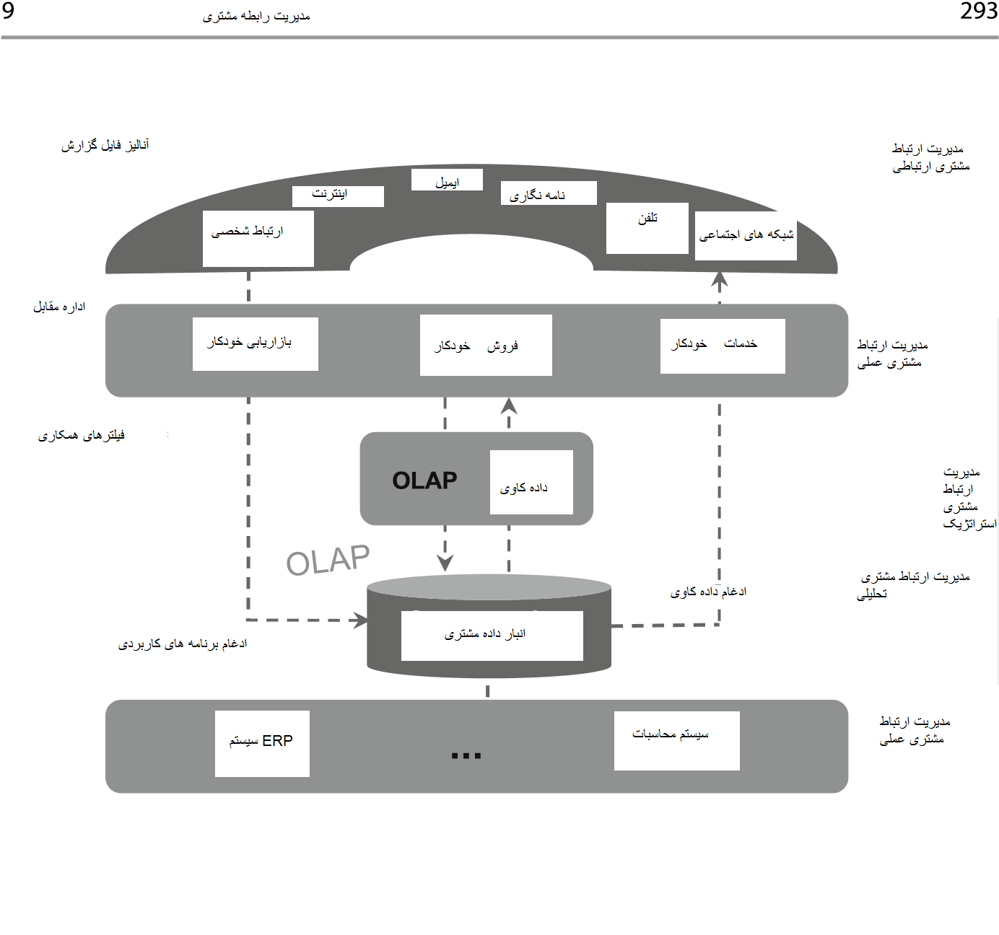
شکل 1-9. کارهای فرعی مدیریت ارتباط مشتری. منبع: طبق نظر هیپر و وایلد (2008).
2-2-1-9 مدیریت ارتباط مشتری تحلیلی
مدیریت ارتباط مشتری تحلیلی از اطلاعات جمع آوری شده در مدیریت ارتباط مشتری اجرایی استفاده کرده و آن‌ها را با توجه به مشکلات و تصمیمات خاص ارزیابی می‏کند. به دلیل توسعه سریع تکنولوژی که قبلا شرح داده شد، افزایش چشمگیری از آغاز این قرن در گزینه‌های اساسی از جمع‌آوری و آماده سازی تحلیلی میکرودیتا وجود داشته است. به خصوص "محاسبات توده‌ای" همانند فرصت‏های "در حافظه" عملکرد فنی و ظرفیت محدود در اصل منسوخ ایجاد کرده است. علاوه بر ایجاد گزارش‌های استاندارد برای متخصصان و مدیران در مدیریت رابطه تجاری که قبلا ذکر شده "KDD" یا "داده کاوی"و نرم‏افزارهای"OLAP" برای مدیریت ارتباط مشتری به منظور تولید اطلاعات مربوط به حل مشکلات و تصمیم‌گیری از ذخیره داده انبار داده‏های مشتری استفاده می‏کند.
داده‏کاوی اغلب به عنوان گامی در KDD جامع تفسیر می‏شود که شامل تمامی روندها مانند آماده‏سازی و ارزیابی داده می‏شود. داده‏کاوی در این تفسیر به صورت کامل برروی کشف واقعی از ساختارهای ناشناخته قبلی و همبستگی تمرکز ‌می‏کند. پردازش تحلیلی آنلاین (OLAP) یک نرم‏افزار است که از نظر فنی براساس ذخیره داده چند بعدی است و به تعامل سریع و دسترسی‏های مختلف به داده‏های مربوط و سازگار گرایش دارد. این معمولا از اندازه‏های مربوطه و شاخصهای عملکرد ساخته شده که به عنوان مکعب چندبعدی داده آماده و ارائه شده است. ابزار OLAP اغلب کاربران را برای انجام موقت تجزیه تحلیل مشکلات خاص وسوسه می‏کند. که بر خلاف گزارش استاندارد آماری، جدولی، این تحلیل‏ها اکتشافات "به قصد شوخی"، مشخصات و ردیابی اختلالات و سوالات خودبه خود را تسهیل می‏کند.
3-2-1-9 مدیریت ارتباط مشتری استراتژیک
استفاده از یافته‏های بدست آمده از طریق مدیریت ارتباط مشتری، کار مدیریت ارتباط مشتری استراتژیک برای ایجاد تصمیمات بنیادی مربوط به مدیریت رابطه تجاری است و پس از آن نظارت بر اثر آن در طول زمان به اندازه لزوم تعدیل ایجاد می‏کند. بسته به اینکه مدیریت ارتباط مشتری استراتژیک در کجای شرکت محکم و ثابت شده است، می‏تواند به صورت خاص وظایف زیر را شامل شود:
- تحلیل مداوم و در زمان لزوم حرکت مدیریت رابطه تجاری به قسمتهای مختلف سازمانی
- قاعده‏سازی، تجزیه تحلیل، اولویت‏بندی و انتخاب مشتریان به صورت وابسته فرض می‏شود.
- قاعده‏سازی و مشخص کردن اهداف فردی برای هر رابطه تجاری.
- تصمیم بر مجموعه فردی از روابط تجاری و پیشنهادات دریافت شده در روندهای تجاری در شرایط و در زمان مناسب در سرمایه‏گذاری در روابط تجاری که بر معاملات متعدد اثر می‌گذارد.
- هماهنگی با سایر مناطق برای ایجاد شرایط سازمانی و فنی مورد نیاز برای تحقق کارآمد روابط تجاری فردی
- تصمیم‏گیری در انجام اقدامات خاص مربوط به مدیریت رابطه تجاری.
4-2-1-9 مدیریت ارتباط مشتری ارتباطی
مدیریت ارتباط مشتری ارتباطی هر دو ارتباط داخلی و خارجی را در مدیریت رابطه تجاری اجرا می‏کند. با ارتباط داخلی، ضروری است اطمینان یابیم که نه تنها داده‏های مورد نیاز استخراج شده‏اند بلکه تمام تصمیمات گرفته شده در دوره مدیریت ارتباط مشتری ارتباطی می‏تواند دوباره برای تمام اجراهای عملی به کار رود. ارتباط خارجی در درجه اول بر هماهنگی و توافق ارتباط افراد مسئول برای وظایف و عملکرد مربوط به مشتری تمرکز می‏کند. تصمیماتی که به عنوان بخشی از مدیریت ارتباط مشتری استراتژیک گرفته می‏شوند باید به عنوان عادات هماهنگی و توافق به وسیله آنهایی که مسئول وظایف و عملکردها هستند اجرا شود و اطمینان حاصل شود که از دیدگاه مشتری ارتباطات کلی تولیدکننده منسجم و سازگار است. شکل 2-9 دیدگاهی از وظایف پیچیده مدیریت رابطه تجاری به ما می‏دهد.
3-1-9 اهداف مدیریت ارتباط مشتری
اهداف اصلی مدیریت ارتباط مشتری، استفاده از روشهای جدید تکنیکی برای پشتیبانی سنتی کارهای فرعی مدیریت رابطه تجاری است. این کارهای فرعی می‏تواند به عنوان‏های زیر مشخص شود:
- تجزیه تحلیل و انتخاب شرکای مناسب رابطه تجاری
- اهداف مشخص برای هر رابطه تجاری مجزا
- طراحی هدفمند هر رابطه تجاری
- کنترل و نظارت دائم و کنترل نمونه کارهای متشکل از روابط تجاری و نیز رابطه هر شخص
روش‌های مرکزی وظیفه‏شناسی و ثبات منتخب مشتری، درآمد را مطمئن و حتی افزایش می‏دهد و کارآمدی اقدامات مورد نیاز برای این هدف را بهبود می‌بخشد. تجزیه تحلیل عملکرد متمایز اغلب با تحلیل سود- هزینه ساده شده اقدام می‏شود که باید به عنوان یک معیار به کار رود.
نواحی تحت مسئولیت سیستم های مدیریت ارتباط مشتری جامع
عملی تحلیلی استراتژیک BRM
BRM* BRM
مالکیت | 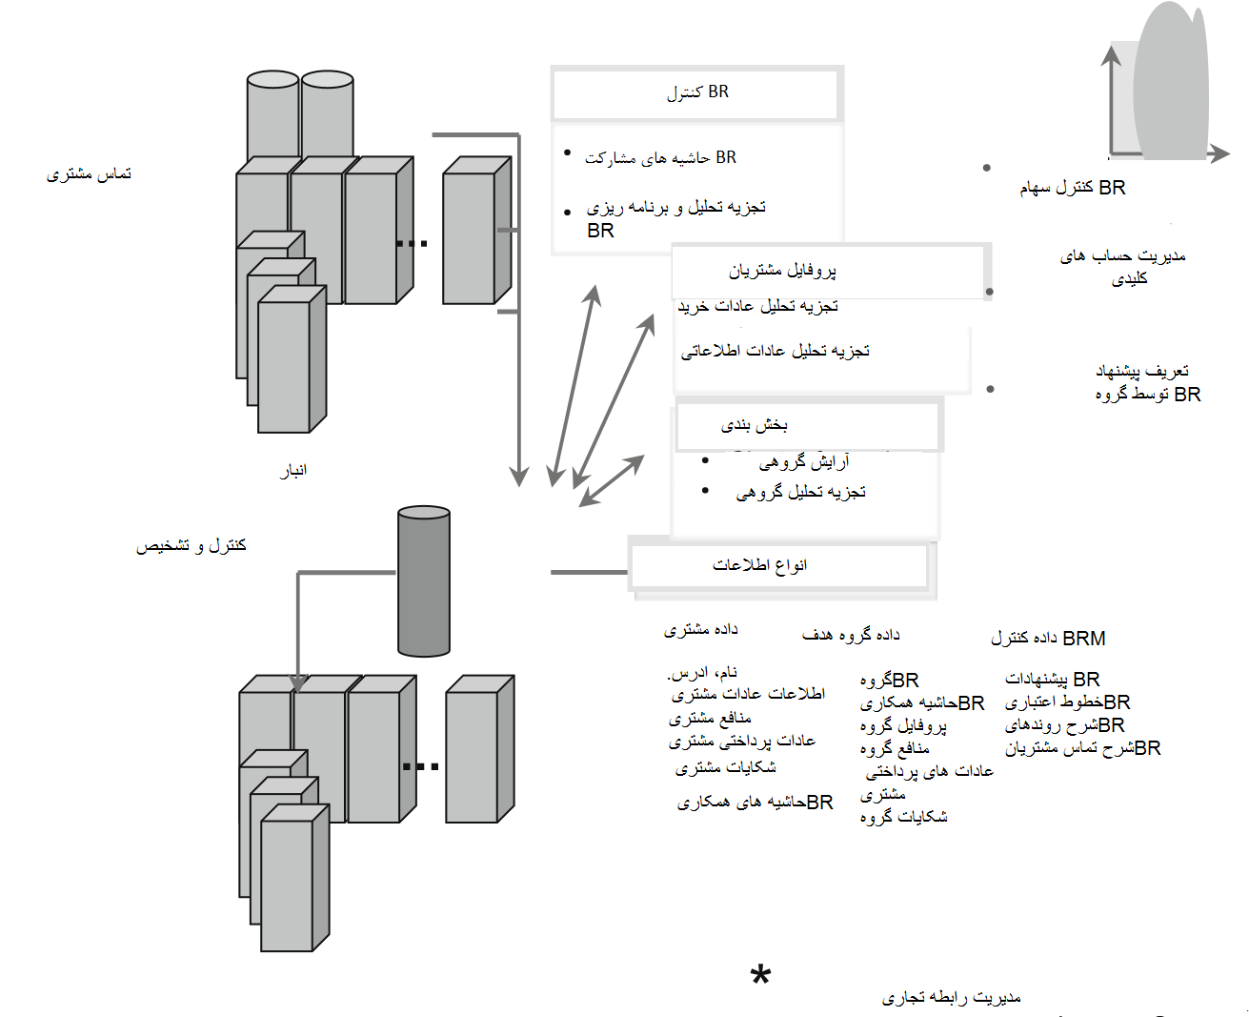Data
- داده های خارجی مشتری
- نقاط تماس مشتری
- روندهای مربوط به مشتری
ذخیره
•

کاربرد
- نکات ارتباطی مشتری
- روندهای مربوط به مشتری
شکل 2-9. وظایف مدیریت رابطه مشتری
مزایای مدیریت ارتباط مشتری به طور کلی به عنوان افزایش منتخب در صداقت مشتری در نظر گرفته شده و در طرف مشتریان به صورت جلب توجه از نظر اقتصاد همانند شانس برای امنیت یا حتی افزایش درآمد درنظر گرفته می‏شود. جنبه‏های مربوط به درآمد مربوط به تمایل بیشتری از قیمت خریدار برای خدمات همراه سفارشی درنظر گرفته شده و افت قیمت به صورت متغیر برای مشتری در طول دوره رابطه تجاری و افزایش در نسبت درآمد تولیدکننده همانند اصلاحات از پیش گفته "فروش متقاطع" و یا "فروش بالا" می‏باشد.
بنابراین اهداف کلی بیان شده به یک گزینه استراتژیک تبدیل شده و برای شرکتهای بیشتری برای درنظر گرفتن ارزشمند شده است. اهداف اساسی مدیریت ارتباط مشتری در اینجا مشخص شده، که در اهداف زیردست هماهنگ از مدیریت ارتباط مشتری مشخص شده‏اند. برای مثال این اهداف به جنبه‏های زیر مربوط است:
- تعهد طولانی‏مدت مشتریان سودمند یا ایجاد و تقویت روابط سودمند مشتری.
- ادعای دوباره و تقویت دوباره روابط مشتری پیشین که به صورت بالقوه در بلندمدت سودمند فرض می‏شوند.
- اهداف تابع معمولی برای کارهای فرعی فردی مدیریت ارتباط مشتری:
- بهبود انتخاب مشتری
- نظارت بر درخواست‏های مشتری فردی
- توجیه عقلی بخش فروش خانگی و تکرار فروش
- تمرکز و بهبود هماهنگی ارتباطات و فعالیتهای فروش
- روندهای سفارش مؤثر و کارآمدتر
- تشخیص زودهنگام مشتریان جدید جذاب یا "کاهش" یا "قطع" روابط تجاری
2-9 مدیریت ارتباط مشتری در نقاط عطف
1-2-9 ناامیدی و رضایت‏مندی در مدیریت ارتباط مشتری
تجربه عملی واقعی تعداد زیادی از گزارشات از شرکتها و مطالعات تجربی مرتبط همگی نشان دهنده این است که یک ناامیدی خاصی درحال آغاز است. علاوه بر بسیاری از گزارشهای دقیق، جنبه‏های زیر به عنوان منابع اولیه این ناامیدی ثابت شده‌اند:
- انتظارات غیرواقعی همانند مزایای بالقوه، به همراه ثبات ناکافی و تمرکز بر اهداف مربوط به برنامه‏ریزی و تحقق اجرای مدیریت ارتباط مشتری درخور و مناسب شرکت‏های مربوطه است.
- پیچیدگی تحت ارزیابی از انجام و پیاده‏سازی مدیریت ارتباط مشتری، الزامات سازمانی و منابع انسانی برای مفهوم "مجموع مدیریت ارتباط مشتری" به منظور توانایی برای دستیابی به اثرات مورد نظر است.
- مشکل ایجاد یک تجزیه تحلیل کافی عملکرد تبعیض از برنامه‏های مدیریت ارتباط مشتری تأثیر می‌گذارد.
2-2- 9 انتظارات (غیرواقعی) دربرابر پیش نیازهای تحت ارزیابی برای مدیریت ارتباط مشتری
1-2-2-9 پیش‏نیازهای تحت ارزیابی برای سیستم‏های یکپارچه مدیریت ارتباط مشتری
شرح اولیه از مدیریت روابط تجاری تاکید می‏کند که آن یک "مفهوم یکچارچه" و یک "سیستم اطلاعاتی یکپارچه" است، که پس از یادگیری درباره کارهای فرعی مدیریت ارتباط مشتری و به ویژه مدیریت ارتباط مشتری آشکار می‏شود. ادغام همیشگی پیامدهای فنی و همچنین پیامدهای سازمانی، و مربوط به HR است که آنها حداقل گاهی اوقات با هم تطابق دارند. جنبه های فنی از یکپارچه‏سازی می‏تواند به صورت گسترده با افتراق بین "اتصال" مانند یک نیاز اساسی برای ایجاد ارتباط بین اطلاعات سیستم‏ها و درجات مختلف از "سازگاری ساده‏سازی" شود که با یکدیگر پیش‏شرط‏های اساسی برای ظهور بالقوه ادغام را شکل می‌دهند. مرتنز ادعا می‏کند که ابعاد مختلفی برای ادغام وجود دارد: اهداف ادغام، جهت ادغام یا وسعت یکپارچگی. در این مورد اتصال متقاطع تنها به معنی اتصال فنی، فیزیکی بین اعضای مختلف سازمان، واحدهای سازمانی و سیستم‏های کاربردی مربوطه، با هدف کار به شیوه هماهنگ و همکاری به کاررفته است. ادغام هماهنگی متعاقب و احتمالا ادغام سیستم‌های فنی، روندها، ساختارها و وظایف بین اعضا و واحدهای مختلف سازمان و/یا سازمان‏هاست. فراتر از جنبه‌های عمده فنی شبکه، نحو، معناشناسی و سطوح عملی از سازگاری برای یکپارچه‏سازی در کار واقعی ضروری است؛ برای سطوح نحوی معنایی و عملی از سازگاری به خصوص گرش (1998) و شکل 3-9.

توافقات برای سیستم ارتباطی و یکپارچه سازی باید در سطوح مختلف ایجاد شود

شبکه های حامل و سازگاری نرم افزار
networks and hardware
1)

طبقه 1 تا 4 در مفاهیم ISO OSI
•

سرویس ها / استانداردهای مخابراتی
2)
برای مثال. X.400, TCP/IP, FTP
•
قالب های تغییر داده
3)
سطوح نحوی
•
EDIFACT, XML
4)
مدیریت داده
سطوح معنایی
•
طبقه بندی محصول
نگرش های مشتری
سیستم های برنامه کاربردی
5)
•
سطوح عملی
از انطباق ترتیبی
در سیستم های برنامه ها
6)
وظایف فرعی و روندهای تجاری
وظایف فرعی هماهنگ
•
و روندهای تجاری
به عنوان نتیجه عمل
اینترنت + XML
توافق محصوص
EDI
توافق مخصوص
نیازهایی برای یکپارچه سازی

نیازهایی برای اتصال متقاطع

-

SOA + EAI + کنترل روند کار
نیازهایی برای (درون سازمانی) اتصال متقاطع و ادغام
شکل 3-9. پیش نیازهای اتصال متقاطع و ادغام. منبع: طبق نظر گرش (1998) و ویبر و زاهلک (2005)
- سطح نحو سازگاری، ماهیت فیزیکی شخصیت‌ها و هویتشان را به عنوان داده در معنای نشانه شناختی اداره می‏کند.
- سطح معنایی از سازگاری، تعریف صریح از مطالب و معانی شخصیت‌ها و پیام‌ها را به عنوان وظیفه مرکزی مدیریت داده مشخص می‏کند.
- سطح عملی از سازگاری با هماهنگی عمل و الگوهای واکنش به عنوان روندهای سازگار تجاری سروکار دارند که می‏تواند به طور مداوم یا به صورت پراکنده با سیستم‏های نرم‏افزاری براساس فناوری اطلاعات پشتیبانی شود.
وقتی به جنبه های سازمانی ادغام می‌رسیم جنبه‏های زیر به ویژه برای مدیریت ارتباط مشتری عملی به صورت معمول مربوط است (هیپنر و دیگران 2006؛ هیپنر 2010؛ لادن و دیگران 2010):
- بسیاری از نکات ملموس برای مشتری با نیاز به هماهنگی و پشتیبانی
- بسیاری از دیگران در تماس، رسانه‏های ارتباطی و کانال‏های تعاملی برای یکپارچه‏سازی مشتری، معمولا از طریق چندین عملکرد، ادارات و اشخاص مختلف
- سیستم‏های اطلاعاتی براساس فناوری اطلاعات اغلب تنها بخشی از این نکات ملموس، داده‏های متعلق به مشتری و نتیجه سابقه مشتری را پشتیبانی می‏کنند.
- هنگامیکه تماس‏های مشتری و روندهای مربوط به مشتری در حال حاضر به صورت دیجیتالی پشتیبانی می‏شوند، معمولا به همراه سیستم‏های اطلاعاتی مختلف که اغلب متصل نیستند و مطمئنا یکپارچه نیستند، می‏باشد.
برای قرار گرفتن در مقابل تقاضا برای اجرای "سیستم اطلاعات مدیریت ارتباط مشتری یکپارچه" کامل، راه‏حل‏های قابل تصور زیادی وجود دارد، که همه آن ها طیف گسترده‌ای از شرایط و سرمایه گذاری قابل توجه نیاز دارند. پیش از اینکه ایده مدیریت ارتباط مشتری بتواند به طور کامل در عمل قرار گرفته و یکپارچه شود درحالیکه تحت حمایت فناوری اطلاعات است:
- مدیریت ارتباط مشتری به عنوان یک تابع در سیستم.
- مدیریت ارتباط مشتری به عنوان واحد مکمل.
2-2-2-9 مشکلات مرتبط با تحلیل عملکرد مدیریت ارتباط مشتری
تحلیل عملکرد در ابتدا یک ارزیابی/پیش‏بینی از اثرات آینده است و به عنوان پیشرفت‏های اجرایی به طور افزاینده شخصیتهای اهداف خاص و بازرسی مشخصات را انجام می‏دهد. مشکل خاص تحلیل عملکرد مدیریت ارتباط مشتری در اینجا براساس بحث کلی در ارتباط با سیستم‏های اطلاعاتی شرح داده می‏شود:
- چند بعد از اهداف
- مشکلات اندازه گیری با اسلوب‏سازی اثرات اقتصادی
- چکیده عوامل مؤثر فردی و موقعیتی بر مدیریت ارتباط مشتری بر اثبات تحلیل عملکرد تاثیر گذاشته و در محیط‏های موقعیتی خاص از شرکت فردی تعبیه شده است.
- (کمبود) در نظر گرفتن ارتباط و اثرات یکپارچه سازی
- مشاهده اثرات منافع که از لحاظ جغرافیایی، زمان عاقلانه و/یا نهادی توزیع شده‏اند
- مشکلات عدم قطعیت و نوآوری
- ضرورت ملاحظه جامع و راه‏حل مشکلات مختص آن
- تنوع و کشاکش روشها
- تصمیمات باید با حداقل اطلاعات در مورد خطرات ذاتی و گرایش به پیاده‏سازی محدود مدیریت ارتباط مشتری گرفته شود.
- نارضایتی و ناامیدی مدیریت ارتباط مشتری
3-9 حالات توسعه مدیریت ارتباط مشتری
دو سناریوی بالقوه برای توسعه مدیریت ارتباط مشتری وجود دارد که به صورت همزمان دوره‏های اقدامات برای شرکتها را سازماندهی می‏کند و مدیریت ارتباط مشتری را به عنوان یک گزینه استراتژیک جدید می‌بیند:
- تمرکز بر کارهای فرعی که به صورت واقعی تلقی می‏شوند
- فهم و درک مفاهیم مدیریت ارتباط مشتری جامع یکپارچه که به عنوان تکیه گاهی محکم برای استراتژی شرکت.
1-3-9 سناریوی توسعه مدیریت ارتباط مشتری 1: تمرکز بر وظایف فرعی واقعی
1-1-3-9 مثال هایی از برنامه‏های انتخابی مدیریت ارتباط مشتری
ارزش برنامه‏های انتخابی مدیریت ارتباط مشتری در نشریات توصیف شده و در عمل واقعی مشاهده شده است و می‏تواند با جنبه‏های مختلف از تمرکز روی کارهای فرعی طبقه بندی شود. برای مثال می‏تواند اینگونه طبقه‏بندی شود:
- مراحل چرخه عمر مشتری
- ابزار بازاریابی
- اندازه‏گیری که بخشی از پردازشهای مشتری است
- زمینه‏های کاربردی/بخش شرکتهای بزرگ
- تحقق فنی: روشهای انتخابی مدیریت ارتباط مشتری اغلب در رابطه معیارهای دیگر نظام مندی، توسط جنبه‏های فنی اطلاعاتی در حداقل دو جنبه تفاوت دارند:
- قابلیت جانمایی مدیریت ارتباط مشتری در زیرساخت سیستم IT یک شرکت
- استفاده از تکنیک‏های خاص برای حل و فصل کارهای فرعی مدیریت ارتباط مشتری
سیستم اطلاعات فروش مربوط به مشتری
تاکید بر حمایت فروش به ویژه در انجام وظایف، وظایف فردی مربوط به مدیریت رابطه مشتری را به صورت کارآمدی اجرا می‏کند. برنامه‏های کاربردی رایج مربوط به پشتیبانی کارکنان فروش در برخورد با وظایف اداری، تحلیلی و مربوط به مخاطب پیش، پس و در طول تماس مشتری هستند. وظایف اداری SIS شامل برنامه‏ریزی قرار ملاقات، برنامه‏ریزی راه‏هایی برای تکرار فروش، تدوین گزارش تماس و یا یکی کردن دیدگاه‏های فروش می‏شود. اما اثر بخشی و کارآیی می‏تواند با ساده‏سازی ادعاهای هزینه سفر، حفظ داده‏های مشتری و یا برنامه‏ریزی هدفمند و بودجه روابط تجاری فردی افزایش یابد. برخی از استانداردهای تجزیه و تحلیل عبارتند از: تجزیه و تحلیل سفارش از دست داده، تجزیه و تحلیل چرخه فروش و تجزیه تحلیل رابطه خفته.
تاکید بر روی ارائه اطلاعات و پیشنهاد درست به مشتری مناسب، از طریق کانال ارتباطی مناسب در زمان مناسب در دوره‏ای از رابطه تجاری است. حراج به بخشی از برنامه‏ریزی جامع کمپین، کنترل و ارزیابی کمپین تبدیل می‏شود.
- برنامه‏ریزی کمپین: شامل تعریف هدف کمپین، انتخاب گروه مورد نظر و تعیین معیارهای انتخاب مربوطه، ترکیب کانالهای ارتباطی به عنوان مناسب‏ترین برای نوع خاصی از مشتریان و یا مشتری خاصی و تعریف صریح روندهای کمپین می‏شود.
- کنترل کمپین: با کمک یک سیستم مدیریت کمپین، مجموعه‏ای از اقدامات قبلا برنامه‌ریزی شده به کار گرفته می‏شود و انجام آن به شیوه‏ای هماهنگ همانطور که درطول برنامه‏ریزی کمپین توسط معیارها/ شاخصها مشخص شده کنترل می‏شود.
- ارزیابی کمپین: واکنش مشتریان به صورت جامع و سیستماتیک انبار داده‏های مشتری را تغذیه می‏کند، در نتیجه مفهوم اساسی "یادگیری روابط تجاری" را تسهیل می‌بخشد.
تجزیه و تحلیل داده‏کاوی از داده مربوط به مشتری
داده‏کاوی می‏تواند به عنوان یکی از چند دستاورد بالقوه مشخص شود و به عنوان یک راه خوب به خصوص برای کشف و تایید اطلاعات ناشناخته قبلی، سازه‌ها، قواعد و الگوها در مقادیر بزرگ از "داده بزرگ" به کار رود. این داده‏کاوی را یک جزء حیاتی از مفاهیم جامع مانند "هوش تجاری" می‌سازد. در مدیریت ارتباط با مشتری، داده‏کاوی بخشی از مدیریت ارتباط مشتری تحلیلی می‏شود. داده‏های چند بعدی در انبار داده‏های مشتری به عنوان بخشی از مدیریت ارتباط مشتری وارد شده و نگه داشته می‏شود و نقطه شروع برای داده کاوی را شکل می دهد.
انواع اساسی زیر از مشکلات بالقوه به عنوان وظایف داده‏کاوی به صورت خاصی مربوط هستند:
- انجمن: کشف ارتباط/آموزه بین اهداف
- تشکیل گروه: نزول الگوهای مشابه یا تشکیل گروه‏هایی با ویژگی‏های مشابه
- طبقه بندی: تخصیص اهداف برای ایجاد طبقه‏ها
- چشم انداز: پیش بینی از/ویژگی‏های آینده/نامعلوم اهداف
بر اساس یافته های شامونی و دیگران (2010)، شکل 4-9 یک مرور کلی از روشهای داده‏کاوی کلی ارائه می‏دهد و نمونه‏هایی از سوالات را فراهم می‏کند.
روش های داده کاوی
وظایف داده کاوی
روش های ممکن نمونه سؤال
کدام محصولات با هم خریداری می شوند؟
همکاری
تقسیم بندی
)
آرایش گروه ها

(
طبقه بندی
چشم انداز
آنالیز پسرفت
شبکه های عصب مصنوعی
تجزیه تحلیل مرتبط
تجزیه تحلیل همبستگی (e.g.
آنالیز فروشگاه
دسته بندی
برای مثال Kبه معنی شبکه کوهونن
تجزیه و تحلیل تبعیض
الگوریتم های ژنتیکی
درخت های تصمیم گیری
تجزیه و تحلیل سری های زمانی (برای مثال روش باکس-جنکینز روش)

""جمع آوری مشتریان با رفتار خرید مشابه""
"طبقه بندی مشتریان
در طبقات مختلف از اعتبار "
مشتریان در آینده برای چه چیزهایی هزینه و پرداخت می کنند؟
داده کاوی اساساً جدید نیست؛ ترکیبی از روش های موجود و کاربرد آن ها در ذخیره های وسیع داده است
شکل 4-9. روشهای داده‏کاوی و سوالات معمولی تحقیق. منبع: طبق نظر چامونی و دیگران (2010)
مدیریت منافع همراه با تقسیم‏بندی مشتریان توسط داده‏های رفتاری
به طور کلی هیچ داده داخلی تاریخی مربوط به معاملات نمی‏تواند برای مشتری/منافع در دسترس باشد. با این حال، پیش‏بینی ارزش مشتری تخمین زده از مشتریان بالقوه یا اشخاص دارای منفعت می‏تواند تا حد زیادی با تشکیل به اصطلاح "گروه‏های متشابه/وابسته" بهبود یابد. پایه و اساس برای این گروه‏ها می‏تواند یک تقسیم‏بندی از مشتریان فعلی، با استفاده از داده‏های جمع آوری شده در ارتباطات و عادات خرید همانند ارزش مشتری که در طول زمان آشکار می‏شود، باشد.
مدیریت بازیابی فعالانه
برای بررسی انتخاب اینکه کدام روابط با مشتریان فعلی/قبلي می‏تواند از لحاظ ارزش بالقوه مشتری این نوع مشتری سود ببرد، جنبه‏های زیر نیز ممکن است به عنوان بخشی از مدیریت بهبود فعالانه باشند:
- هنگامیکه به دنبال این هستیم که آیا بازیابی ارزشمند است، داده‏های بدست آمده از تلاشهای بازیابی مقایسه‏ای با مشتریان مشابه می‏تواند به عنوان مبنایی در تصمیم‏گیری اینکه چگونه بهبود بدست می‌آید تجزیه و تحلیل می‏شود.
- مدیریت بازیابی زمانیکه شاخص‏هایی که به مشکلات اشاره می‏کنند مشخص می‏شوند و قبل از اینکه رابطه تجاری خاتمه یابد مکررا دیده شوند، فعال می‏شود.
- با توجه به روش سودمندی داده‏کاوی به عنوان بخشی از aCRM جنبه‏های زیر دارای اهمیت است:
- داده‏های مشتری داخلی از هر تعداد از منابع را می‏توان تکمیل و همراه با داده‏های خارجی ترکیب کرد.
- داده‏کاوی به همان اندازه به تمام مسائل مربوط به aCRM ارتباط ندارد و همیشه از روشهای آنالیز دیگر برتر نیست.
- در حالیکه داده‏های عددی توده‏ای از اهداف تحلیلی را ایجاد کرده، روش‏های بهتر برای اینکه متن یا دیگر داده‏های مبهم در تجزیه تحلیل‏های بالقوه در نظر گرفته شوند، توسعه یافته است.
- با افزایش دیجیتالی شدن و شبکه ارتباطی در تجارت الکترونیکی، در دسترس بودن داده‎‏ها که کاربران در نقاط مختلف لمسی باقی می‌گذارند و از طریق فعالیتهای مختلف گسترده می‏شود.
فیلترهای همکاری به عنوان "روابط یادگیری خودکار"
فرآیند شرح داده شده درمورد استفاده از خریدهای فردی موجود و داده‏های نظرات در جهت ساخت گروه پیوسته به عنوان دسته‌ای از مشتریان ناهمگن برای تشکیل گروه همگن مکررا در سیاستهای قیمت‏گذاری و محصول پیشنهادی استفاده می‏شود. آن در خدمت به تولید گسترده خودکار پیشنهادات را توصیه و سفارشی می کند. شکل 5-9 اصل اساسی که ایده "روابط یادگیری" را خودکار می‏کند توسط پپرز و راجرز (1997) شرح می‏دهد:
"یک رابطه آموزشی با تعامل هر فرد دقیق‏تر و دقیق‏تر می‏شود. گشتن در حلقه بازخوردی مشتری درباره نیاز خاص خود به شرکت می‌گوید، شما می‏توانید در طول اطلاعات/فرآیند خرید آنلاین تماشا کنید و می‏توانید از بازخورد مشتری (نا)رضایت و شکایات را یاد بگیرید. هر تعامل و اصلاح توانایی شما برای تطبیق محصول خود با مشتری خاص را بهبود می‌بخشد. حتی اگر رقیب شما از همان نوع سفارشی‏سازی و تعامل ارائه دهد مشتری قادر نخواهد بود برای لذت بردن همان سطح از راحتی بدون در نظر گرفتن زمان به آموزش دوباره رقیب شما درهمان درسی که شرکت شما در حال حاضر یاد گرفته بپردازد".
معامله
تجربه
انطباق
"حلقه
بازخوردی"
گردآوری خریدهای فردی و
الگوهای عملکرد مشتریان فردی

بهینه سازی موفق پیشنهاد
بر اساس عملکرد مجمع گروهی مرتبط

تجزیه تحلیل الگوهای خرید/
عملکرد و تخصیص آن
به مجمع گروهی

پیرامون تحقیقات مشتری
و
و پیشنهادات منتخب
بهینه
حفاظت اتوماتیک
و آنالیز
از طریق
فیلتر مساعی
شکل 5-9. فیلترهای همکاری و حلقه بازخوردی. منبع: طبق نظر زردیک و همکاران (2001).
هماهنگی نقاط تماس مشتریان و کانال‏های تعامل
برای تسلط بر تمام کارهای فرعی که بخشی ازمدیریت ارتباط مشتری هستند، هماهنگ کردن روشهای مختلف ضروری است که در آن با مشتریان بالقوه، فعلی و سابق از طریق افزایش تعداد نقاط تماس و کانالها تعامل می‏کند. اگر علاوه بر تماسهای شخصی سنتی، مراکز تماس برای تسهیل کارآمد و تماس تلفنی موثر ایجاد شوند، این روندهای جزئی با افزایش سفارشی‏سازی پیشنهادات، پیشنهادات خدمات پیچیده‏تر و تعداد بیشتری از نقاط تماس، دیگر برای دست یافتن به اهداف مشروح مدیریت ارتباط مشتری کافی نیستند.
مشتری در مراکز دقیقا برای مراقبت از این کار به عنوان بخشی از مدیریت ارتباط مشتری عملی و ارتباطی درنظر گرفته شده است. این برای استراتژی‏های تامین کننده به کار می‏رود که تمایل دارد به مشتری اجازه دهد ترکیبی از کانالهای تعاملی که برای آنها راحت است، انتخاب کند. انتشارات بر این جنبه‌های مراکز تعامل مشتری تاکید می‏کند:
- انتخاب و یکپارچه‏سازی حمایت از کانالهای تعامل
- افزایش بهره وری و اثربخشی از طریق ویژگی های پشتیبانی IT: CIC می‏تواند در اصل نقطه شروعی برای "ویژگی‏های عازم نقاط دوردست" و یا مسئول "ویژگی‏های داخلی" باشد. در oCRM ویژگی‏های مبتنی بر IT-به طور فزاینده ای از کارهای معمولی برای مراکز تعامل مشتری حمایت می‏کنند، برای مثال:
- انتخاب از قبل درخواست‏ها و سؤالات مشتریان
- پشتیبانی از روندهای تعامل واقعی
- مدیریت ارتباط مشتری بازتابی با برنامه‏ریزی گردش‏کار سازگار و ردیابی مداوم از فعالیت‌های CIC
2-1-3-9 دلایل بالقوه برای تمرکز موفق
مطالعات تجربی جنبه‏های زیر را نشان می‏دهد که شرح می‏دهد چرا تمرکز دستاوردهای منتخب مدیریت ارتباط مشتری بر روی کارهای فرعی فردی به وضوح بیش ازمدیریت ارتباط مشتری جامع مورد علاقه است و در کاربردهای عملی تکرر بسیار دارند. دلایل عبارتند از:
- اهرم قوی برای کارهای فرعی
- پیش‏بینی کافی و کنترل
- تقویت حرفه ای با "فتح سریع"
- معیار ها و استانداردهای زیر فعالیتها به عنوان "درسهای آموخته شده"
2-3-9 توسعه سناریو تجارت الکترونیک به عنوان دستیابی به موفقیت مدیریت ارتباط مشتری 2: تجارت الکترونیک به عنوان دستیابی به موفقیت برای مدیریت ارتباط مشتری یکپارچه
1-2-3-9 مدیریت جامع از روابط تجاری تماس متقاطع با استفاده از بازار دارویی آلمان
ساختار بازار دارویی آلمان
پس از چند دهه انسجام ساختاری در یکی از مهمترین بازارهای تحت نظارت و سختگیرانه در آلمان، اصلاحات مراقبت‏های بهداشتی در آغاز سال 2004 شروع شد و منجر به اولین تغییرات قابل توجه و آشکار مانند مدلهای تجاری خلاقانه شد.

صنعت داروسازی
عمده فروش دارو

سفارش پستی/ ایستا
داروخانه
بیمار /
مشتریان
دولت
(
مهیا کننده خدمات خلاق
بیمارستان
بیمه درمانی
دولتی

بیمه درمانی
خصوصی

پزشک

شکل 6-9. ساختار بازار دارویی آلمان. منبع: طبق نظر کنز (2001)
ساختار بخش سه سطحی در شکل 6-9 نشان می‏دهد که زنجیره ارزش، امروزه هنوز هم قابل اجرا است و در درجه اول توسط داده معیار زیر مشخص شده است:
- بیش از 1000 شرکت دارویی حدود 60000 دارو در بازار آلمان ارائه داده‏اند، برخی از آنها توسط قانون آلمان نیاز به یک نسخه دارند و یا باید در یک داروخانه فروخته شوند. تصویب این محصولات پیرو مقرراتی است که درطول زمان تغییر کرده اما همه جانبه است، هدف از مقررات تلاش برای پاسخگویی به چالشهای اجتماعی و اهداف سیاسی است.
- هجده عمده فروش دارویی که برخی از آنها در سراسر کشور درعملکرد به عنوان میانجی مرکزی برای غلبه بر کمیت‌های جغرافیایی، مربوط به زمان و تنش اطلاعاتی بین تولید و استفاده قرارگرفته‏اند. اصطلاح "خریدهای یک مرحله‏ای" تحویل به داروخانه از همه محصولات ارائه شده تا پنج بار در روز می‏باشد. عمده فروشان دارویی همکاری با داروخانه‏ها را شروع و کنترل می‏کنند و حتی به اصطلاح "زنجیره داروخانه" را به عنوان شعبه خرده فروشی راه انداخته‌اند. اگر چه در 2004-2009 به عنوان منع شخص ثالث به آن نگاه می‌شد و چند مالکیتی داروخانه‏ها در آلمان می‏توانست لغو شود، یک حکم قابل توجه توسط دادگاه عدالت اروپا در ماه مه 2009 تایید کرد قانون آلمان با قانون رقابتی اروپا سازگار بود. این حداقل تاخیر در گرایش به سمت گمان "صنعتی" از بازار دارویی آلمان است.
- از اواسط سال 2009، 2677عدد مجوز سفارش پستی داروخانه دریافت شد. درآمد کلی داروخانه‏های آلمانی در سال 2009، 8/39 بیلیون یورو بود. درآمد متوسط یک داروخانه در سال 2009 ، 82/1 میلیون یورو بود، درحالیکه تفاوت زیادی بین داروخانه‏ها با توجه به درآمد و سودآوری وجود دارد. قانون آلمان حکم می‏کند که هر داروخانه مجاز در آلمان باید قادر به تامین کلیه نسخه‏ها در مدت زمان معقول باشد. سفارش پستی نسخه حدود 2.5٪ و یا درآمد در سال 2009 حساب شده اما این رقم در نرخ سالانه حدود 20-25٪ در هر سال در حال رشد است. علاوه بر فروش سفارش پستی، اشکال پیچیده‏ای از همکاری،گرایش به تخصص در بخش داروخانه را ارتقا داده است. محصولات نسخه به طور سنتی برای90٪ یا بیشتر از درآمد در داروخانه حساب می‏شود. برخی از شرکتهای داروسازی، به عنوان مثال، DocMorris نقاط قوت آنها را در تمرکز سازگار در استراتژی‏های تجارت از بازارهای دیگر مانند مدیریت طبقه‏بندی و یا ایجاد علامت و نام تجاری خود در OTC و مناطق انتخاب آزاد ببینید.
استراتژی مدیریت ارتباط مشتری عمده‏فروشان دارویی آلمانی
اهمیت بزرگ امنیت عرضه داروها و همچنین قابلیت اطمینان برنامه‏ریزی مربوطه در نتیجه گروه‌‏بندي‌ صریح، حاشیه‏هایی که هنوز هم می‏توانند در بازار بدست آمده و الزامات مطلوب سازمانی و فنی بازار دارویی آلمان یکی از پیشگامان در مقطع شرکت دیجیتالی و شبکه را ساخته‏اند. معاملات بین داروخانه‏ها، عمده‏فروشان دارویی و صنعت داروسازی با تبادل اطلاعات الکترونیکی آنلاین و بدون تعاملات انسان با انسان و یا انسان و ماشین صورت گرفته است.
عمده‏فروشان از افزایش واسطه و واسطه‏گری دوباره برای سالها ترس دارند، در درجه اول در مورد گروه‏های مورد هدف از لحاظ اقتصادی و یا محصولات با حاشیه سود بالا و یا آینده سنتی است. عمده‏فروشان دارویی برای سالهای زیادی بین داروخانه‏ها تفاوت قائل‏اند، از روشها و ابزار مشتری‏های مختلف برای مدیریت رابطه تجاری بهره می‌گیرند. برخی از جنبه‏های آن عبارتند از:
aCRM مدیریت ارتباط مشتری به عنوان استراتژی مورد نیاز
با ترکیبی از نیروی فروش خدمات و تحویل، به ویژه ارائه عمده‏فروشان دارویی دارای طیف کامل محصول دارای پایگاه داده جامع و دقیق در مورد داروخانه‏های فردی است، حداقل آنهایی که با آنها رابطه تحویل محصول دارد. این مبنای مدیريت رابطه مشتری تحلیلی را شکل می‏دهد. انبار داده‏های مشتری به طور مداوم در تحویل و سفارش داده‏ها را دریافت، به‏روزرسانی روزانه انجام می‏دهد. داده‏ها بر اساس داروخانه‏های شخصی است و تصویر روشنی از جریان کالاها، به طور غیرمستقیم و با تکمیل دیگر منابع داده فراهم می‏کند. علاوه بر این فرصت S/O/cCRM تقریبا تمام عمده‏فروشان دارویی از داده‏های خود برای چیزهایی مانند ایجاد مارکهای خود برای ارائه استراتژی‏های طبقه‏بندی مدیریت استفاده کرده و یا برای تنظیم خدمات بررسی اطلاعات بازار برای شخص ثالث نیز استفاده کرده‏اند.
sCRM به عنوان یک نیاز برای oCRM و cCRM از استراتژی‏های چندکاناله
عمده‏فروشان دارویی از شرایط سودمند مدیریت ارتباط مشتری تحلیلی برای روشهای مختلف در استراتژی مدیریت ارتباط مشتری استفاده کرده‏‏اند. بنابراین تفاوتهای وسیع بین تعاونی عمده‏فروشان دارویی وجود دارد متعلق به داروخانه تأمین کننده خود، عمده‏فروشان عرضه دارویی متعلق به شرکت کنندگان بخش تغییر کردند.
تمامی عمده‏فروشان دارویی پایه تصمیم‏گیری‏های خود را بر روی تحلیل جزئی ارزش مشتری گذاشتند که شامل طبقه‏بندی از داروخانه‏ها با معیارهای فردی است و بسته به استراتژی عمده‏فروش دارو استفاده می‏شود، می‏تواند جذابیت استراتژی‏های خود را داشته باشد و اهمیت آنها متفاوت باشد. اگر عمده‏فروش دارو علاقه‌مند به تشکیل یک "همکاری زنجیره‏ای" است، سعی بر داشتن رابطه نزدیک ممکن توسط قانون با داروخانه‏ای می‏کند که برای همکاری و به جنبه منطقه‏ای و محلی در این تصمیم مناسب به نظر می‏رسد.
رقابت برای موقعیت‏های خاص جذاب موجود و برای موقعیت‏ها و مفاهیم بی‏رحمانه شده است و افزایش ویژه در جمع‏های مختلف شرکتهای داروخانه‏ای دیده شده و به عنوان تهدیدی برای عمده‏فروشان دارویی برای از دست دادن موقعیت استراتژیک قبلا در زنجیره ارزش جذاب به نظر می‏رسد. برخی از عمده‏فروشان دارویی با مفاهیم زنجیره‏ای/همکاری خود واکنش نشان داده، درحالیکه دیگران به دنبال موقعیت خود به عنوان "شریک بی‏طرف" و یا "دوست صاحب عمل مدیریت ارتباط با مشتری داروخانه" هستند.
2-2-3-9 دیجیتالی کردن، پیوند و یکپارچه‏سازی سیستم، مدیریت ارتباط مشتری جامع‏تری را ارتقا می‌بخشد.
افزایش دیجیتالی و پیوندی همه فرآیندهای داخلی و تجاری و آنهایی که بین شرکتها رخ می‌دهند، با درنظر گرفتن نرخ نفوذ تنها با اتصال بهتر، پیوند و ادغام سیستم‏های اطلاعات عملیاتی متنوع ممکن است. مفاهیم جدید معماری مانند معماری سرویس‌گرا (SOA) و تحولات مانند خدمات نرم‏افزاری یا برنامه‏های کاربردی به عنوان اساس شبکه‏های اجتماعی، فرآیندهای همگرایی‏های پی در پی را ارتقا می‏دهند، يعني ادغام فنی و سازمانی فن‏آوری‏های جداگانه قبلی و برنامه‏ها و مفاهیم براساس تکنولوژی است. این مکانیسم فنی خود تقویت کننده (حلقه در سمت چپ در شکل7-9) در همان زمان ترویج افزایش سفارشی‏سازی در استراتژی‏های شرکتهای تک درسطح بازار است. از جمله عوامل دیگر، این فشارها و انتظارات فعلی و مشتریان بالقوه و همچنین ادراکی از رقبا با توجه به پارامترهای رقابتی مرتبط است (حلقه سمت راست در شکل7-9).
مقدار حرکت در مسیر اتصال
CRM
همگرائی
پارامترهای
دیجیتالی
همگرائی
اتصال منقطع
دیجیتالی
شکل 7-9. مقدار حرکت در مسیر اتصال
وابستگی مسیر (سیدو و دیگران 2009) نشان می‏دهد حرکت در هر دو طرف فنی و طرف بازار که تمایل به ترویج و توسعه به سمت انتشار بیشتر استراتژی‏های مدیریت ارتباط مشتری دارند. با این حال، این روند "تحول" زمان بیشتری طول می‏کشد و به اندازه‏ای که در مراحل اولیه تجارت الکترونیکی فرض می‌شد ساده نمی‏باشد.
نتیجه گیری
رضایت مدیریت ارتباط مشتری موقت راه را برای تجربیات واقعی‏تر همانند آنچه مدیریت رابطه تجاری را شکل می‏دهد نشان داده و از نظر اقتصادی معنادار است. آشکار است که تحولات سریع تکنولوژیکی به این معنی است که منافع اساسی مدیریت ارتباط تجاری در حال تبدیل شدن به یک گزینه استراتژیک جالب برای شرکتهای بیشتر است. هیچ چیز تاکنون درباره مفاهیم بنیادی مدیریت رابطه تجاری تغییر نکرده است. اجرای در حال توسعه سریع و امکانات بهره‌برداری به طور چشمگیری تغییر کرده، و موفقیت شرکای مختلف موجب توجه منتقدان مدیریت ارتباط مشتری شده است.
مدیریت
رابطه
مشتری
سیستم اطلاعاتی
مشتری محور
مفهوم فن آوری اطلاعات
دانش مشتری
مدیریت اطلاعات
رابطه مشتری
رویکرد مشتری
مدیریت روند تجاری

- سیستم های اطلاعاتی مشتری مدار
- مجموعه را قادر می سازد از حضور و دانش مشتری استفاده کند
- و همچنین جهت جامعی از تمام فعالیت های شرکت در برابر روندهای مشتری به کار گیرد
- در نتیجه به دنبال شروع، کنترل، و اداره منحصر به فرد
- و سوددهی بلند مدت روابط مشتری است

شکل 8-9. توصیف اختصاصی از مدیریت رابطه مشتری. منبع: طبق نظر سکزائر(2002)
به طور کامل "مفاهیم مدیریت ارتباط مشتری یکپارچه" برای راه‏حل‏های مدیریت ارتباط مشتری منتخب مناسب رایج شده است و با خطرات سرمایه‏گذاری روشن و قابل پیش‏بینی، در بخش انتخاب شده و روی مسائل جزئی متمرکز شده است. مدیریت ارتباط مشتری تحت هیچ شرایطی نمی‏تواند برای اجرای راه‏حل‏های نرم‏افزاری مربوطه کاهش یابد. تعریف ارائه شده توسط سکزائر (2002) و خصوصیات قابل توجه او از مدیریت ارتباط مشتری به عنوان موضوع رابط (شکل8-9) به وضوح تأکید می‏کند که تنها تنظیم و هماهنگی جنبه‏های بیان شده در شکل9-9 می‏تواند موفقیت را تضمین کند.
مردم
•
مدیریت ارتباط مشتری نیازمند بازاریابی BR
محور بر اساس وضعیت مشتریان
مدیریت ارتباط مشتری باید ثابت و عملی باشد
•

روندها
•
نیازهای پروسه باید برآورده شود

•
مدیریت رابطه مشتری نمی تواند
بدون تغییر پروسه به نقاظ لمسی
و اداری شناخته شود
تکنولوژی
•
ترکیب و تلفیق مرتبط
داده های مشتری
غلبه بر محدودیت های تطابقی و سیستم
استفاده از ابزارهای مربوط به کار مدیریت رابطه مشتری
•
CRM
شکل 9-9. ابعاد مرتبط از کاربرد مدیریت رابطه مشتری
تمرین‏ها
- شرایط اساسی که استفاده از مدیریت روابط تجاری را موفقیت‏آمیز می‌سازد شرح دهید. تا چه حد توسعه فن‏آوری اطلاعات نقش اساسی را بازی می کند؟
- ارتباط و وابستگی بین مدیریت ارتباط مشتری عملی و تحلیلی را توضیح دهید.
- جنبه‏های سود-هزینه مدیریت ارتباط مشتری را مقایسه و توضیح دهید.
- جنبه‏های HR یکپارچه‏سازی مدیریت ارتباط مشتری را توضیح دهید.
- استفاده از برنامه‏های کاربردی مدیریت ارتباط مشتری با توجه به مدیریت کمپین را توضیح دهید.
- استفاده از مدیریت ارتباط مشتری به وسیله به اصطلاح "حلقه بازخورد" نشان دهید.
- امکانات مراکز تعامل مشتری را همانطور که به فعالیتهای ورودی و خروجی مربوط می‏شوند شرح دهید.

منابع
Ansari, A. (2000). Internet recommendation systems. Journal of Marketing Research, 37(3),
363–375.
Apothekenverba¨nde, B. D. (2009). Die Apotheke: Zahlen, Daten, Fakten 2009.
Arens, T. (2004). Methodische Auswahl von CRM Software. Go¨ttingen.
Becker, J., & Knackstedet, R. (2011). Data-Warehousing im CRM. In H. Hippner, B. Hubrich, &
K. Wilde (Eds.), Grundlagen des CRM (pp. 757–781). Wiesbaden: Springer.
Bruhn, M. (2007). Kundenorientierung: Bausteine f€ur ein exzellentes Customer Relationship
Management. Mu¨nchen: Deutscher Taschenbuch.
Bundestag, M. D. (2010). Mehr Wettbewerb: wenig Ausnahmen, Achtzehntes Hauptgutachten der
Monopolkommission 2008/2009. In B. 17/2600 (Ed.).
Buse, C. (2010). Arzneimittelversandhandel: Trends, Chancen und Perspektiven. http://www.
bvdva.de/fileadmin/content/ Accessed 6/05/2010.
Buxmann, P. (2010). Software-as-a-Service. http://www.enzyklopaedie-der-wirtschaftsinformatik.
de/wi-enzyklopaedie/lexikon/is-management/Integration-und-Migration-von-IT-Systemen/
Chamoni, P. (1998). Entwicklungslinien und Architekturkonzepte des On-Line Analytical
Processing. In P. Chamoni, & P. Gluchowski (Eds.), Analytische Informationssysteme
(pp. 231–250). Berlin et al.
Chamoni, P., Beekmann, F., & Bley, T. (2010). Ausgewa¨hlte Verfahren des Data Mining. In
P. Chamoni, & P. Gluchowski (Eds.), Analytische Informationssysteme—Business
Intelligence-Technologien und Anwendungen (4 ed., pp. 329-356). Berlin et al.
Dittmar, C., & Ossendoth, V. (2010). Die organisatorische Dimension von Business Intelligence.
In P. Chamoni, & P. Gluchowski (Eds.), Analytische Informationssysteme—Business
Intelligence-Technologien und –Anwendungen (4 ed., pp. 59–86). Berlin et al.
Du¨sing, R. (2010). Knowledge discovery in databases – Begriff, Forschungsgebiet, Prozess und
System. In P. Chamoni, & P. Gluchowski (Eds.), Analytische Informationssysteme: Business
Intelligence-Technologien und—Anwendungen (4 ed., pp. 281–306). Berlin et al.
Engelhardt, W. H., & Gersch, M. (1995). Informationsmanagement als Instrument zur
erfolgreichen Gestaltung von Gescha¨ftsbeziehungen: am Beispiel des deutschen
Pharmagroßhandels. In V. Trommsdorf (Ed.), Handelsforschung 1995/96—Informationsmanagement
im Handel (pp. 201–222). Berlin.
EPC (2010). Apothekenkooperationen—Monitor 2010. Hamburg.
Freter, H. (2008). Markt- und Kundensegmentierung (2ed.). Stuttgart.
Gabriel, R., & Beier, D. (2003). Informationsmanagement in Organisationen. Stuttgart.
Gabriel, R., Knittel, F., Taday, H., & Reif-Mosel, A.-K. (2002). Computergest€utzte Informationsund
Kommunikationssysteme in der Unternehmung. Berlin et al.
Gabriel, R., Gluchowski, P., & Pastwa, A. (2009). Datawarehouse & Data Mining. Witten.
Gersch, M. (1998). Vernetzte Gesch€aftsbeziehungen. Wiesbaden: Gabler.
Gersch, M. (1999). Das Management vernetzter Gescha¨ftsbeziehunge. In H. Hippner, M. Meyer,
& K. D. Wilde (Eds.), Computer based marketing (2 ed., pp. 26–35). Braunschweig/
Wiesbaden.
Gersch, M. (2004). Versandapotheken in Deutschland: Die Geburt einer neuen Dienstleistung: wer
wird eigentlich der Vater. Marketing ZFP, 26(Sonderheft Dienstleistungsmarketing), 59–70.
Gersch, M. (2010). Electronic business. In K. Kurbel, J. Becker, N. Gronau, E. Sinz, & L. Suhl
(Eds.), Enzyklop€adie der Wirtschaftsinformatik: Online Lexikon (4th ed.). Munich:
Oldenbourg Wissenschaftsverlag.
Gluchowski, P., Gabriel, R., & Chamoni, P. (2008). Management Support Systeme und Business
Intelligence—Computergest€utzte Informationssysteme f€ur F€uhrungskr€afte und Entscheidungstr€
ager (2nd ed.). Berlin: Springer.
Gomez, J. C. M. (2010). Serviceorientierte Architekturen. http://www.enzyklopaedie-derwirtschafts-
informatik.de/wi-enzyklopaedie/.
Gottwald, M., & Karlstetter, F. (2010). Gottwald, M., & Karlstetter, F. (2010). Standalone-
Lo¨sungen sind im CRM-Umfeld bevorzugt. CRM Trend Report von SoftSelect und Activity
Großhandels, P. B. d. p. (2011). Branchenportrait—Der vollversorgende pharmazeutische
Großhandel in Deutschland. http://www.phagro.de/portal/alias_phagro/lang_de-DE/tabid_
6648/default.aspx
Gu¨nter, B. (2006). Kundenwert—mehr als nur Erlo¨s—Qualitative Bausteine der
Kundenbewertung. In B. Gu¨nter, & S. Helm (Eds.), Kundenwert—Grundlagen, Innovative
Konzepte, Praktische Umsetzung (pp. 241–265). Wiesbaden.
Gu¨nter, B., & Helm, S. (2011). Kundenbewertung im Rahmen des CRM. In H. Hippner,
B. Hubrich, & K. D. Wilde (Eds.), Grundlagen des CRM (3rd ed., pp. 241–265). Wiesbaden:
Gabler.
Haas, A. (2011). Interessenmanagement. In H. Hippner, B. Hubrich, & K. D. Wilde (Eds.),
Grundlagen des CRM (3rd ed., pp. 343–371). Wiesbaden: Gabler.
Haucap, P. D. J. (2010). Wieviel Wettbewerb vertr€agt der Apothekenmarkt. http://www.bvdva.de/
uploads/downloads/kongress-referenten-vortraege/2010/apotheken-mai-2010-haucap.pdf.
Helmke, S., Uebel, M. F., & Dangelmaier, W. (2008). Effektives customer relationship management
(4th ed.). Wiesbaden: Gabler.
Hilbert, A. (2009). Customer relationship management. http://www.enzyklopaedie-derwirtschafts
¬informatik.de/wi-enzyklopaedie/lexikon/informationssysteme/crm-scm-und-elec
tronic-business/Customer-Relationship-Management
Hippel, E. V. (1986). Lead users: A source of novel product concepts. Management Science, 32(7),
791–805.
Hippner, H. (2006). CRM—Grundlagen, Ziele und Konzepte. In H. Hippner & K. D. Wilde (Eds.),
Grundlagen des CRM (2nd ed., pp. 16–44). Wiesbaden: Gabler.
Hippner, H. (2010). Komponenten und Potenziale eines analytischen Customer Relationship
Management. In P. Chamoni & P. Gluchowski (Eds.), Analytische Informationssysteme—
Business Intelligence-Technologien und Anwendungen (4th ed., pp. 395–418). Berlin:
Springer.
Hippner, H., Griese, L., & Wilde, K. D. (2011). Data mining. In H. Hippner, B. Hubrich, & K. D.
Wilde (Eds.), Grundlagen des CRM (3rd ed., pp. 783–809). Wiesbaden: Gabler.
Hippner, H., Rentzmann, R., & Wilde, K. D. (2006). Aufbau und Funktionalita¨ten von
CRM-Systemen. In H. Hippner & K. D. Wilde (Eds.), Grundlagen des CRM (2nd ed.,
pp. 46–74). Wiesbaden: Gabler.
Hippner, H., Ru¨ hl, D., & Wilde, K. D. (2009). CRM-Studie. Weßling.
Hippner, H., & Wilde, K. (2008). Data mining in CRM. In S. Helmke, M. F. Uebel, &
W. Dangelmaier (Eds.), Effektives customer relationship management (4th ed.,
pp. 205–225). Wiesbaden: Gabler.
Infratest, T. (2009). Monitoring Informationswirtschaft. https://www.tns-infratest.com/Monitor
ing-Deutschland-Digital/Monitoring-Report-Deutschland-Digital-Archiv.asp
Kleinaltenkamp, M., & Dahlke, B. (2006). Der Wert des Kunden als Informant—auf dem Weg zu
einem “konwledge based customer value”. In B. Gu¨nter & S. Helm (Eds.), Kundenwert (3rd
ed., pp. 217–240). Wiesbaden: Gabler.
Kroenke, D. (2013). Using MIS (6th ed.). Prentice Hall.
Kunz, A. R. (2001). Alternative distributionswege f€ur pharmazeutische Produkte. Wiesbaden:
Gabler.
Lackes, R., & Siepermann, M. (2010). Web 2.0.
Laudon, K., & Kraver, C. (2010). E-Commerce 2010 (6ed.). Boston.
Laudon, K., Laudon, J., & Schoder, D. (2010). Wirtschaftsinformattik (2ed.). Mu¨nchen.
Lee, K., & Kwon, S. (2008). Online shopping recommendation mechanism and its influence on
consumer decisions and behaviors—A causal map approach. Expert Systems with
Applications, 35(4), 1567–1574.
Leußer, W., Hippner, H., & Wilde, K. (2011). CRM—Grundlagen, Konzepte und Prozesse. In
H. Hippner, B. Hubrich, & K. D. Wilde (Eds.), Grundlagen des CRM. Strategie, Gesch€aftsprozesse
und IT-Unterst€utzung (3 ed., pp. 15–55). Wiesbaden.
Mertens, P. (2009). Integrierte Informationsverarbeitung 1, Operative Systeme in der Industrie
(17 ed.). Wiesbaden.
Mertens, P. (2010). Wirtschaftsinformatik. http://www.enzyklopaedie-der-wirtschaftsinformatik.
de/wi-enzyklopaedie/lexikon/uebergreifendes/Kerndisziplinen/Wirtschaftsinformatik. Accessed
21/03/2011.
Merzenich, M., Hippner, H. J., H.-F., & Wilde, K. (2011). Gestaltung kundenbezogener Gescha¨ftsprozesse.
In H. Hippner, B. Hubrich, & K. Wilde (Eds.), Grundlagen des CRM (3 ed.,
pp. 15–55). Wiesbaden.
MKG 2010 Deutscher Bundestag (2010). Mehr Wettbewerb—wenig Ausnahmen, Achtzehntes
Hauptgutachten der Monopolkommision 2008/2009;Bundesdrucksache 17/2600
Monopolkommission (2006). Sechzehntes Hauptgutachten der Monopolkommission 2004/2005:
Mehr Wettbewerb auch im Dienstleistungssektor. Baden-Baden.
Neckel, P., & Knobloch, B. (2005). Customer relationship analytics. Heidelberg. (2010, 18/08/
2010). Financial Times Deutschland, p. 25.
Peppers, D., & Rogers, M. (1997). Enterprise One-to-One. New York et al.
Picot, A., Rechwald, R., & Wigand, R. (2003). Die grenzenlose Unternehmung (5ed.). Wiesbaden.
Piller, F. T. (1998). Kundenindividuelle Massenproduktion. Mu¨nchen, Wien.
Piller, F. T. (2001). Mass customization. Wiesbaden.
Pine, J. B. (1993). Mass customization. Boston.
Reckenfelderba¨umer, M., & Welling, M. (2006). Der Beitrag der relativen Einzel-, Prozesskostenund
Deckungsbeitragsrechnung zur Ermittlung von Kundenwerten. In B. Gu¨nter, & S. Helm
(Eds.), Kundenwert (pp. 335–368). Wiesbaden.
Reichheld, F. F. (1993). Treue Kunden mu¨ssen auch rentabel sein. Harvard Business Manager, 15
(3), 106–114.
Reichheld, F. F., & Sasser, E. W. (1990). Zero defections: Quality comes to service. Harvard
Business Review, 68(5), 105–111.
Rentzmann, R., Hippner, H., Hesse, F., & Wilde, K. (2011). IT-Unterstu¨tzung durch
CRM-Systeme. In H. Hippner, B. Hubrich, & K. Wilde (Eds.), Grundlagen des CRM (3 ed.,
pp. 129–155). Wiesbaden.
Rese, M., Papenhoff, H., & Wilke, A. (2008). Cross-Buying Effekte in Multi Partner
Bonusprogrammen. In S. Helmke, M. F. Uebel, &W. Dangelmaier (Eds.), Effektives customer
relationship marketing (4th ed., pp. 435–448). Wiesbaden: Gabler.
Schaller, C., Stotko, C., & Piller, F. T. (2006). Mit mass customization basiertem CRM zu loyalen
Kundenbeziehungen. In H. Hippner & K. D. Wilde (Eds.), Grundlagen des CRM (2nd ed.,
pp. 121–143). Wiesbaden: Gabler.
Schelp, J. (2010). Near-realtime-warehousing. In P. Chamoni, & P. Gluchowski (Eds.),
Analytische Informationssysteme. Business Intelligence-Technologien und Anwendungen
(pp. 463–480). Berlin: Springer.
Schloh, M. (2010). Trends beim Arzneiversand—Blick ins Ausland. http://www.bvdva.de/
fileadmin/content/pdf/aktuelles/BVDVA_Kongress/Kongress_2010/2010-05-05_BVDVA_-
_Versand¬apo¬thekenvortrag-Schloh.pdf. Accessed 6/05/2010.
Scho¨gel, M., Binder, J., Schmidt, I., & Sauer, A. (2011). Multi-channel management im CRM. In
H. Hippner, B. Hubrich, & K. Wilde (Eds.), Grundlagen des CRM (3 ed., pp. 559–596).
Wiesbaden.
Scho¨ler, A. (2011). Ru¨ckgewinnungsmanagement. In H. Hippner, B. Hubrich, & K. Wilde (Eds.),
Grundlagen des CRM (3 ed., pp. 499–525). Wiesbaden.
Schumann, M. (1992). Betriebliche Nutzeffekte und Strategiebeitr€age der großintegrierten
In-formationsverarbeitung. Berlin: Springer.
Schumann, M. (1993). Wirtschaftlichkeitsbeurteilung fu¨r IV-Systeme. Wirtschaftsinformatik, 35
(2), 167–178.
Sexauer, H. J. (2001). Customer care management in Deutschland—Eine empirische Erhebung. In
W. Engelbach, & R. Meier (Eds.), Customer Care Management. Wiesbaden.
Sexauer, H. J. (2002). Entwicklungslinien des customer relationship management (CRM).
Wirtschaftswissenschaftliches Studium (WiSt), 31(4), 218–222.
Sexauer, H. J., & Wellner, M. (2008). Vertriebssteuerung durch operative CRM-Systeme—
Anwendungsstand und Nutzenpotenziale in der betrieblichen Praxis. In S. Helmke,
M. Uebel, & W. Dangelmaier (Eds.), Effektives Customer Relationship Management (4 ed.,
pp. 171–186). Wiesbaden.
Shapiro, C., & Varian, H. (1998). Information rules. Boston.
Sydow, J., Schreyo¨gg, G., & Koch, J. (2009). Organizational path dependence: Opening the black
box. Academy of Management Review, 34(4), 689–709. doi:10.5465/amr.2009.44885978.
Uebel, M. (2008). Wirtschaftlichkeitsberechnungen fu¨r CRM-Lo¨sungen. In S. Helmke, M. Uebel,
& W. Dangelmaier (Eds.), Effektives customer relationship management (4 ed., pp. 337–352).
Wiesbaden.
Unknown (2010). Financial times Deutschland, 18. August 2010, p.25.
Voigt, R. (2009). Versandhandel: Dynamik im stagnierenden Apothekenmarkt. http://www.bvdva.de/
filead-min/content/pdf/aktuelles/vortrage/Vortraege_kongress/BVDVA_Veranstaltung_Versandapotheken_
Pressemappe_Herr_Voigt.pdf. Accessed 15/05/2009.
Weiber, R. (2002). Die empirischen Gesetze der Netzwerko¨konomie. Die Unternehmung, 56,
1–34.
Weiber, R. (2006). Ansa¨tze zur Steigerung des Kundenwertes im Electronic Business. In
B. Gu¨nter, & S. Helm (Eds.), Kundenwert (3 ed., pp. 747–779). Wiesbaden.
Weiber, R., & Zu¨hlke, S. (2005). Elektronische Gescha¨ftsprozesse im Business-to-Business-
Sektor. In M. Ja¨ckel, & R. Weiber (Eds.), Arbeit im E-Business—Auswirkungen neuer
Informationstechnologien auf Kommunikations-, Arbeits- und Gesch€aftsprozesse (pp. 13–79).
Mu¨nchen.
Weidner, C. (2007). CRM Praxishandbuch—Erfolgreicher Einsatz von CRM-Software—
Unternehmen berichten aus der Praxis. http://www.crmmanager.de/ ressourcen/crm_ebook.
php. Accessed 07/2007.
Wimmer, F., & Go¨b, J. (2006). Customer Intelligence—Marktforschung und Kundenanalyse als
Informationsgrundlagen im CRM. In H. Hippner, & K. Wilde (Eds.), Grundlagen des CRM
(2 ed., pp. 400–418). Wiesbaden.
Wirtschaftsforschung, I. F. (2010). VR-info Branchenspecial: Apotheken, im Auftrag der Volksund
Raiffeisenbanken. http://www.volksbank-goeppingen.de/etc/medialib/i240m0136/pdf___
zip/downloads_firmenkunden/branchen_spezial_-1.Par.0002.File.tmp/Apotheken.pdf
Zerdick, A., Picot, A., & Schrape, A. e. a. (2001). Die Internet-O¨konomie. Berlin et al.

